ข้อความสีม่วงและสีแดง เป็นคำอธิบาย หรือคำชี้แจง หรือตัวอย่าง เพื่อใช้ในการประกอบการพิจารณาการเขียนเมื่อดำเนินการเสร็จสิ้นในแต่ละข้อแล้วให้ลบข้อความสีม่วงและสีน้ำแดงออก
ข้อความที่ Highlight สีเหลือง คือ ข้อความที่ปรับเปลี่ยนจาก Template รายละเอียดของหลักสูตร (มคอ.2) จาก workshop ศาสตราจารย์นพ.วุฒิชัย ธนาพงศธร

หลักสูตร [ คลิกพิมพ์ ]
ขนาดตัวอักษร 28 พอยต์ ตัวหนา
สาขาอ[ คลิกพิมพ์ ]า

(หลักสูตรปรับปรุง ปีการศึกษา 2567)
(ฉบับวันที่ 13 กันยายน 2566)

กรณีเป็นหลักสูตรนานาชาติ ระบุชื่อหลักสูตรตามด้วย หลักสูตรนานาชาติ ตามด้วย (หลักสูตรปรับปรุง ปีการศึกษา 256….) ตัวอย่างเช่น
หลักสูตรสัตวแพทยศาสตรบัณฑิต หลักสูตรนานาชาติ (หลักสูตรปรับปรุง ปีการศึกษา 2567)

สำนักวิชา [ คลิกพิมพ์ ]
มหาวิทยาลัยวลัยลักษณ์
ขนาดตัวอักษร 28 พอยต์ ตัวหนา
สารบัญ
ขนาดตัวอักษร 18 พอยต์ ตัวหนา
หมวดที่  ขนาดตัวอักษร 16 พอยต์ ตัวบาง |  | หน้า
1 | ข้อมูลทั่วไป
2 | ปรัชญา วัตถุประสงค์ และผลลัพธ์การเรียนรู้
3 | โครงสร้างของหลักสูตร รายวิชา และหน่วยกิต
4 | การจัดกระบวนการเรียนรู้
5 | ความพร้อมและศักยภาพในการบริหารจัดการหลักสูตรซึ่งรวมถึงคณาจารย์
6 | คุณสมบัติของผู้เข้าศึกษา
7 | การประเมินผลการเรียนและเกณฑ์การสำเร็จการศึกษา
8 | การประกันคุณภาพหลักสูตร
9 | ระบบและกลไกในการพัฒนาหลักสูตร
10 | ระบบอาจารย์ที่ปรึกษา
ภาคผนวก

1 | ข้อบังคับมหาวิทยาลัยวลัยลักษณ์ ว่าด้วยการศึกษาขั้นปริญญาตรี ระบบทวิภาค พ.ศ. 2566
2 | ข้อบังคับของมหาวิทยาลัยวลัยลักษณ์ว่าด้วยระบบคลังหน่วยกิต พ.ศ. 2564
3 | ประกาศมหาวิทยาลัยวลัยลักษณ์ เรื่อง นโยบายและทิศทางในการผลิตบัณฑิตและพัฒนาผู้เรียนของมหาวิทยาลัยวลัยลักษณ์
4 | ประกาศมหาวิทยาลัย เรื่องแนวทางการจัดการเรียนการสอนเป็นภาษาอังกฤษสำหรับรายวิชาในหลักสูตร
5 | คำสั่งแต่งตั้งคณะกรรมการ [ พัฒนา/ปรับปรุง ] หลักสูตร [ ชื่อหลักสูตร ]
6 | ประวัติอาจารย์และเจ้าหน้าที่ในหลักสูตร
7 | รายละเอียดการบริหารจัดการของชุดวิชา (Module) ในหลักสูตร (ถ้ามี)
8 | ตารางเปรียบเทียบหลักสูตรเดิมกับหลักสูตรปรับปรุง (กรณีหลักสูตรปรับปรุง)
9 | การเปรียบเทียบโครงสร้างหลักสูตรที่สดอคล้องกับมาตรฐานตามที่สภาวิชาชีพกำหนด (กรณีมีสภาวิชาชีพ)
10 | หนังสือความร่วมมือกับสถาบันอื่น (ถ้ามี)
ภาคผนวก 11 เป็นต้นไป ให้ตัดออกเมื่อทำเป็นไฟล์ PDF แนบในระบบ CHECO
11 | บทสรุปผู้บริหารผลการประเมินคุณภาพย้อนหลัง 3 ปี
12 | ตารางแสดงความต้องการจำเป็น การวิเคราะห์และจัดลำดับผู้มีส่วนได้ส่วนเสียกับหลักสูตร
13 | ตารางแสดงความสอดคล้องของผลลัพธ์การเรียนรู้ของหลักสูตร (Program Learning Outcomes: PLO) กับวิสัยทัศน์ พันธกิจ อัตลักษณ์บัณฑิต และคุณลักษณะบัณฑิตที่พึงประสงค์และความต้องการของผู้มีส่วนได้ส่วนเสียของมหาวิทยาลัยวลัยลักษณ์
14 | ข้อเสนอแนะของกรรมการผู้ทรงคุณวุฒิและการดำเนินการของหลักสูตร
15 | เงื่อนไขการเรียนรายวิชากลุ่มวิชาภาษาต่างประเทศและเงื่อนไขการเทียบคะแนนสอบวัดความรู้และทักษะทางเทคโนโลยีสารสนเทศ

รายละเอียดของหลักสูตร
ขนาดตัวอักษร 18 พอยต์ ตัวหนา
หลักสูตร [ คลิกพิมพ์ ]
สาขา [ คลิกพิมพ์ ]
(หลักสูตรปรับปรุง ปีการศึกษา 2567)

ชื่อสถาบันอุดมศึกษา มหาวิทยาลัยวลัยลักษณ์
สำนักวิชา/วิทยาลัย สำนักวิชา[ คลิกพิมพ์ ]

หมวดที่ 1 ข้อมูลทั่วไป
ขนาดตัวอักษร 18 พอยต์ ตัวหนา
ส่วนเนื้อหาขนาดตัวอักษร 16 พอยต์ ตัวบาง

รหัสและชื่อหลักสูตร
รหัสหลักสูตร : [ คลิกพิมพ์ ] ตัดคำว่า (ถ้ามี) หลังรหัสหลักสูตร
ชื่อหลักสูตรภาษาไทย : หลักสูตร[ คลิกพิมพ์ ]
ชื่อหลักสูตรภาษาอังกฤษ : [ คลิกพิมพ์ ]

ชื่อปริญญาและสาขาวิชา
ภาษาไทย : ชื่อเต็ม (ไทย) : [ คลิกพิมพ์ ]
ชื่อย่อ (ไทย) : [ คลิกพิมพ์ ]
ภาษาอังกฤษ : ชื่อเต็ม (อังกฤษ) : [ คลิกพิมพ์ ]
ชื่อย่อ (อังกฤษ) : [ คลิกพิมพ์ ]

ชื่อภาษาไทยให้เป็นไปตามพระราชกฤษฎีกาว่าด้วยชื่อปริญญาในสาขาวิชาและอักษรย่อสำหรับสาขาวิชาของมหาวิทยาลัยวลัยลักษณ์ พ.ศ. 2560
https://cur-das.wu.ac.th/backEnd/myfile/attEdustandard/31,8,23_%E0%B8%9E%E0%B8%A3%E0%B8%B0%E0%B8%A3%E0%B8%B2%E0%B8%8A%E0%B8%81%E0%B8%A4%E0%B8%A9%E0%B8%8F%E0%B8%B5%E0%B8%81%E0%B8%B2.pdf

หรือประกาศคณะกรรมการมาตรฐานการอุดมศึกษา เรื่อง หลักเกณฑ์การกำหนดชื่อปริญญา พ.ศ. 2565 โดยดูรายละเอียดได้ที่
https://cur-das.wu.ac.th/backEnd/myfile/attEdustandard/10,11,22_Annouce-9.pdf
ในกรณีที่ปริญญาใดมิได้กำหนดชื่อไว้ในพระราชกฤษฎีกา ให้ใช้ชื่อปริญญาตามหลักเกณฑ์การกำหนดชื่อปริญญาที่คณะกรรมการกำหนด (เกณฑ์ฯ พ.ศ. 2565)
รหัสและชื่อหลักสูตร
รหัสหลักสูตร : 25490231104307
ชื่อหลักสูตรภาษาไทย : หลักสูตรวิทยาศาสตรบัณฑิต สาขาเทคนิคการแพทย์
ชื่อหลักสูตรภาษาอังกฤษ : Bachelor of Science Program in Medical Technology
สำหรับหลักสูตรใหม่ที่ยังไม่มีรหัสหลักสูตร ให้ใส่ -
ชื่อปริญญาและสาขาวิชา
ภาษาไทย : ชื่อเต็ม : วิทยาศาสตรบัณฑิต (เทคนิคการแพทย์)
ชื่อย่อ : วท.บ. (เทคนิคการแพทย์)
ภาษาอังกฤษ : ชื่อเต็ม : Bachelor of Science (Medical Technology)
ชื่อย่อ : B.Sc. (Medical Technology)

จุดเด่นหรือจุดเน้นของหลักสูตรที่สร้างความสามารถในการแข่งขัน
[ คลิกพิมพ์ ]

ให้แทรกความเป็นลักษณะบุคคล (character ของหลักสูตร) เขียนให้กระชับ เน้นที่เป็นจุดเด่นจริงๆ เมื่อเปรียบเทียบกับหลักสูตรอื่น หรือหลักสูตรที่ใกล้เคียงของมหาวิทยาลัยอื่น ๆ เช่น บัณฑิตที่เรียนวิศวกรรมศาสตร์ที่เรียนในมหาวิทยาลัยวลัยลักษณ์ เด่นหรือแตกต่างจากบัณฑิตที่เรียนในมหาวิทยาลัยอื่นอย่างไร

อาชีพที่สามารถประกอบได้หลังสำเร็จการศึกษา
อาชีพ | ลักษณะงาน (Job Description)
[ คลิกพิมพ์ ] | [ คลิกพิมพ์ ]
[ คลิกพิมพ์ ] | [ คลิกพิมพ์ ]
[ คลิกพิมพ์ ] | [ คลิกพิมพ์ ]
[ คลิกพิมพ์ ] | [ คลิกพิมพ์ ]
- อาชีพที่สามารถประกอบได้หลังสำเร็จการศึกษา (ระบุให้ไม่น้อยกว่า 5 อาชีพ เรียงตามลำดับความสัมพันธ์กับสาขาวิชา ควรระบุอาชีพเฉพาะเจาะจงให้ชัดเจน ไม่ควรระบุอาชีพที่กว้างเกินไป)
- ความต้องการแรงงานของอาชีพเป้าหาย (ระบุข้อมูลที่สนับสนุนอาชีพหรืองานเป้าหมายของหลักสูตรกำลังเป็นที่ต้องการหรือคาดว่าจะเป็นที่ต้องการในอนาคตเมื่อนักศึกษาสำเร็จการศึกษา)
(ให้ระบุอาชีพ สอดคล้องกับผลการสำรวจความคิดเห็นของผู้มีส่วนได้ส่วนเสียที่ต้องการเข้าศึกษา)

ตัวอย่างเช่น
- กลุ่มวิชาชีพ ด้านโปรแกรมประยุกต์บนเว็บ (Web Application Professional) เช่น นักเขียนเนื้อหาเว็บ (Web Content Writer) นักออกแบบเว็บ (Web Designer) นักการตลาดเว็บ (Web Marketer) นักพัฒนาโปรแกรมบนเว็บ (Web Developer) นักพัฒนาโปรแกรมด๊อตเน็ต (.NET Programmer) และผู้ดูแลเว็บ (Web Master)
- วิชาชีพด้านโปรแกรมประยุกต์บนมือถือ (Mobile Application Professionals) เช่น นักออกแบบปฏิสัมพันธ์กับผู้ใช้/ประสบการณ์ผู้ใช้ (UI/UX Designer) นักพัฒนาโปรแกรมประยุกต์บนอุปกรณ์เคลื่อนที่ข้ามแพลตฟอร์ม (Cross-platform Mobile Developer) นักพัฒนาโปรแกรมประยุกต์บนอุปกรณ์เคลื่อนที่ด้วยซัมมาริน (Xamarin Mobile Developer) นักพัฒนาโปรแกรมประยุกต์บนอุปกรณ์เคลื่อนที่บนแอนดรอยด์ (Android Mobile Developer) นักพัฒนาโปรแกรมประยุกต์บนอุปกรณ์เคลื่อนที่บนไอโอเอส (IOS Mobile Developer) และนักพัฒนาโปรแกรมประยุกต์บนอุปกรณ์เคลื่อนที่ (Mobile Application Developer)
- กลุ่มวิชาชีพด้านการจัดการข้อมูล (Data Handling Professionals) เช่น บรรณารักษ์ดิจิทัล (Digital Librarian) ผู้จัดการเอกสารสำนักงาน (Office information/Record Manager) นักจดหมายเหตุ (Archive) เจ้าหน้าที่บริหารและอนุรักษ์ข้อมูลดิจิทัล (Digital Curator) และผู้จัดการข้อมูลหน่วยงาน (Data Stewards)
- นักออกแบบและพัฒนาปรับปรุงปัญญาประดิษฐ์และเทคโนโลยีอัจฉริยะเพื่อการเปลี่ยนรูปองค์กรเป็นองค์กรที่ขับเคลือนด้วยดิจิทัล (Digital Transformation) เช่น
- วิศวกรปัญญาประดิษฐ์ประยุกต์ (Applied Artificial Intelligence Engineer)
- วิศวกรการเรียนรู้เชิงลึก (Deep Learning Engineer)
- เจ้าหน้าที่ทำงานด้านการประยุกต์ใช้ปัญญาประดิษฐ์และข้อมูลดิจิทัลในองค์กร
- วิศวกรคอมพิวเตอร์วิทัศน์ (Computer vision engineer(
- นักพัฒนาอินเทอร์เน็ตของสรรพสิ่ง (Internet of Things Developer)
- นักวางแผนการประยุกต์ใช้ปัญญาดิจิทัลและข้อมูลดิจิทัล

วิชาเอก/แขนงวิชา (ถ้ามี)
[ คลิกพิมพ์ ]
- ถ้าไม่มี ให้ใส่คำว่า “ไม่มี” ถ้ามี ให้ระบุข้อมูลให้ถูกต้อง เช่น วิชาเอกคณิตศาสตร์ วิชาเอกภาษาไทย
- วิชาเอกต้องมีจำนวนหน่วยกิต ไม่น้อยกว่า 30 หน่วยกิต

จำนวนหน่วยกิตที่เรียนตลอดหลักสูตร
[ คลิกพิมพ์ ] หน่วยกิตระบบทวิภาค
- หลักสูตรปริญญาตรี 4 ปี ต้องมีจำนวนหน่วยกิตรวมไม่น้อยกว่า 120 หน่วยกิตทวิภาค
- หลักสูตรปริญญาตรี 5 ปี ต้องมีจำนวนหน่วยกิตรวมไม่น้อยกว่า 150 หน่วยกิตทวิภาค
- หลักสูตรปริญญาตรี 6 ปี ต้องมีจำนวนหน่วยกิตรวมไม่น้อยกว่า 180 หน่วยกิตทวิภาค
- ระบบการจัดการศึกษา

7.1 ระบบ โปรดกาเครื่องหมาย ในช่องว่างที่เลือก โดยให้ลบตัวเลือกที่ไม่ได้เลือกออก
ระบบทวิภาค
โดย 1 ปีการศึกษาแบ่งออกเป็น 2 ภาคการศึกษาปกติ 1 ภาคการศึกษาปกติมี ระยะเวลาศึกษาไม่น้อยกว่า 15 สัปดาห์
มีการจัดการเรียนการสอนแบบชุดวิชา (Module) ในวิชาเฉพาะสาขา
มีการจัดการเรียนการสอนแบบวิชาเดียวต่อเนื่อง (Block course)
มีการจัดการเรียนการสอนแบบ Credit bank ให้บุคคลที่ไม่ได้อยู่ในระบบปกติ
อื่นๆ โปรดระบุ ..........................

เขียนการจัดการเรียนการสอนตามจริง หรือสามารถตีเป็นตารางก็ได้ ตัวอย่างเช่น
ระบบทวิภาค
โดย 1 ปีการศึกษาแบ่งออกเป็น 2 ภาคการศึกษาปกติ 1 ภาคการศึกษาปกติมี ระยะเวลาศึกษาไม่น้อยกว่า 15 สัปดาห์
- ชั้นปีที่ 1 จัดการเรียนการสอนตามปฎิทินของมหาวิทยาลัย
- ชั้นปีที่ 2 – 3 จัดการเรียนการสอนแบบ Block course system
- ชั้นปีที่ 4-6 จัดการเรียนการสอนแบบหมุนวน (Rotation)

7.2 การจัดการศึกษาภาคฤดูร้อน
มีภาคการศึกษาฤดูร้อน โดยอาจจัดการเรียนการสอนในภาคฤดูร้อนเป็นกรณีพิเศษได้ (เป็นไปตามดุลยพินิจของคณะกรรมการบริหารหลักสูตร)

7.3 การดำเนินการหลักสูตร
วัน – เวลาในการดำเนินการเรียนการสอน
วัน เวลาราชการปกติ
ภาคการศึกษาที่ 1 เดือนมิถุนายน – เดือนตุลาคม
ภาคการศึกษาที่ 2 เดือนพฤศจิกายน – เดือนมีนาคม

รูปแบบของหลักสูตร กาเครื่องหมาย ในช่องที่เลือก โดยให้ลบตัวเลือกที่ไม่ได้เลือกออก
8.1 รูปแบบ
หลักสูตรปริญญาตรี (4 ปี)
หลักสูตรปริญญาตรี (5 ปี)
หลักสูตรปริญญาตรี (6 ปี)
อื่นๆ (ระบุ)
8.2 ประเภทของหลักสูตรฯ โปรดกาเครื่องหมาย ในช่องว่างที่เลือก โดยให้ลบตัวเลือกที่ไม่ได้เลือกออก
หลักสูตรปริญญาตรีทางวิชาการ
หลักสูตรปริญญาตรีแบบก้าวหน้าทางวิชาการ
หลักสูตรปริญญาตรีทางวิชาชีพหรือปฏิบัติการ
หลักสูตรปริญญาตรีทางวิชาชีพหรือปฏิบัติการ (ต่อเนื่อง)
หลักสูตรปริญญาตรีแบบก้าวหน้าทางวิชาชีพหรือปฏิบัติการ

หลักสูตรปริญญาตรีทางวิชาการ
คำชี้แจง (มุ่งเน้นผลิตบัณฑิตให้มีความรอบรู้ทั้งภาคทฤษฎีและภาคปฏิบัติ เน้นความรู้และทักษะด้านวิชาการ สามารถนำความรู้ไปประยุกต์ใช้ในสถานการณ์จริงได้อย่างสร้างสรรค์)
หลักสูตรปริญญาตรีแบบก้าวหน้าทางวิชาการ
คำชี้แจง (เป็นหลักสูตรปริญญาตรีสำหรับผู้ที่มีความสามารถพิเศษ มุ่งเน้นผลิตบัณฑิตที่มีความรู้ ความสามารถระดับสูง โดยใช้หลักสูตรปกติที่เปิดสอนอยู่แล้ว ให้รองรับศักยภาพของผู้เรียน โดยกำหนดให้ผู้เรียนได้ศึกษาบางรายวิชาในระดับบัณฑิตศึกษาที่เปิดสอนอยู่แล้ว และสนับสนุนให้ผู้เรียนได้ ทำวิจัยที่ลุ่มลึกทางวิชาการ)
หลักสูตรปริญญาตรีทางวิชาชีพหรือปฏิบัติการ
คำชี้แจง (มุ่งผลิตบัณฑิตให้มีความรอบรู้ทั้งภาคทฤษฎีและภาคปฏิบัติ เน้นความรู้ สมรรถนะและทักษะด้านวิชาชีพตามข้อกำหนดของมาตรฐานวิชาชีพหรือมีสมรรถนะและทักษะด้านการปฏิบัติเชิงเทคนิคในศาสตร์สาขาวิชานั้น ๆ โดยผ่านการฝึกงานในสถานประกอบการ หรือสหกิจศึกษา หลักสูตรแบบนี้เท่านั้น ที่จัดหลักสูตรปริญญาตรี (ต่อเนื่อง) ได้ เพราะมุ่งผลิตบัณฑิตที่มีทักษะการปฏิบัติการอยู่แล้วให้มีความรู้ด้านวิชาการมากยิ่งขึ้น รวมทั้งได้รับการฝึกปฏิบัติขั้นสูงเพิ่มเติม
หลักสูตรปริญญาตรี (ต่อเนื่อง) ถือเป็นส่วนหนึ่งของหลักสูตรปริญญาตรีและจะต้องสะท้อนปรัชญาและเนื้อหาสาระของหลักสูตรปริญญาตรีนั้น ๆ โดยครบถ้วน และให้ระบุว่า “ต่อเนื่อง” ในวงเล็บต่อท้ายชื่อหลักสูตร)
หลักสูตรปริญญาตรีแบบก้าวหน้าทางวิชาชีพหรือปฏิบัติการ
คำชี้แจง (เป็นหลักสูตรสำหรับผู้เรียนที่มีความสามารถพิเศษ มุ่งเน้นผลิตบัณฑิตที่มีความรู้ สมรรถนะทางวิชาชีพหรือปฏิบัติการขั้นสูง โดยใช้หลักสูตรปกติที่เปิดสอนอยู่แล้ว ให้รองรับศักยภาพของผู้เรียนโดยกำหนดให้ผู้เรียนได้ศึกษาบางรายวิชาในระดับบัณฑิตศึกษาที่เปิดสอนอยู่แล้ว และทำวิจัยที่ลุ่มลึกหรือได้รับการฝึกปฏิบัติขั้นสูงในหน่วยงาน องค์กร หรือสถานประกอบการ
หลักสูตรปริญญาตรีแบบก้าวหน้าทางวิชาการหรือทางวิชาชีพหรือปฏิบัติการ ต้องมีการเรียนรายวิชาระดับบัณฑิตศึกษาไม่น้อยกว่า 12 หน่วยกิต)

8.3 ภาษาที่ใช้ กาเครื่องหมาย ในช่องที่เลือก โดยให้ลบตัวเลือกที่ไม่ได้เลือกออก
ภาษาไทย
ภาษาต่างประเทศภาษา …..
ภาษาไทย และภาษาอังกฤษในบางรายวิชา

8.4 ความร่วมมือกับองค์กรภายนอก กาเครื่องหมาย ในช่องที่เลือก โดยให้ลบตัวเลือกที่ไม่ได้เลือกออก
เป็นหลักสูตรที่มีความร่วมมือกับองค์กรภายนอก ได้แก่ สถาบันการศึกษา และสถานประกอบการที่รับนักศึกษาฝึกสหกิจศึกษา ที่มีการทำ MOU (ภาคผนวกที่ [ คลิกพิมพ์ ])
- รูปแบบของการร่วมมือ กาเครื่องหมาย ในช่องที่เลือก โดยให้ลบตัวเลือกที่ไม่ได้เลือกออก

ร่วมมือกัน โดยมหาวิทยาลัยวลัยลักษณ์ เป็นผู้ให้ปริญญา
ร่วมมือกัน โดยให้ปริญญาจากทั้งมหาวิทยาลัยวลัยลักษณ์และองค์กรภายนอก

8.5 การให้ปริญญาแก่ผู้สำเร็จการศึกษา
เป็นหลักสูตรปริญญาเดียวและเป็นหลักสูตรเฉพาะของมหาวิทยาลัยวลัยลักษณ์

กรณีหลักสูตรเฉพาะของมหาวิทยาลัยวลัยลักษณ์
ถ้าเป็นหลักสูตรปริญญาเดียว ให้ใช้ข้อความว่า เป็นหลักสูตรปริญญาเดียว และเป็น
หลักสูตรเฉพาะของมหาวิทยาลัยวลัยลักษณ์
ถ้าเป็นหลักสูตรปริญญาคู่ (ได้ปริญญาสองใบ จากสองหลักสูตร) ให้ระบุ
- สำนักวิชาเป็นผู้รับผิดชอบหลัก.......................................................
- สำนักวิชาที่ร่วมรับผิดชอบ........................................................
ถ้าเป็นหลักสูตรปริญญาร่วม (ได้ปริญญา 1 ใบ แต่เป็นหลักสูตรร่วมระหว่างคณะวิชา) ระบุ
- สำนักวิชาที่เป็นผู้รับผิดชอบหลัก.......................................................
- สำนักวิชาที่ร่วมรับผิดชอบ........................................................
กรณีหลักสูตรร่วมกับองค์กรภายนอก (ให้ระบุในกรณีที่หลักสูตรฯมีการทำ MOU ร่วมกับ
องค์กรภายนอก)
ถ้าเป็นหลักสูตรปริญญาคู่ (Dual Degree)
(ได้รับปริญญาสองใบ จากมหาวิทยาลัยวลัยลักษณ์ และองค์กรภายนอก)
ระบุปริญญาที่ได้รับจาก........................... (ให้ระบุชื่อองค์กรภายนอก)
ชื่อปริญญา (ชื่อเต็ม) ............. สาขาวิชา(ถ้ามี).........................................
ชื่อย่อภาษาไทย (ถ้ามี) : ……………… (…………………………………………)

ชื่อย่อภาษาอังกฤษ : ……………… (…………………………………………)
(กรณีร่วมมากกว่า 1 สถาบันการศึกษา โปรดระบุชื่อสถาบันการศึกษาและชื่อปริญญาให้ครบ)
ถ้าเป็นหลักสูตรปริญญาร่วม (Joint Degree)
(ได้รับปริญญา 1 ใบ จากหลักสูตรฯเดียวที่มีการดำเนินการร่วมกันระหว่างมหาวิทยาลัยวลัยลักษณ์และองค์กรภายนอก)
โปรดระบุ ชื่อองค์กรภายนอก ………………………. ประเทศ ……………………

8.6 สถานที่จัดการเรียนการสอน
ในสถานที่มหาวิทยาลัยวลัยลักษณ์
นอกสถานที่ ได้แก่ การสหกิจศึกษา ณ สถานประกอบการ (ภาคผนวกที่ [ คลิกพิมพ์ ])
9. กระบวนการตรวจสอบการดำเนินการจัดการศึกษา
หลักสูตรฯ มีความพร้อมในการรองรับการประเมินเพื่อรับรองมาตรฐานการอุดมศึกษาภายในปีการศึกษา [ คลิกพิมพ์ ] โดยคณะกรรมการจากกระทรวงการอุดมศึกษา วิทยาศาสตร์ วิจัยและนวัตกรรม ในกรณีที่เป็นหลักสูตร 4 ปี ถ้าเป็นหลักสูตรใหม่/ปรับปรุง ปีการศึกษา 2567 ให้เขียนว่า หลักสูตรมีความพร้อมในในการรองรับการประเมินเพื่อรับรองมาตรฐานการอุดมศึกษาภายในปีการศึกษา 2568

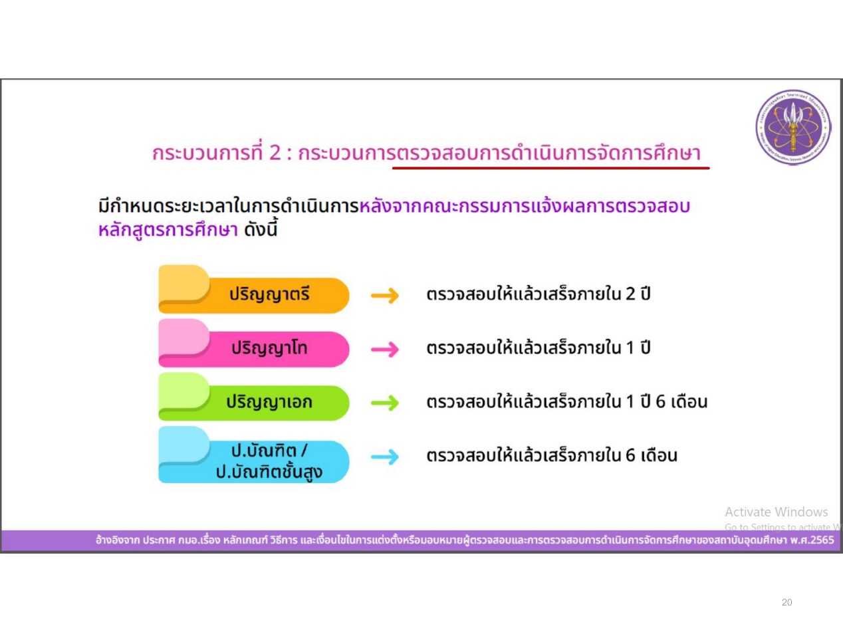

10. สถานภาพของหลักสูตรฯและการพิจารณาอนุมัติ/เห็นชอบหลักสูตรฯ
10.1 สถานภาพหลักสูตรฯ
หลักสูตรปรับปรุงปีการศึกษา 2567 เปิดสอน ภาคการศึกษาที่ 1 ปีการศึกษา 2567
ปรับปรุงจากหลักสูตร[ คลิกพิมพ์ ]สาขา [ คลิกพิมพ์ ]หลักสูตรใหม่ หรือ หลักสูตรปรับปรุง พ.ศ. [ คลิกพิมพ์ ] (หลักสูตรเดิมก่อนที่จะปรับปรุงเป็นหลักสูตรนี้)
10.2 การพิจารณาหลักสูตรฯจากคณะกรรมการของมหาวิทยาลัย
คณะกรรมการประจำสำนักวิชา [ คลิกพิมพ์ ] เห็นชอบหลักสูตรฯ ในการประชุมครั้งที่ [ คลิกพิมพ์ ]วันที่ [ คลิกพิมพ์ ]
(กรณีระดับบัณฑิตศึกษา) คณะกรรมบัณฑิตประจำมหาวิทยาลัย เห็นชอบหลักสูตรฯในการประชุมครั้งที่ [ คลิกพิมพ์ ] วันที่ [ คลิกพิมพ์ ]
สภาวิชาการ มหาวิทยาลัยวลัยลักษณ์ เห็นชอบหลักสูตรฯ ในการประชุมครั้งที่ [ คลิกพิมพ์ ]วันที่ [ คลิกพิมพ์ ]
สภามหาวิทยาลัยวลัยลักษณ์ อนุมัติหลักสูตรฯในการประชุมครั้งที่[ คลิกพิมพ์ ]วันที่[ คลิกพิมพ์ ]
องค์กรวิชาชีพ (ถ้ามี) รับรองหลักสูตรฯ ตามบันทึกที่[ คลิกพิมพ์ ]เมื่อวันที่ [ คลิกพิมพ์ ]
ประกาศรับรองหลักสูตรฯของ กระทรวงการอุดมศึกษา วิทยาศาสตร์ วิจัยและนวัตกรรม ตามบันทึกที่[ คลิกพิมพ์ ]เมื่อวันที่ [ คลิกพิมพ์ ]

11. ความสอดคล้องของหลักสูตรกับยุทธศาสตร์ชาติ SDG และแผนยุทธศาสตร์มหาวิทยาลัย

11.1 ความสอดคล้องของหลักสูตรฯกับทิศทางนโยบายและยุทธศาสตร์การพัฒนากำลังคนของประเทศ และตามพันธกิจหลักของสถาบันการศึกษาที่สอดคล้องกับการจัดกลุ่มสถาบันอุดมศึกษา
ให้หลักสูตรอธิบายความสอดคล้องของหลักสูตรฯกับทิศทางนโยบายและยุทธศาสตร์การพัฒนากำลังคนของประเทศ
ให้เขียนข้อความเกริ่นนำเพื่อระบุยุทธศาสตร์ชาติ
ให้เขียนแยกประเด็นเป็นด้าน ๆ ไม่เขียนรวม เช่น ด้าน………..ต้องมีด้านที่ 3 ด้านพัฒนาและเสริมสร้างศักยภาพทรัพยากรของมนุษย์ในยุทธศาสตร์ชาติ พ.ศ. 2561- 2580 ด้วย ให้พิจารณาเฉพาะด้านที่สอดคล้องกับหลักสูตร และเขียนว่าสอดคล้องอย่างไร
ตัวอย่างการเขียน
โดยหลักสูตรฯ มีการพัฒนาปรับปรุงให้มีความสอดคล้องกับยุทธศาสตร์ชาติ พ.ศ. 2561- 2580 ดังประเด็นดังต่อไปนี้ (เขียนเกริ่นนำระบุว่าสอดคล้องกับยุทธศาสตร์ใด)
ด้าน…………………….
ด้านการพัฒนาและเสริมสร้างศักยภาพทรัพยากรมนุษย์ : หลักสูตร…… มุ่งเน้นผลิตบัณฑิตให้เป็นทรัพยากรมนุษย์ให้มีศักยภาพตามยุทธศาสตร์ชาติ โดยมีเป้าหมาย คือ การสร้างคนเก่ง มีความซื่อสัตย์ ใฝ่รู้…………
[ คลิกพิมพ์ ]
อ้างอิง ยุทธศาสตร์ชาติ 20 ปี พ.ศ. 2561-2580
แผนพัฒนาเศรษฐกิจและสังคมแห่งชาติ ฉบับที่ 13 (พ.ศ.2566 – 2570)
ให้หลักสูตรอธิบายความสอดคล้องของพันธกิจหลักของสถาบันการศึกษาที่สอดคล้องกับการจัดกลุ่มสถาบันอุดมศึกษาซึ่งมหาวิทยาลัยวลัยลักษณ์จัดอยู่ในกลุ่ม 1 กลุ่มการพัฒนาการวิจัยระดับแนวหน้าของโลก
[ คลิกพิมพ์ ] เขียนต่อไปอีกข้อต่อกัน
อ้างอิงกฎกระทรวง การจัดกลุ่มสถาบันอุดมศึกษา พ.ศ. 2564
11.2 ความเสี่ยงและผลกระทบจากภายนอก อาทิ การเปลี่ยนแปลงทางเทคโนโลยี นโยบายสิ่งแวดล้อมอื่น ๆ ในบริบทโลกและประเทศ
[ คลิกพิมพ์ ]

(อธิบายประเด็นความเสี่ยงหรือผลกระทบจากภายนอกที่ส่งผลต่อความจำเป็นในการพัฒนาหรือปรับปรุงหลักสูตร)
11.3 การตอบสนองเป้าหมายการพัฒนาที่ยั่งยืน 17 ข้อขององค์การสหประชาชาติ (SDGs)
ให้กาเครื่องหมาย ในช่องที่เห็นว่าสอดคล้อง และใช้เครื่องหมาย – ในช่องที่ไม่ได้เลือก
เป้าหมายการพัฒนาที่ยั่งยืนขององค์การสหประชาชาติ (SDGs) | ความเกี่ยวข้องกับหลักสูตรฯ
SDG 1 ขจัดความยากจนทุกรูปแบบทุกสถานที่ (No poverty)
SDG 2 ขจัดความหิวโหย บรรลุความมั่นคงทางอาหาร ส่งเสริมเกษตรกรรมอย่างยั่งยืน (Zero hunger)
SDG 3 สร้างหลักประกันว่าคนมีชีวิตที่มีสุขภาพดีและส่งเสริมสวัสดิภาพสำหรับทุกคนในทุกวัย (Ensure healthy lives and promote well-being for all at all ages)
SDG 4 สร้างหลักประกันว่าทุกคนมีการศึกษาที่มีคุณภาพและเท่าเทียม และสนับสนุนโอกาสในการเรียนรู้ตลอดชีวิต (Ensure inclusive and equitable and promote lifelong learning opportunities for all)
SDG 5 บรรลุความเสมอภาคระหว่างเพศและให้อำนาจของผู้หญิงและเด็กหญิงทุกคน (Achieve gender equality and empower all women and girls)
SDG 6 สร้างหลักประกันเรื่องน้ำและการสุขาภิบาลให้มีการจัดการอย่างยั่งยืน และมีสภาพพร้อมใช้สำหรับทุกคน (Ensure availability and sustainable management of water and sanitation for all)
SDG 7 สร้างหลักประกันว่าทุกคนเข้าถึงพลังงานสมัยใหม่ในราคาที่สามารถซื้อหาได้ เชื่อถือได้ และยั่งยืน (Ensure access to affordable, reliable, sustainable and modern energy for all)
SDG 8 ส่งเสริมการเติบโตทางเศรษฐกิจที่ต่อเนื่อง ครอบคลุมและยั่งยืน การจ้างงานเต็มที่ และมีผลิตภาพ และการมีงานที่สมควรสำหรับทุกคน (Promote sustained, inclusive and sustainable economic growth, full and productive employment and decent work for all)
SDG 9 สร้างโครงสร้างพื้นฐานที่มีความทนทาน ส่งเสริมการพัฒนาอุตสาหกรรมที่ครอบคลุมและยั่งยืน และส่งเสริมนวัตกรรม (Build resilient infrastructure, promote inclusive and sustainable industrialization and foster innovation)
SDG 10 ลดความไม่เสมอภาคภายในและระหว่างประเทศ (Reduce inequality within and among countries)
SDG 11 ทำให้เมืองและการตั้งถิ่นฐานของมนุษย์มีความปลอดภัย ทั่วถึงและพร้อมรับการเปลี่ยนแปลงที่ยั่งยืน (Make cities and human settlements inclusive, safe, resilient and sustainable)
SDG 12 สร้างหลักประกันให้มีแบบแผนการผลิตและการบริโภคที่ยั่งยืน (Ensure sustainable consumption and production pattern)
SDG 13 ปฏิบัติการอย่างเร่งด่วนเพื่อต่อสู้กับการเปลี่ยนแปลงสภาพภูมิอากาศและผลกระทบที่เกิดขึ้น (Take urgent action to combat climate change and its impacts)
SDG 14 อนุรักษ์และใช้ประโยชน์จากมหาสมุทร ทะเล และทรัพยากรทางทะเล และทรัพยากรทางทะเลอย่างยั่งยืน (Conserve and sustainably use the oceans, seas and marine resources for sustainable development)
SDG 15 ปกป้อง ฟื้นฟู และสนับสนุนการใช้ระบบนิเวศบนบกอย่างยั่งยืน ต่อสู้การกลายสภาพเป็นทะเลทราย หยุดการเสื่อมโทรมของที่ดินและฟื้นฟูสภาพกลับมาใหม่ และหยุดการสูญเสียความหลากหลายทางชีวภาพ (Protect, restore and promote sustainable use of terrestrial ecosystems, sustainably manage forests, combat desertification, and halt and reverse land degradation and halt biodiversity loss)
SDG 16 ส่งเสริมสังคมที่สงบสุขและครอบคลุม เพื่อการพัฒนาที่ยั่งยืนให้ทุกคนเข้าถึงความยุติธรรม และสร้างสถาบันที่มีประสิทธิผล รับผิดชอบ และครอบคลุมในทุกระดับ (Promote peaceful and inclusive societies for sustainable development, provide access to justice for all and build effective, accountable and inclusive institutions at all levels)
SDG 17 เสริมความเข้มแข็งให้แก่กลไกการดำเนินงานและฟื้นฟูสภาพหุ้นส่วนความร่วมมือระดับโลกสำหรับการพัฒนาที่ยั่งยืน (Strengthen the means of implementation and revitalize the Global Partnership for Sustainable Development)
ให้เลือก SDG ให้สอดคล้องกับรายวิชา Gen Ed ที่หลักสูตรเลือกด้วย นอกเหนือจากวิชาเฉพาะ

11.4 การตอบสนองนโยบายกลยุทธ์ของมหาวิทยาลัยวลัยลักษณ์
1) แผนยุทธศาสตร์ 20 ปี (พ.ศ. 2561-2580) มหาวิทยาลัยวลัยลักษณ์ อธิบายความสอดคล้องกับยุทธศาสตร์ในประเด็นที่เกี่ยวข้อง ประเด็นใดไม่เกี่ยวข้องให้ลบออก
แผนยุทธศาสตร์20 ปี (พ.ศ.2561-2580)  มหาวิทยาลัยวลัยลักษณ์ | ความสอดคล้อง  กับยุทธศาสตร์
ประเด็นยุทธศาสตร์ที่ 1 การพัฒนาความเปนเลิศทางการวิจัย บริการวิชาการและการทํานุบํารุงศิลปะและวัฒนธรรม เพื่อตอบสนอง ตอการพัฒนาประเทศ | [ คลิกพิมพ์ ]
ประเด็นยุทธศาสตรที่ 2 การพัฒนาองคกรและบริหารทุนมนุษยมุงสูองคกรสมรรถนะสูงเปาประสงคเชิงยุทธศาสตร | [ คลิกพิมพ์ ]
ประเด็นยุทธศาสตรที่ 3 การปฏิรูปการเรียนการสอนโดยใชรูปแบบและวิทยาการสมัยใหม เพื่อมุงสูความเปนสากล | [ คลิกพิมพ์ ]
ประเด็นยุทธศาสตรที่ 4 การสรางและพัฒนาคุณภาพบัณฑิต เพื่อตอบสนองตอ ยุทธศาสตรชาติ | [ คลิกพิมพ์ ]
ประเด็นยุทธศาสตรที่ 5 การเสริมสรางภาพลักษณเปนเมืองมหาวิทยาลัยสีเขียวแหงความสุข | [ คลิกพิมพ์ ]
ประเด็นยุทธศาสตรที่ 6 การสรางเครือขาย ความรวมมือกับหนวยงานภายนอก เพื่อการพัฒนามหาวิทยาลัย | [ คลิกพิมพ์ ]
ประเด็นยุทธศาสตรที่ 7 การบริหารสินทรัพยของมหาวิทยาลัยเพื่อเพิ่มศักยภาพ และความสามารถในการแขงขัน | [ คลิกพิมพ์ ]
ประเด็นยุทธศาสตรที่ 8การพัฒนาศูนยการแพทยใหมีศักยภาพสูงและเปนเสาหลักดานสุขภาวะของประชาชนในพื้นที่ภาคใต | [ คลิกพิมพ์ ]
ประเด็นยุทธศาสตรที่ 9 การพัฒนาศักยภาพของนักศึกษาดานการกีฬาและสุขภาพเป้าประสงคเชิงยุทธศาสตร

2) ประเด็นยุทธศาสตร์ของแผนยุทธศาสตร์และแผนปฏิบัติการระยะ 5 ปี (พ.ศ.2566-2570)
ให้อธิบายความสอดคล้องกับยุทธศาสตร์ในประเด็นที่เกี่ยวข้อง ประเด็นใดไม่เกี่ยวข้องให้ลบออก
ประเด็นยุทธศาสตร์ของแผนยุทธศาสตร์และแผนปฏิบัติการระยะ 5 ปี (พ.ศ.2566-2570) | ความสอดคล้อง  กับยุทธศาสตร์
ยุทธศาสตร์ที่ 1 การขับเคลื่อนให้เป็น  มหาวิทยาลัยแห่งคุณภาพ  ประเด็นย่อยที่ 1 การนำองค์กรให้เป็นองค์กรสมรรถนะสูงและเป็นมหาวิทยาลัยอัจฉริยะ  ประเด็นย่อยที่ 2 การพัฒนาการเรียนการสอนตามมาตรฐานสากล  ประเด็นย่อยที่ 3 การขับเคลื่อนให้บัณฑิตมีสมรรถนะสูง  ประเด็นย่อยที่ 4 การทำนุบำรุงศิลปะวัฒนธรรมและสืบสานประเพณีไทย | [ คลิกพิมพ์ ]  ระบุยุทธศาสตร์และประเด็นย่อย
ประเด็นยุทธศาสตร์ที่ 2 การขับเคลื่อนให้บรรลุเป้าหมายมหาวิทยาลัยในกลุ่มที่ 1 (Global & Frontier Research) | [ คลิกพิมพ์ ]
ประเด็นยุทธศาสตร์ที่ 3 การขับเคลื่อนให้บรรลุเป้าหมายการให้บริการวิชาการและพัฒนาชุมชนอย่างยั่งยืน | [ คลิกพิมพ์ ]
ประเด็นยุทธศาสตร์ที่ 4 การพัฒนาโรงพยาบาลศูนย์การแพทย์ให้เป็นโรงพยาบาลระดับตติยภูมิเพื่อรองรับการเปิดสอนนักศึกษาชั้นคลินิก | [ คลิกพิมพ์ ]
ประเด็นยุทธศาสตร์ที่ 5 การเพิ่มความเข้มแข็งและความมั่นคงทางการเงินของมหาวิทยาลัย | [ คลิกพิมพ์ ]

11.5 กระบวนการได้มาซึ่งความต้องการ และความคาดหวังของผู้มีส่วนได้ส่วนเสีย (stakeholders)

หลักสูตรฯ ดำเนินการเก็บข้อมูลความคาดหวังของผู้มีส่วนได้ส่วนเสียในช่วง [ คลิกพิมพ์ ] ตัวอย่างการเขียน เช่น เมื่อวันที่ 1-10 มิถุนายน พ. ศ. 2566

เก็บข้อมูลด้วยวิธีการ [ คลิกพิมพ์ ] ตัวอย่างการเขียน เช่น เก็บข้อมูลด้วยวิธีการสำรวจข้อมูลจากการรับสมัครงานโดยตรง การสัมภาษณ์โดยตรง และโทรศัพท์ รายละเอียดดังนี้
ผู้มีส่วนได้ส่วนเสีย | เครื่องมือ | ความต้องการ (Needs)
            - ผู้มีส่วนได้ส่วนเสียภายนอก
[ คลิกพิมพ์ ]  ระบุจำนวนคน ประเภทของกลุ่มผู้มีส่วนได้ส่วนเสีย เช่น  ผู้ใช้บัณฑิต จำนวน 85 คน  -ผู้ใช้บัณฑิตในห้องปฏิบัติการโรงพยาบาลของรัฐและเอกชน จำนวน 24 คน  - คลินิกเทคนิคการแพทย์ จำนวน 11 คน  - บริษัทเครื่องมือแพทย์ จำนวน 1 คน  ……… | [ คลิกพิมพ์ ]  เช่น แบบสอบถาม แบบสัมภาษณ์ | [ คลิกพิมพ์ ]  -มีความรู้เกี่ยวกับ regenerative medicine, precision medicine หรือศาสตร์ที่เกี่ยวข้องกับการสร้างเสริมสุขภาพ  - มีความตรงต่อเวลา และมีความรับผิดชอบ
ในกรณีศิษย์เก่า 20 คน ตัวอย่างการเขียน
ศิษย์เก่า ควรระบุหน่วยงานที่ไปเก็บข้อมูล
-โรงงาน จำนวน 2 คน
- องค์กรปกครองส่วนท้องถิ่น จำนวน 5 คน
-โรงพยาบาล จำนวน 3 คน
-ศูนย์อนามัย จำนวน 2 คน
-บริษัทที่ปรึกษาสิ่งแวดล้อม 2 คน
……
            - ผู้มีส่วนได้ส่วนเสียภายใน
[ คลิกพิมพ์ ] | [ คลิกพิมพ์ ] | [ คลิกพิมพ์ ]

11.6 วิสัยทัศน์ พันธกิจของมหาวิทยาลัย
วิสัยทัศน์ : เป็นองค์การธรรมรัฐ เป็นแหล่งเรียนรู้ เป็นหลักในถิ่น เป็นเลิศสู่สากล
มหาวิทยาลัยวลัยลักษณ์ มีพันธกิจหลัก 4 ประการ ดังนี้
1) ผลิตและพัฒนากำลังคนระดับสูง ให้มีมาตรฐานที่สอดคล้องกับความต้องการในการพัฒนา เศรษฐกิจและสังคม ภาคใต้และของประเทศ
2) ดำเนินการศึกษา ค้นคว้า วิจัยและพัฒนาองค์ความรู้ใหม่ให้สามารถนำไปใช้ในการผลิตให้มีคุณภาพและประสิทธิภาพ เพื่อความสามารถในการพึ่งตนเองและการแข่งขันในระดับนานาชาติ
3) ให้บริการทางวิชาการแก่หน่วยงานต่าง ๆ ทั้งภาครัฐและเอกชนในด้านการให้คำปรึกษา และแนะนำการวิจัย และพัฒนา การทดสอบ การสำรวจ รวมทั้งการฝึกอบรมและพัฒนาอันก่อให้เกิดการถ่ายทอดเทคโนโลยีที่จาเป็น และเหมาะสม เพื่อการพัฒนาเศรษฐกิจและสังคมของภูมิภาคและประเทศชาติ
4) อนุรักษ์และฟื้นฟูศิลปะและวัฒนธรรม อันเป็นจารีตประเพณี รวมทั้งศิลปะบริสุทธิ์และศิลปะประยุกต์ เพื่อให้มหาวิทยาลัยเป็นศูนย์รวมของชุมชนและเป็นแบบอย่างที่ดีของสังคม

11.7 วิสัยทัศน์และพันธกิจของสำนักวิชา
วิสัยทัศน์ : [ คลิกพิมพ์ ]
สำนักวิชา [ คลิกพิมพ์ ] มีพันธกิจ ดังนี้
1) [ คลิกพิมพ์ ] เช่น ผลิตบัณฑิตที่มีสมรรถสูง มีความรู้ ความเชี่ยวชาญ ยึดมั่นในจรรยาบรรณวิชาชีพ
2) [ คลิกพิมพ์ ]
3) [ คลิกพิมพ์ ]
4) [ คลิกพิมพ์ ]

หมวดที่ 2 ปรัชญา วัตถุประสงค์ และผลลัพธ์การเรียนรู้

1. ปรัชญาของหลักสูตร
[ คลิกพิมพ์ ]

เขียนให้กระชับ สั้นๆ เช่น
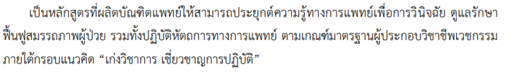

2. วัตถุประสงค์ของหลักสูตร
2.1 [ คลิกพิมพ์ ]
2.2 [ คลิกพิมพ์ ]
2.3 [ คลิกพิมพ์ ]
2.n ผลิตบัณฑิตตามเกณฑ์ 4 ด้าน ใน ประกาศคณะกรรมการมาตรฐานการอุดมศึกษา เรื่อง รายละเอียดผลลัพธ์การเรียนรู้ตามมาตรฐานคุณวุฒิระดับอุดมศึกษา พ.ศ. 2565

1. เขียนวัตถุประสงค์ที่เกี่ยวกับการตอบสนองทิศทางนโยบายและยุทธศาสตร์การพัฒนากำลังคนของประเทศ
2. เขียนวัตถุประสงค์ของหลักสูตรตามพันธกิจหลักและยุทธศาสตร์ของสถาบันที่สอดคล้องกับการจัดกลุ่มสถาบันอุดมศึกษา ซึ่งมหาวิทยาลัยวลัยลักษณ์อยู่ในกลุ่มที่ 1
3. เขียนวัตถุประสงค์ของหลักสูตรที่เป็นไปตามเกณฑ์มาตรฐานของสภาวิชาชีพตัวอย่างการเขียน
      - เพื่อผลิตแพทย์ตามมาตรฐานแพทยสภากำหนด
      - เพื่อผลิตบัณฑิตเพื่อตอบสนองต่อทิศทางนโยบายและยุทธศาสตร์ชาติ พ.ศ. 2580 เสริมสร้างความเข้มแข็งของระบบสุขภาพของประเทศ เตรียมความพร้อมในการป้องกันและการจัดการโรคอุบัติใหม่
      - เพื่อตอบสนองความต้องการของชุมชน ท้องถิ่น และประเทศในการผลิตครูที่เป็นทั้งคนดีและคนเก่งกลับไปปฏิบัติหน้าที่ครูในท้องถิ่นของตนเอง

วัตถุประสงค์ของหลักสูตร ข้อสุดท้ายให้ปิดท้ายด้วยข้อผลิตบัณฑิตตามเกณฑ์ 4 ด้าน ใน ประกาศคณะกรรมการมาตรฐานการอุดมศึกษา เรื่อง รายละเอียดผลลัพธ์การเรียนรู้ตามมาตรฐานคุณวุฒิระดับอุดมศึกษา พ.ศ. 2565

3. ผลลัพธ์การเรียนรู้ของหลักสูตร (Program Learning Outcomes: PLOs)
เพื่อผลิตบัณฑิตที่มีสมรรถนะ 4 ด้าน ต่อไปนี้ จำนวนข้อของ PLOs ปรับเปลี่ยนไปตามบริบทของหลักสูตร
หลักสูตรควรกำหนด PLOs เพื่อรองรับรายวิชา Gen-ed โดยเปรียบเทียบกับ PLOs ของหลักสูตร ถ้าหาก GELO ใด (PLOs วิชา Gen-ed) แตกต่างจาก PLOs ของหลักสูตร ให้เขียนแยกเป็น PLO ที่รองรับวิชา Gen-Ed เช่น

PLO1 อธิบายศาสตร์ที่เกี่ยวข้องกับพื้นฐานชีวิต พื้นฐานทางคณิตศาสตร์ และวิทยาศาสตร์
ซึ่งจะมีหมวดวิชาวิทย์พื้นฐานรองรับ PLO นี้

และควรมี PLO ที่รองรับวิชาเฉพาะของหลักสูตรที่เป็นวิชาพื้นฐาน โดยสามารถระบุ action verb ในระดับล่างของ Bloom เช่น

PLO2 อธิบายความรู้ด้านวิทยาศาสตร์สุขภาพเพื่อติดตาม ตรวจสอบ เผ้าระวัง ป้องกัน และควบคุมปัจจัยสิ่งแวดล้อมที่ส่งผลกระทบต่อสุขภาพอนามัยของมนุษย์ ซึ่งเป็น PLO ที่รองรับวิชาเฉพาะของหลักสูตรที่เป็นวิชาพื้นฐาน
PLO3 ประยุกต์ใช้องค์ความรู้ในการเสนอแนะการจัดการหรือแนวคิดนวัตกรรม เพื่อแก้ไขปัญหาด้านอนามัยสิ่งแวดล้อม ซึ่งเป็น PLO ที่รองรับวิชาเฉพาะของหลักสูตรที่เป็นวิชาขั้นสูง

- ด้านความรู้ (Knowledge)
PLO1 [ คลิกพิมพ์ ]
PLO2 [ คลิกพิมพ์ ]
PLO3 [ คลิกพิมพ์ ]
PLO4 [ คลิกพิมพ์ ]
PLO5 [ คลิกพิมพ์ ]
PLO6 [ คลิกพิมพ์ ]
การเขียน PLOกับตัวเลข ควรเขียนติดกัน ไม่ต้องเว้นวรรค
- ด้านทักษะ (Skills)
PLO7 มีทักษะการสื่อสารภาษาไทยและภาษาอังกฤษ ในกรณีที่นักศึกษาเลือกภาษาจีนสามารถสื่อสารภาษาจีนได้
PLO8 มีทักษะ [ คลิกพิมพ์ ]
PLO9 มีทักษะ [ คลิกพิมพ์ ]
PLO10 มีทักษะ [ คลิกพิมพ์ ]
PLO11 มีทักษะ [ คลิกพิมพ์ ]
PLO12 มีทักษะ [ คลิกพิมพ์ ]
PLO13 มีทักษะ [ คลิกพิมพ์ ]
PLO ด้านทักษะ ให้เริ่มต้นด้วยคำว่ามีทักษะ
ตัวอย่างการเขียน มีทักษะในการให้คำปรึกษาเพื่อป้องกันและลดปัจจัยสิ่งแวดล้อมที่มีผลต่อสุขภาพภายใต้มาตรฐานการปฏิบัติงานทางวิชาชีพ

- ด้านจริยธรรม (Ethics)
PLO14 มี[ คลิกพิมพ์ ]

มีจริยธรรมทั่วไปที่ควรเน้น ได้แก่ RIL : Responsibility, Integrity และ Law Obedience ดังแผนภาพด้านล่าง

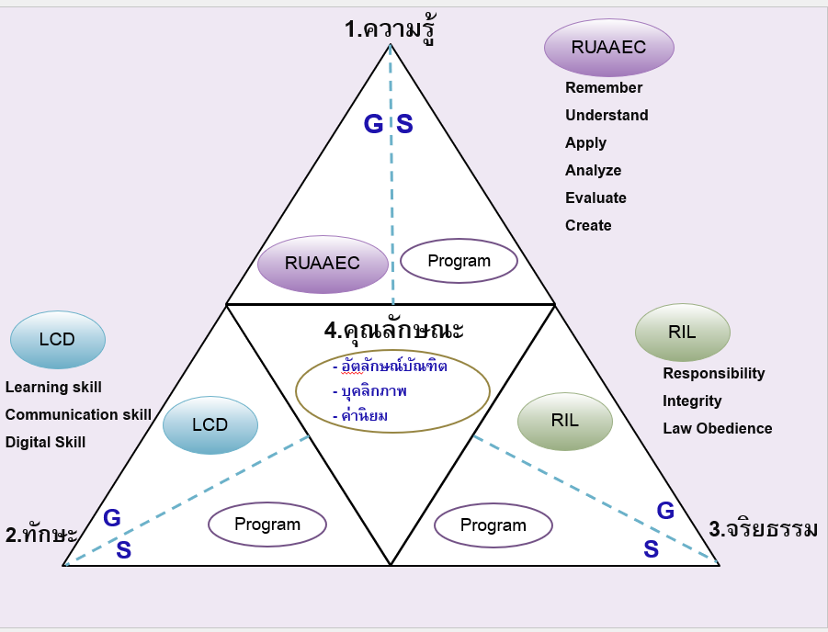

- ด้านลักษณะบุคคล (Character)
PLO15 [ คลิกพิมพ์ ]

ด้านลักษณะบุคคล สามารถเป็นได้ทั้งความรู้ ทักษะ และจริยธรรม
มหาวิทยาลัยวลัยลักษณ์มุ่งเน้นพัฒนานักศึกษาให้มีอัตลักษณ์ คือ ภาวะผู้นำและมีจิตอาสา
PLO คือสมรรถนะผลลัพธ์การเรียนรู้เชิงลึกที่ท่านต้องการเป็นด้าน ๆ
PLO แต่ละข้อควรตอบแค่ 1 ด้าน

กรุณาตรวจสอบว่า Skills มี s และ Ethics มี s และด้านที่ 4 เป็นด้านลักษณะบุคคล ไม่ใช่ ลักษณะส่วนบุคคล

4.ผลลัพธ์การเรียนรู้เมื่อสิ้นปีการศึกษา (Year Learning Outcomes: YLOs)

ชั้นปี | ความรู้ (Knowledge) ทักษะ (Skills) จริยธรรม (Ethics) และลักษณะบุคคล (Character) ของนักศึกษาจะได้รับเมื่อเรียนจบแต่ละชั้นปี ควรแยกแต่ละด้าน แต่ละชั้นปีไม่จำเป็นจะต้องครบทุกด้านก็ได้ และให้เขียน YLO แต่ละชั้นปีให้พิจารณาจาก CLOs ของรายวิชาในแผนการสอนในแต่ละชั้นปี
ชั้นปีที่ 1 | ด้านความรู้ [ คลิกพิมพ์ ]  ด้านทักษะ [ คลิกพิมพ์ ]  ด้านจริยธรรม [ คลิกพิมพ์ ]  ด้านลักษณะบุคคล [ คลิกพิมพ์ ]
ชั้นปีที่ 2 | ด้านความรู้ [ คลิกพิมพ์ ]  ด้านทักษะ [ คลิกพิมพ์ ]  ด้านจริยธรรม [ คลิกพิมพ์ ]  ด้านลักษณะบุคคล [ คลิกพิมพ์ ]
ชั้นปีที่ 3 | ด้านความรู้ [ คลิกพิมพ์ ]  ด้านทักษะ [ คลิกพิมพ์ ]  ด้านจริยธรรม [ คลิกพิมพ์ ]  ด้านลักษณะบุคคล [ คลิกพิมพ์ ]
ชั้นปีที่ 4 | ด้านความรู้ [ คลิกพิมพ์ ]  ด้านทักษะ [ คลิกพิมพ์ ]  ด้านจริยธรรม [ คลิกพิมพ์ ]  ด้านลักษณะบุคคล [ คลิกพิมพ์ ]

หมวดที่ 3 โครงสร้างของหลักสูตร รายวิชา และหน่วยกิต

เกริ่นนำ [ คลิกพิมพ์ ]
ตัวอย่าง กรุณาปรับให้สอดคล้อง
กับหลักสูตร
ตัวอย่างการเขียน โครงสร้างหลักสูตรวิทยาศาสตรบัณฑิต สาขาอาชีวอนามัยและความปลอดภัย (หลักสูตรปรับปรุงปีการศึกษา 2567) ได้กำหนดรายวิชาเพื่อตอบสนองต่อคุณลักษณะของบัณฑิตที่พึงประสงค์ของหลักสูตร ซึ่งสอดคล้องกับกรอบมาตรฐานคุณวุฒิ ระดับอุดมศึกษาแห่งชาติ และปรัชญา ตามเกณฑ์มาตรฐานหลักสูตรระดับปริญญาตรี พ.ศ. 2565 พร้อมกับข้อมูลจากระบบวิเคราะห์ความต้องการตลาดแรงงาน (Skill Mapping) การสำรวจความคิดเห็นและความต้องการของผู้มีส่วนได้ส่วนเสียเพื่อนำมาออกแบบโครงสร้างหลักสูตร
การจำแนกกลุ่มวิชาจัดทำให้มีความสอดคล้องกับข้อบังคับสภาวิชาชีพวิทยาศาสตร์และเทคโนโลยี ว่าด้วยการประกอบวิชาชีพวิทยาศาสตร์และเทคโนโลยีควบคุม สาขาอาชีวอนามัยและความปลอดภัย พ.ศ. 2566 ข้อบังคับสภาการสาธารณสุขชุมชน ว่าด้วยการให้ความเห็นชอบ หลักสูตรการศึกษาวิชาชีพการสาธารณสุขชุมชน พ.ศ. 2566 และพระราชบัญญัติ ความปลอดภัย
อาชีวอนามัย และสภาพแวดล้อมในการทำงาน พ.ศ. 2554 จัดลำดับรายวิชา ชุดวิชาให้สะท้อนต่อผลลัพธ์การเรียนรู้ระดับชั้นปี (Year Learning Outcomes: YLOs) โดยกำหนดให้ โครงสร้างหลักสูตรประกอบด้วย 5 กลุ่มวิชา ได้แก่ กลุ่มวิชาศึกษาทั่วไป กลุ่มวิชาวิทยาศาสตร์และคณิตศาสตร์ กลุ่มวิชาวิทยาศาสตร์สุขภาพ กลุ่มวิชาสาธารณสุข กลุ่มวิชาชีพเฉพาะสาขา

1. หลักสูตรและโครงสร้างหลักสูตร
1.1 จำนวนหน่วยกิต รวมตลอดหลักสูตร [ คลิกพิมพ์ ] หน่วยกิต
  - โครงสร้างหลักสูตร
1) ปริญญาตรี[ คลิกพิมพ์ ] ใส่ข้อมูลให้สอดคล้องกับประเภทของหลักสูตรที่ระบุไว้ในหมวด 1 เช่น ปริญญาทางวิชาชีพหรือปฏิบัติการ
หมวดวิชา | หน่วยกิตตามเกณฑ์ อว.  พ.ศ. 2565 | หน่วยกิตของหลักสูตรปรับปรุง  ปีการศึกษา 2567
ก) หมวดวิชาศึกษาทั่วไป ไม่น้อยกว่า | 24 | 26  โดยเลือก  ภาษาอังกฤษ 9 หน่วยกิต หรือภาษาจีน 9 หน่วยกิต
ข) หมวดวิชาเฉพาะ ไม่น้อยกว่า | 72 | [ คลิกพิมพ์ ]
ค) หมวดวิชาเลือกเสรี ไม่น้อยกว่า | 6 | [ คลิกพิมพ์ ]
หน่วยกิตรวมตลอดหลักสูตร ไม่น้อยกว่า | 120 | [ คลิกพิมพ์ ]
จำนวนหน่วยกิตตามโครงสร้างหลักสูตรระบบทวิภาค
ปริญญาตรีวิชาการ
1. หมวดวิชาศึกษาทั่วไป ไม่น้อยกว่า 24 หน่วยกิต
2. หมวดวิชาเฉพาะ
2.1 หลักสูตรปริญญาตรี 4 ปี ไม่น้อยกว่า 72 หน่วยกิต
2.2 หลักสูตรปริญญาตรี 5 ปี ไม่น้อยกว่า 90 หน่วยกิต
2.3 หลักสูตรปริญญาตรี 6 ปี ไม่น้อยกว่า 108 หน่วยกิต
3. หมวดวิชาเลือกเสรี ไม่น้อยกว่า 6 หน่วยกิต

กรณีจัดเป็นวิชาเอก วิชาโท
หมวดวิชาเฉพาะ | ไม่น้อยกว่า | หน่วยกิตเกณฑ์ อว.  พ.ศ. 2565 | หน่วยกิตหลักสูตร[ ใหม่/ปรับปรุง]  ปีการศึกษา [ คลิกพิมพ์ ]
 |  | 72
 | กลุ่มพื้นฐานวิชาชีพ (ถ้ามี)
 | กลุ่มวิชาเอก (เดี่ยว) ไม่น้อยกว่า | 30
 | กลุ่มวิชาโท ไม่น้อยกว่า | 15
 | รวมหน่วยกิตตลอดหลักสูตร ไม่น้อยกว่า | 120

กรณีจัดเป็นเอกคู่
หมวดวิชาเฉพาะ | ไม่น้อยกว่า | หน่วยกิตเกณฑ์ อว.  พ.ศ. 2565 | หน่วยกิตหลักสูตร[ ใหม่/ปรับปรุง]  ปีการศึกษา [ คลิกพิมพ์ ]
 |  | 72
 | กลุ่มพื้นฐานวิชาชีพ (ถ้ามี)
 | กลุ่มวิชาเอก 1 ไม่น้อยกว่า | 30
 | กลุ่มวิชาเอก 2 ไม่น้อยกว่า | 30
 | รวมหน่วยกิตตลอดหลักสูตร ไม่น้อยกว่า | 150

ทั้งนี้ สามารถนำวิชากลุ่มฝึกวิชาสหกิจศึกษา/ฝึกประสบการณ์วิชาชีพไปแทรกไว้ในหมวดวิชาเฉพาะ
หมายเหตุ: หากตารางใด ไม่ได้ใช้ให้ลบออก

หลักการและวิธีการคิดจำนวนหน่วยกิต
สำนักงานปลัดกระทรวงการอุดมศึกษา วิทยาศาสตร์ วิจัย และนวัตกรรม ได้กำหนดวิธีการคิดหน่วยกิต ตามที่ปรากฏในประกาศคณะกรรมการมาตรฐานการอุดมศึกษา เรื่อง เกณฑ์มาตรฐานหลักสูตรระดับปริญญาตรี พ.ศ. 2565 ดังนี้
ระดับปริญญาตรี
1. รายวิชาภาคทฤษฎีที่ใช้เวลาบรรยายหรืออภิปรายปัญหาไม่น้อยกว่า 15 ชั่วโมงต่อภาคการศึกษาปกติ ให้มีค่าเท่ากับ 1 หน่วยกิต
2. รายวิชาภาคปฏิบัติที่ใช้เวลาฝึกหรือทดลองไม่น้อยกว่า 30 ชั่วโมงต่อภาคการศึกษาปกติให้มีค่าเท่ากับ 1 หน่วยกิต
3. การฝึกงานหรือการฝึกภาคสนาม ที่ใช้เวลาฝึกไม่น้อยกว่า 45 ชั่วโมงต่อภาคการศึกษาปกติให้มีค่าเท่ากับ 1 หน่วยกิต
4. การทำโครงงานหรือกิจกรรมการเรียนอื่นใดตามที่ได้รับมอบหมาย ที่ใช้เวลาทำโครงงานหรือกิจกรรมนั้น ๆ ไม่น้อยกว่า 45 ชั่วโมงต่อภาคการศึกษาปกติ ให้มีค่าเท่ากับ 1 หน่วยกิต
5. กิจกรรมการเรียนอื่นใดที่สร้างการเรียนรู้นอกเหนือจากรูปแบบที่กำหนดข้างต้น การนับระยะเวลาในการทำกิจกรรมนั้นต่อภาคการศึกษาปกติ ให้มีค่าเท่ากับ 1 หน่วยกิต ให้เป็นไปตามที่สภาสถาบันอุดมศึกษากำหนด
6. กลุ่มวิชาสหกิจ จำนวน 13 หน่วยกิต ประกอบด้วย วิชาเตรียมสหกิจ จำนวน 1 หน่วยกิต และวิชาสหกิจศึกษา จำนวน 12 หน่วยกิต โดยวิชาสหกิจศึกษา แบ่งเป็น 2 รายวิชา คือ วิชาสหกิจศึกษา 1 จำนวน 6 หน่วยกิต และวิชาสหกิจศึกษา 2 จำนวน 6 หน่วยกิต ซึ่งทั้งสองรายวิชานี้นักศึกษาต้องไปปฏิบัติงานในสถานประกอบการเต็มเวลาอย่างต่อเนื่องจำนวนไม่น้อยกว่าวิชาละ 16 สัปดาห์
การกำหนดจำนวนชั่วโมงการศึกษาค้นคว้าด้วยตนเองให้แสดงไว้ในหน่วยกิตของทุกรายวิชาด้วย และให้หลักเกณฑ์ในการกำหนดจำนวนชั่วโมงการศึกษาค้นคว้าด้วยตนเองไว้ ดังนี้ คือ คำนวณจาก 2 เท่า ของจำนวนชั่วโมงบรรยาย บวกกับจำนวนครึ่งหนึ่งของจำนวนชั่วโมงปฏิบัติการ
ตัวอย่าง หลักเกณฑ์การกำหนดหน่วยกิต (บรรยาย – ปฏิบัติการ – ศึกษาค้นคว้าด้วยตนเอง) เช่น
ตัวอย่างที่ 1 รายวิชา SCI67-XXX เคมีและการประยุกต์ใช้ของธาตุทรานซิชัน 3(3-0-6)
ตัวอย่างที่ 2 รายวิชา SCI67-XXX ฟิสิกส์ 1 4(3-2-7)
ตัวอย่างที่ 3 รายวิชา GEN67-XXX การฟังและการพูดภาษาอังกฤษเพื่อการสี่อสาร 3(2-2-5)
ตัวอย่างที่ 4 รายวิชา DCG67-XXX สัมมนา 1(0-3-1)
- รายวิชาทฤษฎี
กำหนดให้รายวิชาทฤษฎีจำนวน 1 หน่วยกิต ประกอบด้วยจำนวนชั่วโมงทฤษฎี 1 ชั่วโมง และจำนวนชั่วโมงศึกษาด้วยตนเอง คำนวณจาก 2 เท่าของชั่วโมงทฤษฎี ทั้งนี้ จำนวนชั่วโมงรวมในวงเล็บจะต้องไม่น้อยกว่า 3 เท่าของจำนวนหน่วยกิต
ตัวอย่าง การเขียนจำนวนหน่วยกิตและจำนวนชั่วโมงที่ใช้ในการจัดการเรียนการสอนรายวิชาทฤษฎี
จำนวนหน่วยกิต (ทฤษฎี- ปฏิบัติ- ศึกษาด้วยตนเอง)
1(1-0-2)
2(2-0-4)
3(3-0-6)
รายวิชา DCG67XXXX การฟังและการพูดภาษาอังกฤษเพื่อการสี่อสาร 3(2-2-5) หน่วยกิต
3(2-2-5) หมายถึง จำนวนหน่วยกิตรวม 3 หน่วยกิต ประกอบด้วย
- บรรยาย 2 ชั่วโมง/สัปดาห์ คิดเป็น 2 หน่วยกิต
- ปฏิบัติการ 2 ชั่วโมง/สัปดาห์ คิดเป็น 1 หน่วยกิต
- ศึกษาค้นคว้าด้วยตนเอง 5 ชั่วโมง/สัปดาห์ (คำนวณจาก 2 เท่าของจำนวนชั่วโมงบรรยาย + 0.5 ของจำนวนชั่วโมงปฏิบัติการ)
ตัวอย่างรายวิชาทฤษฎี รายวิชา DCG67XXXX เคมีและการประยุกต์ใช้ของธาตุทรานซิชัน 3(3-0-6) หน่วยกิต
3(3-0-6) หมายถึง จำนวนหน่วยกิตรวม 3 หน่วยกิต ประกอบด้วย
- บรรยาย 3 ชั่วโมง/สัปดาห์ คิดเป็น 3 หน่วยกิต
- ปฏิบัติการ ไม่มี
- ศึกษาค้นคว้าด้วยตนเอง 6 ชั่วโมง/สัปดาห์ (คำนวณจาก 2 เท่าของจำนวนชั่วโมงบรรยาย + 0.5 ของจำนวนชั่วโมงปฏิบัติการ
2. รายวิชาปฏิบัติ
กำหนดให้รายวิชาปฏิบัติจำนวน 1 หน่วยกิต ประกอบด้วยจำนวนชั่วโมงปฏิบัติ 2-3 ชั่วโมง และจำนวนชั่วโมง

ศึกษาด้วยตนเอง คำนวณจาก 0.5 เท่าของชั่วโมงปฏิบัติ หากจำนวนชั่วโมงการศึกษาด้วยตนเองที่คำนวณได้ไม่เป็นจำนวนเต็ม ให้ปรับขึ้นเป็นจำนวนเต็ม ทั้งนี้จำนวนชั่วโมงรวมในวงเล็บจะต้องไม่น้อยกว่า 3 เท่าของจำนวนหน่วยกิต
ตัวอย่าง การเขียนจำนวนหน่วยกิตและจำนวนชั่วโมงที่ใช้ในการจัดการเรียนการสอนรายวิชาปฏิบัติ
จำนวนหน่วยกิต (ทฤษฎี- ปฏิบัติ- ศึกษาด้วยตนเอง)
1(0-2-1) หรือ 1(0-3-2)
2(0-4-2) หรือ 2(0-6-3)
3) รายวิชาที่มีทั้งทฤษฎีและปฎิบัติ
การคิดจำนวนชั่วโมงในการเรียนการสอน คิดเช่นเดียวกับรายวิชาทฤษฎีและปฏิบัติ ตามข้อ 1 และข้อ 2 จำนวนชั่วโมงศึกษาด้วยตนเอง คำนวณจากผลรวมของ 2 เท่าของจำนวนชั่วโมงทฤษฎี และ 0.5 เท่าของชั่วโมงปฏิบัติ หากจำนวนชั่วโมงการศึกษาด้วยตนเองที่คำนวณได้ไม่เป็นจำนวนเต็ม ให้ปรับขึ้นเป็นจำนวนเต็ม ทั้งนี้จำนวนชั่วโมงรวมในวงเล็บจะต้องไม่น้อยกว่า 3 เท่าของจำนวนหน่วยกิต
ตัวอย่าง การเขียนจำนวนหน่วยกิตและจำนวนชั่วโมงที่ใช้ในการจัดการเรียนการสอนที่มีทั้งทฤษฎีและปฏิบัติ
จำนวนหน่วยกิต (ทฤษฎี – ปฏิบัติ - ศึกษาด้วยตนเอง)
2(1-2 - 3) เป็นรายวิชาทฤษฎี 1 หน่วยกิต ปฎิบัติ 1 หน่วยกิต รวมเป็น 2 หน่วยกิต
จำนวนชั่วโมงศึกษาด้วยตนเอง = 2 x 1 + 0.5 x 2 = 3 ชั่วโมง
2(1-3 – 4) เป็นรายวิชาทฤษฎี 1 หน่วยกิต ปฎิบัติ 1 หน่วยกิต รวมเป็น 2 หน่วยกิต
จำนวนชั่วโมงศึกษาด้วยตนเอง = 2 x 1 + 0.5 x 3 = 3.5 ชั่วโมง คิดเป็น 4 ชั่วโมง
3(2-2-5) เป็นรายวิชาทฤษฎี 2 หน่วยกิต ปฎิบัติ 1 หน่วยกิต รวมเป็น 3 หน่วยกิต
จำนวนชั่วโมงศึกษาด้วยตนเอง = 2 x 2 + 0.5 x 2 = 5 ชั่วโมง
3(1-4-4) เป็นรายวิชาทฤษฎี 1 หน่วยกิต ปฎิบัติ 2 หน่วยกิต รวมเป็น 3 หน่วยกิต
จำนวนชั่วโมงศึกษาด้วยตนเอง = 2 x 1 + 0.5 x 4 = 4 ชั่วโมง
3(2-3-6) เป็นรายวิชาทฤษฎี 2 หน่วยกิต ปฎิบัติ 1 หน่วยกิต รวมเป็น 3 หน่วยกิต
จำนวนชั่วโมงศึกษาด้วยตนเอง = 2 x 2 + 0.5 x 3 = 5.5 ชั่วโมง คิดเป็น 6 ชั่วโมง
3(1-6-5 ) เป็นรายวิชาทฤษฎี 1 หน่วยกิต ปฎิบัติ 2 หน่วยกิต รวมเป็น 3 หน่วยกิต
จำนวนชั่วโมงศึกษาด้วยตนเอง = 2 x 1 + 0.5 x 6 = 5 ชั่วโมง
ตัวอย่างรายวิชาที่ 2 DCG67XXXX ฟิสิกส์ 1 4(3-2-7) หน่วยกิต
4(3-2-7) หมายถึง จำนวนหน่วยกิต 4 หน่วยกิต ประกอบด้วย
- สอนบรรยาย 3 ชั่วโมง/สัปดาห์ คิดเป็น 3 หน่วยกิต
- ปฏิบัติการ 2 ชั่วโมง/สัปดาห์ คิดเป็น 1 หน่วยกิต
- ศึกษาค้นคว้าด้วยตนเอง 7 ชั่วโมง/สัปดาห์ (คำนวณจาก 2 เท่าของจำนวนชั่วโมงบรรยาย + 0.5 ของจำนวนชั่วโมงปฏิบัติการ)
4) รายวิชาสัมมนา
จำนวนชั่วโมงที่ใช้ในการเรียนการสอน ให้คิดเป็นจำนวนชั่วโมงปฏิบัติ หรือคิดเป็นจำนวนชั่วโมงทฤษฎีร่วมกับจำนวนชั่วโมงปฏิบัติ ตามข้อ 2 หรือข้อ 3
- กรณีคิดจำนวนชั่วโมงปฏิบัติ กำหนดให้จำนวนชั่วโมงปฏิบัติ (สัมมนา) 1 หน่วยกิต ประกอบด้วย จำนวนชั่วโมงปฏิบัติ 2 ชั่วโมง และจำนวนชั่วโมงศึกษาด้วยตนเอง คำนวณจาก 0.5 เท่าของจำนวนชั่วโมงปฏิบัติ หากจำนวนชั่วโมงการศึกษาด้วยตนเองที่คำนวณได้ไม่เป็นจำนวนเต็ม ให้ปรับขึ้นเป็นจำนวนเต็ม ทั้งนี้ จำนวนชั่วโมงรวมในวงเล็บจะต้องไม่น้อยกว่า 3 เท่าของจำนวนหน่วยกิต
- กรณีจำนวนชั่วโมงปฏิบัติร่วมกับจำนวนชั่วโมงทฤษฎี กำหนดให้จำนวนชั่วโมงทฤษฎี 1 หน่วยกิต ประกอบด้วยจำนวนทฤษฎี 1 ชั่วโมง และกำหนดให้จำนวนปฏิบัติการ (สัมมนา) 1 หน่วยกิต ประกอบด้วยจำนวนชั่วโมง 2 ชั่วโมง

จำนวนชั่วโมงศึกษาด้วยตนเอง คำนวณจากผลรวมของ 2 เท่าของจำนวนชั่วโมงทฤษฎี และ 0.5 เท่าของชั่วโมงปฏิบัติ หากจำนวนชั่วโมงการศึกษาด้วยตนเองที่คำนวณได้ไม่เป็นจำนวนเต็ม ให้ปรับขึ้นเป็นจำนวนเต็ม ทั้งนี้จำนวนชั่วโมงรวมในวงเล็บจะต้องไม่น้อยกว่า 3 เท่าของจำนวนหน่วยกิต
ตัวอย่าง การเขียนจำนวนหน่วยกิตและจำนวนชั่วโมงที่ใช้ในการจัดการเรียนการสอนรายวิชาสัมมนา
กรณีรายวิชาสัมมนามีจำนวนชั่วโมงปฏิบัติอย่างเดียว
จำนวนหน่วยกิต (ทฤษฎี – ปฏิบัติ - ศึกษาด้วยตนเอง)
1(0 – 2 – 1)
2(0 – 4 – 2)
3(0 – 6 – 3)
กรณีรายวิชาสัมมนามีจำนวนชั่วโมงทฤษฎีร่วมกับจำนวนชั่วโมงปฏิบัติ
จำนวนหน่วยกิต (ทฤษฎี – ปฏิบัติ - ศึกษาด้วยตนเอง)
2(1 – 2 – 3) เป็นรายวิชาทฤษฎี 1 หน่วยกิต ปฎิบัติ 1 หน่วยกิต รวมเป็น 2 หน่วยกิต
จำนวนชั่วโมงศึกษาด้วยตนเอง = 2 x 1 + 0.5 x 2 = 3 ชั่วโมง
3(2 – 2 – 5) เป็นรายวิชาทฤษฎี 2 หน่วยกิต ปฎิบัติ 1 หน่วยกิต รวมเป็น 3 หน่วยกิต
จำนวนชั่วโมงศึกษาด้วยตนเอง = 2 x 2 + 0.5 x 2 = 5 ชั่วโมง
3(1 – 4 – 4) เป็นรายวิชาทฤษฎี 1 หน่วยกิต ปฎิบัติ 2 หน่วยกิต รวมเป็น 3 หน่วยกิต
จำนวนชั่วโมงศึกษาด้วยตนเอง = 2 x 1 + 0.5 x 4 = 4 ชั่วโมง
5. รายวิชาโครงงาน โครงการวิจัย/โครงงานวิจัย ปัญหาพิเศษ การศึกษาด้วยตนเอง การค้นคว้าอิสระ สารนิพนธ์และวิทยานิพนธ์
- กำหนดให้รายวิชาเหล่านี้ 1 หน่วยกิต ประกอบด้วย จำนวนชั่วโมงปฏิบัติ 3 ชั่วโมง จำนวนชั่วโมงศึกษาด้วยตนเอง คำนวณจากผลรวมของ 2 เท่าของจำนวนชั่วโมงทฤษฎี และ 0.5 เท่าของชั่วโมงปฏิบัติ หากจำนวนชั่วโมงการศึกษาด้วยตนเองที่คำนวณได้ไม่เป็นจำนวนเต็ม ให้ปรับขึ้นเป็นจำนวนเต็ม ทั้งนี้จำนวนชั่วโมงรวมในวงเล็บจะต้องไม่น้อยกว่า 3 เท่าของจำนวนหน่วยกิต หรืออาจจะกำหนดเป็นจำนวนหน่วยกิตของรายวิชาอย่างเดียวก็ได้
ตัวอย่าง การเขียนจำนวนหน่วยกิตและจำนวนชั่วโมงที่ใช้ในการจัดการเรียนการสอนรายวิชาโครงงาน โครงการวิจัย/โครงงานวิจัย ปัญหาพิเศษ การศึกษาด้วยตนเอง การค้นคว้าอิสระ สารนิพนธ์และวิทยานิพนธ์
จำนวนหน่วยกิต (ทฤษฎี – ปฏิบัติ - ศึกษาด้วยตนเอง)
1(0 – 3 – 2)
2(0 – 6 – 3)
3(0 – 9 – 5)
- รายวิชาสารนิพนธ์ 6(0 – 18 – 9) หรือ 6 หน่วยกิต
- รายวิชาวิทยานิพนธ์ 12(0 – 36- 18) หรือ 12 หน่วยกิต
6. รายวิชาฝึกประสบการณ์วิชาชีพ สหกิจศึกษา
- กำหนดให้ฝึกประสบการณ์วิชาชีพ สหกิจศึกษา 1 หน่วยกิต ประกอบด้วย จำนวนชั่วโมงฝึกประสบการณ์วิชาชีพ สหกิจศึกษา 3- 6 ชั่วโมงต่อสัปดาห์ ไม่ต้องระบุจำนวนชั่วโมงศึกษาด้วยตนเอง เนื่องจากถือว่ารายวิชาเหล่านี้มีลักษณะเป็นการศึกษาด้วยตนเองอยู่แล้ว หรืออาจจะกำหนดเป็นจำนวนชั่วโมงรวมทั้งหมดในการฝึกประสบการณ์วิชาชีพ สหกิจศึกษาก็ได้
- ตัวอย่าง การเขียนจำนวนหน่วยกิจและจำนวนชั่วโมงที่ใช้ในรายวิชาฝึกประสบการณ์วิชาชีพ สหกิจศึกษา
- จำนวนหน่วยกิต (ทฤษฎี – ปฏิบัติ - ศึกษาด้วยตนเอง)
- 6(0 – 18 – 0) หรือ 6(0 – 24 – 0) หรือ 6(0 – 30 – 0) หรือ 6(0 – 36 – 0)
- จำนวนหน่วยกิต (จำนวนชั่วโมงรวม)
- 6(270) หรือ 6(360) หรือ 6(450) หรือ 6(540)

- ความหมายของเลขรหัสรายวิชา
รหัสรายวิชาของมหาวิทยาลัยวลัยลักษณ์ ประกอบด้วย 3 ส่วน โดยมีรูปแบบดังนี้
xxx 67 - xxx

ส่วนที่ 1 เป็นตัวอักษร 3 ตัว หมายถึงตัวย่อของหลักสูตรหรือหมวดวิชา
ส่วนที่ 2 เป็นปีการศึกษาที่เริ่มใช้รายวิชา
ส่วนที่ 3 เป็นตัวเลข 3 หลัก โดยตัวเลขหลักที่ 1 เป็นชั้นปี ตัวเลขหลักที่ 2 เป็นกลุ่มวิชา ตัวเลขหลักที่ 3 เป็นลำดับรายวิชาในกลุ่ม
กรณีที่มีตัวอักษร E ท้ายรหัสรายวิชา หมายถึง รายวิชาที่มีการจัดการเรียนการสอนเป็นภาษาอังกฤษทั้งรายวิชา

2.1. การกำหนดตัวเลขรหัสรายวิชา
1) ความหมายของรหัสวิชาส่วนที่ 1 ให้รวมรหัสรายวิชาของ Gen Ed, วิทย์พื้นฐาน และของหลักสูตร

รหัสวิชาส่วนที่ 1 | ความหมาย
GEN | รายวิชาในหมวดวิชาศึกษาทั่วไปที่รับผิดชอบโดยสำนักวิชาพหุภาษาและการศึกษาทั่วไป  ตัวอย่าง กรุณาปรับให้สอดคล้อง  กับหลักสูตร รหัสรายวิชาไหนใม่ใช่ให้ตัดออก
CHI | รายวิชาในหมวดวิชาศึกษาทั่วไป ที่รับผิดชอบโดยสำนักวิชาศิลปศาสตร์
CSP | รายวิชาในหมวดวิชาศึกษาทั่วไปที่รับผิดชอบโดยศูนย์ส่งเสริมวัฒนธรรมและการกีฬา
ECN | รายวิชาในหมวดวิชาศึกษาทั่วไปที่รับผิดชอบโดยสำนักวิชาการบัญชีและการเงิน
INF | รายวิชาในหมวดวิชาศึกษาทั่วไปที่รับผิดชอบโดยสำนักวิชาสารสนเทศศาสตร์

ส่วนที่ 2 เป็นตัวเลข 67 หลังรหัสตัวอักษร หมายถึง ปีการศึกษาที่เริ่มใช้ในหลักสูตร

2) ความหมายของรหัสวิชาส่วนที่ 3
หลักที่ | ความหมาย
1 | ชั้นปี
2 | ลำดับกลุ่มวิชา
3 | ลำดับรายวิชาในกลุ่ม

2.1) ลำดับกลุ่มวิชา (หลักที่ 2)
2.1.1) กลุ่มวิชาศึกษาทั่วไป
ตัวเลขหลักที่ 2 | ความหมาย
1 | กลุ่มวิชาภาษาไทย
2 | กลุ่มวิชาภาษาต่างประเทศ
3 | กลุ่มวิชาสังคมศาสตร์ มนุษยศาสตร์ และสุนทรียศาสตร์
4 | กลุ่มวิชาวิทยาศาสตร์และเทคโนโลยี
5 และ 6 | กลุ่มวิชากีฬาและสุขภาวะ และ  กลุ่มวิชาธุรกิจและการประกอบการ
7 | กลุ่มวิชาเทคโนโลยีสารสนเทศ

2.2.2) กลุ่มวิชาคณิตศาสตร์และสถิติ (ถ้ามี)
ตัวเลขหลักที่ 2 | ความหมาย
0 | กลุ่มวิชากลุ่มวิชาคณิตศาสตร์

2.2.3) กลุ่มวิชาเคมี (ถ้ามี)
ตัวเลขหลักที่ 2 | ความหมาย
0 | กลุ่มวิชาเคมีทัวไปและวิชาพื้นฐานที่จำเป็น
1 | กลุ่มวิชาเคมีอินทรีย์

2.2.4) กลุ่มวิชาชีววิทยา (ถ้ามี)
ตัวเลขหลักที่ 2 | ความหมาย
0 | กลุ่มวิชาชีววิทยาทั่วไป

2.2.5) กลุ่มวิชาฟิสิกส์ (ถ้ามี)
ตัวเลขหลักที่ 2 | ความหมาย
0 | กลุ่มวิชาพื้นฐาน
1 | กลุ่มวิชาปฏิบัติการ

2.2.6) กลุ่มวิชาของหลักสูตร [ คลิกพิมพ์ ] ปรับเลขลำดับหัวข้อให้สอดคล้องกับบริบทของหลักสูตร
ตัวเลขหลักที่ 2 | ความหมาย
0 | กลุ่มวิชาพื้นฐาน
1 | กลุ่มวิชา……….. เช่น กลุ่มวิชาจุลทรรศนศาสตร์คลินิกและโลหิตวิทยา

2.2) ลำดับกลุ่มวิชา (หลักที่ 3)
2.2.1) รายวิชาในหมวดศึกษาทั่วไปและหมวดวิชาเฉพาะกลุ่มพื้นฐานวิชาชีพกำหนดรหัสดังนี้
ในกรณีที่เล่มหลักสูตรมีหมวดวิชาเฉพาะกลุ่มพื้นฐานวิชาชีพ
  - หมายถึง รายวิชา
    - รายวิชาในกลุ่มวิชาของหลักสูตร กำหนดรหัสดังนี้
1-9 หมายถึง รายวิชา

หมายเหตุ 1. รหัสวิชาและชื่อวิชาทั้งภาษาไทยและภาษาอังกฤษ ต้องไม่ซ้ำกับวิชาอื่น และชื่อภาษาไทยและภาษาอังกฤษต้องใช้ให้สอดคล้องกัน
2. อักษรย่อ ซึ่งเป็นอักษรย่อของสาขาวิชา จะต้องไม่ซ้ำกับสาขาวิชาอื่น

1.3 รายวิชา/กลุ่มสาระ/ชุดวิชา (Module)
(1) หมวดวิชาศึกษาทั่วไป 26 หน่วยกิต
รหัสวิชา ชื่อวิชา หน่วยกิต (บรรยาย-ปฏิบัติ-ศึกษาด้วยตนเอง)
GEN67-011 | ภาษาไทยพื้นฐาน  Fundamental Thai | 2(2-0-4)*
GEN67-111 | ภาษาไทยเพื่อการนำเสนอ | 2(2-0-4)
 | Thai for Presentation
GEN67-021 | ภาษาอังกฤษพื้นฐาน  Fundamental English | 2(2-0-4)*
GEN67-121 | ภาษาอังกฤษแบบบูรณาการสำหรับผู้ใช้ภาษาขั้นเริ่มต้นระดับสูง  Integrated English Skills for Upper Beginners | 3(2-2-5)
หมายเหตุ *ไม่นับหน่วยกิตในโครงสร้างหลักสูตร

นักศึกษาสามารถเลือกเรียนรายวิชาที่เหลือในกลุ่มภาษาต่างประเทศได้ 1 ใน 2 กลุ่มวิชา
เลือกรายวิชาภาษาอังกฤษ 9 หน่วยกิต หรือเลือกรายวิชาภาษาจีน 9 หน่วยกิต
กลุ่มวิชาภาษาอังกฤษ
GEN67-122 | ภาษาอังกฤษการฟัง-พูดสำหรับผู้ใช้ภาษาระดับต้น  English Listening and Speaking for Basic Users | 3(2-2-5)
GEN67-123 | ภาษาอังกฤษการอ่าน-เขียนสำหรับผู้ใช้ภาษาระดับต้น  English Reading and Writing for Basic Users | 3(2-2-5)
GEN67-124 | ภาษาอังกฤษเพื่อการพูดในที่สาธารณะและการนำเสนอสำหรับผู้ใช้ภาษาขั้นอิสระ  English for Public Speaking and Presentation  for Independent Users | 3(2-2-5)
กลุ่มวิชาภาษาจีน
CHI67-121 | ภาษาจีนพื้นฐาน | 3(2-2-5)
 | Basic Chinese
CHI67-122 | ภาษาจีนสำหรับชีวิตประจำวัน | 3(2-2-5)
 | Chinese for Daily Life
CHI67-123 | ภาษาจีนเพื่อการสื่อสาร | 3(2-2-5)
 | Chinese for Communication
GEN67-141 | การแสวงหาความรู้และการวิจัยเบื้องต้น | 2(2-0-4)
 | Knowledge Inquiry and Fundamental Research
GEN67-142 | การอนุรักษ์สิ่งแวดล้อมและสภาวะโลกร้อน | 2(1-2-3)
 | Environmental Conservation and Global Warming
ตามด้วยวิชา GE ที่หลักสูตรเลือกให้นักศึกษาเรียน หน่วยกิตรวมแล้ว หมวดวิชาศึกษาทั่วไป 26 หน่วยกิต เช่น ในกลุ่มวิชาสังคมศาสตร์ มนุษยศาสตร์ และสุนทรียศาสตร์ จำนวน 2 หน่วยกิต (หลักสูตรเลือก 1 รายวิชา) ตัวอย่างเช่น ในกลุ่มนี้ หลักสูตรเลือกรายวิชา GEN67-133 ก็ใส่เรียงต่อมาได้เลย โดยไม่ต้องระบุกลุ่มวิชา หรือกลุ่มวิชาธุรกิจและการประกอบการ จำนวน 2 หน่วยกิต (เลือก 1 วิชาจาก 3 วิชา) ให้หลักสูตรเลือกรายวิชานั้นมาใส่ (โปรดดูรายวิชาจากเล่มหมวดวิชาศึกษาทั่วไป 2567 ด้านล่างนี้เป็นเพียงรายวิชาตัวอย่าง)
ในแต่ละกลุ่มวิชาของหมวดวิชาศึกษาทั่วไป หลักสูตรควรใส่เฉพาะรายวิชาที่หลักสูตรเลือกให้นักศึกษาเรียนเท่านั้น
GEN67-133 | สุนทรียศาสตร์เพื่อคุณภาพชีวิต  Aesthetics for Quality of Life | 2(1-2-3)
GEN67-162 | การวางแผนการเงินและการจัดการชีวิต  Financial and Life Management | 2(1-2-3)
หลักสูตรกำหนดกลุ่มวิชาเทคโนโลยีสารสนเทศ จำนวน 2 หน่วยกิต เรียงต่อมา โดยไม่ต้องระบุกลุ่ม (โปรดดูรายวิชาจากเล่มหมวดวิชาศึกษาทั่วไป 2567 ด้านล่างนี้เป็นเพียงรายวิชาตัวอย่าง)
INF67-171 | เทคโนโลยีสารสนเทศในยุคดิจิทัล  Information Technology in Digital Era | 1(1-0-2)
INF67-173 | การใช้ซอฟต์แวร์ตารางคํานวณเพื่อการวิเคราะห์ข้อมูล  Use of Spreadsheet Software for Data Analysis | 1(0-2-1)
วิชาสร้างเสริมสุขภาพกีฬา
นักศึกษาต้องเลือกรายวิชาในรายการต่อไปนี้ จำนวน 2 หน่วยกิต
CSP67-151 | กีฬาฟุตบอล  Football | 1(0-2-1)
CSP67-152 | กีฬาฟุตซอล  Futsal | 1(0-2-1)
CSP67-153 | กีฬาบาสเกตบอล  Basketball | 1(0-2-1)
CSP67-154 | กีฬาวอลเลย์บอล  Volleyball | 1(0-2-1)
CSP67-155 | กีฬาแบดมินตัน  Badminton | 1(0-2-1)
CSP67-156 | กีฬาเปตอง  Petanque | 1(0-2-1)
CSP67-157 | กีฬาเทนนิส  Tennis | 1(0-2-1)
CSP67-158 | กีฬากอล์ฟ | 1(0-2-1)
 | Golf
CSP67-159 | กีฬาว่ายน้ำ | 1(0-2-1)
 | Swimming
CSP67-160 | กีฬามวยไทย | 1(0-2-1)
 | Thai Boxing
CSP67-161 | กีฬาเทเบิลเทนนิส | 1(0-2-1)
 | Table Tennis
CSP67-162 | กรีฑา | 1(0-2-1)
 | Athletics
CSP67-163 | การฝึกด้วยน้ำหนัก | 1(0-2-1)
 | Weight Training
CSP67-164 | โยคะเพื่อสุขภาพ | 1(0-2-1)
 | Yoga for Health
CSP67-165 | แอโรบิกเพื่อสุขภาพ | 1(0-2-1)
 | Aerobic for Health
การเรียงลำดับให้ปิดท้ายด้วยกลุ่มวิชากีฬา

(2) หมวดวิชาเฉพาะ [ คลิกพิมพ์ ] หน่วยกิต
รหัสวิชา ชื่อวิชา หน่วยกิต (บรรยาย-ปฏิบัติ-ศึกษาด้วยตนเอง)
[รหัสวิชา] [ คลิกพิมพ์ชื่อวิชา/ชื่อชุดวิชาภาษาไทย] [x(x-x-x)]
(3) กลุ่มวิชาสหกิจกลุ่มวิชาสหกิจศึกษา 13 หน่วยกิต
รหัสวิชา ชื่อวิชา หน่วยกิต (บรรยาย-ปฏิบัติ-ศึกษาด้วยตนเอง)
ให้ใส่ทุกวิชาบังคับก่อน ถ้าไม่มีก็ใส่แทน -
XXX67-391 | เตรียมสหกิจศึกษา | 1(0-2-1)
เงื่อนไขรายวิชา ไม่มี | Pre-Cooperative Education
โปรดตรวจสอบรหัสวิชาเตรียมสหกิจศึกษา เปลี่ยนจาก 390 เป็น 391 เท่านั้น

XXX67-491 | สหกิจศึกษา 1 6(ปฏิบัติงานสหกิจศึกษาไม่น้อยกว่า 40 ชั่วโมงต่อสัปดาห์)
 | Cooperative Education I
XXX67-492 | สหกิจศึกษา 2 6(ปฏิบัติงานสหกิจศึกษาไม่น้อยกว่า 40 ชั่วโมงต่อสัปดาห์)  Cooperative Education II

(4) หมวดวิชาเลือกเสรี 6 หน่วยกิต
ให้เลือกเรียนรายวิชาที่เปิดสอนในมหาวิทยาลัยวลัยลักษณ์ หรือสถาบันอุดมศึกษาอื่นโดยสามารถเทียบโอนรายวิชาได้หากสอดคล้องตามข้อบังคับมหาวิทยาลัยวลัยลักษณ์ ว่าด้วยการศึกษาขั้นปริญญาตรี ระบบทวิภาค พ.ศ. 2566

3. แผนการศึกษา
หลักสูตร[ คลิกพิมพ์ ] สาขา [ คลิกพิมพ์ ] จำนวนหน่วยกิตรวม [ คลิกพิมพ์ ] หน่วยกิต
กรณีหลักสูตรมีหลายแผนควรแยกแต่ละแผนให้ชัดเจน หรือจัดหลักสูตรร่วมกับมหาวิทยาลัยในต่างประเทศ ระบุโดยแยกแผนการศึกษาให้ชัดเจน)
ให้แยกแผนการศึกษาภาษาอังกฤษและภาษาจีน
แผนการศึกษา (สำหรับนักศึกษาที่เลือกเรียนกลุ่มวิชาภาษาอังกฤษ) ให้เขียนแผนการศึกษาทั้ง 4 ชั้นปี
แผนการศึกษา (สำหรับนักศึกษาที่เลือกเรียนกลุ่มวิชาภาษาจีน) ให้เขียนแผนการศึกษาทั้ง 4 ชั้นปี

ชั้นปีที่ 1
ภาคการศึกษาที่ 1 ให้ตัดคำว่า (first semester) |  | ภาคการศึกษาที่ 2 ตัดคำว่า (sesond semester)
รหัสและชื่อรายวิชา | หน่วยกิต | รหัสและชื่อรายวิชา | หน่วยกิต
[ คลิกพิมพ์ ] | [ คลิกพิมพ์ ] | [ คลิกพิมพ์ ] | [ คลิกพิมพ์ ]
รวม ให้ตัดคำว่า (Total) ออก | [ คลิกพิมพ์ ] หน่วยกิต | รวม (Total) ให้ตัดคำว่า (Total)ออก | [ คลิกพิมพ์ ] หน่วยกิต
หมายเหตุ * หมายถึงรายวิชาที่ไม่คิดหน่วยกิต
ชั้นปีที่ 2
ภาคการศึกษาที่ 1 |  | ภาคการศึกษาที่ 2
รหัสและชื่อรายวิชา | หน่วยกิต | รหัสและชื่อรายวิชา | หน่วยกิต
[ คลิกพิมพ์ ] | [ คลิกพิมพ์ ] | [ คลิกพิมพ์ ] | [ คลิกพิมพ์ ]
รวม | [ คลิกพิมพ์ ] หน่วยกิต | รวม | [ คลิกพิมพ์ ] หน่วยกิต
หมายเหตุ รายวิชาในแผนการศึกษาในชั้นปีที่ 2 สอนเป็นภาษาอังกฤษอย่างต่อเนื่องไม่น้อยกว่าร้อยละ 25 ของชั่วโมงตามโครงสร้างหน่วยกิตของรายวิชา ให้ตัดหมายเหตุใต้ตารางที่ระบุการสอนเป็นภาษาอังกฤษ

ชั้นปีที่ 3
ภาคการศึกษาที่ 1 |  | ภาคการศึกษาที่ 2
รหัสและชื่อรายวิชา | หน่วยกิต | รหัสและชื่อรายวิชา | หน่วยกิต
[ คลิกพิมพ์ ] | [ คลิกพิมพ์ ] | [ คลิกพิมพ์ ] | [ คลิกพิมพ์ ]
วิชาเลือกเสรี | 2-6 หน่วยกิต | วิชาเลือกเสรี | 2-6 หน่วยกิต
ถ้าภาคการศึกษานี้ลงวิชาเลือกเสรีในแผนการสอนให้ลงเป็นวิชาเลือกเสรี และหน่วยกิตเป็น 2-6 หน่วยกิต โดยหน่วยกิตรวม จะต้องวงเล็บเป็นช่วง |  | ถ้าภาคการศึกษานี้ลงวิชาเลือกเสรีในแผนการสอนให้ลงเป็นวิชาเลือกเสรี และหน่วยกิตเป็น 2-6 โดยหน่วยกิตรวม จะต้องวงเล็บว่า
รวม | [ คลิกพิมพ์ ] หน่วยกิต  เช่น 15-16 หน่วยกิต | รวม | [ คลิกพิมพ์ ] หน่วยกิต  เช่น 20-21 หน่วยกิต
หมายเหตุ รายวิชาในแผนการศึกษาในชั้นปีที่ 3 สอนเป็นภาษาอังกฤษอย่างต่อเนื่องไม่น้อยกว่าร้อยละ 50 ของชั่วโมงตามโครงสร้างหน่วยกิตของรายวิชา ให้ตัดหมายเหตุใต้ตารางที่ระบุการสอนเป็นภาษาอังกฤษออก

ชั้นปีที่ 4
ภาคการศึกษาที่ 1 |  | ภาคการศึกษาที่ 2
รหัสและชื่อรายวิชา | หน่วยกิต | รหัสและชื่อรายวิชา | หน่วยกิต
[ คลิกพิมพ์ ] | [ คลิกพิมพ์ ] | [ คลิกพิมพ์ ] | [ คลิกพิมพ์ ]
รวม | [ คลิกพิมพ์ ] หน่วยกิต | รวม | [ คลิกพิมพ์ ] หน่วยกิต

4. คำอธิบายรายวิชา
การเขียนชื่อวิชา
1. ชื่อวิชาภาษาไทยและภาษาอังกฤษมีความสอดคล้องกัน
2. รูปแบบการเขียนคำภาษาอังกฤษของชื่อรายวิชาและคำอธิบายรายวิชาในตำแหน่งต่างๆ ให้เป็นรูปแบบเดียวกัน เช่น การเติมอักษร “s” หรือ การขึ้นต้นด้วยตัวอักษรพิมพ์ใหญ่ เป็นต้น

การเขียนคำอธิบายรายวิชา : เขียนบรรยายในรูปแบบประโยค โดยระบุวัตถุประสงค์ที่ต้องการให้ศึกษา หัวข้อที่นักศึกษาต้องเรียนให้ชัดเจน อธิบายให้ทราบถึงเนื้อหา (Knowledge) ทักษะที่ต้องศึกษา (Skills) จริยธรรม (Ethics) ลักษณะบุคคล (Character) ผลลัพธ์การเรียนรู้ (Learning Outcome) โดยเรียงตามลำดับเหตุการณ์ก่อนหลัง และเนื้อหาต้องครอบคลุมชื่อรายวิชา เพื่อให้สามารถนำไปจัดแผนการสอนและหัวข้อต่างๆ ที่ต้องการสอน
ข้อควรพิจารณาในการเขียนคำอธิบายรายวิชา :
1. รายวิชาสัมมนา 1 สัมมนา 2 และสัมมนา 3 ควรมีคำอธิบายที่แตกต่างกัน
2. ระบุให้ชัดเจนกรณีที่มีการประเมินผลระดับผลการเรียน S และ U
3. คำอธิบายรายวิชาให้สื่อความหมายตรงกับชื่อวิชาเพื่อสื่อสารให้ผู้เรียนและผู้สอนมีความเข้าใจตรงกัน
4. คำอธิบายรายวิชาภาษาไทยและภาษาอังกฤษจะต้องมีความสัมพันธ์สอดคล้องกัน
5. คำอธิบายรายวิชาควรบ่งบอกถึงระดับความลุ่มลึกที่แตกต่างกันระหว่างระดับปริญญาโทและปริญญาเอก
6. การเขียนคำอธิบายรายวิชาภาษาอังกฤษให้ถูกต้องของหลักโครงสร้างไวยกรณ์ภาษาอังกฤษ เช่น การใช้ตัวอักษรพิมพ์ใหญ่หรือพิมพ์เล็ก การใช้คำเชื่อม การกำหนดคำเอกพจน์หรือพหูพจน์ เป็นต้น
7. การระบุเครื่องหมายต่างๆ ให้ถูกต้อง เช่น ไม่ควรระบุเครื่องหมาย “,” ในคำอธิบายรายวิชาภาษาไทย
8. การจัดเรียงลำดับคำศัพท์ในคำอธิบายรายวิชาภาษาอังกฤษให้สอดคล้องกับคำที่ระบุในคำอธิบายรายวิชาภาษาไทย
9. เรียงลำดับตามรหัสรายวิชาจากน้อยไปมากและสอดคล้องกับข้อมูลโครงสร้างหลักสูตร
10. การแก้ไขคำอธิบายรายวิชา/เงื่อนไขรายวิชา ไม่ควรให้มีผลย้อนหลัง เพราะส่งผลกระทบกับนักศึกษาที่ได้ลงทะเบียนรายวิชาไปก่อนหน้านั้นแล้ว
11. เขียนเป็นความเรียง เสนอภาพรวมของผลการเรียนรู้และสาระการเรียนรู้ 3 ด้าน คือ ความรู้ (เขียนเป็นความเรียงของขอบข่ายเนื้อหา) ทักษะกระบวนการ เจตคติ/คุณธรรม
การเขียนคำอธิบายรายวิชาภาษาอังกฤษ ควรตรวจสอบตัวสะกดให้ถูกต้อง ใช้ตัวอักษรนำ-ตาม และเครื่องหมายวรรคตอนต่างๆ ถูกต้องตามอักขรวิธี เมื่อแปลแล้วต้องสอดคล้องกับคำอธิบายรายวิชาภาษาไทยถูกต้องตรงกัน (เมื่อสำนักวิทยา/วิทยาลัย/สาขาวิชา) ได้แปลและผ่านการวิพากษ์หลักสูตรจากคณะกรรมการวิพากษ์หลักสูตรตามคำสั่งแต่งตั้งคณะกรรมการพัฒนาหลักสูตรเรียบร้อยแล้ว ขอให้สำนักวิชา/วิทยาลัย/สาขาวิชา ทำหนังสือส่งให้กับผู้ทรงคุณวุฒิที่มีความเชี่ยวชาญด้านภาษา ตรวจสอบความถูกต้อง และความสอดคล้องระหว่างภาษาไทยกับภาษาอังกฤษก่อนนำเสนอที่ประชุมคณะกรรมการวิชาการ

LNG 120 ภาษาอังกฤษทั่วไป 3(2-2-5)
(General English)
วิชาบังคับก่อน : ไม่มี
Pre-requisite : None
(ระบุเนื้อหาสาระที่สอน) รายวิชานี้มีจุดมุ่งหมายเพื่อพัฒนาความรู้พื้นฐานทางภาษาอังกฤษ ได้แก่ ความหมายและการใช้คําว่าไวยากรณ์มุมมองต่างๆ ทางไวยากรณ์ไวยากรณ์ในภาษาเขียนและภาษาพูด ไวยากรณ์ในการปฏิสัมพันธ์ การวิเคราะห์ไวยากรณ์ระดับประโยคและระดับบทสนทนาและสร้างทัศนคติที่ดีต่อการเรียนภาษาให้กับนักศึกษา (สามารถระบุกระบวนจัดการเรียนรู้ how to บรรลุ LOs) โดยบูรณาการการเรียนรู้ภาษาอังกฤษที่ใช้ในชีวิตประจำวัน กับการฝึกทักษะทางภาษาทั้ง 4 ด้าน ตลอดจนกระตุ้นให้นักศึกษาเกิดความสนใจทั้งภาษาและการเรียนรู้ไปพร้อมกัน (เพื่ออะไร) เพื่อให้นักศึกษาเข้าใจและใช้ภาษาอังกฤษได้คล่องแคล่วและมีประสิทธิภาพ นอกจากนี้ยังมุ่งเสริมสร้างทักษะการเรียนรู้ตลอดชีวิตให้กับนักศึกษา ด้วยการผสานการเรียนรู้ด้วยตนเองในศูนย์การเรียนรู้แบบพึ่งตนเองกับการเรียนภาษาอังกฤษในชั้นเรียนเพื่อให้ผู้เรียนได้เรียนตามความจำเป็นของแต่ละคนด้วยการทำกิจกรรมหรือโครงงานขนาดเล็กในการทำกิจกรรมและโครงงานดังกล่าว นักศึกษาจะมีโอกาสพัฒนาทักษะและประยุกต์ใช้ภาษาที่เรียนได้จริง
This course aims to strengthen basic knowledge of English and to build positive attitudes towards language learning. Covering all four skills integrated through topics related to everyday English and basic skills-oriented strategy training, the course raises the students’ awareness of both language and learning. And it thus enabling them to understand and use English with relative ease and efficiency. To enhance life-long learning skills, the course then combines classroom learning with self-access learning via the Self-Access Learning Centre to encourage the students to focus on their own specific needs through a task or a mini-project. To accomplish the tasks, the students are expected to develop language skills and apply strategies learned throughout the course.

แทรก Keyword ของความรู้ (เขียนให้เห็นเนื้อหาสาระในรายวิชานั้นที่ต้องเรียน) ทักษะ จริยธรรม และอัตลักษณ์ จุดดำที่รายวิชานั้นรับมาของ PLOs ให้ตรวจสอบคำอธิบายรายวิชาให้การเขียนเป็นรูปแบบเดียวกันในทุกรายวิชา คำอธิบายรายวิชาภาษาไทย และ ภาษาอังกฤษจะต้องตรงกัน
กรุณาตรวจสอบหน่วยกิต คำอธิบายรายวิชา วิชาบังคับก่อนของรายวิชาของหมวดวิชาศึกษาทั่วไปและกลุ่มวิชาวิทย์ คณิตพื้นฐานให้เป็นข้อมูลอัพเดตปัจจุบัน (เวอร์ชันปรับแก้ไขหลังทำ workshop คุณหมอวุฒิชัย) เนื่องจากมีอาจมีการเปลี่ยนแปลงหน่วยกิตและคำอธิบายรายวิชา ในส่วนของคำอธิบายรายวิชา GE ที่รับผิดชอบโดยสำนักวิชาพหุภาษาฯ จะทำ Hilight ในข้อความที่ปรับเปลี่ยน ขอให้ทุกหลักสูตรกรุณาตรวจสอบข้อมูลดังกล่าว
ทุกรายวิชาจะต้องมีระบุวิชาบังคับก่อน กรณีที่ไม่มีวิชาบังคับก่อน ให้ใส่ว่า “ไม่มี” และ “None”

GEN67-011 ภาษาไทยพื้นฐาน 2(2-0-4)*
Fundamental Thai
วิชาบังคับก่อน: ไม่มี
Prerequisite: None
รายวิชานี้เป็นการสอบวัดความรู้พื้นฐานภาษาไทย 3 ด้าน ได้แก่ หลักภาษาไทย วรรณคดีไทย และการใช้ภาษาไทย โดยหลักภาษาไทยครอบคลุมเนื้อหาได้แก่ ธรรมชาติของภาษา อักษรสามหมู่ สระ การผันวรรณยุกต์ พยางค์ ชนิดของคำ การสร้างคำ และประโยคชนิดต่าง ๆ วรรณคดีไทยครอบคลุมเนื้อหาได้แก่ ความรู้เบื้องต้นทางวรรณคดี ความเข้าใจวรรณคดีระดับก่อนอุดมศึกษา และการตีความ ส่วนการใช้ภาษาไทยครอบคลุมเนื้อหาเรื่องระดับของภาษา การจับใจความสำคัญ การย่อความสรุปความ การอธิบายความ การฟังอย่างมีวิจารณญาณ การพูดอย่างมีศิลปะ การใช้สำนวนไทย และคำราชาศัพท์
This course is a fundamental Thai test required designed to measure students basic knowledge to take a test on 3 categories in Thai Grammar, Thai Literatures and Thai Usage; Thai Grammar covers nature of the language, 3 groups of Thai alphabets, vowels, order of tone marks, syllable, genre of words, word creation and genre of sentences; Thai literatures cover basic knowledge of literatures, the understanding of pre -university education literatures and interpretation; Thai usage covers orders of language, comprehension, recapitulation, explanation, judgmental listening, oratory, Thai idiom usage and Royal Register.
หมายเหตุ * รายวิชานี้ไม่นับหน่วยกิต และนักศึกษาทุกคนต้องสอบผ่านรายวิชา GEN67-011 ภาษาไทยพื้นฐาน ในช่วงก่อนเริ่มเรียนภาคการศึกษาที่ 1 หรือตามวันเวลาที่มหาวิทยาลัยกำหนด สำหรับนักศึกษาที่สอบไม่ผ่านสามารถลงทะเบียนเรียนรายวิชา GEN67-111 ภาษาไทยเพื่อการนำเสนอควบคู่กับการเข้าเรียนเสริมและเข้าสอบรายวิชา GEN67-011 ภาษาไทยพื้นฐาน จนกว่าจะผ่านเกณฑ์ (S) ได้ โดยรายวิชานี้ผลการศึกษาเป็นระบบ S/U

GEN67–111 ภาษาไทยเพื่อการนำเสนอ 2(2-0-4)
Thai for Presentation
วิชาบังคับก่อน: ไม่มี
Prerequisite: None
รายวิชานี้มุ่งเน้นการพัฒนาทักษะภาษาไทยด้านการรับสารและการส่งสาร โดยเน้นความสัมพันธ์ของทักษะการฟัง การพูด การอ่าน การเขียน และการคิด โดยผ่านเทคนิคการสื่อสารร่วมสมัย ที่สอดรับกับวิชาชีพ สามารถนำเสนอ และทำงานร่วมกับผู้อื่นได้อย่างมีประสิทธิภาพ
This course focuses on developing Thai usage skills in recognition and transmission messages. Emphasis is placed on the relationship between listening, speaking, reading, writing, and thinking skills through contemporary communication techniques that correspond to the professional career path namely: able to perform a proper speech or presentation and cooperate with others.

GEN67-021 ภาษาอังกฤษพื้นฐาน 2(2-0-4)*
Fundamental English
วิชาบังคับก่อน: ไม่มี
Prerequisite: None
รายวิชาภาษาอังกฤษพื้นฐานเป็นรายวิชาที่ไม่นับหน่วยกิตสําหรับนักศึกษาระดับปริญญาตรีทุกคนที่เข้าศึกษาในมหาวิทยาลัยวลัยลักษณ์ และมีความสามารถทางภาษาอังกฤษในระดับ pre-A1 หรือระดับเริ่มต้น รายวิชานี้เน้นไวยากรณ์ภาษาอังกฤษเบื้องต้น คําศัพท์ และรูปแบบภาษาพื้นฐานที่จําเป็นสําหรับชีวิตประจําวันและการใช้ในห้องเรียน เพื่อเตรียมความพร้อมให้นักศึกษาเข้าเรียนในรายวิชาภาษาอังกฤษที่นับหน่วยกิตต่อไป ดังนั้นนักศึกษาต้องผ่านการสอบปลายภาคและได้รับเกรดผ่าน (s) ซึ่งเทียบเท่ากับร้อยละ 60 ของคะแนนทั้งหมด ก่อนจะทำการลงทะเบียนในรายวิชาภาษาอังกฤษในระดับอื่นๆ ได้
This is a non-credit course required for all undergraduate students entering the university whose English proficiency is equivalent to pre-A1 or beginner level. It focuses on introductory English grammar, vocabulary and basic language patterns needed for everyday life and classroom settings, and prepares the students to take the regular (credit) English classes. Students are required to pass the final test and must receive the satisfactory (S) grade equivalent to 60% of the total score, as a prerequisite to enroll in the regular English class.
หมายเหตุ * รายวิชานี้ไม่นับหน่วยกิต และนักศึกษาทุกคนต้องสอบ GEN67-021 Fundamental English ในช่วงก่อนเริ่มเรียนภาคการศึกษาที่ 1 หรือตามวันเวลาที่มหาวิทยาลัยกำหนด นักศึกษาที่สอบไม่ผ่านเกณฑ์ต้องเข้าเรียนเสริมและเข้าสอบรายวิชา GEN67-021 Fundamental English จนกว่าจะผ่านเกณฑ์ (S) ควบคู่กับการลงทะเบียนเรียน GEN67-121 Integrated English Skills for Upper Beginners โดยรายวิชานี้ผลการศึกษาเป็นระบบ S/U

GEN67-121 ภาษาอังกฤษแบบบูรณาการสำหรับผู้ใช้ภาษาขั้นเริ่มต้นระดับสูง 3(2-2-5)
Integrated English Skills for Upper Beginners
วิชาบังคับก่อน: ไม่มี
Prerequisite: None
รายวิชานี้สำหรับนักศึกษาผู้ใช้ภาษาขั้นเริ่มต้นระดับสูง มีวัตถุประสงค์เพื่อพัฒนาทักษะด้านการรับรู้ข้อมูล (การฟังและการอ่าน) และทักษะการผลิตข้อมูล (การพูดและการเขียน) ผ่านการมีส่วนร่วมในชั้นเรียนและกิจกรรมนอกห้องเรียน ส่งเสริมทักษะการเรียนรู้ย่อย เช่น การออกเสียง การใช้คำศัพท์ ไวยากรณ์ โครงสร้างประโยคได้อย่างถูกต้อง และสามารถประยุกต์ใช้ทักษะภาษาอังกฤษที่ได้เรียนรู้จากในชั้นเรียนสู่บริบทชีวิตประจําวัน
This course is for upper beginner students, designed to improve their receptive (listening and reading) and productive (speaking and writing) English skills. Through engaging in in-class and out-of-class activities, it also improves students' sub-skills, such as proper pronunciation, vocabulary, grammar, and sentence structure. Additionally, this course promotes students' abilities to use English confidently, learn independently, and apply the acquired communication skills in daily life.

GEN67-122 ภาษาอังกฤษการฟัง-พูดสำหรับผู้ใช้ภาษาระดับต้น 3(2-2-5)
English Listening and Speaking for Basic Users
วิชาบังคับก่อน: GEN67-121 ภาษาอังกฤษแบบบูรณาการสำหรับผู้ใช้ภาษาขั้นเริ่มต้นระดับสูง
Prerequisite: GEN67-121 Integrated English Skills for Upper Beginners
รายวิชานี้สำหรับนักศึกษาผู้มีความสามารถทางภาษาระดับ A2 หรือผู้ใช้ภาษาระดับต้น ซึ่งเน้นการฝึกทักษะการฟังและพูดภาษาอังกฤษผ่านกิจกรรมต่าง ๆ ในชั้นเรียน เช่น งานเดี่ยวและงานกลุ่ม เพื่อเพิ่มพูนความรู้พื้นฐานที่จำเป็นและกลยุทธ์เพื่อใช้พัฒนาทักษะต่าง ๆ อาทิ การศึกษาคำศัพท์ การออกเสียง การพูดและการฟังของนักศึกษา เพื่อช่วยพัฒนาความสามารถของนักศึกษาในการสื่อสารและการเข้าใจในภาษาพูดจากแหล่งต่าง ๆ
This course is designed for the students in A2 level (Basic Users), which focuses on the development of listening and speaking skills in English. Through individual and group activities, it imparts students with the requisite knowledge and strategies to improve their vocabulary, pronunciation, speaking, and listening abilities. It strengthens students’ capabilities in verbal communication and understanding spoken English from various sources.

GEN67-123 ภาษาอังกฤษการอ่าน-เขียนสำหรับผู้ใช้ภาษาระดับต้น 3(2-2-5)
English Reading and Writing for Basic Users
วิชาบังคับก่อน: GEN67-121 ภาษาอังกฤษแบบบูรณาการสำหรับผู้ใช้ภาษาขั้นเริ่มต้นระดับสูง
GEN67-122 ภาษาอังกฤษการฟัง-พูดสำหรับผู้ใช้ภาษาระดับต้น
Prerequisite: GEN67-121 Integrated English Skills for Upper Beginners
GEN67-122 English Listening and Speaking for Basic Users
รายวิชานี้เป็นรายวิชาเพิ่มเติมสำหรับนักศึกษาระดับ A2 หรือผู้ใช้ภาษาระดับต้น จัดทำขึ้นเพื่อพัฒนาทักษะการอ่านและการเขียนของนักศึกษา ผ่านกิจกรรมปฏิสัมพันธ์ที่หลากหลายและแบบฝึกหัดที่มุ่งเน้นการมีส่วนร่วมของนักศึกษา โดยกลวิธีการสอนผ่านข้อความ การอ่านและเขียนตามหัวข้อเรื่อง รวมถึงกลไกการเขียนที่มีประสิทธิภาพ การอ่านเพื่อพัฒนาการออกเสียงของผู้เรียน อีกทั้งมีการชี้แนะนักศึกษาผ่านกระบวนการอ่านและเขียนโดยให้ใช้หลักคิดอย่างมีวิจารณญาณและใช้การตัดสินใจเพื่อให้การเขียนย่อหน้าและเรียงความเป็นไปอย่างมีประสิทธิภาพ
This course is a complementary course for the students in A2 level (Basic Users). It is designed to develop students’ reading and writing skills through a variety of interactive and engaging exercises and activities. Its emphasis is on text-based, theme-based reading and writing tasks. Moreover, it integrates mechanics of effective writing, and oral reading to enhance students’ pronunciation. It also guides students through the reading and writing process, which requires critical thinking and decision-making for writing effective paragraphs and essays.

GEN67-124 ภาษาอังกฤษเพื่อการพูดในที่สาธารณะและการนำเสนอสำหรับผู้ใช้ภาษา ขั้นอิสระ 3(2-2-5)
วิชาบังคับก่อน: GEN67-121 ภาษาอังกฤษแบบบูรณาการสำหรับผู้ใช้ภาษาขั้นเริ่มต้นระดับสูง
GEN67-122 ภาษาอังกฤษการฟัง-พูดสำหรับผู้ใช้ภาษาระดับต้น
GEN67-123 ภาษาอังกฤษการอ่าน-เขียนสำหรับผู้ใช้ภาษาระดับต้น
Prerequisite: GEN67-121 Integrated English Skills for Upper Beginners
GEN67-122 English Listening and Speaking for Basic Users
GEN67-123 English Reading and Writing for Basic Users
รายวิชานี้สำหรับนักศึกษาผู้มีความสามารถทางภาษาอังกฤษระดับปานกลาง มีวัตถุประสงค์เพื่อพัฒนาทักษะภาษาอังกฤษสำหรับการพูดในที่สาธารณะและการนำเสนองานภาษาอังกฤษ เน้นการสอนด้านไวยากรณ์และคำศัพท์เฉพาะทางในด้านวิทยาศาสตร์สุขภาพ วิทยาศาสตร์และเทคโนโลยี รวมทั้งมนุษยศาสตร์และสังคมศาสตร์ เพื่อให้นักศึกษาสามารถใช้ภาษาอังกฤษในการนำเสนอได้อย่างมีประสิทธิภาพ นอกจากนี้ยังเสริมทักษะทางศตวรรษที่ 21 เพื่อให้การนำเสนอมีโครงสร้างที่มีประสิทธิภาพและมีการใช้ภาษาในการนำเสนอได้อย่างเหมาะสม
This course is for intermediate level students, designed to develop their expressive skills for public speaking and presentation. It focuses on grammar and terminology that effectively enables students to deliver presentations in the field of Health Sciences, Sciences and Technology, and Humanities and Social Sciences. It also equips students with 21st-century skills to build effective structure and properly deliver oral presentations.

CHI67-121 ภาษาจีนพื้นฐาน 3(2-2-5) Basic Chinese
วิชาบังคับก่อน: ไม่มี
Prerequisite: None
รายวิชานี้เป็นการศึกษาคำศัพท์อย่างน้อย 150 คำ ศึกษาวิธีการออกเสียงภาษาจีน โดยใช้ระบบสัทอักษรจีน (Pinyin) ฝึกการออกเสียงภาษาจีนให้ถูกต้องชัดเจน ศึกษาลำดับการเขียนอักษรจีนที่ถูกต้อง โดยศึกษาอักษรจีน รูปประโยคพื้นฐานและไวยากรณ์ภาษาจีน
This course focuses on fundamental Chinese vocaburaried with the targeted 150 words and Chinese pronunciation through Pinyin phonetic alphabet system, for learners to practice Chinese with a clear and correct pronunciation. This course also studies Chinese character writing strokes, basic sentence structure and grammar.

CHI67-122 จีนสำหรับชีวิตประจำวัน 3(2-2-5) Chinese for Daily Life
วิชาบังคับก่อน: ไม่มี
Prerequisite: None
รายวิชานี้เป็นการศึกษาคำศัพท์เพิ่มประมาณ 200 คำ เรียนรู้รูปประโยคพื้นฐาน ฝึกสื่อสาร สนทนาภาษาจีนในชีวิตประจำวันโดยการใช้คำศัพท์และรูปประโยคที่ได้เรียนอย่างถูกต้อง ฝึกฝนฟัง พูด อ่าน และเขียนภาษาจีนพื้นฐานได้
This course focused on the minimum of 200 Chinese vocaburalies, basic sentence structure and Chinese usage for communication in daily life conversation by correctly using the vocabularies and sentence patterns which had learned in class. The course also offers a good practice of fundamental Chinese listening, speaking, reading and writing skills

CHI67-123 ภาษาจีนเพื่อการสื่อสาร 3(2-2-5) Chinese for Communication
วิชาบังคับก่อน: ไม่มี
Prerequisite: None
รายวิชานี้เป็นการศึกษาคำศัพท์เพิ่มประมาณ 250 คำ และศึกษารูปแบบประโยคภาษาจีน ประยุกต์ใช้คำศัพท์และไวยากรณ์ เพื่อสื่อสารให้สอดคล้องตามบริบทได้อย่างถูกต้อง
This course studies approximately 250 chinese vocaburalies basic, sentence patterns and applied the vocabularies and grammars for communicative purpose correctly according to the context
ข้อสังเกต ฉบับอัพเดต กลุ่มวิชาภาษาจีนไม่มีวิชาบังคับก่อน

GEN67-141 การแสวงหาความรู้และการวิจัยเบื้องต้น 2(2-0-4) Knowledge Inquiry and Fundamental Research
วิชาบังคับก่อน: ไม่มี
Prerequisite: None
รายวิชานี้ศึกษาแนวคิด กระบวนการ และเทคโนโลยีสารสนเทศในการแสวงหาความรู้ เพื่อพัฒนาความสามารถในการค้นคว้า ทั้งความรู้จากการฟัง การอ่าน การถกเถียง การสังเกตการณ์ การคิดและการวิจัย ทั้งนี้โดยมุ่งเน้นการแสวงหาความรู้เชิงประจักษ์ ยึดหลักความสมเหตุสมผล ที่ผ่านกระบวนการวิเคราะห์อย่างเป็นระบบ รวมทั้งการศึกษาการวิจัยเบื้องต้นเพื่อให้นักศึกษามีศักยภาพในการค้นคว้าเชิงวิชาการ มีความสามารถในการตั้งโจทย์การวิจัย การรวบรวมข้อมูล การวิเคราะห์และการประเมินค่าด้วยหลักสถิติเบื้องต้น สามารถนำเสนอผลข้อค้นพบอย่างเป็นระบบและมีการอ้างอิงทางวิชาการอย่างถูกต้อง
This course examines the concepts, processes and information technology of knowledge inquiry. Students could develop knowledge inquiry skills by listening, reading, debating, observing, thinking, and conducting research studies through evidence-based investigations, systematic analysis, and principles of reasoning. Fundamental research is actively used during the course to develop skills required for academic research. Skills covered include research questioning, data gathering, data analysis using basic statistics, and valuation ability to present findings systematically and have accurate academic references.

GEN67-142 การอนุรักษ์สิ่งแวดล้อมและสภาวะโลกร้อน 2(1-2-3) Environmental Conservation and Global Warming
วิชาบังคับก่อน: ไม่มี
Prerequisite: None
รายวิชานี้มีจุดมุ่งหมายเพื่อกระตุ้นให้ผู้เรียนตระหนักถึงคุณค่าของสิ่งแวดล้อมและการใช้ประโยชน์ทรัพยากร โดยสอนหลักการของสิ่งแวดล้อม ทรัพยากร และระบบนิเวศที่สัมพันธ์กับมนุษย์ทั้งในระดับโลกและระดับท้องถิ่น ใช้กรณีศึกษาและการอภิปรายช่วยส่งเสริมความสามารถในวิเคราะห์กิจกรรมในชีวิตประจำวันที่ส่งผลต่อสิ่งแวดล้อมและสภาวะโลกร้อน นอกจากนี้ยังมุ่งส่งเสริมทักษะในการรับมือและการปรับตัวในการดำรงชีวิตได้อย่างมีคุณภาพและยั่งยืน โดยการบูรณาการแนวคิดการอนุรักษ์สิ่งแวดล้อมและการพัฒนาอย่างยั่งยืนภายใต้พหุวัฒนธรรม รายวิชานี้กระตุ้นให้ผู้เรียนมีจิตอาสาและสร้างกิจกรรมที่คำนึงถึงหลักการใช้ทรัพยากร การคมนาคม และการจัดการของเสียอย่างยั่งยืน ผ่านกิจกรรมอาชีพที่เป็นมิตรกับสิ่งแวดล้อม ตลอดจนศึกษาบทบาทขององค์กรทั้งภายในประเทศและระหว่างประเทศในแก้ไขปัญหาสิ่งแวดล้อมและปรับตัวต่อสภาวะโลกร้อน
This course aims to enhance the students’ awareness of the value of the environment and the use of resources through the principles of environment, resources, and ecosystem related to humans, both on the global and local scales. The case studies and discussion approaches are applied to enhance students' analytical skills regarding personal daily life activities which cast an effect on the environment and global warming. Moreover, it also promotes resilience and adaptation skills for sustainability and life quality by integrating the concept of environmental conservation and sustainable development under a multiculturalism context. The course also enhances the volunteering mindset and student’s ability to create activities based on concepts of sustainability of resource utilization, transportation, and waste management, through environmental-friendly career activity. As well as study the roles of the national and international organizations in solving environmental problems and adaptation to global warming.

ใส่คำอธิบายรายวิชาอื่นๆ ของหมวดวิชาศึกษาทั่วไปที่รับผิดชอบโดยสำนักวิชาพหุภาษา ฯ และ GE วิทย์พื้นฐานที่หลักสูตรเลือก (วิชาไหนที่หลักสูตรไม่ได้เลือก ให้ตัดออกไม่ต้องใส่คำอธิบายรายวิชานั้นลงไปในเล่มมคอ. 2) และใส่รายวิชาเฉพาะของหลักสูตร ไม่ต้องใส่รายวิชาเลือกเสรี ในเล่มมคอ.2

GEN67-161 นวัตกรรมและผู้ประกอบการ 2(1-2-3) Innovation and Entrepreneurship
วิชาบังคับก่อน: ไม่มี
Prerequisite: None
รายวิชานี้ศึกษาแนวคิดและกระบวนการในการออกแบบ การแนะนำสินค้าใหม่และการดำเนินธุรกิจใหม่ที่เป็นผลผลิตจากนวัตกรรมโดยมุ่งเน้นการพัฒนาความรู้ ทักษะ และความเข้าใจ เกี่ยวกับการนำแนวคิดเชิงนวัตกรรมการผลิตสินค้า บริการหรือกระบวนการผลิตใหม่มาใช้ในการสร้างธุรกิจใหม่ให้สำเร็จ หรือการช่วยให้ธุรกิจที่มีอยู่สามารถเติบโตและขยายตัวได้ ด้วยการใช้ความรู้ทางการจัดการตลาด การเงิน การปฏิบัติการ และห่วงโซ่อุปทาน ที่เป็นความรู้พื้นฐานในการบริหารงานให้สำเร็จ นอกจากนี้รายวิชานี้มุ่งเน้นให้นักศึกษามีจริยธรรมและมีความรับผิดชอบต่อสังคม
This course explores designing concepts and process, innovative product and developing an innovation to a new business model. It focuses on creating a body of knowledge, skills, and understanding of innovative thinking, creative business start-up model, business management, marketing, financial, operation and supply chain techniques that could ensure business growth and success. In addition, this course aims to enable students to gain ethics and social responsibilities.

GEN67-162 การวางแผนการเงินและการจัดการชีวิต 2(1-2-3) Financial and Life Management
วิชาบังคับก่อน: ไม่มี
Prerequisite: None
รายวิชานี้ศึกษาการวางแผนการเงิน การลงทุน และการบริหารยุคใหม่ การคิดเชิงสร้างสรรค์และนวัตกรรม การกำหนดเป้าหมายชีวิตและการทำงาน การมีความมุ่งมั่นและมีทัศนคติในการพัฒนาตนเองอย่างต่อเนื่อง ความฉลาดทางอารมณ์ ทักษะการตัดสินใจ การคิดวิเคราะห์อย่างมีเหตุผล การแก้ปัญหาอย่างสร้างสรรค์ ศาสตร์และศิลป์ในการใช้ชีวิตอย่างอย่างเป็นระบบ นอกจากนี้รายวิชานี้มุ่งเน้นให้นักศึกษามีจริยธรรมและมีความรับผิดชอบต่อสังคม
This subject studies financial planning investment and modern management creative thinking and innovation career path and life-long goal setting, determination and on-going self-improvement, emotional agility, decision making skill critical and reasonable thinking creative problem-solving, knowledge and arts of systematic living. In addition, this course aims to enable students to gain ethics and social responsibilities.

ECN67-161 ชีวิตและเศรษฐกิจในยุคดิจิทัล 2(2-0-4) Life and Economy in the Digital Era
วิชาบังคับก่อน: ไม่มี
Prerequisite: None
รายวิชานี้มีจุดมุ่งหมายเพื่อพัฒนาความรู้พื้นฐานของการใช้ชีวิตในยุคดิจิทัล ตลอดจนการสร้างทัศนคติที่ดี การรู้เท่าทันและการมีภูมิคุ้มกันต่อการใช้ชีวิตในยุคดิจิทัลให้กับนักศึกษา โดยนักศึกษาต้องเรียนรู้แนวคิดของระบบเศรษฐกิจยุคดิจิทัลและการเปลี่ยนผ่านสู่ระบบเศรษฐกิจดิจิทัล ผลกระทบของเศรษฐกิจดิจิทัลต่อการดำเนินชีวิต พฤติกรรม การประกอบธุรกิจและสังคม เน้นผลกระทบของนวัตกรรมต่อสังคม เพื่อให้นักศึกษาเข้าใจและใช้ชีวิตในยุคดิจิทัลได้อย่างมีประสิทธิภาพ นอกจากนี้ ยังมุ่งเสริมสร้างทักษะการเรียนรู้ตลอดชีวิตให้กับนักศึกษา ด้วยการส่งเสริมให้นักศึกษาแสวงหาความรู้ ทำกิจกรรมในห้องเรียน และทำผลงานสร้างสรรค์ดิจิทัล ซึ่งจะทำให้นักศึกษามีโอกาสพัฒนาทักษะการเรียนรู้และนำความรู้ที่ได้รับไปประยุกต์ใช้ในชีวิตจริงได้ นอกจากนี้รายวิชานี้มุ่งเน้นให้นักศึกษามีจริยธรรมและมีความรับผิดชอบต่อสังคม
This course aims to develop a basic knowledge of living in the digital era as well as creating positive attitudes, and immunity for students in digital literacy skill. The course covers the concept of the digital economy, the transition to a digital economy, and the impact of the digital economy on lifestyle, behavior, business, and society. It focuses on the influences of the innovation in community. It thus enabling students to understand and live effectively in the digital age. The course enhances life-long learning skills by encourages students to acquire knowledge, do class-activities, and develop digital creative work. To accomplish the tasks, the students are expected to develop learning skills and apply acquired knowledge from the course to real life. In addition, this course aims to enable students to gain ethics and social responsibilities.

INF67-171 เทคโนโลยีสารสนเทศในยุคดิจิทัล 1(1-0-2) Information Technology in Digital Era
วิชาบังคับก่อน: ไม่มี
Prerequisite: None
รายวิชานี้มีจุดมุ่งหมายเพื่อให้ผู้เรียนตระหนักถึงความสำคัญของการใช้เทคโนโลยีสารสนเทศที่ใช้เพื่อแก้ปัญหาหรือสนับสนุนในงานต่าง ๆ โดยครอบคลุมเนื้อหาดังนี้ การเปลี่ยนแปลงทางดิจิทัล อินเทอร์เน็ตประสานสรรพสิ่งในยุคหน้า บล็อกเชนและฟินเทค วิทยาการข้อมูลและวิศวกรรมข้อมูล ความมั่นคงปลอดภัยไซเบอร์ ความเป็นพลเมืองดิจิทัล ความเป็นจริงเสริม/ความเป็นจริงเสมือน/ความเป็นจริงผสม พ.ร.บ.คุ้มครองข้อมูลส่วนบุคคล ดิจิทัลทวิน และ การประมวลผลแบบเอจด์และฟ็อก
This course aims to raise learners aware of the importance of using information technology that used to solve problems solving or tasks supporting purpose. The topics include digital transformation, the next generation of IoT, blockchain and fintech, data science and data engineering, cybersecurity, digital citizenship, augmented/virtual/mixed reality, the Personal Data Protection Act (PDPA), digital twin, and edge & fog computing.

INF67-172 การจัดการเอกสารด้วยซอฟต์แวร์ประมวลผลคำ 1(0-2-1) Document Management Using Word Processing Software
วิชาบังคับก่อน: ไม่มี
Prerequisite: None
รายวิชานี้มีจุดมุ่งหมายเพื่อให้ผู้เรียนพัฒนาทักษะการใช้ซอฟต์แวร์ประมวลผลคำและตระหนักถึงความสำคัญในการเลือกใช้เครื่องมือที่มีในซอฟต์แวร์ประมวลผลคำ โดยครอบคลุมเนื้อหาดังนี้ ส่วนประกอบและพื้นฐานการใช้งานซอฟต์แวร์ประมวลผลคำ การสร้างเอกสารแบบคอลัมน์ การจัดการกับวัตถุ เช่น Picture SmartArt WordArt TextBox และ Shape การสร้างและปรับแต่งตาราง การจัดทำรายงานวิชาการ การพิมพ์สมการทางคณิตศาสตร์ การสร้างจดหมายเวียน การติดตามเอกสาร และ การจัดทำเอกสารด้วยเครื่องมือออนไลน์
This course aims to develop learners' skills in using word processing software and to recognize the importance of choosing the tools available in word processing software. The topics include components and basics of word processing software, creating column documents, manipulating objects such as Picture, SmartArt, WordArt, TextBox and Shape, creating and customizing tables, preparing academic reports, using mathematical equations, creating a mail merge, document tracking, and documentation using online tools.

INF67-173 การใช้ซอฟต์แวร์ตารางคำนวณเพื่อการวิเคราะห์ข้อมูล 1(0-2-1) Use of Spreadsheet Software for Data Analysis
วิชาบังคับก่อน: ไม่มี
Prerequisite: None
รายวิชานี้มีจุดมุ่งหมายเพื่อให้ผู้เรียนพัฒนาทักษะในการใช้ซอฟต์แวร์ตารางคำนวณเพื่อใช้ในการวิเคราะห์ข้อมูล และตระหนักถึงความสำคัญในการเลือกใช้เครื่องมือที่มีในซอฟต์แวร์ตารางคำนวณ โดยครอบคลุมเนื้อหาดังนี้ การสร้างและจัดการแผ่นงานและสมุดงาน การจัดการเซลล์และช่วง การจัดการตาราง การกรองข้อมูล การใช้งานสูตรและฟังก์ชัน การสร้างแผนภูมิและวัตถุ และ การจัดทำตารางคำนวณด้วยเครื่องมือออนไลน์
This course aims to develop the skills of using spreadsheet software for data analysis and realize the importance of choosing the tools available in spreadsheet software. The topics include creating and managing worksheets and workbooks, managing cells and ranges, table management, data filtering, using formulas and functions, creating charts and objects, and creating spreadsheets with online tools.

INF67-174 การใช้ซอฟต์แวร์ออกแบบการนำเสนออย่างมีประสิทธิภาพ 1(0-2-1) Effective Use of Presentation Design Software
วิชาบังคับก่อน: ไม่มี
Prerequisite: None
รายวิชานี้มีจุดมุ่งหมายเพื่อให้ผู้เรียนพัฒนาทักษะการใช้ซอฟต์แวร์ออกแบบการนำเสนอ และตระหนักถึงความสำคัญในการเลือกใช้เครื่องมือที่มีในซอฟต์แวร์การนำเสนอ โดยครอบคลุมเนื้อหาดังนี้ หลักการออกแบบงานนำเสนออย่างมีประสิทธิภาพ การใช้งานโปรแกรม MS PowerPoint เบื้องต้น การจัดการข้อความและการใช้ WordArt การจัดการกราฟิก SmartArt และตาราง การเพิ่มลูกเล่นให้งานนำเสนอด้วย Transition และ Animation Effect การเชื่อมโยงข้อมูลการนำเสนอด้วยไฮเปอร์ลิงค์ การแทรกไฟล์มัลติมีเดีย การออกแบบอินโฟกราฟิกด้วย MS PowerPoint และ Canva การออกแบบงานนำเสนอด้วย Canva การส่งออก (Exporting) งานที่นำเสนอในรูปแบบต่าง ๆ และ การจัดการนำเสนอในมุมมองสไลด์โชว์
This course aims to develop students' skills in using presentation design software and realize the importance of choosing the tools available in the presentation software. The topics include principles of effective presentation design, basic use of MS PowerPoint, managing text and using WordArt, managing graphics, SmartArt and tables, adding effects to presentations with transition and animation effect, linking presentations with hyperlink, inserting multimedia files, infographic design with MS PowerPoint and Canva, presentation design with Canva, exporing presentations in various formats, and managing presentations in slide show view.

INF67-175 การพัฒนาเว็บ 1(0-2-1) Web Development
วิชาบังคับก่อน: ไม่มี
Prerequisite: None
รายวิชานี้มีจุดมุ่งหมายเพื่อให้ผู้เรียนพัฒนาทักษะการใช้ซอฟต์แวร์ที่ใช้ในการสร้างเว็บ และตระหนักถึงความสำคัญในการเลือกใช้เครื่องมือในการสร้างเว็บ โดยครอบคลุมเนื้อหาดังนี้ หลักการออกแบบกราฟิก การออกแบบและตกแต่งกราฟิกสำหรับเว็บไซต์ ความรู้พื้นฐานการพัฒนาเว็บไซต์ HyperText Markup Language การติดตั้งซอฟต์แวร์สำเร็จรูปในการพัฒนาเว็บไซต์ การตั้งค่าเบื้องต้น การทำงานกับธีม การสร้างและจัดการเนื้อหา การสร้างเพจ การสร้างเมนู การปรับแต่งเว็บ การจัดการผู้ใช้ และ การสำรองข้อมูลเว็บ
This course aims to develop students' skills in using software to create websites and realize the importance of choosing the tools to create the web. The topics include graphic design principles, graphic design and decoration for websites, fundamentals of website development, HyperText Markup Language (HTML), installing software package for website development, the initial setting, working with themes, content creation and management, page creation, menu creation, web customization, user management, and web backup.

CSP67-151 กีฬาฟุตบอล 1(0-2-1)
Football
วิชาบังคับก่อน: ไม่มี
Prerequisite: None
รายวิชานี้มุ่งเน้นให้นักศึกษาได้เรียนรู้กฎ-กติกา-มารยาทในการเล่นกีฬาฟุตบอล การเตรียมความพร้อมของตนเองก่อนและหลังการเล่นกีฬาฟุตบอล ฝึกพื้นฐานสมรรถภาพทางกายและจิตใจ ทักษะพื้นฐานในการเล่นกีฬาฟุตบอล การเล่นกีฬาฟุตบอลที่ถูกต้องตามกฎกติกา การป้องกันและแก้ไขอาการบาดเจ็บจากกีฬาฟุตบอล
This course focuses on teaching students the rules-regulations-measures of playing football. Preparing themselves before and after playing football, training the basics of physical and mental erection. Basic skills in playing football, playing football correctly in accordance with the rules of football. Prevention and correction of football injury.
หมายเหตุ * รายวิชานี้ผลการศึกษาเป็นระบบ S/U

CSP67-152 กีฬาฟุตซอล 1(0-2-1)
Futsal
วิชาบังคับก่อน: ไม่มี
Prerequisite: None
รายวิชานี้มุ่งเน้นให้นักศึกษาได้เรียนรู้กฎ-กติกา-มารยาทในการเล่นกีฬาฟุตซอล การเตรียมความพร้อมของตนเองก่อนและหลังการเล่นกีฬาฟุตซอล ฝึกพื้นฐานสมรรถภาพทางกายและจิตใจ ทักษะพื้นฐานในการเล่นกีฬาฟุตซอล การเล่นกีฬาฟุตซอลที่ถูกต้องตามกฎกติกา และการป้องกันและแก้ไขอาการบาดเจ็บจากกีฬาฟุตซอล
This course focuses on teaching students the rules-regulations-measures of playing futsal. Preparing themselves before and after playing futsal , training the basics of physical and mental erection. Basic skills in playing futsal, playing futsal correctly in accordance with the rules of futsal. Prevention and correction of futsal injury.
หมายเหตุ * รายวิชานี้ผลการศึกษาเป็นระบบ S/U

CSP67-153 กีฬาบาสเกตบอล 1(0-2-1)
Basketball
วิชาบังคับก่อน: ไม่มี
Prerequisite: None
รายวิชานี้มุ่งเน้นให้นักศึกษาได้เรียนรู้กฎ-กติกา-มารยาทในการเล่นกีฬาบาสเกตบอล การเตรียมความพร้อมของตนเองก่อนและหลังการเล่นกีฬาบาสเกตบอล ฝึกพื้นฐานสมรรถภาพทางกายและจิตใจ ทักษะพื้นฐานในการเล่นกีฬาบาสเกตบอล การเล่นกีฬาบาสเกตบอลที่ถูกต้องตามกฎกติกา และการป้องกันและแก้ไขอาการบาดเจ็บจากกีฬาบาสเกตบอล
This course focuses on teaching students the rules-regulations-measures of playing basketball. Preparing themselves before and after playing basketball, training the basics of physical and mental erection. Basic skills in playing basketball, playing basketball correctly in accordance with the rules of basketball. Prevention and correction of basketball injury.
หมายเหตุ * รายวิชานี้ผลการศึกษาเป็นระบบ S/U

CSP67-154 กีฬาวอลเลย์บอล 1(0-2-1)
Volleyball
วิชาบังคับก่อน: ไม่มี
Prerequisite: None
รายวิชานี้มุ่งเน้นให้นักศึกษาได้เรียนรู้กฎ-กติกา-มารยาทในการเล่นกีฬาวอลเลย์บอล การเตรียมความพร้อมของตนเองก่อนและหลังการเล่นกีฬาวอลเลย์บอล ฝึกพื้นฐานสมรรถภาพทางกายและจิตใจ ทักษะพื้นฐานในการเล่นกีฬาวอลเลย์บอล การเล่นกีฬาวอลเลย์บอลที่ถูกต้องตามกฎกติกา และการป้องกันและแก้ไขอาการบาดเจ็บจากกีฬาวอลเลย์บอล
This course focuses on teaching students the rules-regulations-measures of playing volleyball. Preparing themselves before and after playing volleyball, training the basics of physical and mental erection. Basic skills in playing volleyball, playing volleyball correctly in accordance with the rules of volleyball. Prevention and correction of volleyball injury.
หมายเหตุ * รายวิชานี้ผลการศึกษาเป็นระบบ S/U

CSP67-155 กีฬาแบดมินตัน 1(0-2-1)
Badminton
วิชาบังคับก่อน: ไม่มี
Prerequisite: None
รายวิชานี้มุ่งเน้นให้นักศึกษาได้เรียนรู้กฎ-กติกา-มารยาทในการเล่นกีฬาแบดมินตัน การเตรียมความพร้อมของตนเองก่อนและหลังการเล่นกีฬาแบดมินตัน ฝึกพื้นฐานสมรรถภาพทางกายและจิตใจ ทักษะพื้นฐานในการเล่นกีฬาแบดมินตัน การเล่นกีฬาแบดมินตันที่ถูกต้องตามกฎกติกา และการป้องกันและแก้ไขอาการบาดเจ็บจากกีฬาแบดมินตัน
This course focuses on teaching students the rules-regulations-measures of playing badminton. Preparing themselves before and after playing badminton, training the basics of physical and mental erection. Basic skills in playing badminton, playing badminton correctly in accordance with the rules of badminton. Prevention and correction of badminton injury.
หมายเหตุ * รายวิชานี้ผลการศึกษาเป็นระบบ S/U

CSP67-156 กีฬาเปตอง 1(0-2-1)
Petanque
วิชาบังคับก่อน: ไม่มี
Prerequisite: None
รายวิชานี้มุ่งเน้นให้นักศึกษาได้เรียนรู้กฎ-กติกา-มารยาทในการเล่นกีฬาเปตอง การเตรียมความพร้อมของตนเองก่อนและหลังการเล่นกีฬาเปตอง ฝึกพื้นฐานสมรรถภาพทางกายและจิตใจ ทักษะพื้นฐานในการเล่นกีฬาเปตอง การเล่นกีฬาเปตองที่ถูกต้องตามกฎกติกา และการป้องกันและแก้ไขอาการบาดเจ็บจากกีฬาเปตอง
This course focuses on teaching students the rules-regulations-measures of playing petanque. Preparing themselves before and after playing petanque, training the basics of physical and mental erection. Basic skills in playing petanque, playing petanque correctly in accordance with the rules of petanque. Prevention and correction of petanque injury.
หมายเหตุ * รายวิชานี้ผลการศึกษาเป็นระบบ S/U

CSP67-157 กีฬาเทนนิส 1(0-2-1)
Tennis
วิชาบังคับก่อน: ไม่มี
Prerequisite: None
รายวิชานี้มุ่งเน้นให้นักศึกษาได้เรียนรู้กฎ-กติกา-มารยาทในการเล่นกีฬาเทนนิส การเตรียมความพร้อมของตนเองก่อนและหลังการเล่นกีฬาเทนนิส ฝึกพื้นฐานสมรรถภาพทางกายและจิตใจ ทักษะพื้นฐานในการเล่นกีฬาเทนนิส การเล่นกีฬาเทนนิสที่ถูกต้องตามกฎกติกา และการป้องกันและแก้ไขอาการบาดเจ็บจากกีฬาเทนนิส
This course focuses on teaching students the rules-regulations-measures of playing tennis. Preparing themselves before and after playing tennis, training the basics of physical and mental erection. Basic skills in playing tennis, playing tennis correctly in accordance with the rules of tennis. Prevention and correction of tennis injury.
หมายเหตุ * รายวิชานี้ผลการศึกษาเป็นระบบ S/U

CSP67-158 กีฬากอล์ฟ 1(0-2-1)
Golf
วิชาบังคับก่อน: ไม่มี
Prerequisite: None
รายวิชานี้มุ่งเน้นให้นักศึกษาได้เรียนรู้กฎ-กติกา-มารยาทในการเล่นกีฬากอล์ฟ การเตรียมความพร้อมของตนเองก่อนและหลังการเล่นกีฬากอล์ฟ ฝึกพื้นฐานสมรรถภาพทางกายและจิตใจ ทักษะพื้นฐานในการเล่นกีฬากอล์ฟ การเล่นกีฬากอล์ฟที่ถูกต้องตามกฎกติกา และการป้องกันและแก้ไขอาการบาดเจ็บจากกีฬากอล์ฟ
This course focuses on teaching students the rules-regulations-measures of playing golf. Preparing themselves before and after playing golf, training the basics of physical and mental erection. Basic skills in playing golf, playing golf correctly in accordance with the rules of golf. Prevention and correction of golf injury.
หมายเหตุ * รายวิชานี้ผลการศึกษาเป็นระบบ S/U

CSP67-159 กีฬาว่ายน้ำ 1(0-2-1)
Swimming
วิชาบังคับก่อน: ไม่มี
Prerequisite: None
รายวิชานี้มุ่งเน้นให้นักศึกษาได้เรียนรู้กฎ-กติกา-มารยาทในการเล่นกีฬาว่ายน้ำ การเตรียมความพร้อมของตนเองก่อนและหลังการเล่นกีฬาว่ายน้ำ ฝึกพื้นฐานสมรรถภาพทางกายและจิตใจ ทักษะพื้นฐานในการเล่นกีฬาว่ายน้ำ การเล่นกีฬาว่ายน้ำที่ถูกต้องตามกฎกติกา และการป้องกันและแก้ไขอาการบาดเจ็บจากกีฬาว่ายน้ำ
This course focuses on teaching students the rules-regulations-measures of playing swimming. Preparing themselves before and after playing swimming, training the basics of physical and mental erection. Basic skills in playing swimming, playing swimming correctly in accordance with the rules of swimming. Prevention and correction of swimming injury.
หมายเหตุ * รายวิชานี้ผลการศึกษาเป็นระบบ S/U

CSP67-160 กีฬามวยไทย 1(0-2-1)
Thai Boxing
วิชาบังคับก่อน: ไม่มี
Prerequisite: None
รายวิชานี้มุ่งเน้นให้นักศึกษาได้เรียนรู้กฎ-กติกา-มารยาทในการเล่นกีฬามวยไทย การเตรียมความพร้อมของตนเองก่อนและหลังการเล่นกีฬามวยไทย ฝึกพื้นฐานสมรรถภาพทางกายและจิตใจ ทักษะพื้นฐานในการเล่นกีฬามวยไทย การเล่นกีฬามวยไทยที่ถูกต้องตามกฎกติกา และการป้องกันและแก้ไขอาการบาดเจ็บจากกีฬามวยไทย
This course focuses on teaching students the rules-regulations-measures of playing thai boxing. Preparing themselves before and after playing thai boxing, training the basics of physical and mental erection. Basic skills in playing thai boxing, playing thai boxing correctly in accordance with the rules of thai boxing. Prevention and correction of thai boxing injury.
หมายเหตุ * รายวิชานี้ผลการศึกษาเป็นระบบ S/U

CSP67-161 กีฬาเทเบิลเทนนิส 1(0-2-1) Table Tennis
วิชาบังคับก่อน: ไม่มี
Prerequisite: None
รายวิชานี้มุ่งเน้นให้นักศึกษาได้เรียนรู้กฎ-กติกา-มารยาทในการเล่นกีฬาเทเบิลเทนนิส การเตรียมความพร้อมของตนเองก่อนและหลังการเล่นกีฬาเทเบิลเทนนิส ฝึกพื้นฐานสมรรถภาพทางกายและจิตใจ ทักษะพื้นฐานในการเล่นกีฬาเทเบิลเทนนิส การเล่นกีฬาเทเบิลเทนนิสที่ถูกต้องตามกฎกติกา และการป้องกันและแก้ไขอาการบาดเจ็บจากกีฬาเทเบิลเทนนิส
This course focuses on teaching students the rules-regulations-measures of playing table tennis. Preparing themselves before and after playing table tennis, training the basics of physical and mental erection. Basic skills in playing table tennis, playing table tennis correctly in accordance with the rules of table tennis. Prevention and correction of table tennis injury.
หมายเหตุ * รายวิชานี้ผลการศึกษาเป็นระบบ S/U

CSP67-162 กรีฑา 1(0-2-1)
Athletics
วิชาบังคับก่อน: ไม่มี
Prerequisite: None
รายวิชานี้มุ่งเน้นให้นักศึกษาได้เรียนรู้กฎ-กติกา-มารยาทในการเล่นกรีฑา การเตรียมความพร้อมของตนเองก่อนและหลังการเล่นกรีฑา ฝึกพื้นฐานสมรรถภาพทางกายและจิตใจ ทักษะพื้นฐานในการเล่นกีฬากรีฑา การเล่นกรีฑาที่ถูกต้องตามกฎกติกา และการป้องกันและแก้ไขอาการบาดเจ็บจากกรีฑา
This course focuses on teaching students the rules-regulations-measures of playing athletics. Preparing themselves before and after playing athletics, training the basics of physical and mental erection. Basic skills in playing athletics, playing athletics correctly in accordance with the rules of athletics. Prevention and correction of athletics injury.
หมายเหตุ * รายวิชานี้ผลการศึกษาเป็นระบบ S/U

CSP67-163 การฝึกด้วยน้ำหนัก 1(0-2-1)
Weight Training
วิชาบังคับก่อน: ไม่มี
Prerequisite: None
รายวิชานี้มุ่งเน้นให้นักศึกษาได้เรียนรู้หลักการออกกำลังกายด้วยกิจกรรมการฝึกด้วยน้ำหนัก ทักษะและความรู้พื้นฐานการฝึกด้วยน้ำหนัก การจัดโปรแกรมการฝึกยกน้ำหนัก การประยุกต์ใช้กิจกรรมการฝึกด้วยน้ำหนักไปสู่การออกกำลังกายเพื่อพัฒนาสุขภาพกายและจิตใจ
This course focuses on teaching students the principles of exercise with weight training activities. Basic skills and knowledge of weight training. Weight training programming. Application of weight training activities to exercise to develop physical and mental health.
หมายเหตุ * รายวิชานี้ผลการศึกษาเป็นระบบ S/U

CSP67-164 โยคะเพื่อสุขภาพ 1(0-2-1)
Yoga for Health
วิชาบังคับก่อน: ไม่มี
Prerequisite: None
รายวิชานี้มุ่งเน้นให้นักศึกษาได้เรียนรู้หลักการฝึกโยคะ ชนิดการฝึกโยคะ การหายใจ ขั้นตอนการฝึกโยคะ ทักษะและความรู้พื้นฐานการฝึกโยคะ การประยุกต์ใช้กิจกรรมการฝึกโยคะไปสู่การออกกำลังกายเพื่อพัฒนาสุขภาพกายและจิตใจ
This course focuses on teaching students the principles of yoga. Types of yoga. Breathing. Yoga practice procedures. Yoga skills and basic knowledge. Applying yoga activities to exercise to develop physical and mental health.
หมายเหตุ * รายวิชานี้ผลการศึกษาเป็นระบบ S/U

CSP67-165 แอโรบิกเพื่อสุขภาพ 1(0-2-1)
Aerobic for Health
วิชาบังคับก่อน: ไม่มี
Prerequisite: None
รายวิชานี้มุ่งเน้นให้นักศึกษาได้เรียนรู้หลักการออกกำลังกายแบบแอโรบิก ประโยชน์และความสำคัญของการออกกำลังกายแบบแอโรบิก ทักษะและความรู้พื้นฐานการฝึกการออกกำลังกายแบบแอโรบิก การประยุกต์ใช้กิจกรรมการฝึกแอโรบิกไปสู่การออกกำลังกายเพื่อพัฒนาสุขภาพกายและจิตใจ
This course focuses on teaching students the principles of aerobic exercise. The benefits and importance of aerobe exercise. Aerobic fitness training skills and basic knowledge. Applying aerobics training activities to exercise to develop physical and mental health.
หมายเหตุ * รายวิชานี้ผลการศึกษาเป็นระบบ S/U

มีการปรับคำอธิบายรายวิชาสหกิจศึกษา ข้อความที่ปรับเปลี่ยนใช้เป็นตัวอักษรสีแดง กรุณาปรับแก้ไขในเล่มหลักสูตร

XXX67-391 เตรียมสหกิจศึกษา 1(0-2-1)
Pre-Cooperative Education
วิชาบังคับก่อน: ไม่มี
Prerequisite: None
รายวิชานี้เป็นการปฏิบัติการเตรียมความพร้อมก่อนออกปฏิบัติสหกิจศึกษาในสถานประกอบการทั้งในประเทศและต่างประเทศ เนื้อหาประกอบด้วยการจัดทำประวัติย่อและใบสมัครงานเป็นภาษาอังกฤษ เทคนิคการสมัครงานและการสอบสัมภาษณ์ การทำงานในองค์กรแบบต่างๆ จริยธรรมในการทำงาน การปรับตัวในสังคม การพัฒนาบุคลิกภาพ การวางแผนชีวิตและอาชีพ การจัดทำโครงงานและรายงานสหกิจศึกษา เทคนิคการนำเสนอ การเป็นผู้ประกอบการ และความปลอดภัยในการทำงาน
This curse is a preparatory course before cooperative education work both in country and oversea. The contents consist of preparation of resume and job application form in English, techniques for job application and job interviews, working in various kinds of organization, work ethics, social skill adjustment, personality development, life and career planning, project and cooperative education report, presentation technique, entrepreneurship and occupational safety.

XXX67-491 สหกิจศึกษา 1 6(ปฏิบัติงานสหกิจศึกษาไม่น้อยกว่า 40 ชั่วโมงต่อสัปดาห์)
Cooperative Education I
เงื่อนไขรายวิชา: เป็นนักศึกษาที่ได้รับคะแนน S จากรายวิชา XXX67-391 เตรียมสหกิจศึกษา และสอบผ่านรายวิชาที่หลักสูตรกำหนด และมีสถานภาพเป็นนักศึกษาชั้นปีที่ 3 ขึ้นไป
Conditions: For students who have received S grade from XXX67-391 Pre-Cooperative Education and have passed the minimum requirement of the curriculum and are in the third year or above.
รายวิชานี้มีจุดมุ่งหมายเพื่อให้มีการทำงานจริงเชิงวิชาการหรือวิชาชีพ เสมือนหนึ่งเป็นพนักงานเต็มเวลาในสถานประกอบการ หรือหน่วยงานที่เกี่ยวข้องในประเทศหรือต่างประเทศทางด้านหลักสูตรเป็นระยะเวลาไม่น้อยกว่า 16 สัปดาห์ต่อเนื่อง โดยนักศึกษาต้องปฏิบัติงานภายใต้การดูแลและแนะนำของผู้นิเทศงานขงอสถานประกอบการและอาจารย์นิเทศสหกิจศึกษา นักศึกษาต้องจัดทำบันทึกผลการปฏิบัติงาน รายงานความก้าวหน้า รายงานสหกิจศึกษา และเข้าร่วมกิจกรรมหรือการนำเสนอผลการปฏิบัติงานตามที่มหาวิทยาลัยกำหนด
This course aims to enable the student for real work academically and professionally as a full time staff member in the approved workplace related to the field of program for at least 16 weeks continuously. The students have to do their daily report work, project’s progress report, cooperative education report and participate the cooperative education activities organized by the university.

XXX67-492 สหกิจศึกษา 2 6(ปฏิบัติงานสหกิจศึกษาไม่น้อยกว่า 40 ชั่วโมงต่อสัปดาห์)
Cooperative Education II
เงื่อนไขรายวิชา: เป็นนักศึกษาที่ได้รับคะแนน S จากรายวิชา XXX67-491 สหกิจศึกษา 1
Conditions: For students who have received S grade from XXX67-491 Cooperative Education 1
รายวิชานี้มีจุดมุ่งหมายเพื่อให้มีการทำงานจริงเชิงวิชาการหรือวิชาชีพ เสมือนหนึ่งเป็นพนักงานเต็มเวลาในสถานประกอบการ หรือหน่วยงานที่เกี่ยวข้องในประเทศหรือต่างประเทศทางด้านหลักสูตรเป็นระยะเวลาไม่น้อยกว่า 16 สัปดาห์ต่อเนื่อง ในสถานประกอบการเดิมจากรายวิชา XXX67-491 สหกิจศึกษา 1 โดยนักศึกษาต้องปฏิบัติงานภายใต้การดูแลและแนะนำของผู้นิเทศงานขงอสถานประกอบการและอาจารย์นิเทศสหกิจศึกษา นักศึกษาต้องจัดทำบันทึกผลการปฏิบัติงาน รายงานความก้าวหน้า รายงงานสหกิจศึกษา และเข้าร่วมกิจกรรมหรือการนำเสนอผลการปฏิบัติงานตามที่มหาวิทยาลัยกำหนด
This course aims to enable the student for real work academically and professionally as a full time staff member in the approved workplace related to the field of program for at least 16 weeks continuously in the same workplace as done in XXX67-491 Cooperative Education 1. The students have to do their daily report work, project’s progress report, cooperative education report and participate the cooperative education activities organized by the university.

XXX67-493 สหกิจศึกษา 6(ปฏิบัติงานสหกิจศึกษาไม่น้อยกว่า 40 ชั่วโมงต่อสัปดาห์)
Cooperative Education
เงื่อนไขรายวิชา: เป็นนักศึกษาที่ได้รับคะแนน S จากรายวิชา XXX67-391 เตรียมสหกิจศึกษา และสอบผ่านรายวิชาที่หลักสูตรกำหนด และมีสถานภาพเป็นนักศึกษาชั้นปีที่ 3 ขึ้นไป
Conditions: For students who have received S grade from XXX67-391 Pre-Cooperative Education and have passed the minimum requirement of the curriculum and are in the third year or above.
รายวิชานี้มีจุดมุ่งหมายเพื่อให้มีการทำงานจริงเชิงวิชาการหรือวิชาชีพ เสมือนหนึ่งเป็นพนักงานเต็มเวลาในสถานประกอบการ หรือหน่วยงานที่เกี่ยวข้องในประเทศหรือต่างประเทศทางด้านหลักสูตรเป็นระยะเวลาไม่น้อยกว่า 24 สัปดาห์ต่อเนื่อง โดยนักศึกษาต้องปฏิบัติงานภายใต้การดูแลและแนะนำของผู้นิเทศงานขงอสถานประกอบการและอาจารย์นิเทศสหกิจศึกษา นักศึกษาต้องจัดทำบันทึกผลการปฏิบัติงาน รายงานความก้าวหน้า รายงงานสหกิจศึกษา และเข้าร่วมกิจกรรมหรือการนำเสนอผลการปฏิบัติงานตามที่มหาวิทยาลัยกำหนด
This course aims to enable the student for real work academically and professionally as a full time staff member in the approved workplace related to the field of program for at least 24 weeks continuously. The students have to do their daily report work, project’s progress report, cooperative education report and participate the cooperative education activities organized by the university.

เงื่อนไขรายวิชา
- ใช้ในกรณีที่กำหนดด้วยสถานภาพชั้นปีของนักศึกษา หรือมีข้อกำหนดอื่น ๆ เพิ่มเติม
- ตัวอย่างเช่น นักศึกษาเทคนิคการแพทย์ชั้นปีที่ 3 ขึ้นไป ให้เขียนระบุในเงื่อนไขรายวิชา ไม่ใช่วิชาบังคับก่อน

7. ตารางการกระจายความรับผิดชอบผลลัพธ์การเรียนรู้ระดับหลักสูตร (PLOs) สู่รายวิชา (Curriculum Mapping) เพิ่ม column หน่วยกิต

รายวิชา | หน่วยกิต | ชั้นปี | ความรู้ |  | ทักษะ |  |  | จริยธรรม |  |  | ลักษณะบุคคล
 |  |  | PLO  1 | PLO  2 | PLO  3 | PLO  4 | PLO  5 | PLO  6 | PLO  7 | PLO  8 | PLO  9 | PLO  10 | PLO  11
GEN67-111ภาษาไทยเพื่อการนำเสนอ | 2(2-0-4) | 1
GEN67-121ภาษาอังกฤษแบบบูรณาการสำหรับผู้ใช้ภาษาขั้นเริ่มต้นระดับสูง | 3(2-2-5) | 1

หมายเหตุ หมายถึง ความรับผิดชอบหลักต่อผลลัพธ์การเรียนรู้ ความรับผิดชอบรองต่อผลลัพธ์การเรียนรู้
แต่ละรายวิชาจะต้องมีจุดดำ ใน PLO อย่างน้อย 3 ด้าน (ด้านความรู้ ทักษะ จริยธรรม ลักษณะบุคคล) และตรวจสอบว่า PLO นั้นมีรายวิชารองรับหรือไม่
การเรียงลำดับรายวิชา จะต้องเรียงตามชั้นปี
GEN67-011 ภาษาไทยพื้นฐาน 2(2-0-4 ) * GEN67-021ภาษาอังกฤษพื้นฐาน 2(2-0-4 ) * และวิชาไม่นับหน่วยกิตไม่ต้องเขียนใน curriculum mapping

หมวดที่ 4 การจัดกระบวนการเรียนรู้

1. นโยบายการจัดการเรียนการสอนของมหาวิทยาลัยวลัยลักษณ์
ประกาศมหาวิทยาลัยวลัยลักษณ์ เรื่อง นโยบายและทิศทางในการผลิตบัณฑิตและพัฒนาผู้เรียนของมหาวิทยาลัยวลัยลักษณ์ พ.ศ..... (ภาคผนวก 3)

2. วิธีการจัดกระบวนการเรียนรู้ที่กระตุ้นให้ผู้เรียนเกิดการเรียนรู้ รู้จักวิธีแสวงหาความรู้ ปลูกฝังให้ผู้เรียนเกิดการเรียนรู้ตลอดชีวิต เกิดกรอบคิดแบบเติบโต (Growth Mindset)
[ คลิกพิมพ์ ]
3. รูปแบบของการเรียนการสอนในหลักสูตร
[ คลิกพิมพ์ ]
ตัวอย่างการเขียน
1.การเรียนรู้โดยการอภิปรายกลุ่มย่อย
2. การเรียนรู้โดยใช้ปัญหาเป็นฐาน (Problem-Based Learning)
3. การเรียนรู้โดยการสาธิต
4. การเรียนรู้โดยการทดลอง
ให้เขียนรูปแบบการเรียนการสอนให้มากที่สุด เพื่อให้ครอบคลุมการเรียนการสอนในหลักสูตร

4. กลยุทธ์การจัดกระบวนการเรียนรู้ตามมาตรฐานผลการเรียนรู้ของหลักสูตร
การจัดกิจกรรมของมหาวิทยาลัย สำนักวิชา หลักสูตรต้องสอดคล้องกับผลลัพธ์การเรียนรู้ของหลักสูตรฯทั้ง 4 ด้าน ดังนี้
สามารถดูกิจกรรม/โครงการเสริมหลักสูตรของมหาวิทยาลัยที่จัดโดย ศูนย์สหกิจศึกษาฯ ส่วนส่งเสริมและพัฒนานักศึกษา สำนักวิชาพหุภาษาและการศึกษาทั่วไป และศูนย์บรรณสารและสื่อการศึกษามาให้ตาม link นี้ https://drive.google.com/drive/folders/1gdBHuKdLtfteO7Rk8CPD_NOLD-s-dQ3M
เพื่อประกอบในส่วนของคอลัมน์สุดท้าย "กิจกรรม/โครงการเสริมหลักสูตร"

ผลลัพธ์การเรียนรู้ของหลักสูตร (PLOs) | กิจกรรมการเรียนการสอน | กิจกรรม/โครงการเสริมหลักสูตรของหลักสูตร สำนักวิชา  และมหาวิทยาลัย
1. ด้านความรู้ (Knowledge)
PLO1: [ คลิกพิมพ์ ] | [ คลิกพิมพ์ ] | ระดับมหาวิทยาลัย  [ คลิกพิมพ์ ]  ระดับสำนักวิชา  [ คลิกพิมพ์ ]  ระดับหลักสูตร  [ คลิกพิมพ์ ]  ควรระบุกิจกรรม/โครงการเสริมหลักสูตรของมหาวิทยาลัยด้วย นอกเหนือจากของสำนักวิชาและหลักสูตร
PLO2: [ คลิกพิมพ์ ] | [ คลิกพิมพ์ ] | ระดับมหาวิทยาลัย  [ คลิกพิมพ์ ]  ระดับสำนักวิชา  [ คลิกพิมพ์ ]  ระดับหลักสูตร  [ คลิกพิมพ์ ]
PLO3: [ คลิกพิมพ์ ] | [ คลิกพิมพ์ ] | ระดับมหาวิทยาลัย  [ คลิกพิมพ์ ]  ระดับสำนักวิชา  [ คลิกพิมพ์ ]  ระดับหลักสูตร  [ คลิกพิมพ์ ]
PLO4: [ คลิกพิมพ์ ] | [ คลิกพิมพ์ ] | ระดับมหาวิทยาลัย  [ คลิกพิมพ์ ]  ระดับสำนักวิชา  [ คลิกพิมพ์ ]  ระดับหลักสูตร  [ คลิกพิมพ์ ]
PLO5: [ คลิกพิมพ์ ] | [ คลิกพิมพ์ ] | ระดับมหาวิทยาลัย  [ คลิกพิมพ์ ]  ระดับสำนักวิชา  [ คลิกพิมพ์ ]  ระดับหลักสูตร  [ คลิกพิมพ์ ]
PLO6: | [ คลิกพิมพ์ ] | ระดับมหาวิทยาลัย  [ คลิกพิมพ์ ]  ระดับสำนักวิชา  [ คลิกพิมพ์ ]  ระดับหลักสูตร  [ คลิกพิมพ์ ]
2. ด้านทักษะ (Skills)
PLO7: [ คลิกพิมพ์ ] | [ คลิกพิมพ์ ] | ระดับมหาวิทยาลัย  [ คลิกพิมพ์ ]  ระดับสำนักวิชา  [ คลิกพิมพ์ ]  ระดับหลักสูตร  [ คลิกพิมพ์ ]
PLO8 [ คลิกพิมพ์ ] | [ คลิกพิมพ์ ] | ระดับมหาวิทยาลัย  [ คลิกพิมพ์ ]  ระดับสำนักวิชา  [ คลิกพิมพ์ ]  ระดับหลักสูตร  [ คลิกพิมพ์ ]
PLO9: [ คลิกพิมพ์ ] | [ คลิกพิมพ์ ] | ระดับมหาวิทยาลัย  [ คลิกพิมพ์ ]  ระดับสำนักวิชา  [ คลิกพิมพ์ ]  ระดับหลักสูตร  [ คลิกพิมพ์ ]
PLO10: [ คลิกพิมพ์ ] | [ คลิกพิมพ์ ] | ระดับมหาวิทยาลัย  [ คลิกพิมพ์ ]  ระดับสำนักวิชา  [ คลิกพิมพ์ ]  ระดับหลักสูตร  [ คลิกพิมพ์ ]
3. ด้านจริยธรรม (Ethics)
PLO11: | [ คลิกพิมพ์ ] | ระดับมหาวิทยาลัย  [ คลิกพิมพ์ ]  ระดับสำนักวิชา  [ คลิกพิมพ์ ]  ระดับหลักสูตร  [ คลิกพิมพ์ ]
4. ด้านลักษณะบุคคล (Character)
PLO12: | [ คลิกพิมพ์ ] | ระดับมหาวิทยาลัย  [ คลิกพิมพ์ ]  ระดับสำนักวิชา  [ คลิกพิมพ์ ]  ระดับหลักสูตร  [ คลิกพิมพ์ ]

หมวดที่ 5 ความพร้อมและศักยภาพในการบริหารจัดการหลักสูตรซึ่งรวมถึงคณาจารย์

1. ความพร้อมและศักยภาพของอาจารย์และเจ้าหน้าที่ของหลักสูตร
1.1 อาจารย์ผู้รับผิดชอบหลักสูตร จำนวน 5 คน มีคุณวุฒิและคุณสมบัติตามเกณฑ์ที่ สำนักงานปลัดกระทรวงการอุดมศึกษา วิทยาศาสตร์ วิจัยและนวัตกรรม กำหนด
ผลงานทางวิชาการ (ปีการศึกษา 2563- 2567) ดังภาคผนวกที่……….
ลำดับ  ที่ | ตำแหน่งทางวิชาการ  ชื่อ-นามสกุล | ชื่อปริญญา  (ให้เรียงตามระดับปริญญาและปีที่สำเร็จการศึกษา)  เขียนตัวย่อและตรงกับ CV ด้านหลัง เพื่อป้องกันปัญหาในการป้อนข้อมูลในระบบ checo | สาขาวิชา | ปีพ.ศ. ที่สำเร็จ  การศึกษาใส่ตัวเลข ไม่ต้องระบุพ.ศ. | สถาบันที่สำเร็จการศึกษา  (กรณีสำเร็จการศึกษาจากต่างประเทศให้ระบุประเทศโดยใช้ชื่อเต็มและต้องระบุให้ตรงกันทั้งฉบับ)
1 | ตำแหน่งทางวิชาการให้เขียนเป็นตัวย่อ |  |  | เช่น 2550
2
3
4
5
รายละเอียดเพิ่มเติมตามประวัติและผลงานของอาจารย์ผู้รับผิดชอบหลักสูตร ในภาคผนวกที่ [ คลิกพิมพ์ ]
ถ้าวุฒิการศึกษาเป็นภาษาไทย ให้ระบุสาขาเป็นภาษาไทย
ถ้าวุฒิการศึกษาเป็นภาษาอังกฤษ ให้ระบุสาขาเป็นภาษาอังกฤษ

  - อาจารย์ประจำหลักสูตร จำนวน [ คลิกพิมพ์ ]คน มีคุณวุฒิและคุณสมบัติตามเกณฑ์ที่ สำนักงานปลัดกระทรวงการอุดมศึกษา วิทยาศาสตร์ วิจัยและนวัตกรรม กำหนด ให้เรียงจากอาจารย์ผู้รับผิดชอบหลักสูตรมาก่อน
ผลงานทางวิชาการ (ปีการศึกษา 2563- 2567) ดังภาคผนวกที่……….

ลำดับ  ที่ | ตำแหน่งทางวิชาการ  ชื่อ-นามสกุล | ชื่อปริญญา  (ให้เรียงตามระดับปริญญาและปีที่สำเร็จการศึกษา)  เขียนตัวย่อและตรงกับ CV ด้านหลัง เพื่อป้องกันปัญหาในการป้อนข้อมูลในระบบ checo | สาขาวิชา | ปีพ.ศ. ที่สำเร็จ  การศึกษาใส่ตัวเลข ไม่ต้องระบุพ.ศ. | สถาบันที่สำเร็จการศึกษา  (กรณีสำเร็จการศึกษาจากต่างประเทศให้ระบุประเทศโดยใช้ชื่อเต็มและต้องระบุให้ตรงกันทั้งฉบับ)
1 | ตำแหน่งทางวิชาการให้เขียนเป็นตัวย่อ |  |  | เช่น 2550
2
3
4
5

  - อาจาารย์ผู้สอน
อาจารย์ผู้สอน จำนวน ……..คน ประกอบด้วย อาจารย์ผู้รับผิดชอบหลักสูตร อาจารย์ประจำหลักสูตร อาจารย์ประจำ และอาจารย์พิเศษ
    - อาจารย์ผู้สอนที่เป็นอาจารย์ประจำ (ให้ใส่อาจารย์ผู้รับผิดชอบหลักสูตร อาจารย์ประจำหลักสูตร อาจารย์ประจำ ที่เป็นผู้สอนลงในตารางนี้)
ผลงานทางวิชาการ (ปีการศึกษา 2563- 2567) ดังภาคผนวกที่……….
ลำดับ  ที่ | ตำแหน่งทางวิชาการ  ชื่อ-นามสกุล | ชื่อปริญญา  (ให้เรียงตามระดับปริญญาและปีที่สำเร็จการศึกษา)  เขียนตัวย่อและตรงกับ CV ด้านหลัง เพื่อป้องกันปัญหาในการป้อนข้อมูลในระบบ checo | สาขาวิชา | ปีพ.ศ. ที่สำเร็จ  การศึกษา  ใส่ตัวเลข ไม่ต้องระบุพ.ศ. | สถาบันที่สำเร็จการศึกษา  (กรณีสำเร็จการศึกษาจากต่างประเทศให้ระบุประเทศโดยใช้ชื่อเต็มและต้องระบุให้ตรงกันทั้งฉบับ)
1 | ตำแหน่งทางวิชาการให้เขียนเป็นตัวย่อ |  |  | เช่น 2550
2
3
4

1.3.2 อาจารย์ผู้สอนที่เป็นอาจารย์พิเศษหรือวิทยากร
ตัวอย่าง กรุณาปรับให้สอดคล้อง
กับหลักสูตร
หลักสูตรฯ ดำเนินการเสนอคำสั่งแต่งตั้งอาจารย์พิเศษตามรอบปีการศึกษาโดยผ่านกระบวนการของสำนักวิชา และมหาวิทยาลัย โดยคุณสมบัติของอาจารย์พิเศษเป็นไปตามข้อกำหนดของมหาวิทยาลัย สำหรับวิทยากรหลักสูตรฯ ได้เชิญวิทยากรที่มีความเชี่ยวชาญเฉพาะด้านครอบคลุมความรู้ด้านอาชีวอนามัยและความปลอดภัย โดยดำเนินการตามรอบภาคการศึกษา

1.4 เจ้าหน้าที่/นักวิชาการประจำหลักสูตร
ลำดับ | ชื่อ - สกุล | ประวัติการศึกษา  เรียงจากสูงมาต่ำ | ภาระงานที่รับผิดชอบ | ระบุประสบการณ์/ความเชี่ยวชาญการทำงานที่สัมพันธ์กับสาขาวิชาในหลักสูตรนี้
1 | [ คลิกพิมพ์ ] | [ คลิกพิมพ์ ] | [ คลิกพิมพ์ ] | [ คลิกพิมพ์ ]
2 | [ คลิกพิมพ์ ] | [ คลิกพิมพ์ ] | [ คลิกพิมพ์ ] | [ คลิกพิมพ์ ]

2. การบริหารจัดการสิ่งสนับสนุนการเรียนรู้ (Facilities & Infrastructure) และ การให้บริการนักศึกษา (Student support service)
สิ่งสนับสนุนการเรียนรู้ต่างๆ ที่จำเป็น | ความพร้อม (รายละเอียด)
1) ห้องเรียนพร้อมเครื่องมือและอุปกรณ์การเรียนการสอน และ เทคโนโลยีสารสนเทศ (รวมซอฟต์แวร์ต่างๆ)  ของมหาวิทยาลัย  ควรรวมเรื่องเทคโนโลยีสารสนเทศ (รวมซอฟต์แวร์ต่างๆ)  ของมหาวิทยาลัยไว้ในห้องเรียน | - มีห้องเรียนขนาดเล็ก กลาง และใหญ่ ซึ่งเป็นห้องเรียนที่ ทันสมัยหรือห้องเรียนอัจฉริยะ (Smart Classroom) มี การติดตั้งอุปกรณ์สื่อ อิเล็กทรอนิกส์ที่ทันสมัย และ สัญญาณอินเตอร์เน็ต มีความสะดวกและพร้อมใช้ มีการจัดขนาดห้องเรียนให้เหมาะสม โดยเฉพาะห้องเรียน ขนาดเล็ก เพื่ออาจารย์สามารถดูแลนักศึกษาได้อย่าง ทั่วถึง และเหมาะสมกับการจัดกิจกรรมกลุ่มย่อย มีการเก็บคะแนนจากแบบทดสอบยอยผานสื่อเทคโนโลยีเพื่อใหนักศึกษามีเวลาศึกษาคน ควาดวยตนเองเพิ่มเติมและสามารถทำแบบทดสอบไดทุกที่ทุกเวลาที่มีความ พรอมและสะดวกนักศึกษาสามารถ เรียนรูในระบบชั้นเรียนปกติและนอกชั้นเรียนอยางมีประสิทธิภาพ หองเรียนเปนหองปดมิดชิดสามารถ กันเสียงรบกวนจาก ภายนอก เกาอี้ในหองเรียนมีการออกแบบให้เหมาะสมกับการเรียนหลากหลายรูปแบบ ตัวอย่างเชน กิจกรรมกลุมยอย โตะเรียนมีขนาดที่เหมาะสมกับผูเรียนมี เครื่องปรับอากาศทุกหอง เพื่อใหเกิดการถายเทอากาศได ดีและสรางสภาพแวดลอมที่เหมาะกับการเรียนรู  ตัวอย่าง กรุณาปรับให้สอดคล้อง  กับหลักสูตร  -มีการติดตั้งอุปกรณสื่ออิเล็กทรอนิกสที่ทันสมัย และมีสัญญาณอินเตอรเน็ต สะดวกและพรอมใช มีระบบอินเตอรเน็ตความเร็วสูงเพื่อเขาถึงการเขาใชงาน แพลตฟอรมตาง ๆ เชน YouTube, Quiz มีอุปกรณสื่อโสตที่ทันสมัย เชน คอมพิวเตอรตั้งโตะและ โปรเจคเตอรทุกหอง  -ใชสื่อเทคโนโลยีสารสนเทศ หลากหลายแพลตฟอรม เชน E-learning, MS Teams, Kahoot, Socrative, Google classroom, THAIMOOC มีระบบบันทึกการเรียนการสอน และสามารถสอน ผานระบบออนไลนควบคูกับการสอน บรรยายใน หองเรียน ระบบนำเสนอผานอุปกรณสวนตัว มีระบบการวัดผลและประเมินผล การเรียนรูแบบ ออนไลน ได้แก่ e-learning, e-testing
2) ห้องปฏิบัติการกลางของมหาวิทยาลัย | หองปฏิบัติการมีขนาดกวาง สะอาดเรียบรอย มีเครื่องมือและอุปกรณทางวิทยาศาสตรเหมาะสมกับ หัวขอและเนื้อหา มีการจัดวางอยางถูก  ตัวอย่าง กรุณาปรับให้สอดคล้อง  กับหลักสูตร  ตอง ระบุชื่อและ วิธีการใชอยางชัดเจน และมีการตรวจสอบ รับรองตาม วัน เวลา ที่กำหนด อีกทั้งมีการติดตั้งอุปกรณสื่ออิเล็กทรอนิกสที่ทันสมัยเชื่อมโยง กับทุกหองปฏิบัติการ มีการจัดวางอุปกรณ์และแอลกอฮอลก่อนเขาใช้หองปฏิบัติการ และ มีการติดตั้งเครื่องสำรองไฟในกรณีเมื่อเกิดไฟดับ นอกจากนี้ยังมีการติดตั้งสัญญาณเตือนเมื่อเกิดไฟไหม โดยมีการซอม เสมือนจริงในทุกภาคการศึกษา กอนเรียนวิชาปฏิบัติการ และนักวิทยาศาสตรและบุคลากรมีความชำนาญและเชี่ยวชาญ
3) ห้องสมุดและพื้นที่การเรียนรู้ร่วมกันของมหาวิทยาลัย | มีหองสมุดของมหาวิทยาลัยขนาดใหญโดยศูนยบรรณสาร และสื่อการศึกษา มีการแบงโซนและ มีการใชพื้นที่ หลากหลาย สงเสริมใหมีพื้นที่ การเรียนรูรวมกัน ซึ่งนักศึกษาสามารถ ยืมสื่อการเรียนได

3. งบประมาณตามแผน
ตามที่ได้รับจัดสรรจากมหาวิทยาลัย
3.1 งบประมาณรายรับ (หน่วย: บาท)
รายละเอียดรายรับ | ปีงบประมาณ
 | 2567 | 2568 | 2569 | 2570 | 2571
ค่าธรรมเนียมการศึกษา
(คำนวณจาก ค่าธรรมเนียมการศึกษาต่อปี x จำนวนนักศึกษาต่อปี)
เงินรายได้ของหลักสูตร
เงินอุดหนุนจากรัฐบาล เช่น เงินเดือนอาจารย์
อื่น ๆ ระบุ
รวมรายรับ (1)

3.2 งบประมาณรายจ่ายในหลักสูตร (หน่วย: บาท)
หมวดเงิน | ปีงบประมาณที่ดำเนินการ
 | 2567 | 2568 | 2569 | 2570 | 2571
งบดำเนินการ (ค่าตอบแทน ใช้สอย วัสดุ)
1. เงินเดือนอาจารย์ผู้รับผิดชอบหลักสูตรฯ 5 คน
2. ค่าใช้จ่ายอาจารย์ประจำหลักสูตรฯ อาจารย์ผู้สอน อาจารย์พิเศษ และบุคลากรอื่น ๆ ในหลักสูตรฯ
(เช่น หากมีภาระงานหลายหลักสูตรฯ คำนวณเฉลี่ยรายหลักสูตร)
3. ค่าใช้จ่ายดำเนินงาน (ทุกรายการทุกกิจกรรมในหลักสูตร ค่าตอบแทน ใช้สอย วัสดุ ทั้งนี้ไม่ต้องนำค่าเสื่อมราคาจากอาคาร ครุภัณฑ์)
4. ทุนการศึกษา เงินอุดหนุน/ส่งเสริมนักศึกษา
5. ค่าหนังสือ ตำรา ในหลักสูตร
รวมรายจ่าย (2)
รวมรับสูงกว่ารายจ่าย (1) - (2)
จำนวนนักศึกษา
ค่าใช้จ่าย/หัวนักศึกษาต่อปี
ค่าใช้จ่ายเฉลี่ย/หัวตลอดหลักสูตร
จุดคุ้มทุนของหลักสูตร (จำนวนนักศึกษา)
หมายเหตุ: ค่าใช้จ่ายต่อหัวต่อปี [ คลิกพิมพ์ ] บาท ให้ตัดคำว่าสูงสุดออก

4. ความพร้อมด้านทุนสนับสนุนการศึกษา และความร่วมมือทางวิชาการกับสถาบันอื่น
ตัวอย่าง กรุณาปรับให้สอดคล้อง
กับหลักสูตร
มีทุนพัฒนาบัณฑิตในศตวรรษที่ 21 รวมถึงทุนอื่นๆ จากมหาวิทยาลัย และมีความร่วมมือกับสถาบันการศึกษา (ภาคผนวก [ คลิกพิมพ์ ])

หมวดที่ 6 คุณสมบัติของผู้เข้าศึกษา

1. คุณสมบัติของผู้เข้าศึกษา
1) [ คลิกพิมพ์ ]
2) [ คลิกพิมพ์ ]
3) [ คลิกพิมพ์ ]
4) เป็นไปตามข้อบังคับมหาวิทยาลัยวลัยลักษณ์ ว่าด้วยการศึกษาขั้นปริญญาตรี ระบบทวิภาค พ.ศ. 2566

2. การรับเข้าศึกษา ให้กาเครื่องหมาย ในช่องที่เลือก ให้ประเด็นที่ไม่เลือกให้ตัดออก
รับเฉพาะนักศึกษาไทย
รับเฉพาะนักศึกษาต่างชาติ
รับทั้งนักศึกษาไทยและนักศึกษาต่างชาติ สามารถพูดและใช้ภาษาไทยได้เป็นอย่างดี

3. ปัญหาของนักศึกษาแรกเข้า
[ คลิกพิมพ์ ]

4. กลยุทธ์ในการดำเนินการเพื่อแก้ไขปัญหา/ข้อจำกัดของนักศึกษาในข้อ 3
[ คลิกพิมพ์ ]

5. จำนวนรับนักศึกษา
แผนการรับนักศึกษาและผู้สำเร็จการศึกษาในระยะ [ คลิกพิมพ์ ] ปี
ในแต่ละปีการศึกษาจะรับนักศึกษาปีละ [ คลิกพิมพ์ ] คน

หลักสูตร 4 ปี
ระดับชั้นปี | จำนวนนักศึกษาแต่ละปีการศึกษา (คน)
 | 2567 | 2568 | 2569 | 2570 | 2571
ชั้นปีที่ 1
ชั้นปีที่ 2
ชั้นปีที่ 3
ชั้นปีที่ 4
รวม
คาดว่าจะสำเร็จการศึกษา
หมายเหตุ เมื่อคำนวณสัดส่วนอาจารย์ต่อนักศึกษา FTES = [ คลิกพิมพ์ ] : [ คลิกพิมพ์ ]
วงเล็บ หมายถึง จำนวนนักศึกษาที่อยู่ในหลักสูตรก่อนการปรับปรุง

ตัวอย่างการเขียน
ระดับชั้นปี | จำนวนนักศึกษาแต่ละปีการศึกษา (คน)
 | 2567 | 2568 | 2569 | 2570 | 2571
ชั้นปีที่ 1 | 70 | 70 | 70 | 70 | 70
ชั้นปีที่ 2 | (70) | 70 | 70 | 70 | 70
ชั้นปีที่ 3 | (82) | (70) | 70 | 70 | 70
ชั้นปีที่ 4 | (75) | (82) | (70) | 70 | 70
รวม | 70(227) | 140(155) | 210 (70) | 280 | 280
คาดว่าจะสำเร็จการศึกษา | (71) | (75) | (82) | (70) | 70

6. การเตรียมความพร้อมให้แก่นักศึกษา
หลักสูตรมีกระบวนการเตรียมความพร้อมสำหรับนักศึกษาที่ผ่านเข้ามาเรียนในหลักสูตรและขึ้นทะเบียนนักศึกษาใหม่เรียบร้อยแล้ว ผ่านทางกิจกรรมที่จัดขึ้นระดับมหาวิทยาลัย ระดับสำนักวิชาและระดับหลักสูตร เพื่อให้นักศึกษาสามารถปรับตัวและเริ่มต้นเข้าสู่การเรียนการสอนในระดับมหาวิทยาลัยอย่างมีความพร้อมและมั่นใจ โดยกำหนดให้นักศึกษาใหม่เข้าร่วมกิจกรรมต่าง ๆ ดังนี้
6.1 ระดับมหาวิทยาลัย
1) กิจกรรมปฐมนิเทศนักศึกษาใหม่จัดโดยมหาวิทยาลัยเพื่อเตรียมความพร้อมในการก้าวเข้าสู่การศึกษาในระดับอุดมศึกษาให้กับนักศึกษาใหม่ แนะนำผู้บริหารระดับมหาวิทยาลัย แนะนำข้อมูลพื้นฐานเกี่ยวกับการเรียนการสอนหน่วยงานสนับสนุนด้านต่าง ๆ การใช้ชีวิตในมหาวิทยาลัย ระบบการดูแลนักศึกษา smile and smart and smart center รวมถึงทราบระเบียบและข้อบังคับต่างๆของมหาวิทยาลัยเพื่อนำไปปฏิบัติในการศึกษาได้อย่างถูกต้อง
2) กิจกรรมอบรมความปลอดภัยทางห้องปฏิบัติการจัดโดยศูนย์เครื่องมือวิทยาศาสตร์และเทคโนโลยี (สามารถปรับ ตัดข้อความได้ ตามบริบทของหลักสูตร) การสอบวัดความรู้พื้นฐาน ได้แก่วิชาภาษาไทย ภาษาอังกฤษ คณิตศาสตร์ เพื่อจัดกลุ่มเรียนที่เหมาะสมโดยศูนย์บริการการศึกษา ในกรณีที่สอบไม่ผ่านในรายวิชาใดให้ลงทะเบียนรายวิชาดังกล่าวไม่นับหน่วยกิตในแผนการเรียน
3) กิจกรรมนักศึกษาใหม่พบศูนย์บริการการศึกษา และนำหน่วยงานการลงทะเบียนและงานที่เกี่ยวข้องในด้านการศึกษากิ จกรรมต้อนรับนักศึกษาใหม่โดยส่วนส่งเสริมพัฒนานักศึกษา แนะนำเกี่ยวกับงานทุนการศึกษา คะแนนความดีและกิจกรรมที่เกี่ยวข้อง
[ คลิกพิมพ์เพื่อพิมพ์รายละเอียดอื่นๆ (ถ้ามี) ]
ตัวอย่าง กรุณาปรับให้สอดคล้อง
กับหลักสูตร
6.2 ระดับสำนักวิชา
1) กิจกรรมนักศึกษาใหม่พบสำนักวิชาจัดโดยสำนักวิชา เพื่อแนะนำผู้บริหารคณาจารย์การจัดการเรียนการสอน ระบบการดูแลนักศึกษา ได้แก่ ระบบอาจารย์ที่ปรึกษา ระบบเพื่อนช่วยเพื่อนแผนการเรียน
6.3 ระดับหลักสูตร
1) กิจกรรมนักศึกษาใหม่พบอาจารย์ที่ปรึกษาจัดโดยหลักสูตรเพื่อแนะนำอาจารย์ที่ปรึกษาทางวิชาการให้กับนักศึกษาใหม่ ซึ่งหลักสูตรดำเนินจัดสรรให้คณาจารย์ทุกคนในหลักสูตรดูแลนักศึกษาในอัตราส่วนอาจารย์ที่ปรึกษา 1 คนต่อนักศึกษา 20 คนซึ่งสอดคล้องตามนโยบายของมหาวิทยาลัย คือ อาจารย์ที่ปรึกษา 1 คนต่อนักศึกษา 30 คน ทั้งนี้อาจารย์ที่ปรึกษาทุกคนต้องได้รับการอบรมทางด้านการให้คำปรึกษาเบื้องต้นตามนโยบายของมหาวิทยาลัยก่อน จึงจะสามารถรับเป็นอาจารย์ที่ปรึกษาให้กับนักศึกษาได้ เพื่อให้มีความมั่นใจว่าคณาจารย์มีทักษะในการให้คำปรึกษาที่เหมาะสมกับนักศึกษาได้ โดยทุกกิจกรรมที่จัดขึ้นมุ่งหมายในการจัดเตรียมความพร้อมให้กับนักศึกษาใหม่ในด้านต่างๆ ได้แก่
1) ด้านหลักสูตร : ทำความรู้จักกับหลักสูตรที่จะเข้าเรียนว่ามีวิชาและวัตถุประสงค์ที่คาดหวังอยู่ในหลักสูตรอย่างไร เพื่อให้สามารถเตรียมตัวให้มีความรู้พื้นฐานก่อนเข้าเรียนจริง
ตัวอย่าง กรุณาปรับให้สอดคล้อง
กับหลักสูตร
2) ด้านทัศนคติ : ปรับทัศนคติเชิงบวกซึ่งมีผลต่อการเรียนและพัฒนาตนเอง เปิดมุมมองและหาโอกาสในการเรียนรู้ใหม่ ๆ ปรับความกลัวเป็นความท้าทาย
3) ด้านทักษะ : การเรียนรู้พัฒนาทักษะการเรียนรู้โดยแนะนำวิธีการเรียนรู้ที่เหมาะสมและมีประสิทธิภาพ เช่น การจัดการเวลา การสร้างแผนการเรียนรู้ และการใช้เทคนิคการเรียนรู้ต่าง ๆ
4) ด้านทักษะ : การใช้ชีวิตทักษะสำหรับชีวิตประจำวัน เช่น การบริหารจัดการ การดูแลสุขภาพและการแก้ปัญหาเบื้องต้น
5) ฝึกทักษะการสื่อสาร : ทักษะการพูด การเขียน การฟั งและการอ่าน เนื่องจากจะต้องใช้การสื่อสารในรูปแบบต่าง ๆ ในการเรียนการสอน
6) ด้านสภาพแวดล้อมการเรียน : สร้างความมั่นใจในสภาพแวดล้อมการเรียน วิธีการเรียนการสอน ระบบการประเมิน และทราบข้อมูลต่าง ๆ ที่เกี่ยวข้องกับการเรียนรู้

หมวดที่ 7 การประเมินผลการเรียนและเกณฑ์การสำเร็จการศึกษา

1. กฎระเบียบหรือหลักเกณฑ์ในการให้ระดับคะแนน (เกรด)
การวัดผลและการประเมินผลการศึกษาเป็นไปตามข้อบังคับมหาวิทยาลัยวลัยลักษณ์ ว่าด้วยการศึกษาขั้นปริญญาตรี ระบบทวิภาค พ.ศ. 2566

2. การประเมินผลระดับรายวิชาทุกรายวิชา
เกริ่นนำ [ คลิกพิมพ์ ]

ผลลัพธ์การเรียนรู้ของรายวิชา และทุกรายวิชาที่เปิดสอนในภาคการศึกษาเดียวกัน | ระยะเวลา | วิธีการประเมิน
[ คลิกพิมพ์ ] | [ คลิกพิมพ์ ] | [ คลิกพิมพ์ ]  ระบุวิธีการประเมินว่าประเมินอย่างไรและระบุว่าประเมินโดยใคร

3. การประเมินผลระดับชั้นปีตาม YLO
เกริ่นนำ [ คลิกพิมพ์ ]

ผลลัพธ์การเรียนรู้ระดับชั้นปี (YLOs) | ระยะเวลา | วิธีการประเมิน
[ คลิกพิมพ์ ] | [ คลิกพิมพ์ ] | [ คลิกพิมพ์ ]  ระบุวิธีการประเมินว่าประเมินอย่างไรและระบุว่าประเมินโดยใคร
ตัวอย่างการเขียน  ชั้นปีที่ 1 | สิ้นภาคการศึกษา  สิ้นปีการศึกษา | 1. วัดผลด้วยคะแนนประเมินรายวิชาจากนักศึกษา  2. วัดผลจากผลลัพธ์การเรียนรู้ของทุกรายวิชาในชั้นปี  ประเมินโดย  - อาจารย์ผู้สอน  - คณะกรรมการบริหารหลักสูตร  - นักศึกษา
ชั้นปีที่ 4 | สิ้นภาคการศึกษา  สิ้นปีการศึกษา | [ คลิกพิมพ์ ]  ให้ระบุวิธีการประเมินว่าประเมินอย่างไรและระบุว่าประเมินโดยใคร  ตัวอย่างการเขียน  1. ข้อเสนอแนะจากนักศึกษาหลังฝึกสหกิจ  2.ประเมินผลโดยอาจารย์พิเศษทางคลินิกในห้องปฏิบัติการของโรงพยาบาลที่ได้รับการแต่งตั้งจากหลักสูตรฯ  3.ดำเนินการด้วยขั้นตอนเดียวกันกับการประเมินผลลัพธ์การเรียนรู้ระดับหลักสูตรโดยใช้ข้อสอบที่ผ่านการวิพากษ์จากผู้สอนและผู้ทรงคุณวุฒิภายนอก  ประเมินโดย  - อาจารย์ผู้สอน  - คณะกรรมการบริหารหลักสูตรฯ  - นักศึกษา  - อาจารย์พิเศษทางคลินิก

- ประเมินผลระดับหลักสูตร
เกริ่นนำ [ คลิกพิมพ์ ]
ผลลัพธ์การเรียนรู้ระดับหลักสูตร | พิจารณาความสอดคล้อง | ระยะเวลา | วิธีการประเมิน
 | [ คลิกพิมพ์ ]  ตัวอย่างการเขียน  ผลลัพธ์การเรียนรู้ตลอดหลักสูตรฯ ทั้ง 4 ด้าน  ด้านความรู้  ด้านทักษะ  ด้านจริยธรรม  ด้านลักษณะบุคคล | [ คลิกพิมพ์ ]  จบหลักสูตร | [ คลิกพิมพ์ ]  ระบุวิธีการประเมินว่าประเมินอย่างไรและระบุว่าประเมินโดยใคร  ตัวอย่างการเขียน  1. ข้อเสนอแนะจากนักศึกษาหลังฝึกประสบการณ์วิชาชีพเทคนิคการแพทย์  2. การประเมินผลโดยอาจารย์พิเศษทางคลินิกในห้องปฏิบัติการของโรงพยาบาลที่ได้รับการแต่งตั้งจากหลักสูตรฯ  3. สอบประมวลความรู้ด้านเทคนิคการแพทย์ในแขนงต่าง ๆ โดยใช้ข้อสอบที่ผ่านการวิพากษ์จากผู้สอนและผู้ทรงคุณวุฒิภายนอกประเมินโดย  - อาจารย์ผู้สอนคณะ  - กรรมการบริหารหลักสูตรฯ  - นักศึกษาอาจารย์พิเศษทางคลินิก

- การทวนสอบ
5.1 การทวนสอบผลการเรียน (เกรด)
[ คลิกพิมพ์ ]
5.2 การทวนสอบผลสัมฤทธิ์
[ คลิกพิมพ์ ]
5.2.1 ระดับรายวิชา
[ คลิกพิมพ์ ]
5.2.2 ระดับหลักสูตรฯ
[ คลิกพิมพ์ ]

ควรมีเรื่องการทวนสอบเครื่องมือ เช่น ข้อสอบ การวิพากษ์ข้อสอบ การสร้างตาราง Table of spcecification การหาค่า P, ค่า R ของข้อสอบ (การหาคุณภาพของข้อสอบตามหลักการวัดและประเมินผล)

6. เกณฑ์การสำเร็จการศึกษาตามหลักสูตร
6.1 ผู้สำเร็จการศึกษาต้องเรียนครบตามจำนวนหน่วยกิตที่กำหนดไว้ในโครงสร้างหลักสูตร โดยได้ระดับคะแนนเฉลี่ยไม่ต่ำกว่า 2.00 จากระบบ 4 ระดับคะแนนหรือเทียบเท่า
6.2 บรรลุผลลัพธ์การเรียนรู้ตามมาตรฐานคุณวุฒิระดับปริญญาตรี
6.3 เป็นนักศึกษาที่มีค่าคะแนนความดีในการเข้าร่วมกิจกรรมพัฒนานักศึกษาเพื่อสร้าง “บัณฑิตคนดี” ตามหลักเกณฑ์ที่มหาวิทยาลัยกำหนด
6.4 เป็นไปตามข้อบังคับของมหาวิทยาลัยวลัยลักษณ์ ว่าด้วยการศึกษาขั้นปริญญาตรี ระบบทวิภาค พ.ศ. 2566 และ/หรือที่มีการเลี่ยนแปลงภายหลัง และเป็นไปตามประกาศคณะกรรมการมาตรฐานการอุดมศึกษา เรื่อง เกณฑ์มาตรฐานหลักสูตรระดับปริญญาตรี พ.ศ. 2565 และ/หรือที่มีการเปลี่ยนแปลงภายหลัง

หมวดที่ 8 การประกันคุณภาพหลักสูตร

***** หากหลักสูตรใดที่เลือกใช้ระบบประกันคุณภาพหลักสูตรตามเกณฑ์มาตรฐานวิชาชีพหรือเกณฑ์ระดับสากลอื่น ๆ และผ่านการพิจารณาเห็นชอบตามกระบวนการที่กระทรวง อว. ได้กำหนดแล้ว หลักสูตรสามารถเขียนหมวด 8 การประกันคุณภาพหลักสูตร ตามระบบนั้น ๆ ได้ *********

การประกันคุณภาพการศึกษาระดับหลักสูตร เป็นการดำเนินการตามระบบประกันคุณภาพการศึกษาภายในที่มหาวิทยาลัยวลัยลักษณ์ได้มีการพัฒนาขึ้น ภายใต้ชื่อระบบ “WUQA-P” หรือ “Walailak University Quality Assurance at Programme Level” ซึ่งผ่านการอนุมัติโดยสภามหาวิทยาลัยวลัยลักษณ์ ในการประชุมครั้งที่ 10/2565 เมื่อวันที่ 8 ตุลาคม 2565
ระบบ WUQA-P พัฒนาขึ้นตามหลักการของกฎกระทรวงการประกันคุณภาพการศึกษา พ.ศ. 2561 ซึ่งกำหนดไว้ว่า “สถานศึกษาเป็นผู้จัดให้มีระบบการประกันคุณภาพการศึกษาภายในสถานศึกษา โดยการกำหนดมาตรฐานการศึกษาของสถานศึกษาให้เป็นไปตามมาตรฐานการศึกษาของแต่ละระดับและประเภทการศึกษา” และเป็นระบบที่ใช้ในการบริหารหลักสูตรให้ได้ตามเป้าหมายสำคัญตามมาตรฐานการศึกษาของชาติ พ.ศ. 2561 ที่มุ่งเน้นผลลัพธ์ที่พึงประสงค์ของการศึกษา (Desired Outcomes of Education : DOE Thailand) นอกจากนี้ระบบดังกล่าวมีความเชื่อมโยงสอดคล้องกับกฎกระทรวงฉบับใหม่ที่ได้มีการประกาศใช้เมื่อวันที่ 31 มีนาคม 2565 ประกอบด้วย กฎกระทรวง มาตรฐานการจัดการศึกษาระดับอุดมศึกษา พ.ศ.2565 และกฎกระทรวง มาตรฐานหลักสูตรการศึกษาระดับอุดมศึกษา พ.ศ. 2565
8.1 เกณฑ์การประกันคุณภาพการศึกษาระดับหลักสูตร
การประกันคุณภาพการศึกษาระดับหลักสูตร ตามระบบ WUQA-P ประกอบด้วย 3 เกณฑ์หลัก ได้แก่ (1) PS การบริหารจัดการหลักสูตรฯตามเกณฑ์มาตรฐานหลักสูตรระดับอุดมศึกษา (2) P1 การบริหารหลักสูตรตามเกณฑ์ AUN-QA และ (3) P2 การขับเคลื่อนยุทธศาสตร์ในระดับหลักสูตรฯ โดยในแต่ละเกณฑ์หลักมีรายละเอียดดังนี้
1) PS การบริหารจัดการหลักสูตรตามเกณฑ์มาตรฐานหลักสูตรระดับอุดมศึกษา
เกณฑ์ PS การบริหารจัดการหลักสูตรตามเกณฑ์มาตรฐานหลักสูตรระดับอุดมศึกษา เป็นเกณฑ์ที่นำมาใช้ในการบริหารการประกันคุณภาพการศึกษาระดับหลักสูตรให้เป็นไปตาม “กฎกระทรวง มาตรฐานหลักสูตรการศึกษาระดับอุดมศึกษา พ.ศ.2565” รวมทั้ง “กฎกระทรวง มาตรฐานคุณวุฒิระดับอุดมศึกษา พ.ศ.2565” ตามที่ได้มีการประกาศใช้เมื่อวันที่ 31 มีนาคม 2565 โดยมีรายละเอียดเกณฑ์เป็นไปตามที่กระทรวงการอุดมศึกษา วิทยาศาสตร์ วิจัยและนวัตกรรมกำหนดและประกาศแจ้งให้ทราบ

2) P1 การบริหารหลักสูตรตามเกณฑ์ AUN-QA
เกณฑ์ P1 การบริหารหลักสูตรตามเกณฑ์ AUN-QA เป็นเกณฑ์ที่นำมาใช้ในการประกันคุณภาพการศึกษาระดับหลักสูตร โดยยึดหลักการ แนวคิด และเกณฑ์ AUN-QA ตามเอกสาร Guide to AUN-QA Assessment at Programme Level Version 4.0 (ASEAN University Network Quality Assurance, AUN-QA) (2020, pp.16-39) รวมทั้งสิ้นจำนวน 8 เกณฑ์ ดังนี้

P1.1 ผลการเรียนรู้ที่คาดหวังของหลักสูตร (AUN-QA 1 – Expected Learning Outcomes)
P1.2 โครงสร้างและเนื้อหาของหลักสูตร (AUN-QA 2 – Programme Structure and Content)
P1.3 แนวทางการจัดการเรียนและการสอน (AUN-QA 3 – Teaching and Learning Approach)
P1.4 การวัดผลและประเมินผลนักศึกษา (AUN-QA 4 – Student Assessment)
P1.5 อาจารย์ (AUN-QA 5 – Academic Staff)
P1.6 การส่งเสริมและให้บริการแก่นักศึกษา (AUN-QA 6 – Student Support Services)
P1.7 โครงสร้างพื้นฐานและสิ่งอำนวยความสะดวกต่างๆ (AUN-QA 7 – Facilities and Infrastructure)
P1.8 ผลผลิตและผลลัพธ์ (AUN-QA 8 – Output and Outcomes)
โดยในแต่ละเกณฑ์กำหนดแนวทางการให้คะแนนเป็นแบบภาพรวม (Overall) มีคะแนนตั้งแต่ 1 - 7 สอดคล้องกับแนวทางการให้คะแนนของเครือข่ายการประกันคุณภาพมหาวิทยาลัยอาเซียน (AUN-QA) โดยไม่นำคะแนนแต่ละเกณฑ์มาหาค่าเฉลี่ย และในแต่ละเกณฑ์มีค่าเป้าหมายการดำเนินงานอยู่ที่ระดับคะแนน 4 หรือ “มีคุณภาพของการดำเนินการเป็นไปตามเกณฑ์” ที่แสดงให้เห็นว่าหลักสูตรฯ มีการดำเนินการตามเกณฑ์นั้นๆ เป็นไปตามหลักเกณฑ์/แนวทางการประกันคุณภาพการศึกษา มีข้อมูลสนับสนุนครบถ้วน และแสดงให้เห็นถึงผลลัพธ์ของการดำเนินงานที่เป็นไปตามเป้าหมายที่กำหนดไว้
3) P2 การขับเคลื่อนยุทธศาสตร์ในระดับหลักสูตร
เกณฑ์ P2 เป็นเกณฑ์ที่หลักสูตรฯ จะช่วยขับเคลื่อนยุทธศาสตร์ของมหาวิทยาลัยวลัยลักษณ์ ซึ่งภายใต้เกณฑ์ดังกล่าวประกอบด้วยตัวชี้วัดและค่าเป้าหมายตามยุทธศาสตร์ของมหาวิทยาลัยวลัยลักษณ์ตามที่มหาวิทยาลัยกำหนดและประกาศในแต่ละปีงบประมาณ โดยแต่ละตัวชี้วัดกำหนดเกณฑ์การให้คะแนนออกเป็น 7 ระดับ มีคะแนนตั้งแต่ 1-7
ทั้งนี้ เกณฑ์การประกันคุณภาพการศึกษาระดับหลักสูตร ในแต่ละปีการศึกษาให้เป็นตามระบบที่มหาวิทยาลัยวลัยลักษณ์กำหนดหรือเลือกใช้ โดยผ่านมติเห็นชอบจากสภามหาวิทยาลัยวลัยลักษณ์

8.2 กระบวนการจัดทำรายงานการประเมินตนเองและการประเมินคุณภาพภายในระดับหลักสูตร
การจัดทำรายงานการประเมินตนเอง (Self-Assessment Report, SAR) ดำเนินการโดยอาจารย์ผู้รับผิดชอบหลักสูตร โดยมีรูปแบบ SAR เป็นไปตามที่มหาวิทยาลัยกำหนด เพื่อรายงานผลการดำเนินงานที่เกิดขึ้นในรอบปีการศึกษานั้นๆ ตามเกณฑ์การประกันคุณภาพภายใน ระดับหลักสูตร (ระบบ WUQA-P) และ SAR จะใช้เป็นเอกสารเพื่อสำหรับการตรวจประเมินคุณภาพการศึกษาภายใน

8.2.1 แผนการประเมินคุณภาพภายในระดับหลักสูตร
การประเมินคุณภาพภายในตามระบบการประกันคุณภาพการศึกษาภายใน ระดับหลักสูตร(WUQA-P) ดำเนินการในทุกปีการศึกษาหลังสิ้นสุดปีการศึกษา โดยกำหนดไว้ในเดือนพฤษภาคมถึงมิถุนายนของทุกปี ก่อนการประเมินระดับสำนักวิชา ซึ่งหลักสูตรฯจะต้องรับการตรวจประเมิน (Site Visit) ตามระบบ WUQA-P ให้แล้วเสร็จตามแผนดังนี้
มีการปรับระยะเวลาในตาราง

แผนงาน/กิจกรรม | ผู้รับผิดชอบหรือเกี่ยวข้อง | ระยะเวลา
 |  | ม.ค. | ก.พ. | มี.ค. | เม.ย. | พ.ค. | มิ.ย. | ก.ค. | ส.ค. | ก.ย. | ต.ค. | พ.ย. | ธ.ค.
1. ทาบทามคณะกรรมการประเมินคุณภาพภายใน ของหลักสูตร และเสนอรายชื่อไปยังส่วนแผนงานและยุทธศาสตร์ | 1. หลักสูตร  2. ส่วนแผนงานและยุทธศาสตร์ (งานประกันคุณภาพการศึกษา) |  |  | มี.ค.
2. แต่งตั้งคณะกรรมการประเมินคุณภาพภายใน ระดับหลักสูตร | ส่วนแผนงานและยุทธศาสตร์ (งานประกันคุณภาพการศึกษา) |  |  |  | เม.ย.
3. ดำเนินการจัดทำ SAR และประเมินคุณภาพการศึกษาภายใน ของหลักสูตร  หมายเหตุ ประเมินทั้งในส่วน AUN-QA และตัวชี้วัดยุทธศาสตร์ (เฉพาะตัวชี้วัดที่สามารถรายงานได้ ทั้งนี้ ตัวชี้วัดบางส่วนให้รายงานเพิ่มเติมเมื่อสิ้นสุดปีงบประมาณ) | หลักสูตร |  |  |  | เม.ย. | พ.ค.
4. ส่งผลการประเมินคุณภาพภายใน พร้อมทั้ง Improvement Plan ของหลักสูตรไปยังส่วนแผนงานและยุทธศาสตร์ (หมายเหตุ เพื่อให้หลักสูตรนำผล QA ไปปรับใช้ให้ทันก่อนเปิดปีการศึกษาถัดไป) | 1. คณะกรรมการประเมินคุณภาพภายใน ระดับหลักสูตร  2. หลักสูตร |  |  |  |  | พ.ค.
5. จัดส่งผลการประเมินตามตัวชี้วัดยุทธศาสตร์เพิ่มเติม ไปยังส่วนแผนงานและยุทธศาสตร์ | 1. หลักสูตร  2. ส่วนแผนงานและยุทธศาสตร์ (งานประกันคุณภาพการศึกษา) |  |  |  |  |  |  |  |  |  | ต.ค.
6. นำผลการประกันคุณภาพการศึกษาของหลักสูตรเข้าระบบฐานข้อมูล CHEQA Online ของกระทรวง อว. | หลักสูตร |  |  |  |  |  |  |  |  |  | ต.ค.
7. นำผลการประกันคุณภาพการศึกษาระดับหลักสูตรเสนอสภามหาวิทยาลัยเพื่อพิจารณาให้ความเห็นชอบ | ส่วนแผนงานและยุทธศาสตร์ (งานประกันคุณภาพการศึกษา) |  |  |  |  |  |  |  |  |  |  |  | ธ.ค.
8.2.2 องค์ประกอบของคณะกรรมการประเมินระดับหลักสูตร
จำนวนคณะกรรมการประเมินในแต่ละหลักสูตรต้องมีอย่างน้อย 3 คน ประกอบด้วย ประธาน 1 คน และกรรมการอย่างน้อย 2 คน ขึ้นอยู่กับขนาดของหลักสูตร โดยต้องผ่านความเห็นชอบจากคณะกรรมการประจำสำนักวิชา ประธานและกรรมการประเมินอาจเป็นบุคลากรภายนอกหรือภายในมหาวิทยาลัยที่มาจากภายนอกสำนักวิชาที่หลักสูตรสังกัด และต้องเป็นผู้ที่ไม่มีส่วนได้ส่วนเสียกับหลักสูตรที่ตรวจประเมิน ทั้งนี้ ประธานและกรรมการทุกคนต้องผ่านการอบรมและขึ้นบัญชีเป็นผู้ประเมินตามเกณฑ์ AUN-QA ระดับหลักสูตรฯ ที่จัดโดยมหาวิทยาลัยวลัยลักษณ์ หรือผู้ประเมินที่ผ่านการอบรมในหลักสูตรที่จัดโดย AUN-QA อาเซียน ทปอ. หรือมหาวิทยาลัยอื่นๆ และเพื่อไม่ให้เป็นภาระกับผู้ประเมินจนเกินไปกำหนดให้ผู้ประเมินแต่ละคนสามารถทำหน้าที่ประเมินหลักสูตรฯได้ไม่เกิน 5 หลักสูตรฯ ทั้งนี้ หลักสูตรฯระดับปริญญาโทและระดับปริญญาเอกสาขาเดียวกัน อนุโลมให้นับเป็น 1 หลักสูตร

8.2.3 กระบวนการตรวจประเมินคุณภาพภายในระดับหลักสูตร
การลงพื้นที่ตรวจประเมิน (Site Visit) ในระดับหลักสูตร ใช้กระบวนการตามรูปแบบของ AUN-QA ระดับหลักสูตรฯ โดยมีระยะเวลาการตรวจประเมินไม่เกิน 3 วัน แบ่งเป็นช่วงก่อนการประเมิน ระหว่างการประเมิน และหลังการประเมิน ดังนี้
ก่อนการประเมิน: หลักสูตรฯจะต้องเสนอรายชื่อคณะกรรมการประเมินคุณภาพภายใน ระดับหลักสูตรฯเพื่อให้มหาวิทยาลัยพิจารณาแต่งตั้ง และจะต้องจัดทำรายงานการประเมินตนเอง (SAR) ให้แล้วเสร็จ และส่งให้คณะกรรมการประเมินคุณภาพภายใน ระดับหลักสูตร พิจารณาก่อนการประเมินอย่างน้อย 15 วัน พร้อมทั้งจัดเตรียมผู้ให้สัมภาษณ์ รวมถึงเอกสาร/หลักฐานต่าง ๆ เพื่อเตรียมรับการตรวจประเมิน
ระหว่างการประเมิน: หลักสูตรฯจะต้องกำหนดรูปแบบในการตรวจประเมินตามลำดับดังนี้ (1) พิธีเปิด (2) นำเสนอผลการดำเนินงานของหลักสูตรฯโดยผู้รับผิดชอบหลักสูตรฯ (3) คณะกรรมการประเมินตรวจเอกสาร สัมภาษณ์ผู้มีส่วนได้ส่วนเสีย 6 กลุ่ม ได้แก่ ผู้บริหาร คณาจารย์ บุคลากรสายสนับสนุน นักศึกษา ศิษย์เก่า และผู้ใช้บัณฑิต (4) เยี่ยมชมสถานที่ (5) นำเสนอสรุปผลการตรวจเบื้องต้นด้วยวาจาที่เน้นการเสนอจุดแข็งและข้อเสนอแนะเพื่อการพัฒนาของหลักสูตรฯ และ (6) พิธีปิด
หลังการประเมิน: มีกำหนดการต่าง ๆ ตามลำดับดังนี้ (1) คณะกรรมการประเมินจัดทำรายงานผลการตรวจประเมินเสนอต่อผู้รับผิดชอบหลักสูตรภายใน 15 วันหลังจากตรวจประเมิน (2) หลักสูตรฯ นำผลการตรวจประเมินและข้อเสนอแนะจากการประเมินคุณภาพภายใน เสนอคณะกรรมการประจำสำนักวิชาเพื่อพิจารณาและนำไปสู่การปรับปรุงและพัฒนาหลักสูตรฯ ต่อไป (3) หลักสูตรฯ นำเข้าข้อมูลพื้นฐาน (Common Data Set หรือ CDS) ของกระทรวงการอุดมศึกษา วิทยาศาสตร์ วิจัยและนวัตกรรม ผ่านระบบ CHE QA Online (4) ส่งไฟล์รายงานผลการประเมินคุณภาพภายใน ระดับหลักสูตรฯ ที่ผ่านการพิจารณาจากคณะกรรมการประจำสำนักวิชาแล้ว ไปยังงานประกันคุณภาพการศึกษา ส่วนแผนงานและยุทธศาสตร์ (5) จัดทำแผนเพื่อการปรับปรุงและพัฒนาการบริหารหลักสูตรฯและจัดการเรียนการสอนตามข้อเสนอของคณะกรรมการประเมินฯ และรายงานผลการดำเนินงานตามแผนให้มหาวิทยาลัยทราบตามกรอบเวลาที่มหาวิทยาลัยกำหนด และ (6) นำเสนอผลการประกันคุณภาพการศึกษาเสนอต่อสภามหาวิทยาลัยเพื่อพิจารณาให้ความเห็นชอบ

หมวดที่ 9 ระบบและกลไกในการพัฒนาหลักสูตร
ตัวอย่าง กรุณาปรับให้สอดคล้อง
กับหลักสูตร

หลักสูตรฯ มีคุณภาพพร้อมเปิดการเรียนการสอนตามหลักเกณฑ์ของ กระทรวงการอุดมศึกษา วิทยาศาสตร์ วิจัยและนวัตกรรม ข้อบังคับสภาวิชาชีพวิทยาศาสตร์และเทคโนโลยี ว่าด้วยการประกอบวิชาชีพวิทยาศาสตร์และเทคโนโลยีควบคุม สาขาอาชีวอนามัยและความปลอดภัย พ.ศ. 2566 ข้อบังคับสภาการสาธารณสุขชุมชน ว่าด้วยการให้ความเห็นชอบหลักสูตรการศึกษาวิชาชีพการสาธารณสุขชุมชน พ.ศ. 2566 สภามหาวิทยาลัยวลัยลักษณ์ ภายหลังได้รับอนุมัติให้เปิดหลักสูตรฯ มีระบบและกลไกในการพัฒนาหลักสูตรฯ ดังนี้
ถ้าในเล่มหลักสูตรมีการใช้คำว่ามคอ.
ให้ใช้คำแทนดังนี้
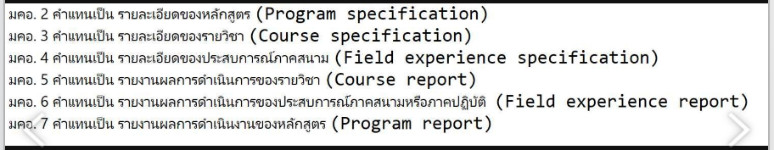
โดยการเขียน ในการเขียนครั้งแรกให้เขียนคำภาษาไทย วงเล็บคำภาษาอังกฤษ ในการเขียนครั้งถัดไปให้เขียนเฉพาะคำภาษาไทย
- การพัฒนาคุณภาพระดับรายวิชา
อาจารย์ผู้รับผิดชอบหลักสูตร เป็นผู้รับผิดชอบในการประเมินกลยุทธ์การสอนและนำผลที่ได้มาไปใช้ในการปรับกลยุทธ์การสอนในครั้งต่อไปตามหลัก PDCA เพื่อให้ตอบสนองปรัชญาของหลักสูตร โดยใช้การมีส่วนร่วมคือความคิดเห็นของอาจารย์ในหลักสูตรหรือสาขาวิชา และความเห็นของนักศึกษาในรายวิชาประเมินกลยุทธ์ และนำผลการประเมินไปใช้ในการปรับปรุงกลยุทธ์ในการจัดการเรียนการสอนครั้งต่อไป ทุกรายวิชามีการกำกับการติดตามการประเมินการจัดการเรียนการสอนและประเมินหลักสูตรอย่างกรอบมาตรฐานคุณวุฒิระดับอุดมศึกษาแห่งชาติ มีตรวจสอบได้ เที่ยงตรง ครอบคลุมประเด็นสำคัญ และนำไปพัฒนาปรับปรุง กรอบมาตรฐานคุณวุฒิระดับอุดมศึกษาแห่งชาติ ถัดไป เพื่อความทันสมัย
ตัวอย่าง กรุณาปรับให้สอดคล้อง
กับหลักสูตร

- การพัฒนาคุณภาพระดับหลักสูตร
ตัวอย่าง กรุณาปรับให้สอดคล้อง
กับหลักสูตร
อาจารย์ผู้รับผิดชอบหลักสูตรเป็นผู้รับผิดชอบในการประเมินทักษะของอาจารย์ในการใช้แผนกลยุทธ์การสอน โดยอย่างน้อยต้องจัดให้มีการประเมินความคิดเห็นจากนักศึกษาแสดงความคิดเห็นต่อการสอนของอาจารย์ทุกคนในทุกรายวิชา เมื่อสิ้นสุดการเรียนการสอนในแต่ละภาคการศึกษาในระบบออนไลน์ของมหาวิทยาลัย มีการประเมินทักษะการสอนในชั้นเรียนและในแหล่งฝึกปฏิบัติสหกิจศึกษาหรือปฏิบัติการที่เกี่ยวข้องโดยอาจารย์ผู้สอน/เพื่อนร่วมงาน/ผู้บริหาร และผลการประเมินและข้อเสนอแนะส่งตรงให้อาจารย์เพื่อการปรับปรุงและส่งให้คณบดีเพื่อเป็นข้อมูลสำหรับการวางแผนการพัฒนาอาจารย์ต่อไประบบการเตรียมความพร้อมในรับรองหลักสูตรฯ ตามเกณฑ์ 5 ประเด็นของประกาศกระทรวงการอุดมศึกษา วิทยาศาสตร์ วิจัยและนวัตกรรม
หลักสูตรฯดำเนินการเตรียมความพร้อมในการปรับปรุงหลักสูตรฯครบรอบ 5 ปี โดยการดำเนินการรวบรวมความต้องการจากผู้มีส่วนได้ส่วนเสีย ตลาดแรงงาน กฏหมายที่เกี่ยวข้อง เพื่อเป็นแนวทางการเปลี่ยนแปลงของหลักสูตรฯ

3. ระบบการเตรียมความพร้อมในการรับรองหลักสูตร ตามเกณฑ์ 5 ประเด็นของประกาศกระทรวงการอุดมศึกษา วิทยาศาสตร์ วิจัยและนวัตกรรม การเตรียมความพร้อมในการรับรองหลักสูตร จากสำนักงานปลัดกระทรวงการอุดมศึกษา วิทยาศาสตร์ วิจัยและนวัตกรรม ในปีที่ 2 หลักสูตรมีการเตรียมความพร้อมในการรับรองหลักสูตรตามเกณฑ์ 5 ประเด็นของประกาศกระทรวงการอุดมศึกษา วิทยาศาสตร์ วิจัยและนวัตกรรม ใช้กลไกการบริหารหลักสูตรโดยอาจารย์ผู้รับผิดชอบหลักสูตรในการกำกับการดำเนินงานในด้านต่าง ๆ ดังนี้ เพิ่มข้อความเกริ่นนำ
1. ผลลัพธ์การเรียนรู้
[ คลิกพิมพ์ ]
2. โครงสร้างหลักสูตรการศึกษาและรายวิชา
[ คลิกพิมพ์ ]
3. การจัดกระบวนการ เรียนรู้
[ คลิกพิมพ์ ]
4. วิธีการวัดและ ประเมินผลผู้เรียน
[ คลิกพิมพ์ ]
5. ระบบและกลไก การพัฒนาหลักสูตร และการบริหารคุณภาพ
[ คลิกพิมพ์ ]

6. การบริหารความเสี่ยง มีการเพิ่มเกริ่นนำและหัวข้อประเด็นของการบริหารความเสี่ยง
ตัวอย่าง กรุณาปรับให้สอดคล้อง
กับหลักสูตร
เกริ่นนำ หลักสูตรได้มีการสอบถามความพึงพอใจของผู้ใช้บัณฑิตที่มีต่อบัณฑิตในหลักสูตรทุกปี เพื่อติดตามความทันสมัยขององค์ความรู้หรือทักษะที่ผู้ใช้บัณฑิตต้องการ ในกรณีที่ผู้ใช้บัณฑิตต้องการองค์ความรู้ที่ทันสมัยหรือทักษะที่เพิ่มเติมจากที่ระบุไว้ในโครงสร้างหลักสูตร หลักสูตรมีแนวทางดังนี้
(ตัวอย่าง) เพิ่มเติมเนื้อหาหรือทักษะดังกล่าวในรายวิชาที่บรรจุอยู่ในโครงสร้างหลักสูตรหรือเสนอข้อเปิดรายวิชาใหม่
(ตัวอย่าง) จัดกิจกรรมนอกหลักสูตรเพื่อให้นักศึกษามีองค์ความรู้หรือทักษะที่ผู้ใช้บัณฑิต้องการ
(หลักสูตรเพิ่มเติมเองได้)..............................

ด้านผลลัพธ์การเรียนรู้ระดับรายวิชา/ชุดวิชาและระดับหลักสูตร
หลักสูตรได้มีการกำหนดผลการเรียนรู้ระดับรายวิชา/ชุดวิชาและระดับชั้นปี เพื่อใช้ในการติดตามพัฒนาการของนักศึกษาในแต่ละรายวิชา/ชุดวิชาและระดับชั้นปี เพื่อให้มั่นใจว่านักศึกษาจะบรรลุผลการเรียนรู้ที่หลักสูตรได้กำหนดไว้ตามระยะเวลาที่หลักสูตรกำหนด ในกรณีที่นักศึกษามีผลลัพธ์การเรียนรู้เป็นตามที่หลักสูตรกำหนดหลักสูตรมีแนวทาง ดังนี้
[ คลิกพิมพ์ ]
(ตัวอย่าง) จัดสอนเสริมให้แก่นักศึกษาที่มีผลลัพธ์การเรียนรู้ต่ำกว่าที่หลักสูตรกำหนด
(ตัวอย่าง) จัดกิจกรรมเสริมหลักสูตรเพื่อพัฒนาผลลัพธ์การเรียนของนักศึกษาให้เป็นไปตามเกณฑ์ที่หลักสูตรกำหนด
(หลักสูตรเพิ่มเติมเองได้)..............................

ด้านอาจารย์ผู้รับผิดชอบหลักสูตร/อาจารย์ประจำหลักสูตร
หลักสูตรได้มีการสำรรวจผลงานของอาจารย์ผู้รับผิดชอบหลักสูตรและอาจารย์ประจำหลักสูตรทุกปีเพื่อให้เป็นไปตามเกณฑ์ที่กระทรวง อว. กำหนดโดยมีการประชุมของกรรมการบริหารหลักสูตรเพื่อติดตามและหาแนวทางเพื่อให้อาจารย์ผู้รับผิดชอบหลักสูตรและอาจารย์ประจำหลักสูตรมีผลงานเป็นไปตามเกณฑ์ ในกรณีที่ไม่สามารถหาอาจารย์ทำหน้าที่ผู้รับผิดชอบหลักสูตรได้หลักสูตรมีแนวทาง ดังนี้
[ คลิกพิมพ์ ]

(ตัวอย่าง) กำหนดให้อาจารย์ที่มีผลงานทางวิชาการอย่างต่อเนื่องมาทำหน้าที่ผู้รับผิดชอบหลักสูตร
(ตัวอย่าง) พิจารณาลดภาระงานสอนเพื่อให้อาจารย์มีเวลาทำผลงานทางวิชาการ
(ตัวอย่าง) หารือกับสำนักวิชาเพื่อพิจารณาแต่งตั้งอาจารย์ประจำในสาขาวิชาใกล้เคียงมาเป็นผู้รับผิดชอบหลักสูตร
(หลักสูตรเพิ่มเติมเองได้)..............................
ด้านจำนวนนักศึกษา
หลักสูตรมีการประชาสัมพันธ์หลักสูตรและเพิ่มช่องทางต่างๆ ในการรับนักศึกษา ในกรณีที่หลักสูตรมีนักศึกษาไม่เป็นไปตามแผนที่หลักสูตรกำหนด หลักสูตรมีแนวทาง ดังนี้
[ คลิกพิมพ์ ]

(ตัวอย่าง) เปิดรายวิชา/ชุดวิชาเพื่อเก็บหน่วยกิตการสะสมหน่วยการเรียนรู้ หรือธนาคารหน่วยกิต (Credit Bank ) เป็นการดำเนินการเพื่อเปิดโอกาส ให้ผู้เรียนและประชาชนได้นำผลการเรียนรู้และประสบการณ์การทำงานหรืออาชีพทั้งในระบบนอกระบบ และ ตามอัธยาศัย มาทำการรับรองและเทียบโอนกันได้
(ตัวอย่าง) เปิดรายวิชาในลักษณะ Pre-college
(ตัวอย่าง) การจัดสรรทุนการศึกษา
(หลักสูตรเพิ่มเติมเองได้)..............................

แผนการพัฒนาการดำเนินการของหลักสูตรฯ
หลักสูตรฯได้พิจารณาวางแผนในการพัฒนาการดำเนินการของหลักสูตรฯ โดยมีเป้าหมายการดำเนินการเป็น 2 ระยะ ดังตาราง
แผนการพัฒนา | กลยุทธ์
1. ด้านทรัพยากรการเรียนการสอน | แผนระยะสั้น (1 ปี)  [ คลิกพิมพ์ ]  แผนระยะยาว (5 ปี)  [ คลิกพิมพ์ ]
2. ด้านการวัดและประเมินผล | แผนระยะสั้น (1 ปี)  [ คลิกพิมพ์ ]  แผนระยะยาว (5 ปี)  [ คลิกพิมพ์ ]
3. ด้านคณาจารย์และบุคลากร | แผนระยะสั้น (1 ปี)  [ คลิกพิมพ์ ]  แผนระยะยาว (5 ปี)  [ คลิกพิมพ์ ]
4. ด้านนักศึกษา | แผนระยะสั้น (1 ปี)  [ คลิกพิมพ์ ]  แผนระยะยาว (5 ปี)  [ คลิกพิมพ์ ]

4. การพัฒนาศักยภาพอาจารย์และเจ้าหน้าที่ มีการเพิ่มข้อความเกริ่นนำและปรับตัวอย่าง
เกริ่นนำ หลักสูตรมีแนวทางการพัฒนาอาจารย์และเจ้าหน้าที่ในหลักสูตรทั้งคนใหม่และคนที่มีอยู่เดิมเพื่อให้มั่นใจในคุณภาพของหลักสูตรและมั่นใจได้ว่าหลักสูตรจะสามารถพัฒนาผู้เรียนให้บรรลุตาม PLOs ที่ตั้งไว้ได้ดังนี้
ตัวอย่างการเขียน

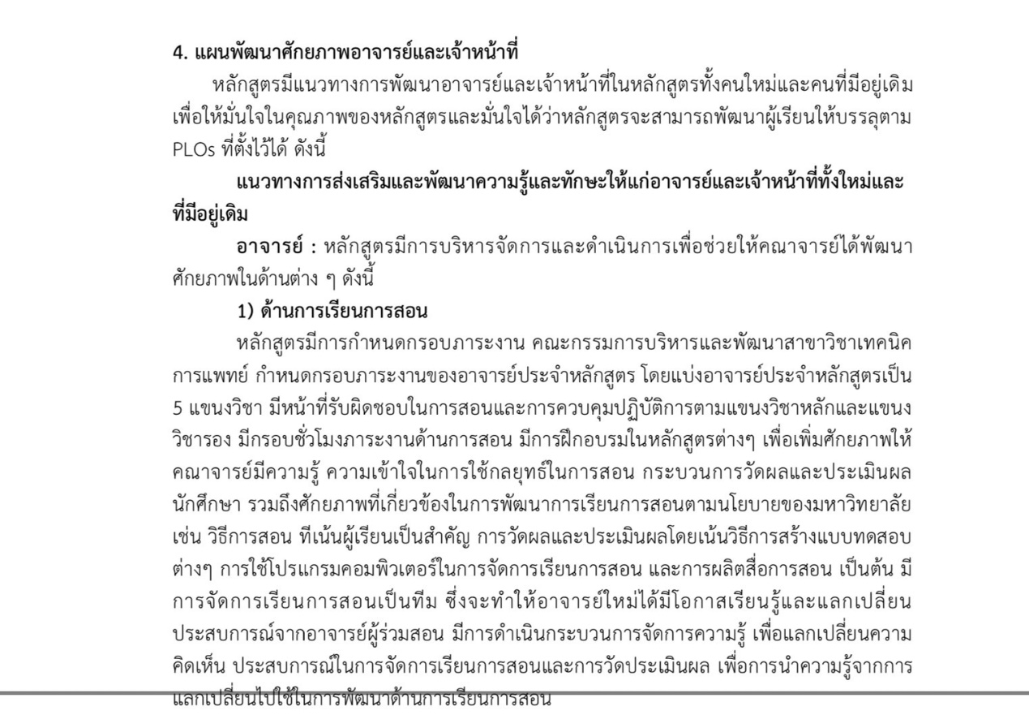
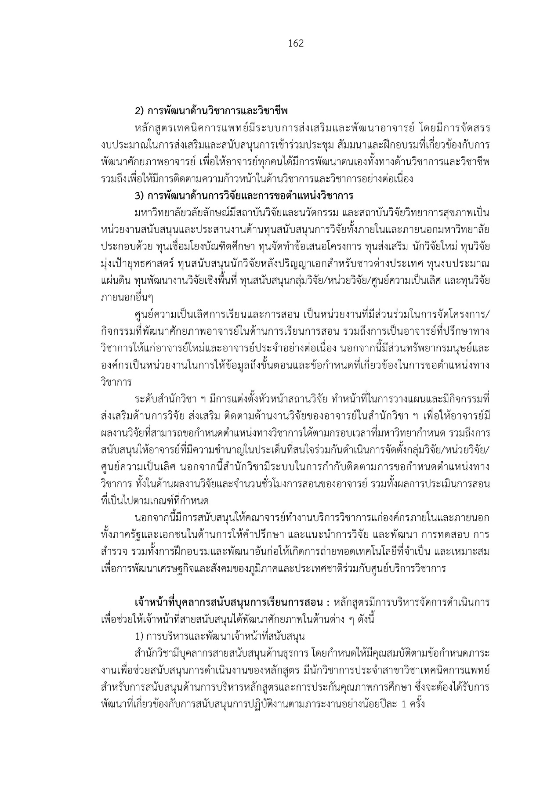

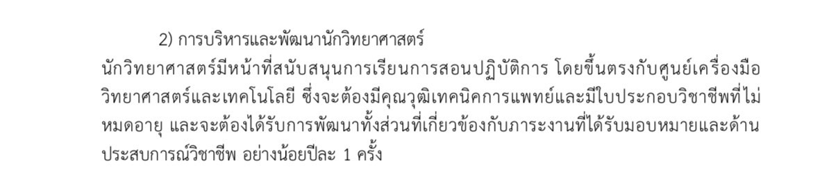

5. การพัฒนาสิ่งสนับสนุนการเรียนรู้
1) การพัฒนาการใช้งานแพลตฟอร์มการเรียนออนไลน์เพื่อสนับสนุนการเรียนการสอน
การพัฒนาและใช้งานแพลตฟอร์มการเรียนออนไลน์กำลังกลายเป็นกระบวนการที่มีความจำเป็นมากขึ้นในยุคดิจิทัล เพื่อตอบสนองต่อความต้องการของนักศึกษาและเพื่อปรับตัวให้สอดคล้องกับสถานการณ์ในปัจจุบัน เปิดโอกาสให้นักศึกษาทั่วโลกสามารถเข้าถึงความรู้ได้อย่างไม่มีข้อจำกัด แต่ยังมีส่วนสำคัญในการปรับเปลี่ยนวิธีการสอนของอาจารย์และวิธีการเรียนของนักศึกษาด้วยความยืดหยุ่นนักศึกษาสามารถเรียนได้ทุกที่ทุกเวลา ไม่ว่าจะเป็นที่บ้าน หรือในระหว่างการเดินทาง เพียงแต่มีอินเทอร์เน็ตทรัพยากรการเรียนรู้ นักศึกษาสามารถเข้าถึงบทเรียน วิดีโอ แบบฝึกหัด และข้อมูลอื่น ๆ ได้อย่างง่ายดายการมีส่วนร่วม ผ่านการสนทนาแบบเรียลไทม์ กระดานข่าว และการสนับสนุนทางอีเมล ประเมินผลและการติดตาม การทดสอบออนไลน์และการประเมินผลเพื่อตรวจสอบความคืบหน้าและความเข้าใจของนักศึกษาประหยัดลดค่าใช้จ่ายทั้งเรื่องการเดินทางและสื่อการสอนที่ต้องพิมพ์
ตัวอย่าง กรุณาปรับให้สอดคล้อง
กับหลักสูตร
2) การพัฒนาการเรียนรู้ผ่านการปฏิบัติจริงในสถานประกอบการที่มีความปลอดภัย
พัฒนาการเรียนรู้ผ่านการปฏิบัติจริงในสถานประกอบการที่มีความปลอดภัยโดยการสร้างความสัมพันธ์กับแหล่งฝึกสหกิจ สถานประกอบการ และชุมชน สร้างจุดร่วมระหว่างหลักสูตรฯและสถานประกอบการ ในการพัฒนาการโครงการ การสร้างงานวิจัย รวมถึงการทำงานร่วมกันระหว่างอาจารย์และพี่เลี้ยงหรือแสถานประกอบการ เมื่อนักศึกษาออกฝึกสหกิจ เช่น การอบรมพนักงานและนักศึกษา โดยการร่วมมือระหว่างอาจารย์และสถานประกอบการ การให้ความรู้ โดยจัดให้มีการเก็บเครดิต หรือได้รับใบรับรอง ได้
3) การพัฒนาด้านการส่งเสริมทางจิตใจผู้เรียน
การพัฒนาตั้งศูนย์รับฟังความคิดเห็นและคำแนะนำจากนักศึกษาเป็นหนึ่งในวิธีที่ทำให้การศึกษาและการจัดการสถานศึกษามีประสิทธิภาพยิ่งขึ้น โดยเริ่มต้นด้วยการกำหนดพื้นที่ที่ให้นักศึกษาสามารถแสดงความคิดเห็นได้ในบรรยากาศที่สบายใจ ไม่มีความกดดัน และเป็นกันเอง ทั้งนี้ ด้วยเครื่องมือและเทคโนโลยีที่ทันสมัย เช่น ระบบออนไลน์ที่รับฟังความคิดเห็นหรือแอพพลิเคชั่นสำหรับสมาร์ตโฟน การเก็บข้อมูลควรมีการแบ่งประเภทตามหัวข้อที่นักศึกษาสนใจ และนำมาวิเคราะห์ในรูปแบบที่สามารถอ่านและเข้าใจได้ง่าย
4) การพัฒนาด้านเครื่องมืออุปกรณ์ทางห้องปฏิบัติการ
สำรวจเครื่องมือที่มีการใช้งานในการเรียนปฏิบัติ ให้มีความพร้อมและทันสมัยอยู่ตลอด โดยทำการสำรวจความพร้อมทุกรอบปีการศึกษา เพื่อส่งซ่อมแซมในกรณีที่มีการชำรุด หรือเพื่อของบประมาณในการจัดหาจัดซ่อม

6. การจัดการข้อร้องเรียนและการอุทธรณ์
หลักสูตรฯและสำนักวิชาได้กำหนดเรื่องการอุทธรณ์ของนักศึกษาไว้ในคู่มือนักศึกษาใหม่ พร้อมทั้งแจ้งให้นักศึกษาทราบในชั่วโมงแรกของการเรียน โดยระบบอุทธรณ์ร้องทุกข์หลัก ได้แก่ ระบบส่วนกลางของศูนย์บริการการศึกษา หรือสายตรงคณบดีในระดับสำนักวิชา อาจารย์ที่ปรึกษา/หลักสูตรฯ ซึ่งจะได้นำเรื่องการอุทธรณ์เข้าประชุมคณะกรรมการหลักสูตรฯเพื่อพิจารณาเป็นกรณีไป โดยมีการพิจารณาแยกประเภทเรื่องร้องเรียน หากเป็นประเภทเร่งด่วน พิจารณามอบหมายดำเนินงาน (3-5 วัน) แจ้งผลการดำเนินงานภายใน 1 วัน และแจ้งผู้ร้องเรียนทราบต่อไป หากเรื่องไม่สามารถยุติได้ จะดำเนินการส่งต่อถึงหน่วยงานที่เกี่ยวข้องหากเป็นเรื่องไม่เร่งด่วน ดำเนินการตรวจสอบข้อร้องเรียน (1-3 วัน) พิจารณามอบหมายดำเนินงาน (15 วัน) สรุปและแจ้งผลการดำเนินงาน (4 วัน) ผู้ร้องทราบและประเมินความพอใจ หากเรื่องไม่สามารถยุติได้ จะดำเนินการส่งต่อถึงหน่วยงานที่เกี่ยวข้อง เมื่อสิ้นสุดการดำเนินงานให้รายงานผลต่อกรรมการทราบ โดยมีการสื่อสารการอุทธรณ์ผลการประเมินร่วมกับระบบการรับเรื่องร้องเรียนของนักศึกษา จากนั้นประชุมนักศึกษาเพื่อทราบแนวทางการแก้ไขดังกล่าวร่วมกันเพื่อเป็นที่พอใจของทุกฝ่าย โดยในปีการศึกษาที่ผ่านมา ไม่มีกรณีอุทธรณ์
ตัวอย่าง กรุณาปรับให้สอดคล้อง
กับหลักสูตร

7. การสื่อสารและเผยแพร่ข้อมูลของหลักสูตรไปยังผู้มีส่วนได้เสีย
ลักษณะข้อมูล | กลุ่มผู้มีส่วนได้ส่วนเสียที่ได้รับการสื่อสาร | วิธีการสื่อสาร | การประเมินการรับรู้ข้อมูลของกลุ่มผู้มีส่วนได้ส่วนเสีย
[ คลิกพิมพ์ ] | [ คลิกพิมพ์ ] | [ คลิกพิมพ์ ] | [ คลิกพิมพ์ ]
[ คลิกพิมพ์ ] | [ คลิกพิมพ์ ] | [ คลิกพิมพ์ ] | [ คลิกพิมพ์ ]

หมวดที่ 10 ระบบอาจารย์ที่ปรึกษา

เกริ่นนำ เพิ่มข้อความเกริ่นนำ
หลักสูตรเทคนิคการแพทย์บัณฑิต ภายใต้สำนักวิชาสหเวชศาสตร์ได้จัดให้มีระบบอาจารย์ที่ปรึกษาภายใต้การกำกับติดตามของคณะกรรมการบริหารหลักสูตรในระดับสาขาวิชาและสำนักวิชาโดยสำนักวิชาได้มีการจัดทำคู่มืออาจารย์ที่ปรึกษา และจัดให้มีระบบฐานข้อมูลการบันทึกและติดตามและศึกษา ทั้งผลการเรียน สุขภาพกาย สุขภาพใจ ฐานะการเงิน ตลอดจนปัญหาและอุปสรรคอื่น ๆและประมวลผลการติดตามอย่างสม่ำเสมอ เพื่อเป็นแนวทางในการดูแลและศึกษาเพื่อเกิดการพัฒนาผลลัพธ์การเรียนรู้ของนักศึกษาให้บรรลุผลลัพธ์การเรียนรู้
ตัวอย่าง กรุณาปรับให้สอดคล้อง
กับหลักสูตร
1. อาจารย์ที่ปรึกษาทางวิชาการและกระบวนการในการดูแลนักศึกษา
หลักสูตรฯ ได้จัดให้มีอาจารย์ที่ปรึกษาทางวิชาการโดยอาจารย์แต่ละท่านจะดูแลนักศึกษาตั้งแต่เข้าสู่หลักสูตรฯ ตลอดจนสำเร็จการศึกษา มีหน้าที่ให้คำปรึกษาด้านทั่วไป ด้านวิชาการ ด้านการพัฒนานักศึกษา ครอบคลุมตามวัตถุประสงค์ของระบบการให้คำปรึกษาดังนี้
วัตถุประสงค์ของระบบการให้คำปรึกษาวิชาการระดับปริญญาตรี
- เพื่อให้เกิดกระบวนการติดต่อสื่อสารระหว่างอาจารย์กับนักศึกษา สร้างความอบอุ่นใจ เป็นที่พึ่งพร้อมจะช่วยเหลือนักศึกษา
- เพื่อให้คำปรึกษาแนะนำด้านวิชาการเกี่ยวกับหลักสูตรฯ ลักษณะรายวิชาที่เรียน การเลือกวิชาเรียน การลงทะเบียนเรียน วิธีการเรียนและการวัดผล ทั้งนี้เพื่อให้นักศึกษาสามารถศึกษาจนสำเร็จครบตามหลักสูตร
ตัวอย่าง กรุณาปรับให้สอดคล้อง
กับหลักสูตร
- เพื่อสนับสนุนการบริหารงานของมหาวิทยาลัย ช่วยให้นักศึกษามีความเข้าใจกฎระเบียบข้อบังคับ ประกาศ คำสั่ง และบริการต่างๆ ของมหาวิทยาลัย
- เพื่อช่วยส่งเสริมนักศึกษาให้สามารถพัฒนาการดำเนินชีวิตอยู่ในมหาวิทยาลัยและแก้ปัญหาได้อย่างเหมาะสม
กระบวนการในการดูแลนักศึกษา
1. อาจารย์ที่ปรึกษาให้การดูแลตามบทบาทหน้าที่ที่ระบุในคู่มือ
1.1 ชี้แจงให้นักศึกษาเข้าใจหน้าที่ของอาจารย์ที่ปรึกษาและข้อปฏิบัติของนักศึกษา
1.2 ให้ข้อมูลที่ถูกต้องแก่นักศึกษาเกี่ยวกับกฎ ระเบียบ และข้อบังคับที่สำคัญ
1.3 ชี้แจงรายละเอียดของหลักสูตร แผนการศึกษา
1.4 ให้คำปรึกษาในการวางแผนการเรียน การใช้ชีวิต และการพัฒนาในด้านที่นักศึกษามีความสนใจหรือถนัด
1.5 พบนักศึกษาเพื่อติดตามการเรียน การใช้ชีวิต เป็นประจำทุกภาคการศึกษา
1.6 ให้คำปรึกษา ข้อเสนอแนะ แนวทาง รวมถึงการแก้ไขปัญหาเมื่อนักศึกษาต้องการ
1.7 ให้คำแนะนำและดูแลอย่างใกล้ชิดแก่นักศึกษาที่มีคะแนนเฉลี่ยสะสม ต่ำกว่า 2.00
1.8 บันทึกข้อมูลการดูแลนักศึกษาในระบบฐานข้อมูล ของสำนักวิชา
1.9 รายงานผล ปัญหาอุปสรรค ในการดูแลนักศึกษาแก่หลักสูตรฯ เพื่อรับการสนับสนุน
2. หลักสูตรฯ กำกับติดตามผลการดูแลนักศึกษาให้บรรลุผลลัพธ์การเรียนรู้ ให้การช่วยเหลืออาจารย์ที่ปรึกษาในการปฏิบัติหน้าที่ รายงานผลแก่สำนักวิชา
3. สำนักวิชาพิจารณาส่งเสริม หลักสูตรฯ และอาจารย์ที่ปรึกษาให้สามารถดูแลนักศึกษาได้อย่างมีประสิทธิภาพ
2. ระบบที่ปรึกษาด้านการใช้ชีวิต และกระบวนการในการดูแลนักศึกษา
หลักสูตรฯได้ยึดถือตามแนวทางของสำนักวิชาในการดูแลนักศึกษาในด้านการใช้ชีวิต โดยสำนักวิชาจัดตั้งศูนย์ให้การปรึกษาและแนะแนว (PHWU Counseling Center) ขึ้นมา โดยมีวัตถุประสงค์หลักเพื่อพัฒนาและเสริมสร้างศักยภาพของนักศึกษาให้เป็นผู้เรียนที่มีความพร้อมทั้งเรื่องเรียน กิจกรรม และการใช้ชีวิต ผ่านกระบวนการพัฒนานักศึกษาที่เรียกว่า “เก่ง ดี มีความสุข” ตามนโยบายของมหาวิทยาลัยวลัยลักษณ์ที่ต้องการให้บัณฑิตเป็นทั้งคนเก่งและคนดี สามารถสร้างคุณประโยชน์ต่อชุมชน สังคม ประเทศชาติ และอยู่ร่วมกับผู้อื่นอย่างมีความสุข
ตัวอย่าง กรุณาปรับให้สอดคล้อง
กับหลักสูตร
กระบวนการในการดูแลนักศึกษา
1. การดูแลและช่วยเหลือนักศึกษาผ่านระบบอาจารย์ที่ปรึกษา
2. กรณีที่ปัญหาของนักศึกษามีความซับซ้อนและ/หรือเกินกำลังความสามารถของอาจารย์ที่ปรึกษา อาจารย์ที่ปรึกษาก็จะส่งต่อไปยังหัวหน้าสาขา/ประธานหลักสูตรฯ
3. กรณีที่ปัญหาของนักศึกษามีความซับซ้อนมากขึ้น โดยเฉพาะด้านการใช้ชีวิต ความสัมพันธ์ ครอบครัว อาจารย์ที่ปรึกษาสามารถส่งต่อมายังศูนย์ให้การปรึกษาและแนะแนวของสำนักวิชา ซึ่งจะมีคณะทำงานหรือ Helpers ซึ่งเป็นตัวแทนจากแต่ละสาขาวิชา
4. หากพบกรณีที่ปัญหามีความซับซ้อนเกินกำลังความสามารถของศูนย์ ก็จะพิจารณาส่งต่อไปยัง Smile & Smart Center และ/หรือโรงพยาบาลศูนย์การแพทย์ตามความเหมาะสม

ภาคผนวก
ภาคผนวกควรประกอบด้วยเอกสารต่างๆ ดังนี้

ภาคผนวก 1 | ข้อบังคับมหาวิทยาลัยวลัยลักษณ์ ว่าด้วยการศึกษาขั้นปริญญาตรี ระบบทวิภาค พ.ศ. 2566
ภาคผนวก 2 | ข้อบังคับของมหาวิทยาลัยวลัยลักษณ์ว่าด้วยระบบคลังหน่วยกิต พ.ศ. 2564
ภาคผนวก 3  ภาคผนวก 4 | ประกาศมหาวิทยาลัยวลัยลักษณ์ เรื่อง นโยบายและทิศทางในการผลิตบัณฑิตและพัฒนาผู้เรียนของมหาวิทยาลัยวลัยลักษณ์  ประกาศมหาวิทยาลัย เรื่องแนวทางการจัดการเรียนการสอนเป็นภาษาอังกฤษสำหรับรายวิชาในหลักสูตร
ภาคผนวก 5 | คำสั่งแต่งตั้งคณะกรรมการ [ พัฒนา/ปรับปรุง ] หลักสูตร [ ชื่อหลักสูตร ]
ภาคผนวก 6 | ประวัติอาจารย์และเจ้าหน้าที่ในหลักสูตร
ภาคผนวก 7 | รายละเอียดการบริหารจัดการของชุดวิชา (Module) ในหลักสูตร
ภาคผนวก 8 | ตารางเปรียบเทียบหลักสูตรเดิมกับหลักสูตรปรับปรุง (กรณีหลักสูตรปรับปรุง)
ภาคผนวก 9 | การเปรียบเทียบโครงสร้างหลักสูตร ที่สอดคล้องกับมาตรฐานตามที่สภาวิชาชีพกำหนด (กรณีมีสภาวิชาชีพ)
ภาคผนวก 10 | หนังสือความร่วมมือกับสถาบันอื่น (ถ้ามี)
 | ภาคผนวก 11 เป็นต้นไป ให้ตัดออกเมื่อทำเป็นไฟล์ PDF แนบในระบบ CHECO
ภาคผนวก 11 | บทสรุปผู้บริหารผลการประเมินคุณภาพย้อนหลัง 3 ปี
ภาคผนวก 12 | ตารางแสดงความต้องการจำเป็น การวิเคราะห์และจัดลำดับผู้มีส่วนได้ส่วนเสียกับหลักสูตร
ภาคผนวก 13 | ตารางแสดงความสอดคล้องของผลลัพธ์การเรียนรู้ของหลักสูตร (Program Learning Outcomes: PLO) กับวิสัยทัศน์ พันธกิจ อัตลักษณ์บัณฑิต และคุณลักษณะบัณฑิตที่พึงประสงค์และความต้องการของผู้มีส่วนได้ส่วนเสียของมหาวิทยาลัยวลัยลักษณ์
ภาคผนวก 14 | ข้อเสนอแนะของกรรมการผู้ทรงคุณวุฒิและการดำเนินการของหลักสูตร
ภาคผนวก 15 | เงื่อนไขการเรียนรายวิชากลุ่มวิชาภาษาต่างประเทศและเงื่อนไขการเทียบคะแนนสอบวัดความรู้และทักษะทางเทคโนโลยีสารสนเทศ

ภาคผนวก 1 ข้อบังคับมหาวิทยาลัยวลัยลักษณ์ ว่าด้วยการศึกษาขั้นปริญญาตรี
ระบบทวิภาค พ.ศ. 2566

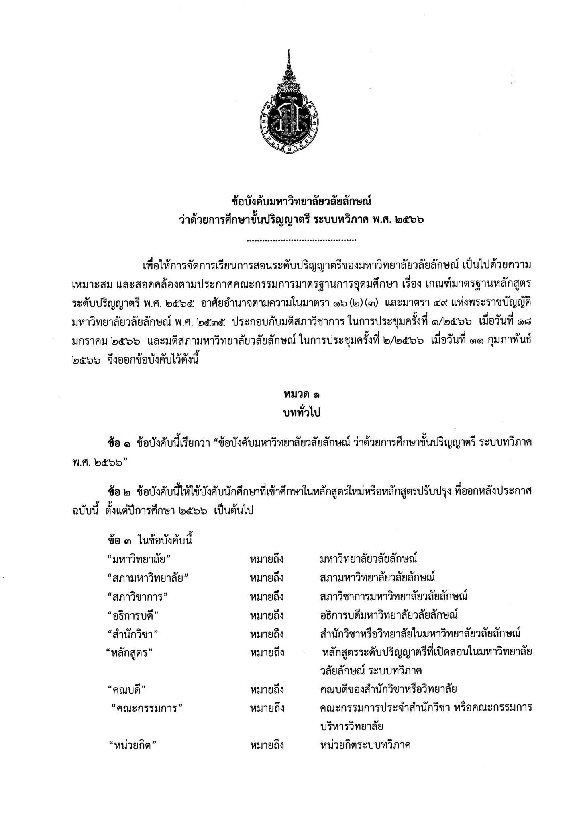
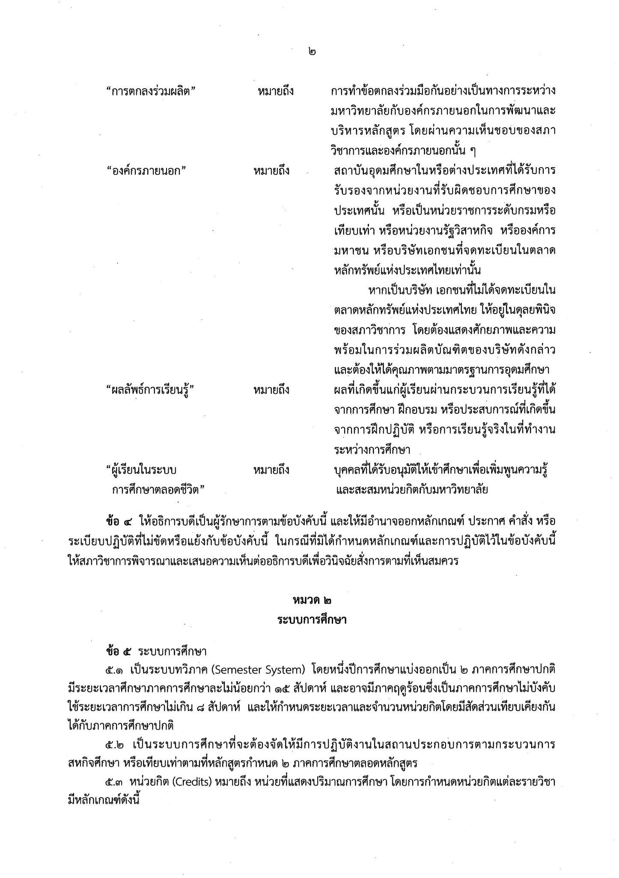
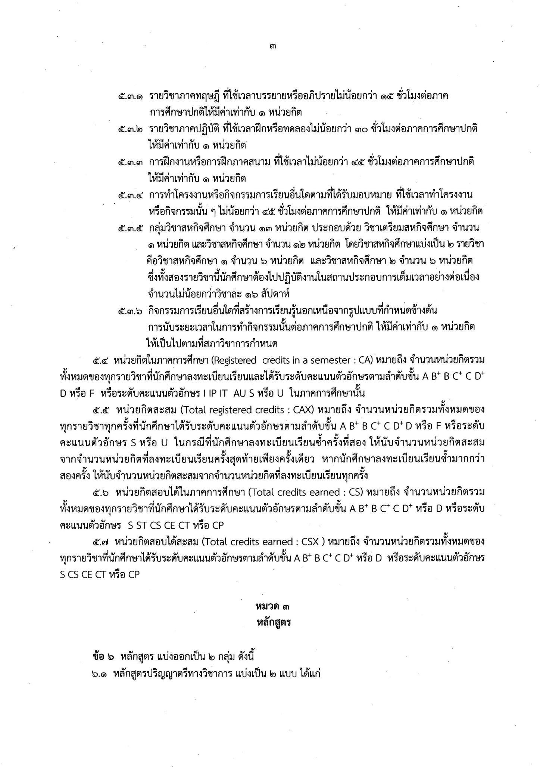
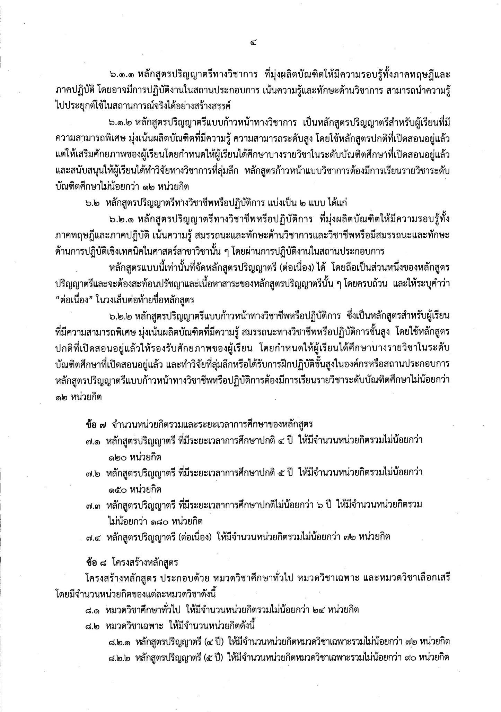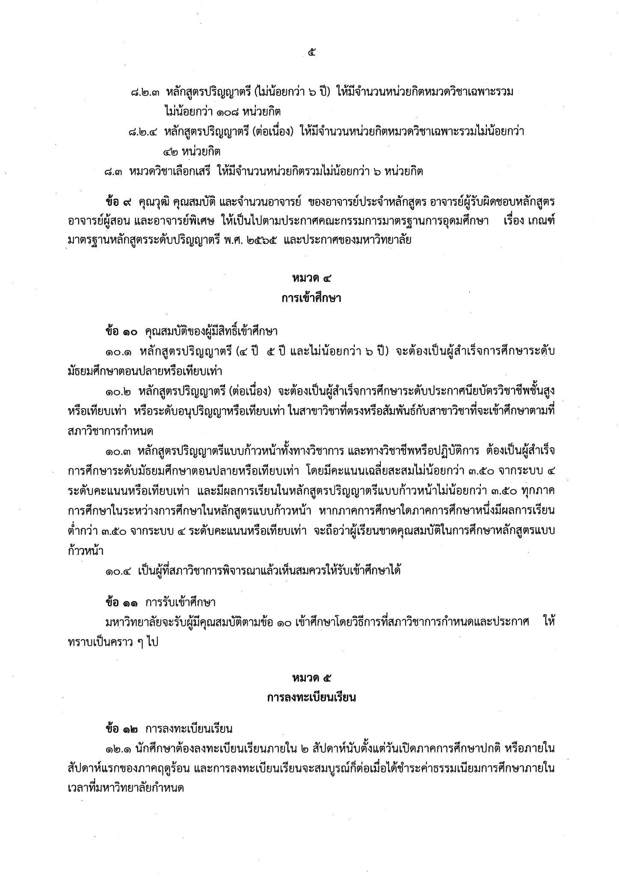
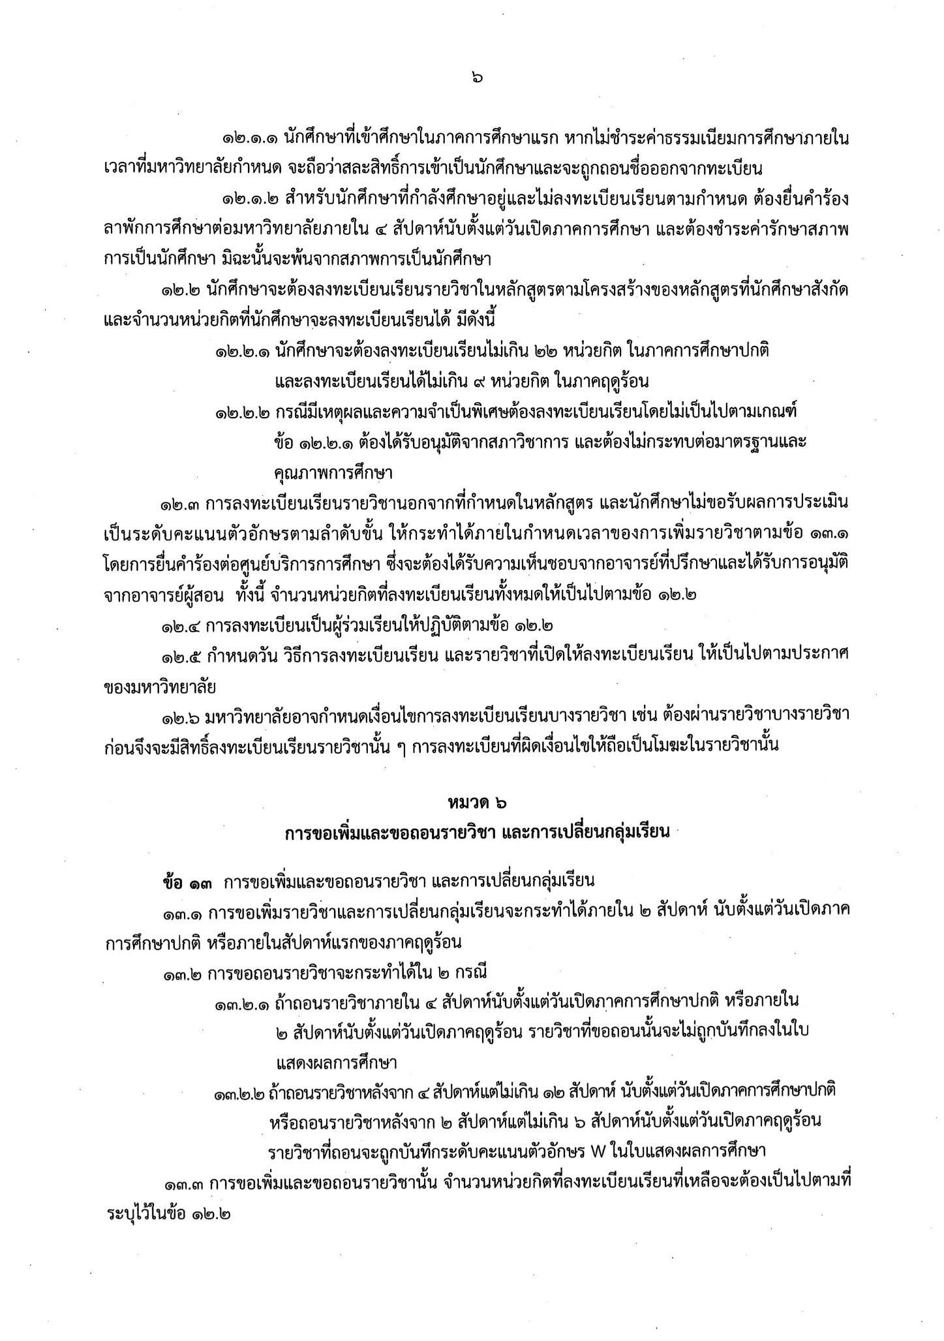
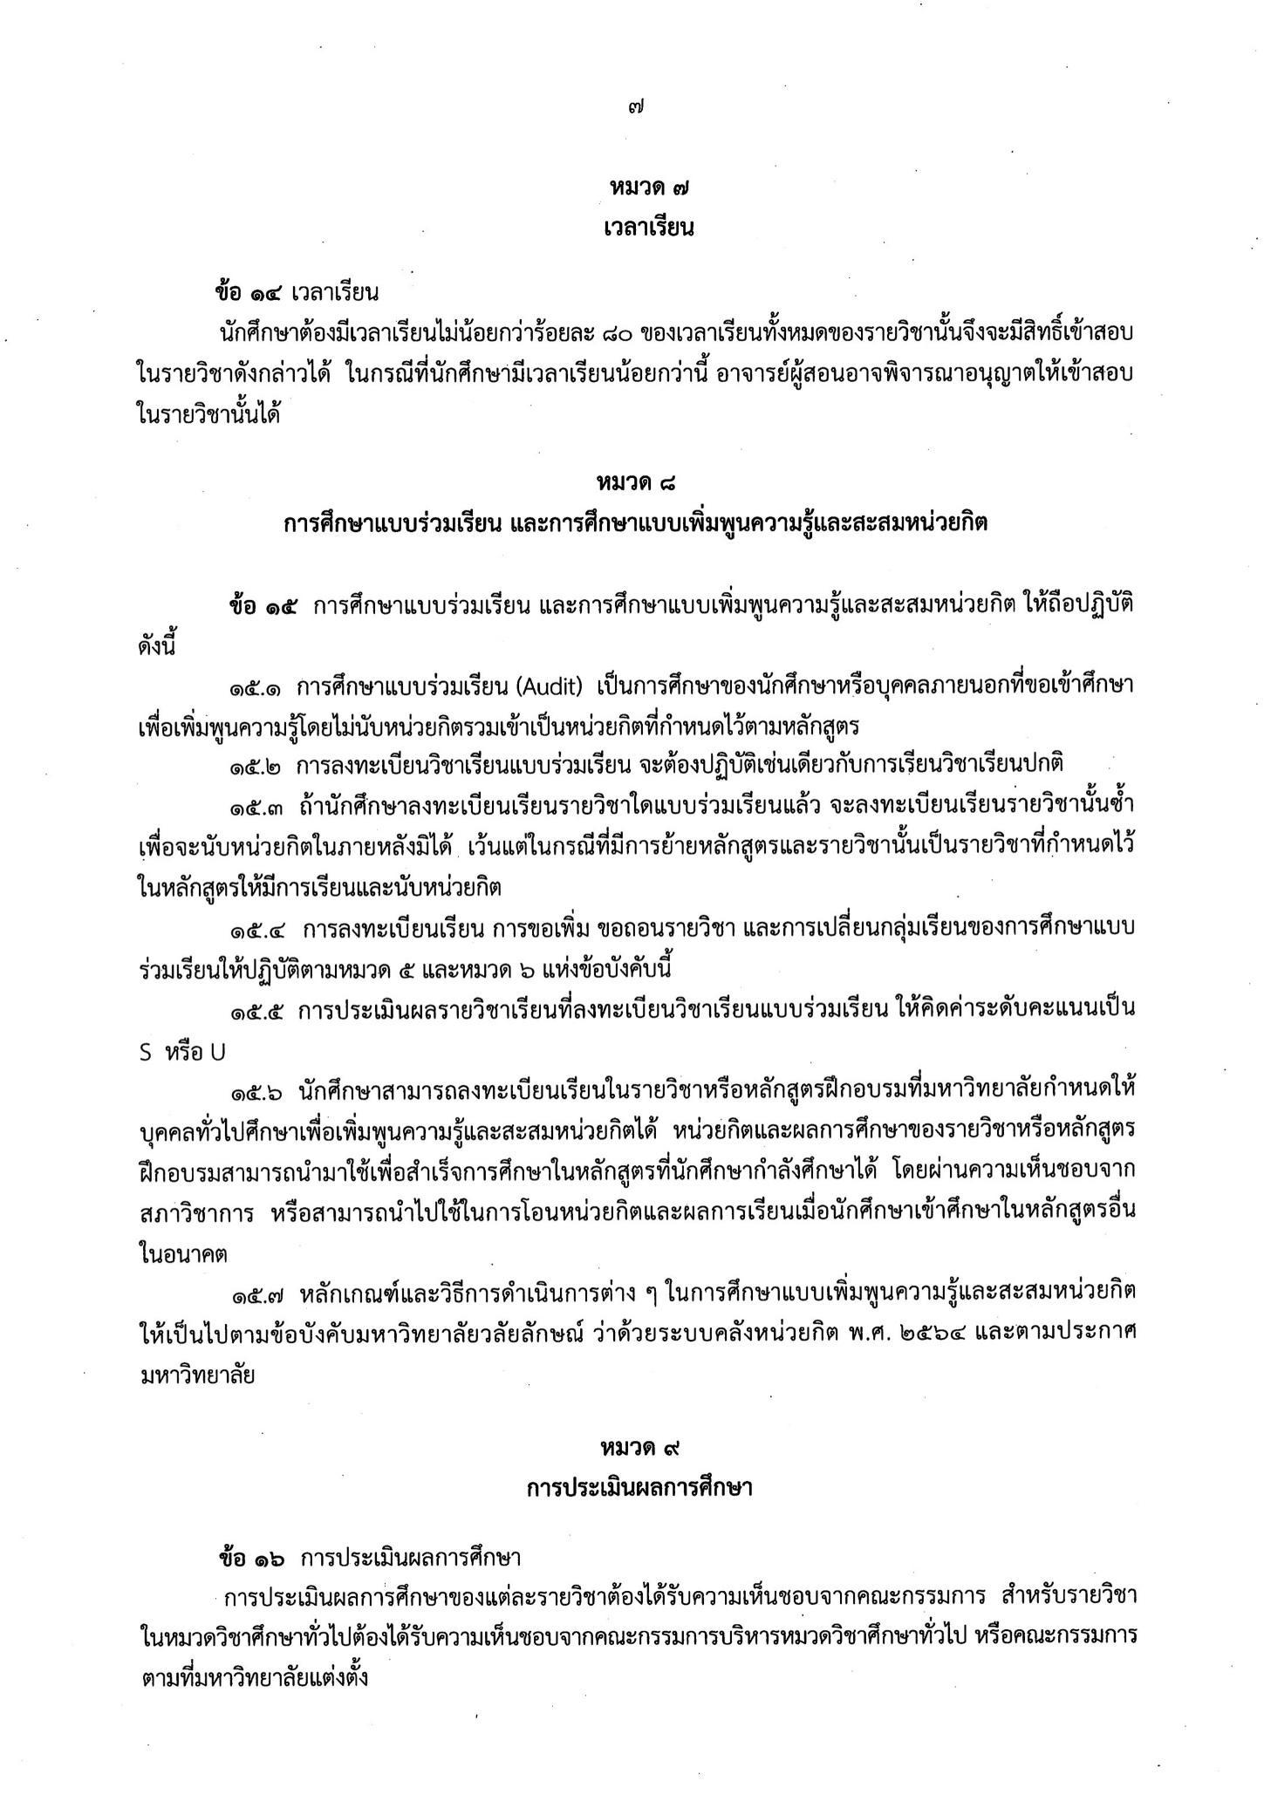
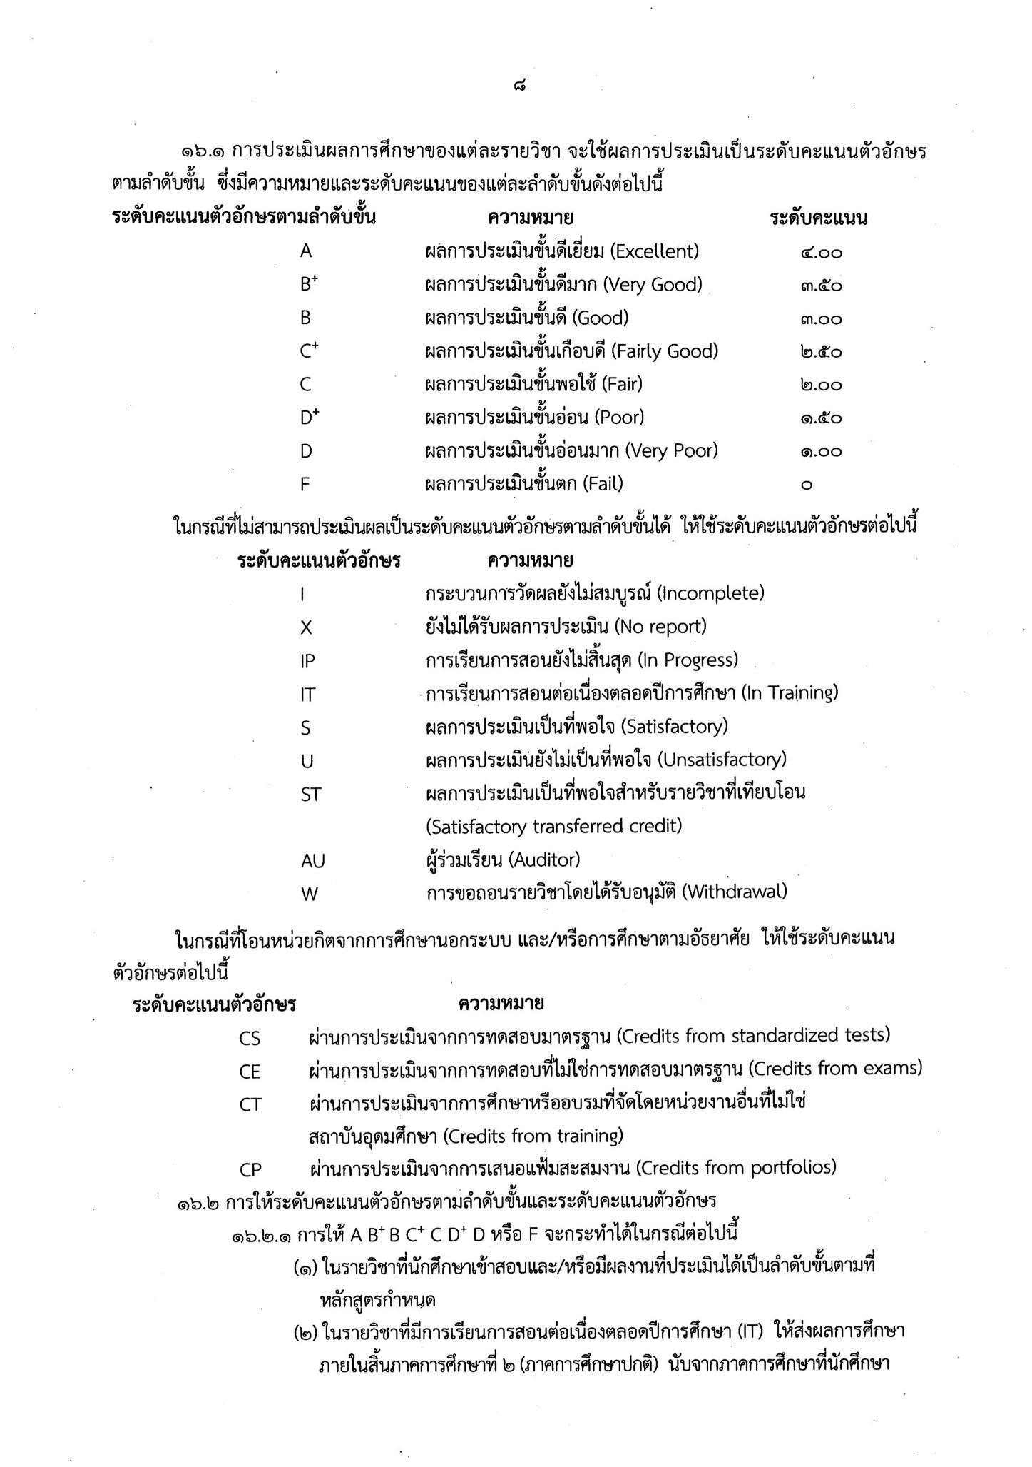
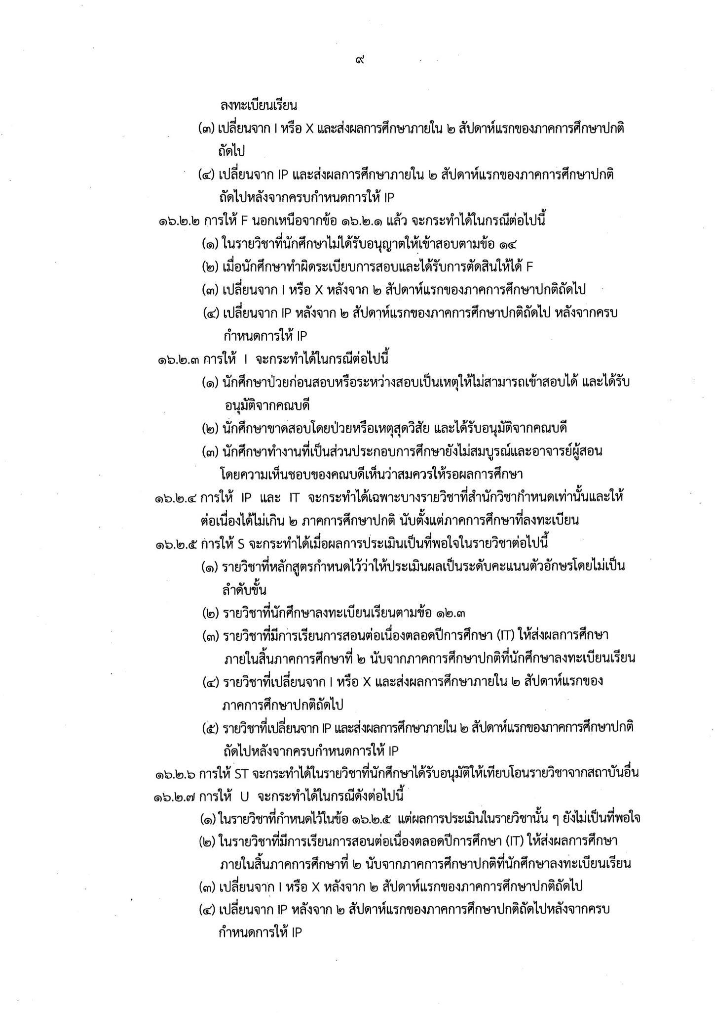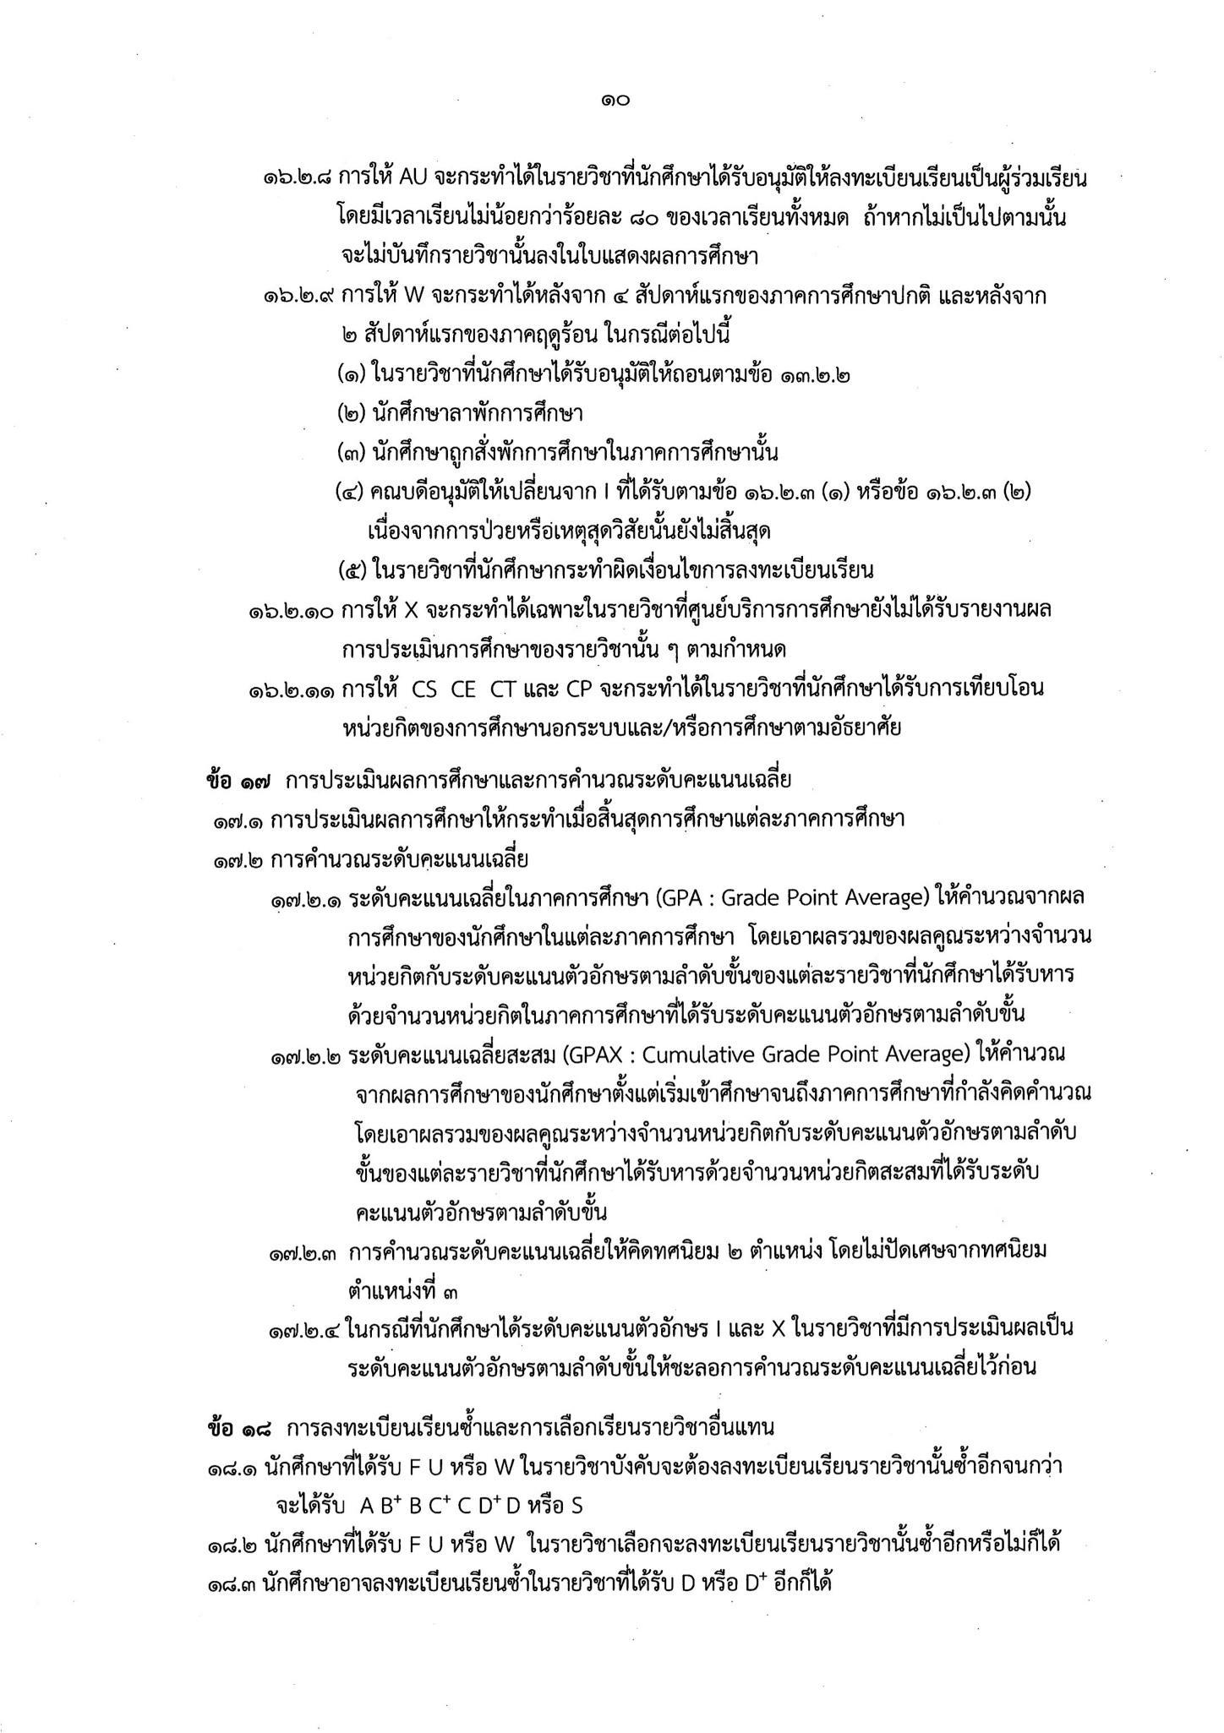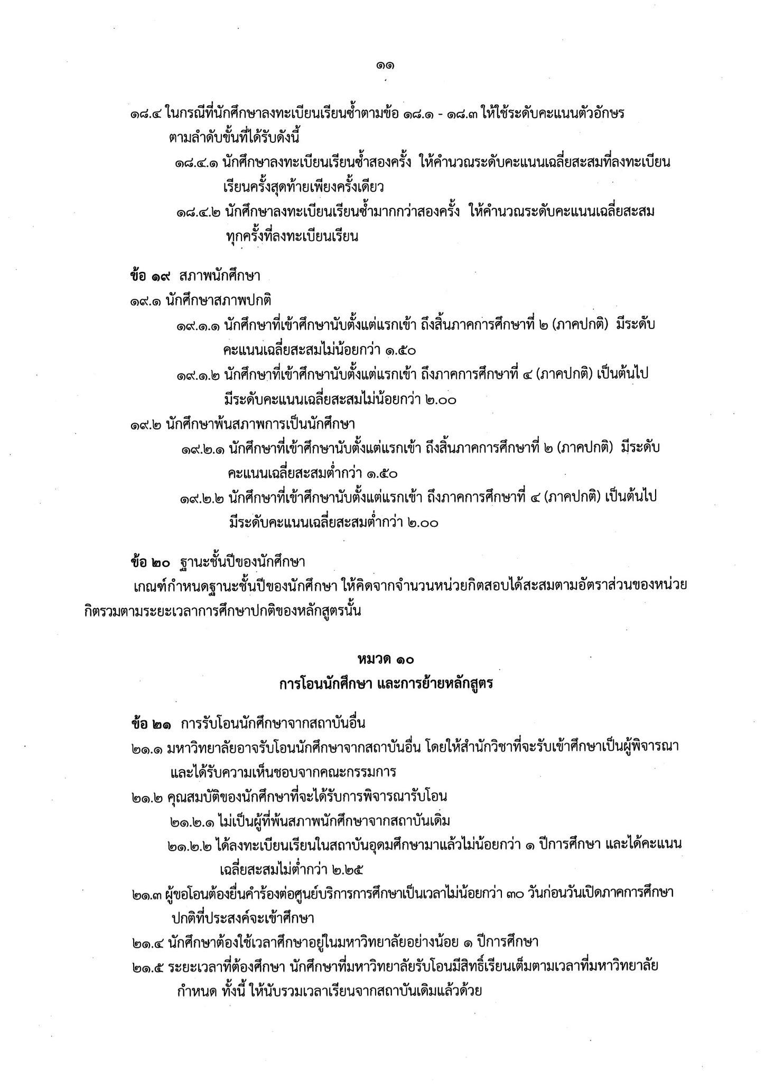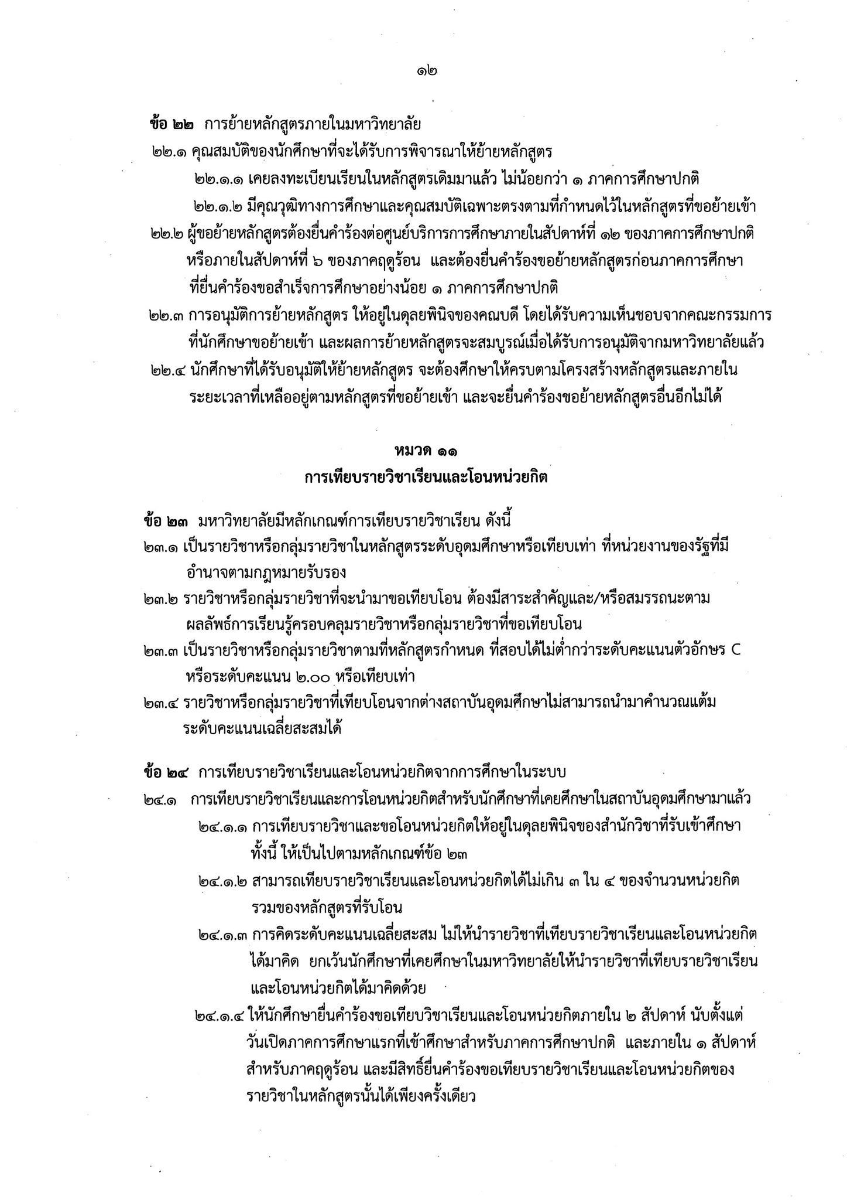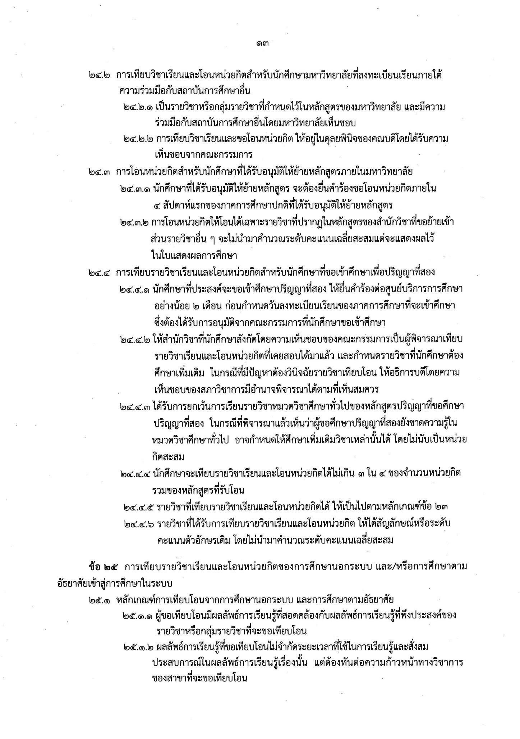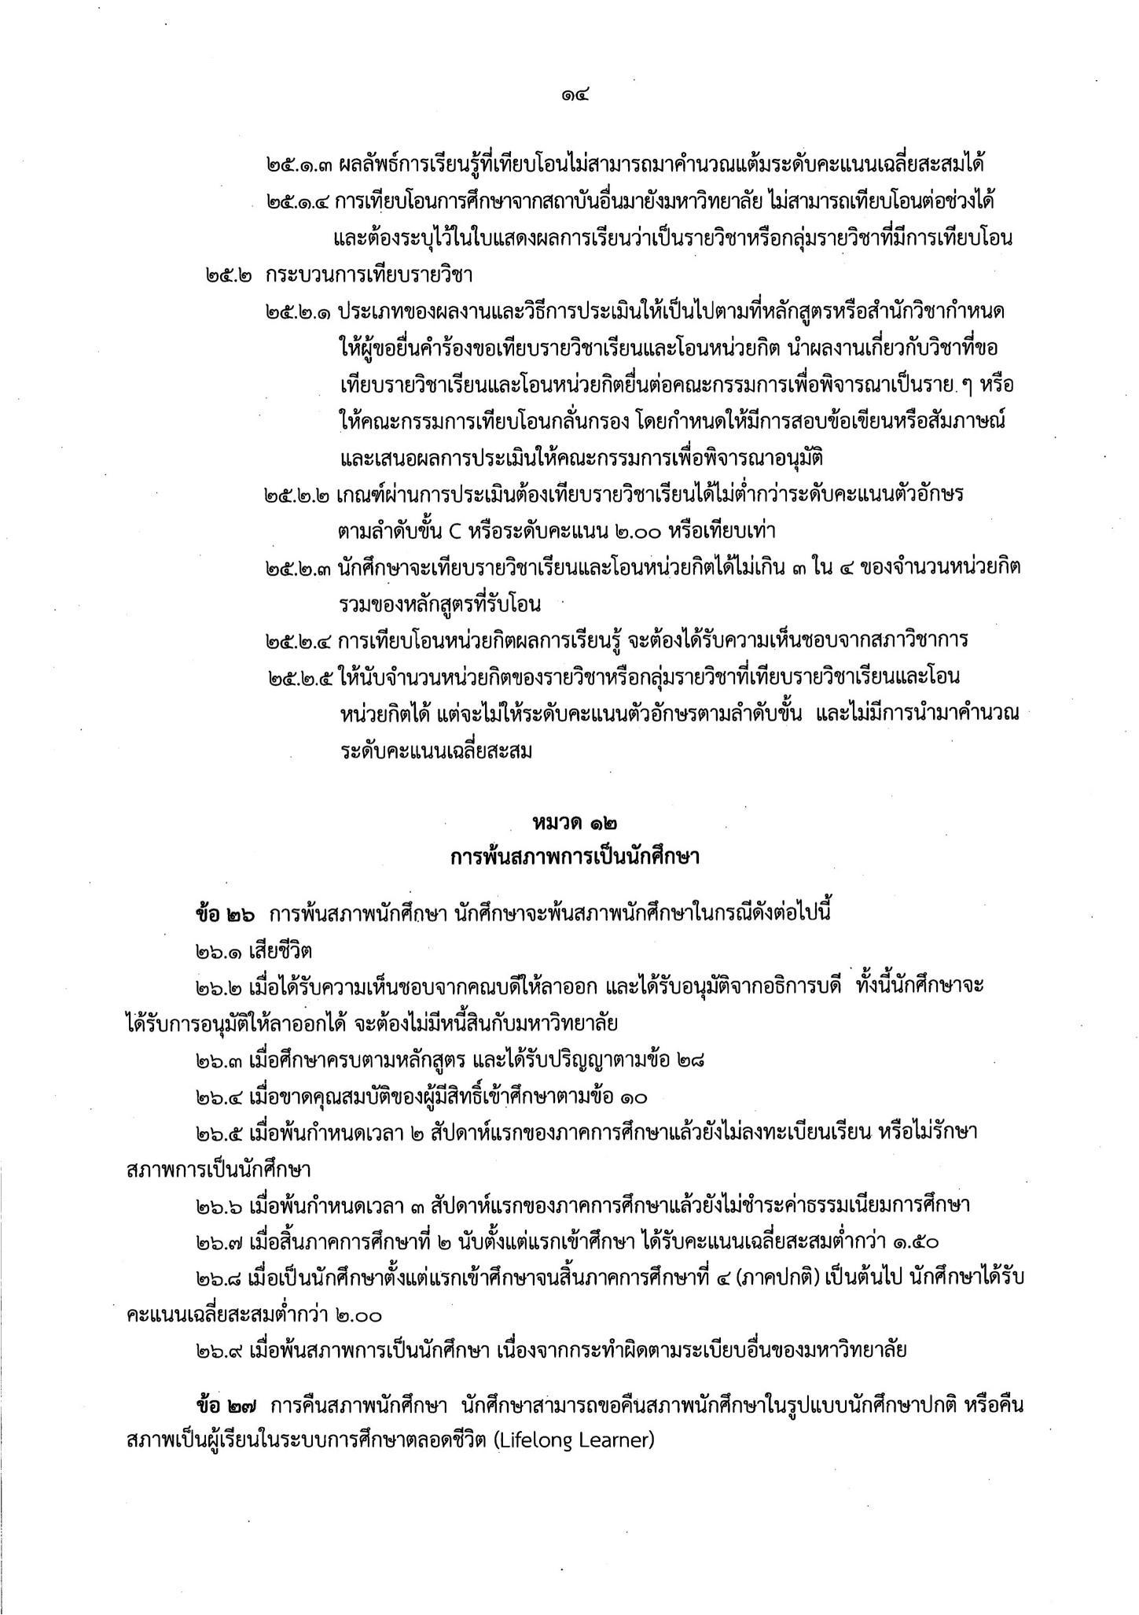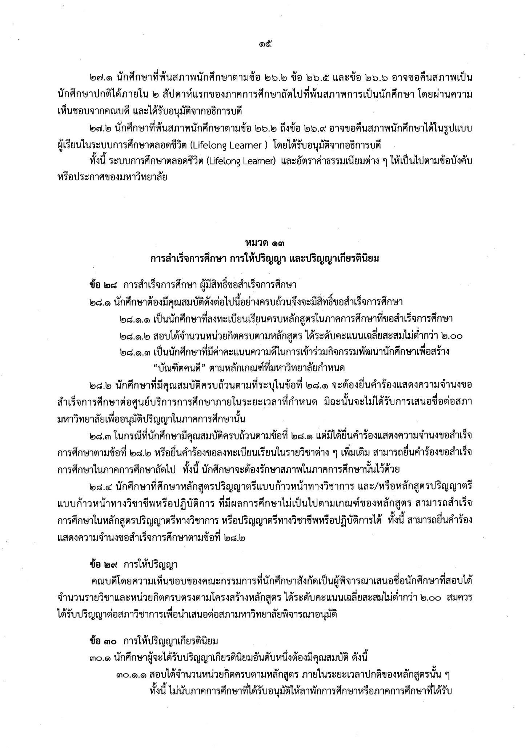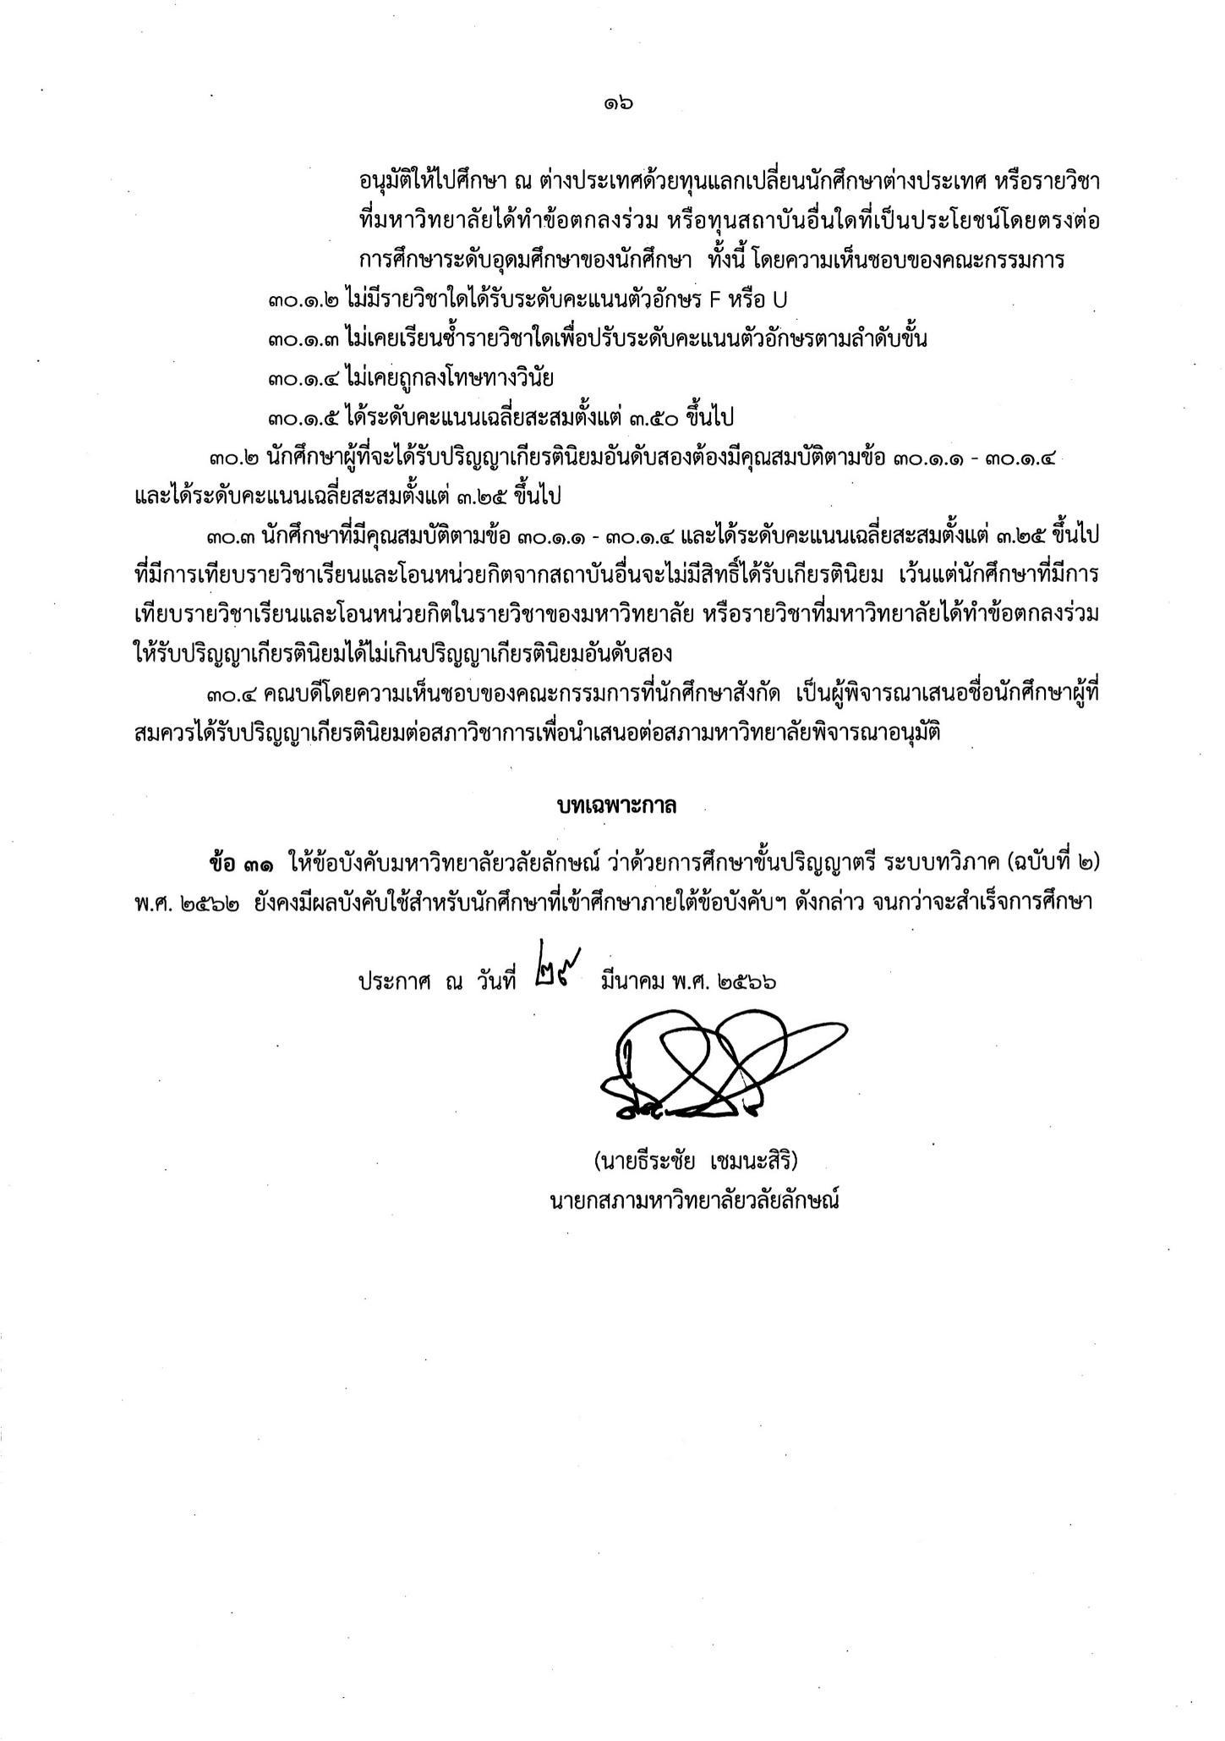

ภาคผนวก 2

ข้อบังคับของมหาวิทยาลัยวลัยลักษณ์ว่าด้วยระบบคลังหน่วยกิต พ.ศ. 2564
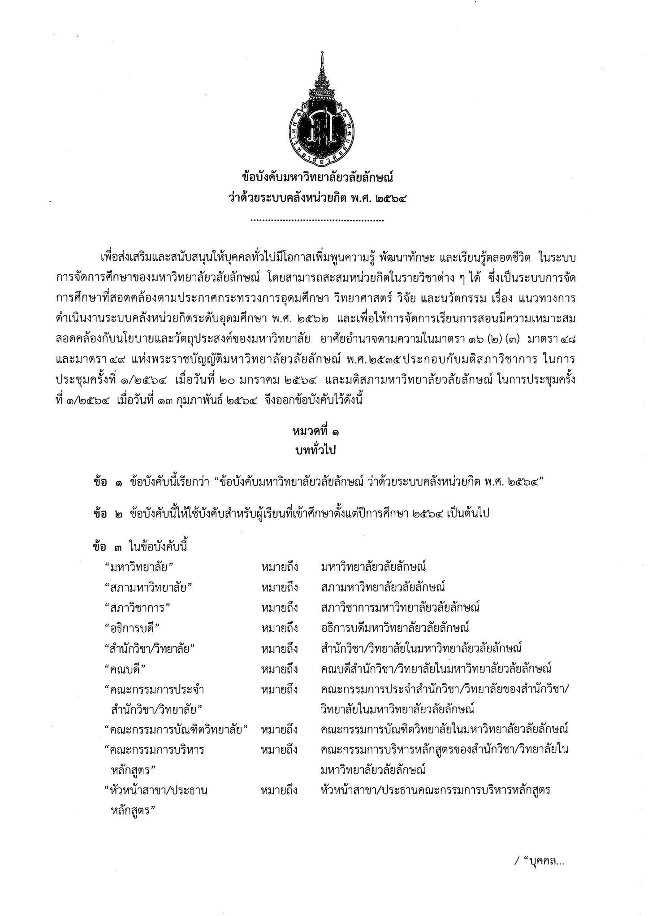
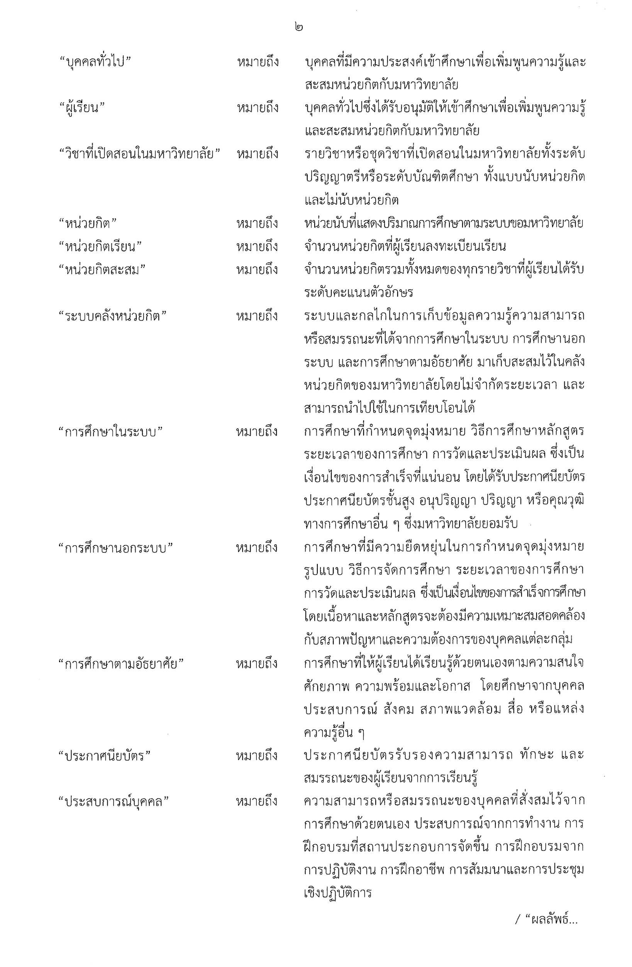
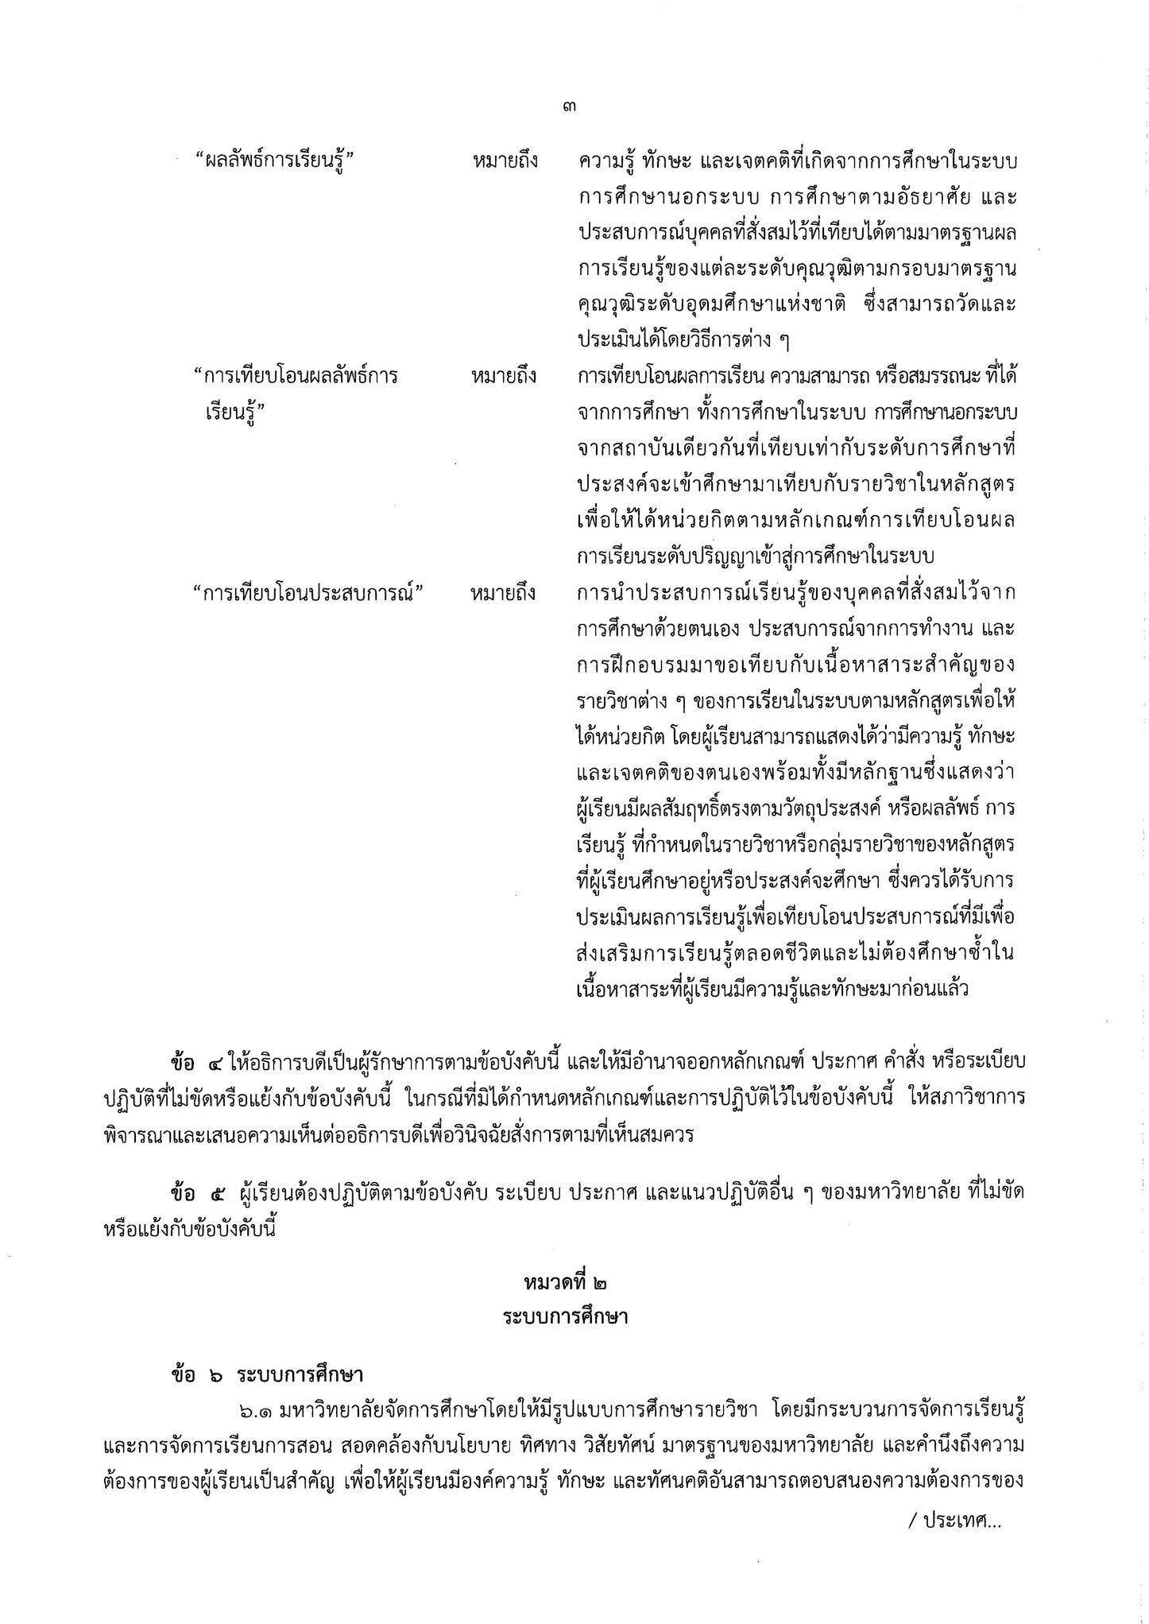
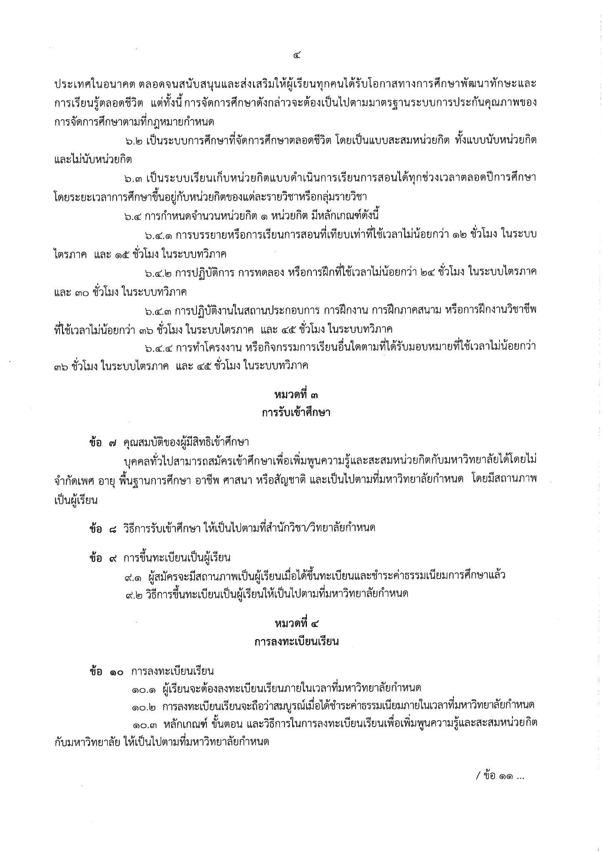
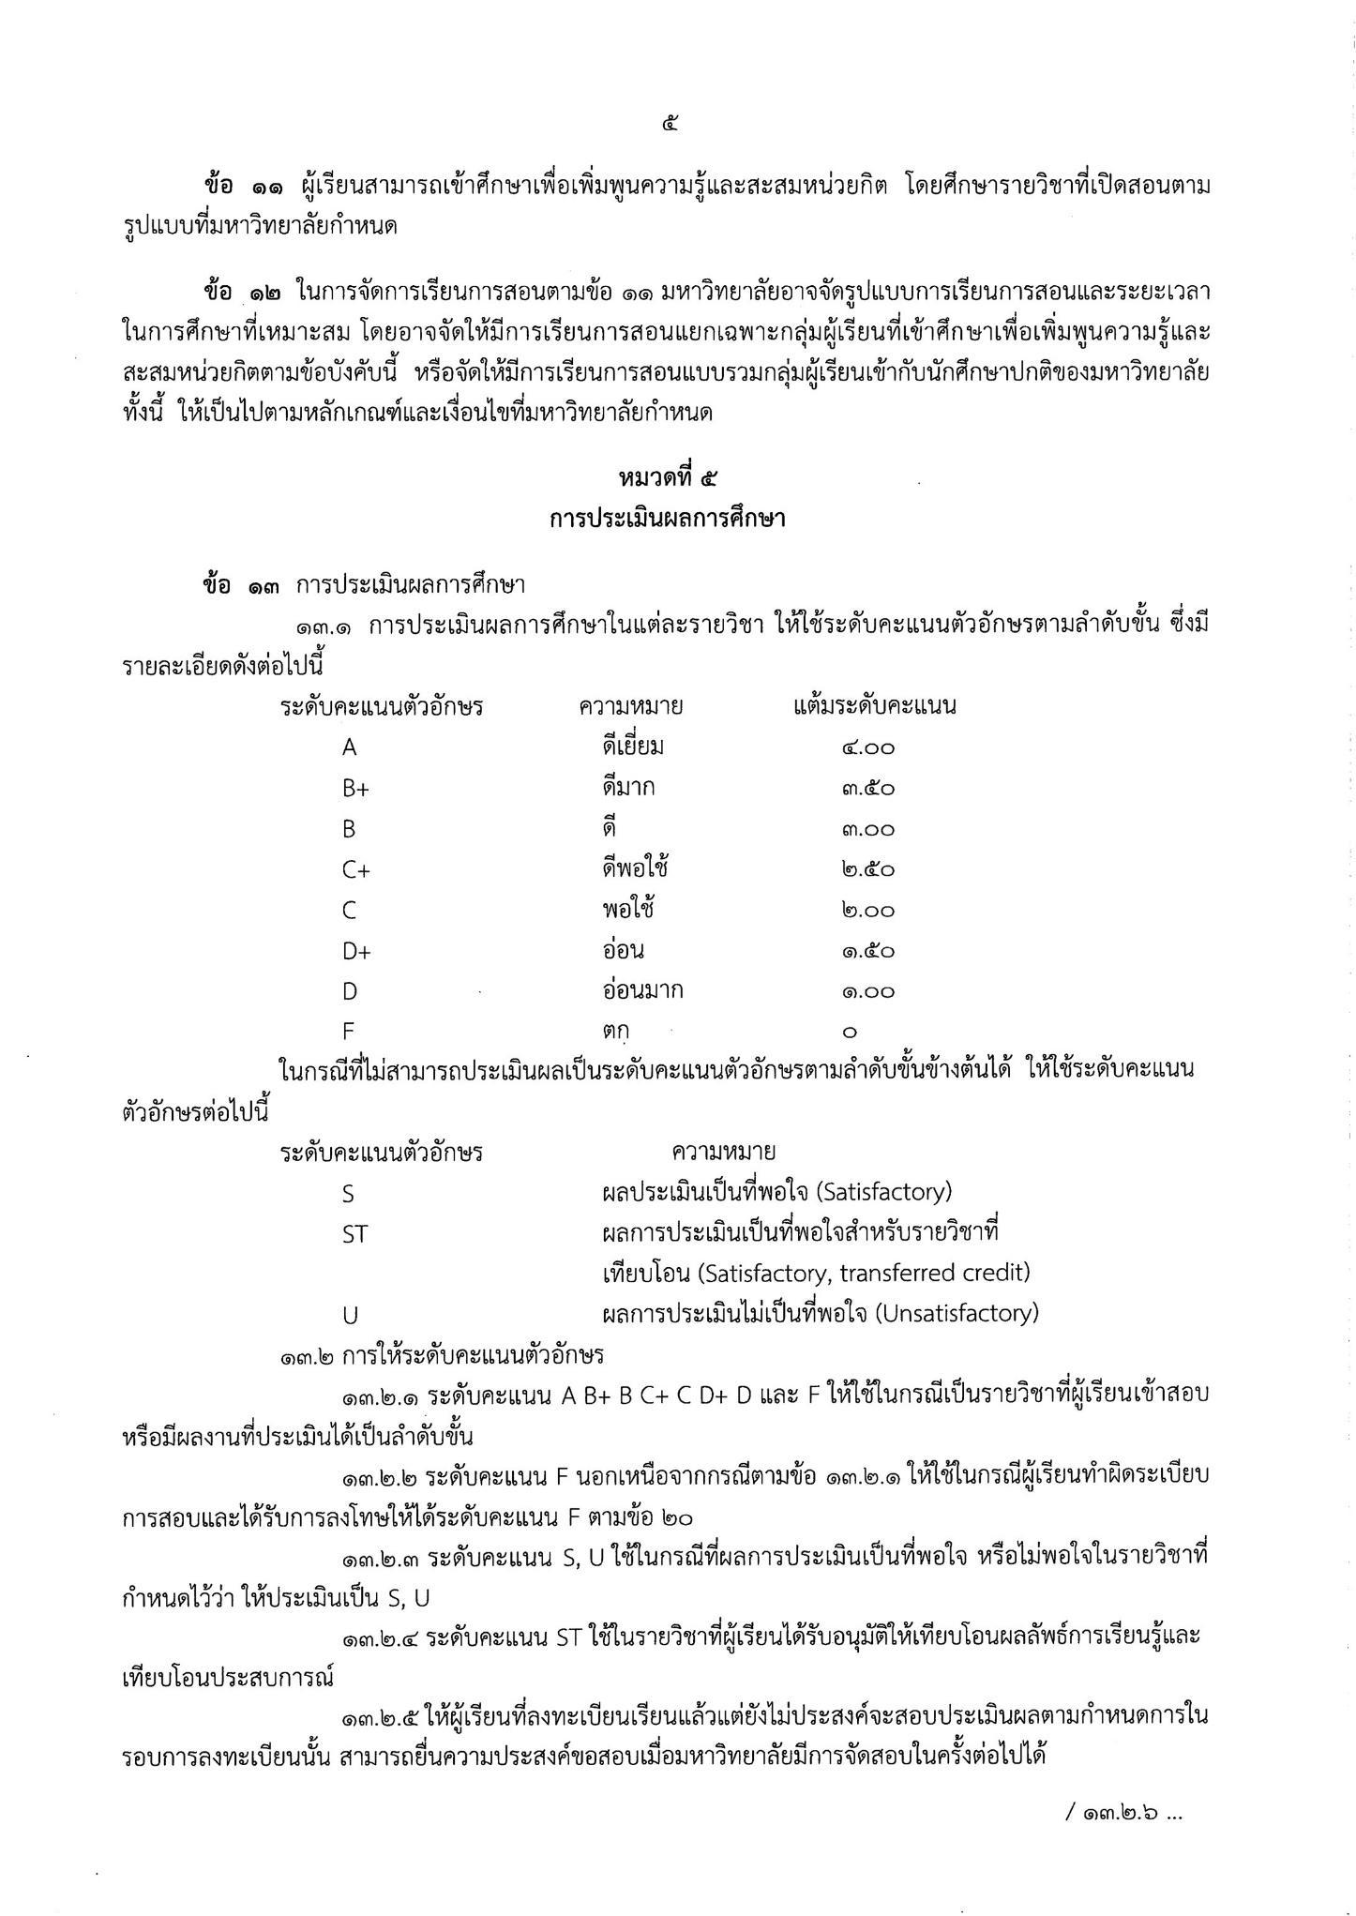
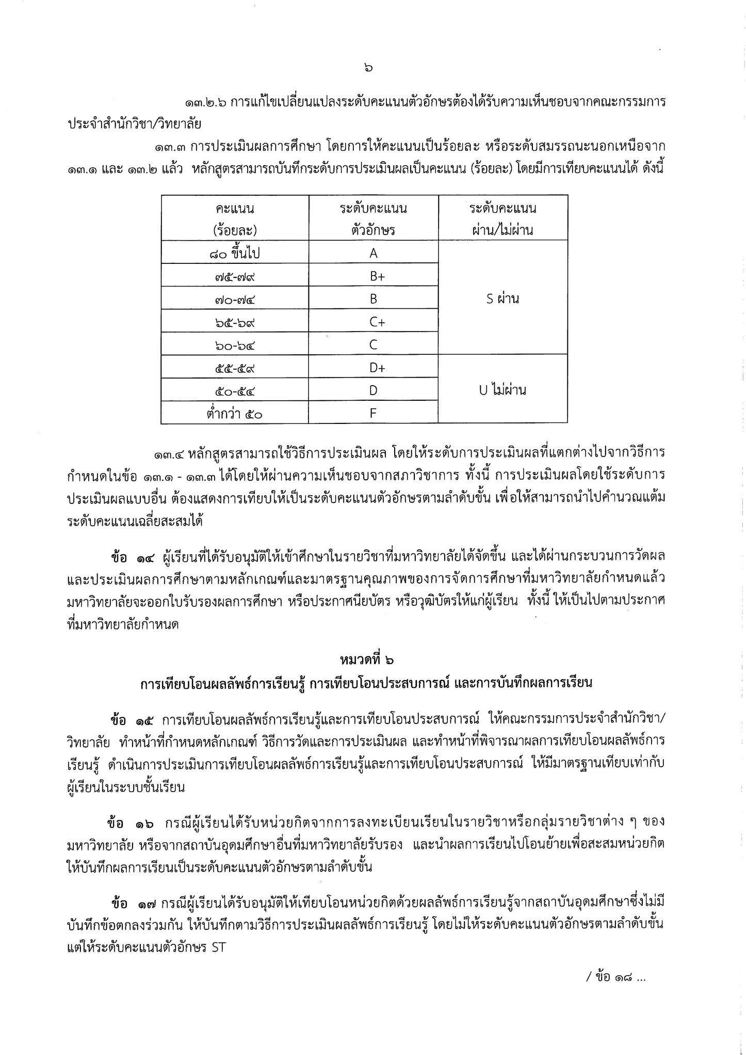
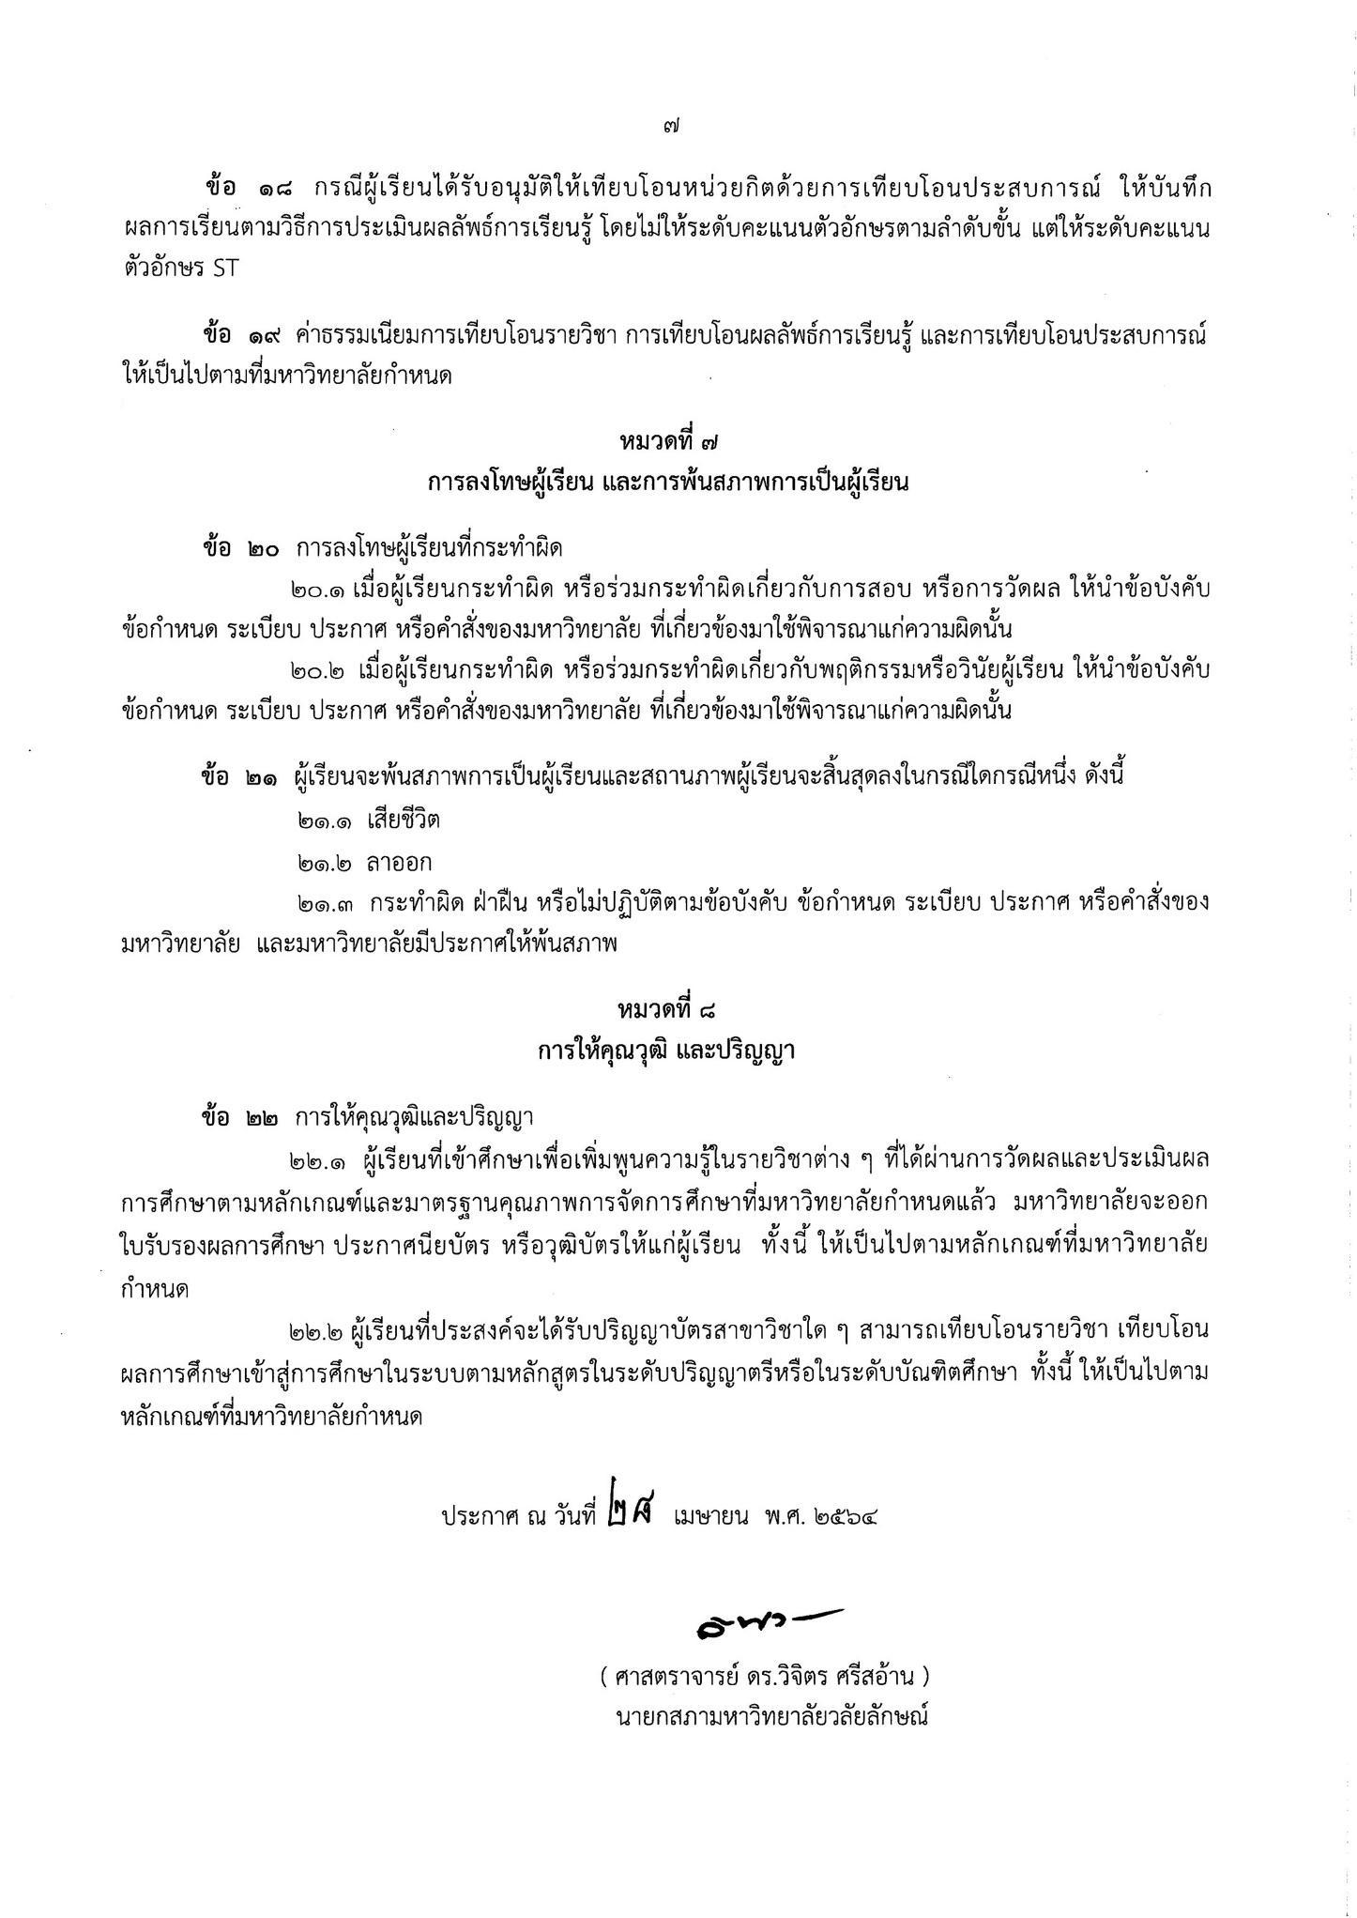

ภาคผนวก 3

ประกาศมหาวิทยาลัยวลัยลักษณ์ เรื่อง นโยบายและทิศทางในการผลิตบัณฑิตและพัฒนาผู้เรียนของมหาวิทยาลัยวลัยลักษณ์

ภาคผนวก 4

ประกาศมหาวิทยาลัย เรื่องแนวทางการจัดการเรียนการสอนเป็นภาษาอังกฤษ
สำหรับรายวิชาในหลักสูตร

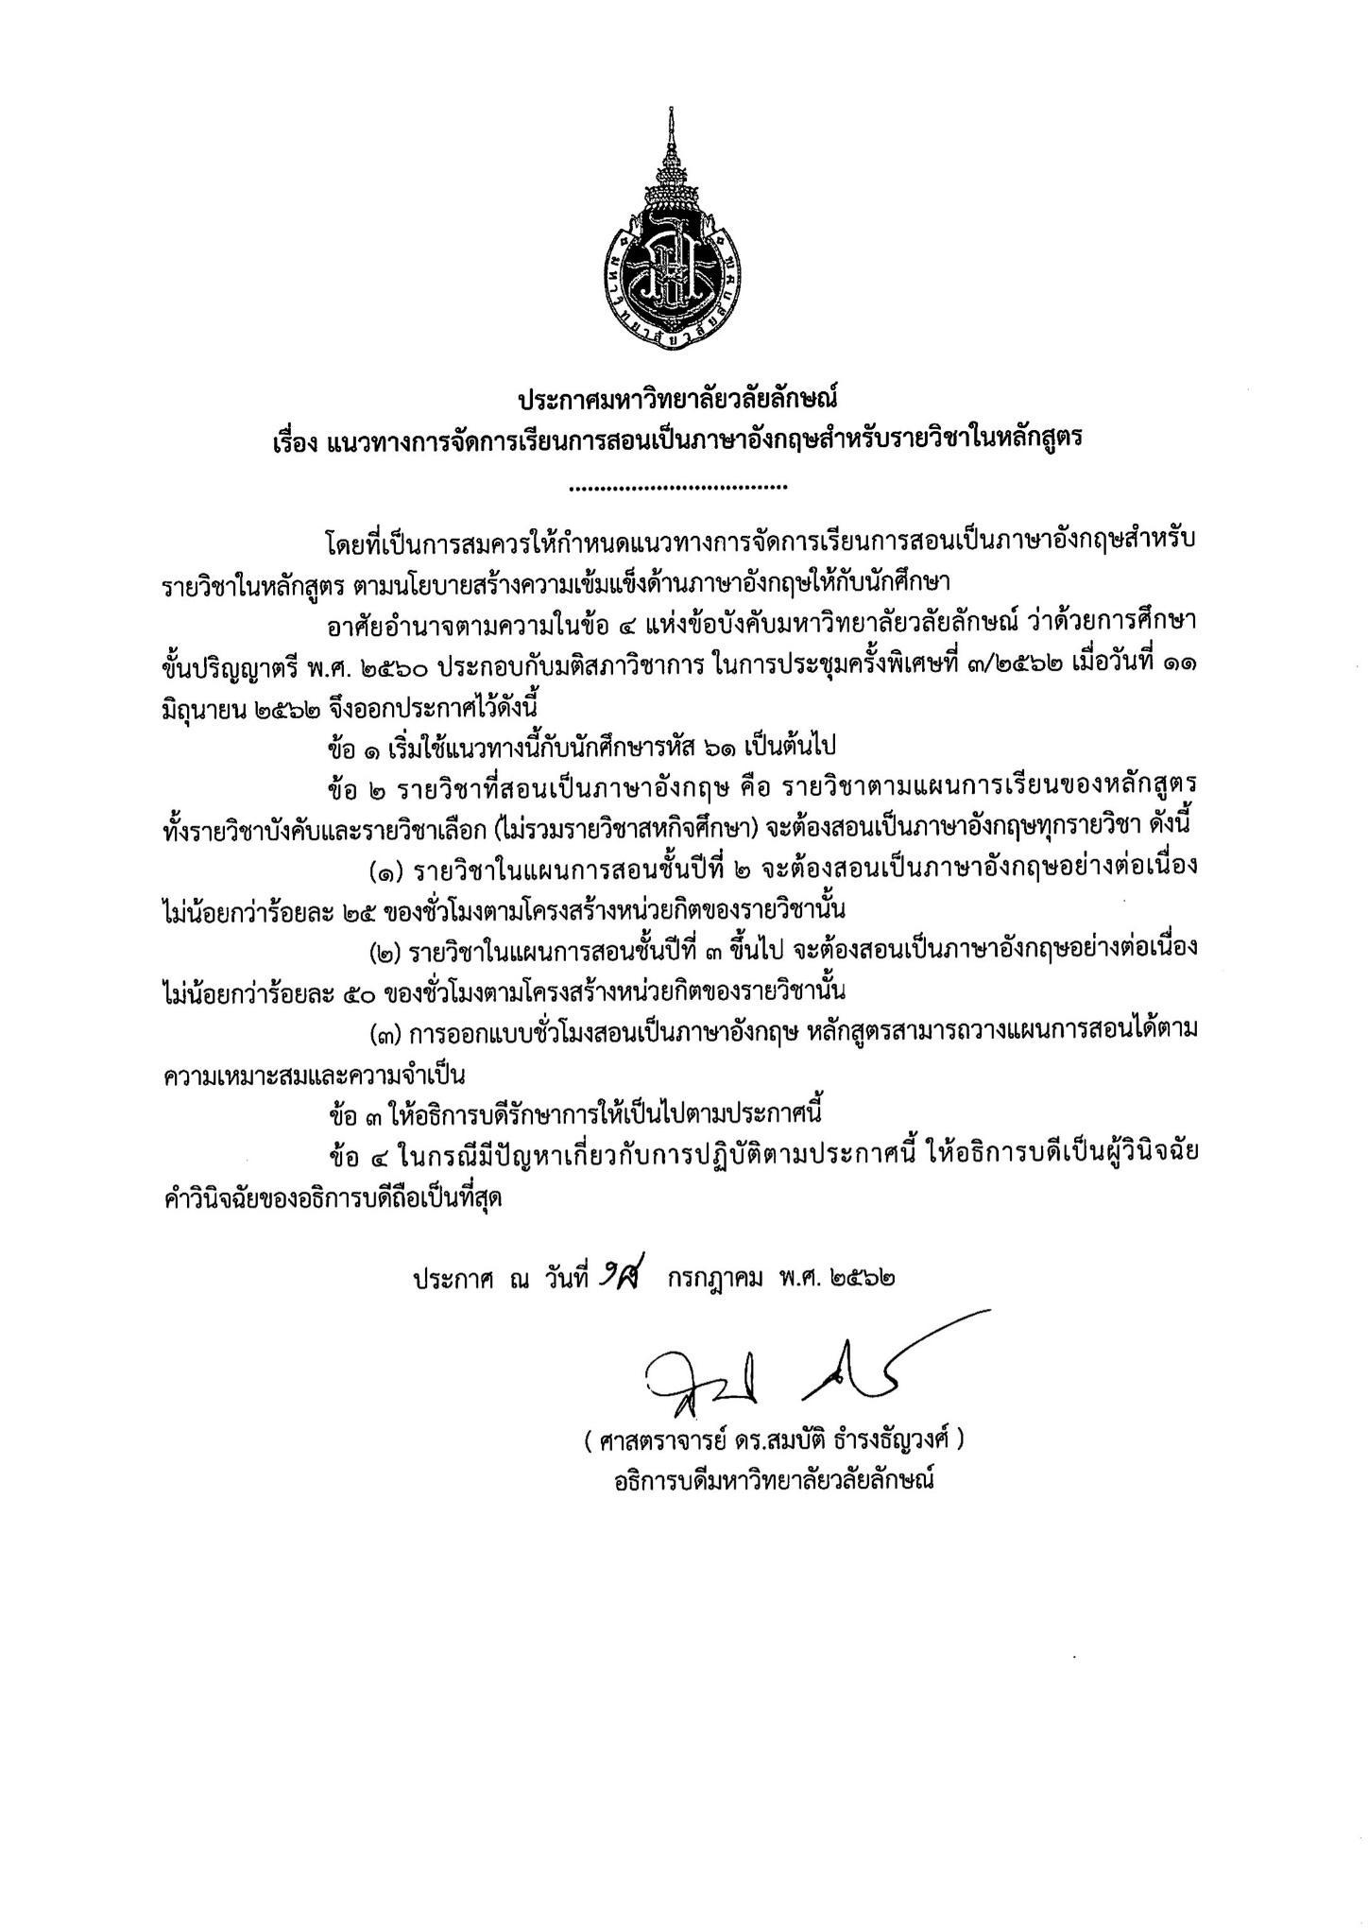

ภาคผนวก 5
คำสั่งแต่งตั้งคณะกรรมการ [ พัฒนา/ปรับปรุง ] หลักสูตร [ ชื่อหลักสูตร]

ภาคผนวก 6

ประวัติอาจารย์และเจ้าหน้าที่ในหลักสูตร

แบบฟอร์มประวัติและผลงานของอาจารย์ (Curriculum Vitae)

ชื่อ-สกุล [ คลิกพิมพ์ ]

มหาวิทยาลัยวลัยลักษณ์  สำนักวิชา [ คลิกพิมพ์ ]  222 ต.ไทยบุรี อ.ท่าศาลา จ.นครศรีธรรมราช 80160 | โทรศัพท์โทรสาร  Email | [ คลิกพิมพ์ ]  [ คลิกพิมพ์ ]  [ คลิกพิมพ์ ]

1. การศึกษา (เรียงลำดับจากปีล่าสุด)

คุณวุฒิ | สาขาวิชา/สถาบันการศึกษา | ปี พ.ศ.
[ คลิกพิมพ์ ] | [ คลิกพิมพ์ ] | [ คลิกพิมพ์ ]
ตัวอย่าง
คุณวุฒิ | สาขาวิชา/สถาบันการศึกษา | ปี พ.ศ.
Ph.D. | Materials science and metallurgy/ University of Cambridge/ UK | 2542
M.Sc. | Physical methods of materials characterization (Distinction)/ Depaertment of Physics/University of Warwick/UK | 2537
วท.บ. | ฟิสิกส์/มหาวิทยาลัยสงขลานครินทร์ | 2536

2. ประสบการณ์การทำงาน (เรียงลำดับจากปีล่าสุด)
ตำแหน่งงาน - องค์กรหรือหน่วยงาน | ปี พ.ศ.
[ คลิกพิมพ์ ] | [ คลิกพิมพ์ ]
ตัวอย่าง
ตำแหน่งงาน - องค์กรหรือหน่วยงาน | ปี พ.ศ.
รองศาสตราจารย์ สำนักวิชาวิศวกรรมศาสตร์และทรัพยากร มหาวิทยาลัยวลัยลักษณ์ | 2558-ปัจจุบัน
ผู้ช่วยศาสตราจารย์ สำนักวิชาวิศวกรรมศาสตร์และทรัพยากร มหาวิทยาลัยวลัยลักษณ์ | 2549-2558
อาจารย์ สำนักวิชาวิศวกรรมศาสตร์และทรัพยากร มหาวิทยาลัยวลัยลักษณ์ | 2547-2549
อาจารย์ สำนักวิชาวิทยาศาสตร์ มหาวิทยาลัยวลัยลักษณ์ | 2542-2547

3. ความเชี่ยวชาญ
1) [ คลิกพิมพ์ ]
2) [ คลิกพิมพ์ ]

ตัวอย่าง
1) ฟิสิกส์ของไม้
2) กระบวนการแปรรูปไม้
3) การอบไม้
4) เทคนิคการวิเคราะห์สมบัติของวัสดุ
5) Cellular and Molecular Immunology
6) Immunopathology
4. ประสบการณ์การสอน (โดยเรียงจากปีล่าสุด ระบุไม่เกิน 5 ปีย้อนหลัง)
มี ไม่มี
ชื่อสถาบันการศึกษา | คณะ/สำนักวิชา/ภาควิชา | หลักสูตร/สาขาวิชา | ชื่อรายวิชา* | ปี พ.ศ.
[ คลิกพิมพ์ ] | [ คลิกพิมพ์ ] | [ คลิกพิมพ์ ] | [ คลิกพิมพ์ ] | [ คลิกพิมพ์ ]
หมายเหตุ : * กรณีที่เป็นรายวิชาที่สอน ณ มหาวิทยาลัยวลัยลักษณ์ ขอให้ระบุรหัสรายวิชาและชื่อรายวิชาตามที่ปรากฏในเอกสารรายละเอียดเล่มหลักสูตร (มคอ.2) ของหลักสูตรนั้นๆ
ตัวอย่าง
ชื่อสถาบันการศึกษา | คณะ/สำนักวิชา/ภาควิชา | หลักสูตร/สาขาวิชา | ชื่อรายวิชา | ปี พ.ศ.
มหาวิทยาลัยวลัยลักษณ์ | สำนักวิชาสหเวชศาสตร์ | วท.บ. (เทคนิคการแพทย์)  หลักสูตรปรับปรุง พ.ศ. 2560 | MTH60-204 Pathology  MTH60-341 Fundamental Immunology  MTH60-342 Clinical Immunology  MTH60-343E Methods in Clinical Immunology  MTH60-344 Diagnostic in Clinical Immunology  MTH60-476 Marketing in Medical Technology Services | 2561
มหาวิทยาลัยวลัยลักษณ์ | สำนักวิชาสหเวชศาสตร์และสาธารณสุขศาสตร์ | วท.ม. (ชีวเวชศาสตร์)  ปร.ด. (ชีวเวชศาสตร์)  หลักสูตรปรับปรุง พ.ศ. 2555 | BMS-674 Biomedical Sciences  BMS-672 Biostatistics  BMS-673 Research Methodology in Biomedical Sciences  BMS-675 Biomedical Sciences Laboratory Techniques  BMS-687 Advanced Immunology  BMS-689 Advanced Medical Laboratory Investigation  BMS-698 Biotechnology in Medicine  BMS-694 Molecular Carcinogenesis | 2555

5. ผลงานที่ขอสำเร็จการศึกษา/ผลงานที่เกี่ยวข้องกับวิทยานิพนธ์
5.1 ชื่อวิทยานิพนธ์ ระดับปริญญาโท
1) [ คลิกพิมพ์ ]
5.2 ผลงานที่เกี่ยวข้องกับวิทยานิพนธ์ ระดับปริญญาโท (ถ้ามี)
1) [ คลิกพิมพ์ ]
5.3 ชื่อวิทยานิพนธ์ ระดับปริญญาเอก
1) [ คลิกพิมพ์ ]
5.4 ผลงานที่เกี่ยวข้องกับวิทยานิพนธ์ ระดับปริญญาเอก (ถ้ามี)
1) [ คลิกพิมพ์ ]

6. ผลงานทางวิชาการย้อนหลัง 5 ปี (ที่ไม่ใช่ส่วนหนึ่งของการศึกษาเพื่อรับปริญญา) [หัวข้อไหนไม่มีให้ตัดออก] (กำหนดเปิดสอนปีการศึกษา 2567 ดังนั้นผลงานฯ จะต้องอยู่ในช่วง 2563-2567)
- แยกผลงานระหว่างภาษาไทยและภาษาต่างประเทศ โดยให้พิมพ์ภาษาไทยก่อน
- กรณีหลักสูตร พ.ศ. 2566 (ใช้ผลงานทางวิชาการตั้งแต่ พ.ศ. 2562 – 2566)
- กรณีหลักสูตร พ.ศ. 2567 (ใช้ผลงานทางวิชาการตั้งแต่ พ.ศ. 2563 – 2567)
6.1 บทความวิจัย/บทความวิชาการ ที่ตีพิมพ์เผยแพร่ในวารสาร (เขียนรูปแบบบรรณานุกรมของมหาวิทยาลัยตามระบบ American Psychological Association APA 7th edition โดยเรียงจากปีล่าสุด) สำหรับการระบุผลงานทางวิชาการในคอลัมน์สุดท้ายให้เป็นไปตามการอ้างอิงในระบบ APA 7th edition ซึ่งสามารถศึกษา และดูตัวอย่างการเขียนอ้างอิงได้จาก
https://so02.tci-thaijo.org/index.php/EDUCU/article/view/153329/111738

ลำดับ | บทความวิจัย/บทความวิชาการ  ที่ตีพิมพ์เผยแพร่ในวารสาร | เกณฑ์มาตรฐาน*  (ระบุข้อ) | การเผยแพร่  ผลงานทางวิชาการ
 |  |  | ปี | เดือน
 | [ คลิกพิมพ์ ] | [ คลิกพิมพ์ ] | [ คลิกพิมพ์ ] | [ คลิกพิมพ์ ]
หมายเหตุ : * ระบุเลขข้อเกณฑ์มาตรฐาน เพื่อนำไปบันทีกในในระบบ checo ตามที่ปรากฎในตารางที่ 1

ตัวอย่าง
ลำดับ | บทความวิจัย/บทความวิชาการ  ที่ตีพิมพ์เผยแพร่ในวารสาร | เกณฑ์มาตรฐาน  (ระบุข้อ) | การเผยแพร่  ผลงานทางวิชาการ
 |  |  | ปี | เดือน
1 | Jantawee, S., Leelatanon, S., Diawanich, P., Vannarat S., & Matan, N. (2018). Comparison of techniques for quantification of internal stress within industrial kiln-dried timber. European Journal of Wood and Wood Products, 76(2), 617-627. | 12 | 2561 | ตุลาคม

6.2 บทความวิจัย/วิชาการที่เสนอในที่ประชุมวิชาการที่เป็น Proceeding (เขียนรูปแบบบรรณานุกรมของมหาวิทยาลัยตามระบบ American Psychological Association APA 7th edition โดยเรียงจากปีล่าสุด)
(จำแนกตามรายชื่ออาจารย์ผู้รับผิดชอบหลักสูตรและอาจารย์ประจำหลักสูตร โดยระบุประเภทและค่าน้ำหนักของผลงาน ทั้งนี้ต้องเป็นไปตาม ประกาศ กพอ. เรื่อง หลักเกณฑแ์ละวิธีการพิจารณาแต่งตั้งบุคคลให้ดำรงตาแหน่ง ผู้ช่วยศาสตราจารย์ รองศาสตราจารย์ และศาสตราจารย์ พ.ศ. 2564)
สามารถศึกษาวิธีการเขียนได้จาก View of การอ้างอิงสารสนเทศตามแบบ APA (7th edition) (tci-thaijo.org)

ลำดับ | บทความวิจัย/วิชาการที่เสนอในที่ประชุมวิชาการ  ที่เป็น Proceeding | เกณฑ์มาตรฐาน*  (ระบุข้อ) | การเผยแพร่  ผลงานทางวิชาการ
 |  |  | ปี | เดือน
 | [ คลิกพิมพ์ ] | [ คลิกพิมพ์ ] | [ คลิกพิมพ์ ] | [ คลิกพิมพ์ ]
หมายเหตุ : * ระบุเลขข้อเกณฑ์มาตรฐาน เพื่อนำไปบันทีกในในระบบ checo ตามที่ปรากฎในตารางที่ 1
ตัวอย่าง
ลำดับ | บทความวิจัย/วิชาการที่เสนอในที่ประชุมวิชาการ  ที่เป็น Proceeding | เกณฑ์มาตรฐาน*  (ระบุข้อ) | การเผยแพร่  ผลงานทางวิชาการ
 |  |  | ปี | เดือน
1 | Manop, P., Keangin, P., Nasongkla, N., & Eawsakul, K. (2020). In vitro experiments of microwave ablation in liver cancer cells (effects of microwave power and heating time). 2020 IEEE 7th International Conference on Industrial Engineering and Applications (ICIEA), vol.(no.), 805-813. https://doi.org/10.1109/ICIEA49774.2020.9102010 | 13 | 2020 | พฤษภาคม
2 | Hiransai, P., Kommen, H., Limpaiboon, K., Sae Yoon, A., & Wisessombat, S. (2016). antioxidative activity of clerodendrum inerme (l.) gaertn. extracts. The 4th Current Drug Development International Conference (CDD2016). Faculty of Pharmaceutical Sciences, Prince of Songkla University. doi/url. | 13 | 2016 | มิถุนายน

6.3 หนังสือ/ตำรา (เขียนรูปแบบบรรณานุกรมของมหาวิทยาลัยตามระบบ American Psychological Association APA 7th edition โดยเรียงจากปีล่าสุด)
ลำดับ | หนังสือ/ตำรา | เกณฑ์มาตรฐาน*  (ระบุข้อ) | การเผยแพร่  ผลงานทางวิชาการ
 |  |  | ปี | เดือน
 | [ คลิกพิมพ์ ] | [ คลิกพิมพ์ ] | [ คลิกพิมพ์ ] | [ คลิกพิมพ์ ]
หมายเหตุ : * ระบุเลขข้อเกณฑ์มาตรฐาน เพื่อนำไปบันทีกในในระบบ checo ตามที่ปรากฎในตารางที่ 1

ตัวอย่าง
ลำดับ | หนังสือ/ตำรา | เกณฑ์มาตรฐาน*  (ระบุข้อ) | การเผยแพร่  ผลงานทางวิชาการ
 |  |  | ปี | เดือน
1 | Matan, N., Matan, N., & Ketsa, S. (2013). Inhibitory effect of garlic oil against Aspergillus niger on rubberwood (Hevea brasiliensis). In A. Mendez-Vilas (Ed.), Worldwide Research Efforts in the Fighting against Microbial Pathogens: From Basic Research to Technological Developments. (pp. 176-180). BrownWalker Press. | 9 | 2013 | ตุลาคม

6.4 สิทธิบัตร
ลำดับ | สิทธิบัตร | เกณฑ์มาตรฐาน*  (ระบุข้อ) | การเผยแพร่  ผลงานทางวิชาการ
 |  |  | ปี | เดือน
 | [ คลิกพิมพ์ ] | [ คลิกพิมพ์ ] | [ คลิกพิมพ์ ] | [ คลิกพิมพ์ ]
หมายเหตุ : * ระบุเลขข้อเกณฑ์มาตรฐาน เพื่อนำไปบันทีกในในระบบ checo ตามที่ปรากฎในตารางที่ 1

ตัวอย่าง
ลำดับ | สิทธิบัตร | เกณฑ์มาตรฐาน*  (ระบุข้อ) | การเผยแพร่  ผลงานทางวิชาการ
 |  |  | ปี | เดือน
1 | สถาพร จันทวี และ นิรันดร มาแทน. (2564). ชุดวัดความเค้นในไม้แปรรูป. (อนุสิทธิบัตรเลขที่ 12033). สิทธิบัตรไทย. url. | 18 | 2564 | ตุลาคม

7. เกียรติคุณและรางวัล*
เกียรติคุณ/รางวัลที่ได้รับ | ปี พ.ศ.
[ คลิกพิมพ์ ] | [ คลิกพิมพ์ ]
หมายเหตุ : * กรณีที่ได้รับการรับรองมาตรฐานวิชาชีพเพื่อการสอนและการสนับสนุนการเรียนรู้ที่มีคุณภาพของประเทศอังกฤษ UKPSF ขอให้ระบุข้อมูล หมายเลขอ้างอิง และปี พ.ศ. ที่ได้รับ ไม่รวมรางวัลขณะกำลังเป็นนักศึกษา
ตัวอย่าง
เกียรติคุณ/รางวัลที่ได้รับ | ปี พ.ศ.
Senior Fellow, Advance Higher Education (AHE): PR156532 | 2561
นิรันดร มาแทน และคณะ โครงการ “การพัฒนาระบบออกแบบรูปแบการเลื่อย ระบบควบคุมการอัดน้ำยา ระบบควบคุมการอบ และเตาอบไม้ต้นแบบ สำหรับการผลิตไม้ยางพาราแปรรูปในโรงงานอุตสาหกรรม” รางวัลผลงานวิจัยดีเด่นด้านพาณิชย์ประจำปี 2559 สำนักงานกองทุนสนับสนุนการวิจัย (สกว.) | 2559

ตารางที่ 1 ตารางเกณฑ์มาตรฐานผลงานวิชาการในระบบ CHECO
ข้อ | เกณฑ์มาตรฐาน | ค่าน้ำหนัก
1 | งานสร้างสรรค์ที่ได้รับการเผยแพร่ในระดับความร่วมมือในต่างประเทศ | 0.8
2 | งานสร้างสรรค์ที่ได้รับการเผยแพร่ในระดับชาติ | 0.6
3 | งานสร้างสรรค์ที่ได้รับการเผยแพร่ในระดับนานาชาติ | 1
4 | งานสร้างสรรค์ที่ได้รับการเผยแพร่ในระดับภูมิภาคอาเซียน | 1
5 | งานสร้างสรรค์ที่ได้รับการเผยแพร่ในระดับสถาบัน | 0.4
6 | งานสร้างสรรค์ที่มีการเผยแพร่สู่สาธารณะในลักษณะใดลักษณะหนึ่ง หรือผ่านสื่ออิเล็กทรอนิกส์ ออนไลน์ | 0.2
7 | ตำราหรือหนังสือที่ได้รัการประเมินผ่านเกณฑ์การขอรับตำแหน่งทางวิชาการแล้ว | 1
8 | ตำราหรือหนังสือที่ผ่านการพิจารณาตามหลักเกณฑ์การประเมินตำแหน่งวิชาการ แต่ยังไม่ได้นำมาขอรับการประเมินตำแหน่งวิชาการ | 1
9 | บทความวิจัยหรือบทความทางวิชาการที่ตีพิมพ์ในวารสารวิชาการที่ปรากฎในฐานข้อมูลกลุ่มที่ 2 | 0.6
10 | บทความวิจัยหรือบทความวิชาการฉบับสมบูรณ์ที่ตีพิมพ์รายงานสืบเนื่องจากการประชุมวิชาการระดับชาติ | 0.2
11 | บทความวิจัยหรือบทความวิชาการฉบับสมบูรณ์ที่ตีพิมพ์ในรายงานสืบเนื่องจากการประชุมวิชาการระดับนานาชาติ หรือวารสารวิชาการระดับชาติที่มีในฐานข้อมูลตามประกาศ ก.พ.อ. หรือระเบียบคณะกรรมการอุดมศึกษาว่าด้วยหลักเกณฑ์การพิจารณาวารสารทางวิชาการสำหรับการเผยแพร่ผลงานทางวิชาการ 2556 | 0.4
ล | บทความวิจัยหรือบทความวิชาการที่ตีพิมพ์ในวารสารวิชาการระดับนานาชาติที่มีอยู่ในฐานข้อมูล ตามประกาศ ก.พ.อ. หรือระเบียบคณะกรรมการการอุดมศึกษาว่าด้วยหลักเกณฑ์การพิจารณาวารสารทางวิชาการสำหรับการเผยแพร่ผลงานทางวิชาการ พ.ศ. 2556 | 1
13 | บทความวิจัยหรือบทความวิชการที่ตีพิมพ์ในวารสารวิชาการระดับนานาชาติที่มีอยู่ในฐานข้อมูล ตามประกาศ ก.พ.อ. หรือระเบียบคณะกรรมการการอุดมศึกษาว่าด้วยหลักเกณฑ์การพิจารณาวารสารทางวิชาการสำหรับการเผยแพร่ผลงานทางวิชาการ พ.ศ. 2556 แต่สถาบันนำเสนอสภาสถาบันอนุมัติและจัดทำเป็นประกาศให้ทราบเป็นการทั่วไป และแจ้งให้ กพอ./กกอ. ทราบภายในเวลา 30 วันนับแต่วันที่ออกประกาศ (ซึ่งไม่อยู่ใน Beall's List) หรือตีพิมพ์ในวารสารวิชาการที่ปรากฎในฐานข้อมูล TCI กลุ่มที่ 1 | 0.8
14 | ผลงานค้นพบพันธุ์พืช พันธุ์สัตว์ ที่ค้นพบใหม่และได้รับการจดทะเบียน | 1
15 | ผลงานที่ได้รับการจดสิทธิบัตร | 1
16 | ผลงานวิจัยที่ได้รับการจดอนุสิทธิบัตร | 0.4
17 | ผลงานวิจัยที่หน่วยงานหรือองค์กรระดับชาติว่าจ้างให้ดำเนินการ | 1
18 | ผลงานวิชาการรับใช้สังคมที่ได้รับการประเมินผ่านเกณฑ์การขอตำแหน่งทางวิชาการแล้ว | 1

คำแนะนำ
- ระบุผลงานที่สัมพันธ์กับสาขาวิชาและเป็นผลงานที่ทันสมัยเพียง 3-5 รายการ
- กรอกข้อมูลให้ครบถ้วนตามหลักการเขียนบรรณานุกรม ดูรายละเอียดคู่มือการเขียนผลงานทางวิชาการตามรูปแบบบรรณานุกรม APA Style Version 7
- ผลงานที่ระบุต้องมีรูปแบบและการเผยแพร่สอดคล้องตามประกาศ ก.พ.อ.
- แยกประเภทของผลงานให้ชัดเจน ดูประเภทของผลงานทางวิชาการตามแนบท้ายประกาศ ก.พ.อ. เรื่อง หลักเกณฑ์และวิธีการพิจารณาแต่งตั้งบุคคลให้ดำรงตำแหน่ง ผู้ช่วยศาสตราจารย์ รองศาสตราจารย์ และศาสตราจารย์ ”

ประวัติเจ้าหน้าที่ในหลักสูตร (ถ้ามี)
รายชื่อเจ้าหน้าที่ในหลักสูตร [จนท.สนับสนุนการศึกษา ตามหมวดที่ 6 ) เช่น จนท.ห้องปฏิบัติการ/
จนท.โรงประลอง/ครูช่าง]
ลำดับ | ชื่อ - สกุล | ประวัติการศึกษาทั้งหมด | ภาระงานที่รับผิดชอบ | ระบุประสบการณ์/ความเชี่ยวชาญการทำงานที่สัมพันธ์กับสาขาวิชาในหลักสูตรนี้
[คลิกพิมพ์] | [คลิกพิมพ์] | [คลิกพิมพ์] | [คลิกพิมพ์] | [คลิกพิมพ์]
[คลิกพิมพ์] | [คลิกพิมพ์] | [คลิกพิมพ์] | [คลิกพิมพ์] | [คลิกพิมพ์]
[คลิกพิมพ์] | [คลิกพิมพ์] | [คลิกพิมพ์] | [คลิกพิมพ์] | [คลิกพิมพ์]

ให้ระบุเฉพาะผลงานที่อยู่ในช่วง 5 ปีก่อนเปิดรับนักศึกษาเท่านั้น และเป็นผลงานที่เผยแพร่ก่อนสภามหาวิทยาลัยอนุมัติหลักสูตรฉบับนี้ เช่น กำหนดเปิดสอนปีการศึกษา 2567 ดังนั้นผลงานฯ จะต้องอยู่ในช่วง 2563-2567 เป็นต้น และเขียนแบบบรรณานุกรม หรือการเขียนเอกสารอ้างอิงทางวิชาการ กล่าวคือ: ระบุชื่อเจ้าของผลงาน ชื่อผลงาน ปีที่พิมพ์และแหล่งตีพิมพ์เผยแพร่ผลงาน รวมถึง ให้ระบุฐานข้อมูลวารสาร และเดือนที่เผยแพร่ผลงานด้วย
- ให้ระบุผลงานทางวิชาการที่ไม่ใช่ส่วนหนึ่งของการศึกษาเพื่อรับปริญญา และเป็นผลงานทางวิชาการที่ได้รับการเผยแพร่ตามหลักเกณฑ์ที่กำหนดในการพิจารณาแต่งตั้งให้บุคคลดำรงตำแหน่งทางวิชาการอย่างน้อย 1 รายการ ในรอบ 5 ปี
- กรณีอาจารย์ใหม่ จะต้องแนบผลสอบภาษาอังกฤษ และสัญญาจ้างที่มีระยะเวลาไม่น้อยกว่า 9 เดือนไว้ในภาคผนวกด้วย
ผลงานที่สามารถนับเป็นผลงานทางวิชาการตามเกณฑ์ สป.อว. ได้แก่
1) ผลงานวิจัยที่มีการตีพิมพ์เผยแพร่ในวารสารทางวิชาการ หรือได้รับการตอบรับการตีพิมพ์แล้วแต่อยู่ระหว่างรอตีพิมพ์ (in press / accepted) โดยต้องระบุวันเดือนปี ที่ได้รับการตอบรับการตีพิมพ์ด้วย
2) ผลงานทางวิชาการที่นำเสนอในที่ประชุมทางวิชาการ (proceedings) ที่มี peer review จะต้องเป็นฉบับ Full text และระบุวัน / เดือน / ปี ที่จัดการประชุม และระบุเลขหน้าด้วย
3) หนังสือ ตำรา ที่มีการระบุ ISBN ฉบับที่ และเลขหน้าไว้อย่างชัดเจน
4) ผลงานวิจัยที่มีชื่อร่วมวิจัย ทั้งที่ร่วมวิจัยกับอาจารย์ท่านอื่น หรือผลงานวิจัยที่ร่วมกับนักศึกษา
ผลงานที่ไม่สามารถนับเป็นผลงานทางวิชาการตามเกณฑ์ สป.อว. ได้แก่
1) เอกสารประกอบการสอน
2) โครงการวิจัย รายงานการวิจัย
3) ผลงานทางวิชาการที่เป็นส่วนหนึ่งของการศึกษาเพื่อรับปริญญา

ภาคผนวก 7

ข้อมูลชุดวิชา (Module) ในหลักสูตร (ถ้ามี)

ข้อมูลชุดวิชา (Module) ในหลักสูตร

รหัส - ชุดวิชา (Module)  (ภาษาไทยและภาษาอังกฤษ) | หน่วยกิต | คำอธิบายชุดวิชา (Module) | ผลลัพธ์การเรียนรู้  ของชุดวิชา (Module) | กิจกรรม  การจัดการเรียนรู้ | วิธีการวัดและประเมินผล
Module5: ชุดวิชาการจัดการสิ่งแวดล้อมและสุขภาพเพื่อความยั่งยืน  (Environmental and Health Management for Sustainability)  OCC67-352 การจัดการสิ่งแวดล้อมสิ่งแวดล้อมอุตสาหกรรม (Industrial Environmental Management)  OCC67-353 การประเมินความเสี่ยงสุขภาพและผลกระทบสิ่งแวดล้อม (Health risk assessment and environmental impact) | 5  2(2-0-4)  3(2-3-6) | ชุดวิชานี้ให้ความรู้ที่จำเป็นในการประกอบวิชาชีพด้านอาชีวอนามัยและความปลอดภัย และด้านสาธารณสุข โดยมีคำอธิบายชุดวิชาดังนี้ การควบคุมคุณภาพน้ำและจัดการน้ำเสีย การจัดการมลพิษทางอากาศ การจัดการสารเคมีอันตรายและวัตถุอันตราย กากของเสียอุตสาหกรรมและมลพิษจากอุตสาหกรรมอื่น ๆ การประเมินความเสี่ยงสุขภาพ การประเมินผลกระการทางสิ่งแวดล้อมและสุขภาพ, การพยากรผลกระทบ เครื่องมือหรือระบบด้านสิ่งแวดล้อมที่ทันสมัยเพื่อการพัฒนาสิ่งแวดอย่างยั่งยืน  ตัวอย่าง กรุณาปรับให้สอดคล้อง  กับหลักสูตร  This course provides the knowledge and skills necessary for occupational health and safety. The following is a description of the course: Water quality control and wastewater management, air pollution management, hazardous chemical, and hazardous substance management, industrial waste and other industrial pollution, health risk assessment, environmental and health impact assessment, forecasting impacts, and environment tools or systems for sustainable development of the environment. | CLO 2 ประยุกต์ใช้ความรู้ด้านกฎหมายและมาตรฐานด้านสิ่งแวดล้อมได้  ตัวอย่าง กรุณาปรับให้สอดคล้อง  กับหลักสูตร  CLO 4 ประยุกต์ใช้ความรู้ด้าน ความเสี่ยงทางสุขภาพ ผลกระทบสิ่งแวดล้อมและสุขภาพได้  CLO 11 มีทักษะในการประเมินความเสี่ยงด้านสุขภาพ และผลกระทบสิ่งแวดล้อม  PLO 13 มีทักษะเสนอมาตรการจัดการสุขภาพ ความปลอดภัย และสิ่งแวดล้อม  CLO14 มีจรรยาบรรณแห่งวิชาชีพ ตามข้อบังคับว่าด้วยจรรยาบรรณแห่งวิชาชีพ ปฏิบัติตามกฎ และระเบียบที่กำหนด  CLO15 มีภาวะผู้นำ สามารถ ทำงานร่วมกับผู้อื่น และปรับตัวภายใต้ความหลากหลายได้ | 1. บรรยายแบบมีส่วนร่วม  2. กิจกรรมกลุ่มทำงานเป็นทีม  3. กรณีศึกษา  4. การศึกษาดูงาน  5. การระดมสมอง  6. การอภิปราย  7. ปฏิบัติการ ฝีกการประเมินผลกระทบ  8. การทำรายงานการประเมินผลกระทบ  9. เรียนรู้จากผู้มีประสบการณ์ตรง | 1. การสอบ  2. รายงาน  3. การนำเสนอ  4. ประเมินตนเองและเพื่อน  5. สังเกตจากพฤติกรรมนักศึกษา  6. ประเมินกระบวนการกลุ่ม  7. ความสมบูรณ์ของชิ้นงานและรายงาน

ภาคผนวก 8
ตารางเปรียบเทียบหลักสูตรเดิมกับหลักสูตรปรับปรุง (กรณีหลักสูตรปรับปรุง)
ตารางเปรียบเทียบชื่อหลักสูตร ชื่อปริญญา และโครงสร้างหลักสูตรฯ (เฉพาะหลักสูตรปรับปรุง)
ระหว่างหลักสูตรเดิม พ.ศ. [คลิกพิมพ์] กับหลักสูตรปรับปรุง ปีการศึกษา [คลิกพิมพ์] หลักสูตร [คลิกพิมพ์] สาขา [คลิกพิมพ์]

1. ตารางเปรียบเทียบชื่อหลักสูตรและปริญญา

2. ตารางเปรียบเทียบปรัชญาหลักสูตร ความสำคัญ และวัตถุประสงค์ของหลักสูตร

หลักสูตรเดิม พ.ศ. “2564” | หลักสูตรปรับปรุง ปีการศึกษา “2567”
1. ปรัชญาหลักสูตร  เก่งวิชาการ เชี่ยวชาญปฏิบัติ | 1. ปรัชญาหลักสูตร  หลักสูตรวิทยาศาสตรบัณฑิต สาขาอาชีวอนามัยและความปลอดภัย มุ่งเน้นผลิตบัณฑิตให้ เก่งวิชาการ เชี่ยวชาญวิชาชีพ เรียนรู้ตลอดชีวิต สามารถปรับตัวเท่าทันกับสื่อและการเปลี่ยนแปลง  ตัวอย่าง กรุณาปรับให้สอดคล้อง  กับหลักสูตร
2. ความสำคัญ  หลักสูตรวิทยาศาสตรบัณฑิต สาขาอาชีวอนามัยและความปลอดภัย มุ่งเน้นผลิตบัณฑิตให้มีทักษะการบริหารจัดการทางวิชาชีพด้านความปลอดภัย อาชีวอนามัย และสภาพแวดล้อมในการทำงาน เน้นการเรียนรู้เชิงรุกผ่านการปฏิบัติจริง มีภาวะผู้นำ คุณธรรม จริยธรรม จิตสาธารณะ และปรับตัวให้เท่าทันต่อสังคมแห่งการเปลี่ยนแปลง | 2. ความสำคัญ  หลักสูตรวิทยาศาสตรบัณฑิต สาขาอาชีวอนามัยและความปลอดภัย สำนักวิชาสาธารณสุขศาสตร์ มหาวิทยาลัยวลัยลักษณ์ ได้จัดการเรียนการสอนตั้งแต่ปีการศึกษา 2541 และมีการปรับปรุงตามรอบการประเมินหลักสูตรทุกๆ 5 ปี ได้พัฒนาหลักสูตร นี้ขึ้นเพื่อตอบสนองการเป็นบัณฑิตที่พร้อมทำงานด้านอาชีวอนามัยและความปลอดภัยตามพระราชบัญญัติความปลอดภัย อาชีวอนามัยและสภาพแวดล้อมในการทำงาน พ.ศ. 2554 สภาการสาธาณสุขชุมชน และสภาวิชาชีพวิทยาศาสตร์ และเทคโนโลยี รวมถึงเพื่อตอบสนองความต้องการตามยุทธศาสตร์ชาติและตามเป้าหมายเพื่อการพัฒนาที่ยั่งยืนขององค์การสหประชาชาติ ตลาดแรงงาน  นอกจากนี้ หลักสูตรฯ มุ่งเน้นการผลิตบัณฑิตตามเกณฑ์ ประกาศคณะกรรมการมาตรฐานการอุดมศึกษา เรื่อง รายละเอียดผลลัพท์การเรียนรู้ตามมาตรฐานคุณวุฒิระดับอุดมศึกษา พ.ศ. 2565 โดยครอบคลุมมาตรฐานด้าน ความรู้ ทักษะ คุณธรรมจริยธรรม และคุณลักษณะ และการขยายฐานการให้บริการการศึกษาไปสู่ภูมิภาคเพื่อเพิ่มโอกาสทางการศึกษาสำหรับผู้เรียนในพื้นที่ใต้และทำให้ผลิตบัณฑิตให้เพียงพอต่อความต้องการของสถานประกอบการ  ตัวอย่าง กรุณาปรับให้สอดคล้อง  กับหลักสูตร
3. วัตถุประสงค์ของหลักสูตร  1) การประเมินความสอดคล้องของกฎหมาย มาตรฐาน ข้อบังคับระดับชาติและนานาชาติ ที่เกี่ยวข้องกับงานอาชีวอนามัย ความปลอดภัย และสิ่งแวดล้อม ได้อย่างสอดคล้องกับบริบทของสถานประกอบการ  2) การประเมินความเสี่ยงและเสนอแนะมาตรการความปลอดภัยเพื่อป้องกันอุบัติเหตุ และภาวะฉุกเฉิน  3) การประเมินและจัดการควบคุมสภาพแวดล้อมในการทำงานและใช้เครื่องมือทางด้านสุขศาสตร์อุตสาหกรรมที่ถูกต้องตามกฎหมายและมาตรฐานที่เกี่ยวข้อง  4) การให้คำแนะนำจัดบริการด้านการส่งเสริมสุขภาพ ป้องกันโรคและการบาดเจ็บจากการทำงาน โดยหลักการทางวิทยาศาสตร์สุขภาพ  5) การพัฒนาและปรับปรุงระบบการบริหารจัดการด้านอาชีวอนามัย ความปลอดภัยและสิ่งแวดล้อม เพื่อป้องกันอุบัติเหตุและโรคจากการทำงาน  6) ภาวะผู้นำ คุณธรรมจริยธรรม มีทักษะการเรียนรู้ได้ด้วยตนเอง ทักษะการสื่อสาร จิตสาธารณะ การทำงานร่วมกับผู้อื่น และปรับตัวเท่าทันต่อสังคมแห่งการเปลี่ยนแปลงเพื่อการป้องกันอุบัติเหตุและโรคจากการทำงานได้ | 3. วัตถุประสงค์ของหลักสูตร  5.1 ผลิตบัณฑิตเพื่อตอบสนองความต้องการบุคลากรทางวิชาชีพตาม พระราชบัญญัติ ความปลอดภัย อาชีวอนามัย และสภาพแวดล้อมในการทำงาน พ.ศ. 2554 สภาการสาธาณสุขชุมชน และสภาวิชาชีพวิทยาศาสตร์ และเทคโนโลยี  5.2 ผลิตบัณฑิตเพื่อตอบสนองความต้องการตามยุทธศาสตร์ชาติ ตามเป้าหมายเพื่อการพัฒนาที่ยั่งยืนขององค์การสหประชาชาติ  5.3 ผลิตบัณฑิตเพื่อตอบสนองความต้องการของตลาดแรงงาน  5.4 ผลิตบัณฑิตตามเกณฑ์ ประกาศคณะกรรมการมาตรฐานการอุดมศึกษา เรื่อง รายละเอียดผลลัพท์การเรียนรู้ตามมาตรฐานคุณวุฒิระดับอุดมศึกษา พ.ศ. 2565 โดยครอบคลุมมาตรฐานด้าน ความรู้ ทักษะ คุณธรรมจริยธรรม และคุณลักษณะ

3. ตารางเปรียบเทียบโครงสร้างหลักสูตรฯ
หลักสูตรเดิม พ.ศ. 2564 |  | หลักสูตรปรับปรุง ปีการศึกษา 2567 |  | หมายเหตุ
หน่วยกิตรวมไม่น้อยกว่า 180 หน่วยกิต |  | หน่วยกิตรวม 142 หน่วยกิต |  | ปรับระบบไตรภาคมาเป็นระบบทวิภาค
1) หมวดวิชาศึกษาทั่วไป | 40 หน่วยกิต | 1) หมวดวิชาศึกษาทั่วไป | 26 หน่วยกิต | ปรับระบบไตรภาคมาเป็นระบบทวิภาค
2)หมวดวิชาเฉพาะ | 132 หน่วยกิต | 2)หมวดวิชาเฉพาะ | 110 หน่วยกิต | ปรับระบบไตรภาคมาเป็นระบบทวิภาค  ปรับรายวิชาและปรับชุดวิชา
2.1 กลุ่มวิชาแกน | 22 หน่วยกิต | 2.1 กลุ่มวิชาแกน | 19 หน่วยกิต
2.2 กลุ่มวิชาเฉพาะ | 110 หน่วยกิต | 2.2 กลุ่มวิชาเฉพาะ | 91 หน่วยกิต
2.2.1) กลุ่มวิชาเฉพาะสาขา | 58 หน่วยกิต | 2.2.1) กลุ่มวิชาเฉพาะสาขา | 48 หน่วยกิต
2.2.2) กลุ่มวิชาพื้นวิชาชีพ | 35 หน่วยกิต | 2.2.2) กลุ่มวิชาพื้นฐานวิชาชีพ | 30 หน่วยกิต
2.2.3) สหกิจศึกษา | 17 หน่วยกิต | 2.2.3) สหกิจศึกษา | 13 หน่วยกิต
3)หมวดวิชาเลือกเสรี 8 หน่วยกิต |  | 3)หมวดวิชาเลือกเสรี 6 หน่วยกิต |  | ปรับระบบไตรภาคมาเป็นระบบทวิภาค

4. ตารางเปรียบเทียบรายวิชา (หลักสูตรเดิมและหลักสูตรปรับปรุง) ไม่ต้องใส่คำอธิบายรายวิชา
หลักสูตรเดิม พ.ศ. 2564 |  |  | หลักสูตรปรับปรุง ปีการศึกษา 2567 |  |  | เหตุผล
หมวดวิชาเฉพาะ - พื้นฐานวิชาชีพ (วิชาแกน)
1. กลุ่มวิชาวิทยาศาสตร์ 21 หน่วยกิต |  |  | 1. กลุ่มวิชาวิทยาศาสตร์ 15 หน่วยกิต
BIO61-101 | หลักชีววิทยา 1 | 4(4-0-8) | BIO67-101 | หลักชีววิทยา 1 | 3(3-0-6) | ปรับโครงสร้างหลักสูตรฯเป็นทวิภาค  ตัวอย่าง กรุณาปรับให้สอดคล้อง  กับหลักสูตร
BIO61-102 | ปฏิบัติการหลักชีววิทยา 1 | 1(0-3-2) | BIO67-102 | ปฏิบัติการหลักชีววิทยา 1 | 1(0-3-2) | ปรับโครงสร้างหลักสูตรฯเป็นทวิภาค
CHM61-103 | ปฏิบัติการเคมีพื้นฐาน | 1(0-3-2) | CHM67-103 | ปฏิบัติการเคมีพื้นฐาน | 1(0-3-2) | ปรับโครงสร้างหลักสูตรฯเป็นทวิภาค
CHM61-106 | เคมีพื้นฐาน | 4(4-0-8) | CHM67-106 | เคมีพื้นฐาน | 3(3-0-6) | ปรับโครงสร้างหลักสูตรฯเป็นทวิภาค
CHM61-110 | ปฏิบัติการเคมีอินทรีย์ | 1(0-3-2) | - | - | - | เนื่องจากปฏิบัติการไม่เชื่อมโยงกับหลักสูตรฯ
CHM61-111 | เคมีอินทรีย์พื้นฐาน | 2(2-0-4) | CHM67-111 | เคมีอินทรีย์พื้นฐาน | 2(2-0-4) | ปรับโครงสร้างหลักสูตรฯเป็นทวิภาค
OCC64-202 | ชีวเคมีในงานสาธารณสุข | 3(3-0-6) | OCC67-102 | ชีวเคมีสาธารณสุข | 3(3-0-6) | ปรับโครงสร้างหลักสูตรฯเป็นทวิภาค
PHY61-102 | ปฏิบัติการฟิสิกส์ 1 | 1(0-3-2) | PHY67-113 | ปฏิบัติการฟิสิกส์ทั่วไป | 1(0-3-2) | ปรับโครงสร้างหลักสูตรฯเป็นทวิภาค
PHY61-106 | ฟิสิกส์ทั่วไป | 4(4-0-8) | PHY67-106 | ฟิสิกส์ทั่วไป | 3(3-0-6) | ปรับโครงสร้างหลักสูตรฯเป็นทวิภาค
2. กลุ่มวิชาคณิตศาสตร์ 4 หน่วยกิต |  |  | 2. กลุ่มวิชาคณิตศาสตร์ 3 หน่วยกิต
MAT61-001 | คณิตศาสตร์พื้นฐาน | 0(0-0-4) | MAT67-001 | คณิตศาสตร์พื้นฐาน | 0(0-0-4) | -
MAT61-108 | คณิตศาสตร์สำหรับสาธารณสุขศาสตร์ | 4(4-0-8) | MAT67-108 | คณิตศาสตร์สำหรับสาธารณสุขศาสตร์ | 3(3-0-6) | ปรับโครงสร้างหลักสูตรฯเป็นทวิภาค
3. หมวดวิชาพื้นฐานสาธารณสุข 7 หน่วยกิต |  |  | 3. หมวดวิชาพื้นฐานสาธารณสุข 11 หน่วยกิต
OCC64-201 | กายวิภาคศาสตร์และสรีรวิทยามนุษย์ | 4(3-3-8) | OCC67-103 | กายวิภาคศาสตร์และสรีรวิทยามนุษย์ | 4(3-3-8) | -
OCC64-349 | การยศาสตร์และสรีรวิทยาในการทำงาน | 2(1-3-4) | OCC67-246 | การยศาสตร์ | 2(2-0-4) | ปรับปรุงรูปแบบการเรียนแบบ Active learning
OCC64-246 | จิตวิทยาและการสร้างภาวะผู้นำด้านอาชีวอนามัยและความปลอดภัย | 2(2-0-4) | - | - | - | เนื้อหาอยู่ใน OCC67-359 จิตวิทยาองค์กร
CPH64-206 | โภชนาการเพื่อสุขภาพ | 2(2-0-4) | CPH67-205 | โภชนาการสาธารณสุข | 2(2-0-4)
 |  |  | GPH67-101 | การสาธารณสุข | 2(2-0-4) | ปรับเนื้อหาโดยรวมความรู้ด้านสาธารณสุข อาชีวอนามัย ความปลอดภัย และสิ่งแวดล้อม
วิชาเฉพาะบังคับ
2) กลุ่มวิชาชีพสาธารณสุข 28 หน่วยกิต |  |  | กลุ่มวิชาชีพสาธารณสุข 21 หน่วยกิต
ENH64-111 | อนามัยสิ่งแวดล้อมพื้นฐาน | 2(2-0-4) | - | - | - | เนื้อหาอยู่ใน GPH67-101 การสาธารณสุข
ENH64-212 | ชีวสถิติ | 4(4-0-8) | ENH67-211 | สถิติเบื้องต้นสำหรับสาธารณสุข | 2(2-0-4) | ปรับเนื้อหาเป็นสถิติขั้นพื้นฐาน และเพิ่มเนื้อหาขั้นสูงในวิชา OCC67-305 ชีวสถิติและระเบียบวิธีวิจัยในงานอาชีวอนามัยและความปลอดภัย
ENH64 - 214 | จุลชีววิทยาและปรสิตวิทยาสาธารณสุข | 3(2-3-6) | ENH67-111 | จุลชีววิทยาและปรสิตวิทยาสาธารณสุข | 3(2-3-6)
OCC64-111 | อาชีวอนามัยและความปลอดภัยพื้นฐาน | 2(2-0-4) | - | - | - | เนื้อหาอยู่ใน GPH67-101 การสาธารณสุข
ENH64-311 | ระบาดวิทยาและการป้องกันควบคุมโรค | 4(4-0-8) | CPH67-323 | วิทยาการระบาด | 3(2-3-5) | ปรับโครงสร้างหลักสูตรฯเป็นทวิภาค
OCC64-412 | ระเบียบวิธีวิจัยในงานอาชีวอนามัยและความปลอดภัย | 2(1-3-4) | OCC67-305 | ชีวสถิติและระเบียบวิธีวิจัยในงานอาชีวอนามัยและความปลอดภัย | 3(2-3-6) | ปรับปรุงเนื้อหาเพิ่มเนื้อหาชีวสถิติ
OCC64-413 | บูรณาการงานบริการด้านอาชีวอนามัยเพื่อเสริมสร้างชุมชนสุขภาพดี | 4(1-6-5) | OCC67-362 | การจัดการอาชีวอนามัยในชุมชนอย่างยั่งยืน | 3(1-6-5) | ปรับโครงสร้างหลักสูตรฯเป็นทวิภาค
CPH64-101 | การสาธารณสุขชุมชนพื้นฐาน | 2(2-0-4) | - | - | - | เนื้อหาอยู่ใน GPH67-101 การสาธารณสุข
CPH64-207 | การปฐมพยาบาลเบื้องต้นและบำบัดโรคเบื้องต้น | 3(2-3-6) | CPH67-332 | การปฐมพยาบาล และบริการปฐมภูมิ | 3(2-3-5)
 |  |  | ENH67-213 | กฏหมายสาธารณสุขและสิ่งแวดล้อม | 2(2-0-4) | เนื้อหากฏหมายที่เกี่ยวข้องด้านสาธารณสุข และสิ่งแวดล้อม จากความต้องการของผู้มีส่วนได้ส่วนเสีย
 |  |  | OCC67-204 | กฎหมายอาชีวอนามัยและความปลอดภัย | 2(2-0-4) | ปรับการเรียนการสอนเป็นชุดวิชา กฎหมายสุขภาพ ความปลอดภัย และสิ่งแวดล้อม
3) หมวดวิชาเฉพาะ 58 หน่วยกิต |  |  | หมวดวิชาเฉพาะ 43 หน่วยกิต
 |  |  | CPH67-312 | สุขศึกษาและพฤติกรรมศาสตร์ | 3(2-3-5) | วิชาใหม่จากการสำรวจความต้องการผู้มีส่วนได้ส่วนเสีย
OCC64-242 | วิศวกรรมพื้นฐานสำหรับงานอาชีวอนามัยและความปลอดภัย | 2(1-3-4) | OCC67-242 | วิศกรรมความปลอดภัย | 2(2-0-4) | เรียนแบบชุดวิชา: ความปลอดภัยในการทำงาน
OCC64-241 | บุคลิกภาพและการสื่อสารอย่างมืออาชีพ | 2(1-3-4) | OCC67-141 | เทคโนโลยีสารสนเทศและการสื่อสารในงานอาชีวอนามัย | 2(1-3-4) | ปรับเนื้อหาเน้นการใช้เทคโนโลยีสารสนเทศมากขึ้น
OCC64-245 | หลักความปลอดภัยในการทำงาน | 3(3-0-6) | OCC67-241 | หลักความปลอดภัยในการทำงาน | 2(2-0-4) | ปรับการเรียนการสอนเป็นชุดวิชา ความปลอดภัยในการทำงาน ร่วมกับ OCC67-242
OCC64-244 | กฎหมายอาชีวอนามัย ความปลอดภัย และสิ่งแวดล้อม | 2(2-0-4) | - | - | - | เนื้อหาอยู่ใน ENH67-213 กฏหมายสาธารณสุขและสิ่งแวดล้อม และ  OCC67-204 กฎหมายอาชีวอนามัยและความปลอดภัย
OCC64-463 | การประยุกต์กฎหมายความปลอดภัย อาชีวอนามัย และสิ่งแวดล้อม ในการทำงานในอุตสาหกรรมและบริการ | 2(1-3-4) | - | -- | - | เนื้อหาอยู่ในการเรียนวิชากฏหมายแบบชุดวิชา กฎหมายสุขภาพ ความปลอดภัย และสิ่งแวดล้อม
OCC64-351 | การป้องกันอัคคีภัยและภาวะฉุกเฉิน | 2(1-3-4) | OCC67-247 | ภาวะฉุกเฉินและอุบัติภัยร้ายแรง ภัยพิบัติทางธรรมชาติ | 2(1-3-4) | เรียนแบบชุดวิชา การตอบโต้ภาวะฉุกเฉิน
OCC64-348 | หลักสุขศาสตร์อุตสาหกรรม | 3(3-0-6) | OCC67-244 | สุขศาสตร์อุตสาหกรรม | 3(3-0-6) | เรียนแบบชุดวิชา สุขศาสตร์อุตสาหกรรม ร่วมกับ OCC67-245
OCC64-347 | พิษวิทยาอาชีวอนามัยและสิ่งแวดล้อม | 3(2-3-6) | OCC67-348 | พิษวิทยาอาชีวอนามัยและสิ่งแวดล้อม | 2(2-0-4) | ปรับการเรียนเป็นชุดวิชา อาชีวเวชกรรมและสวัสดิการแรงงาน ร่วมกับ OCC67-349 และ OCC67-351
OCC64-354 | ปฏิบัติการสุขศาสตร์อุตสาหกรรม 1 | 2(1-3-4) | OCC67-245 | ปฏิบัติการด้านสุขศาสตร์อุตสาหกรรม | 2(0-6-3) | เรียนแบบชุดวิชา สุขศาสตร์อุตสาหกรรม ร่วมกับ OCC67-244
OCC64-358 | ปฏิบัติการสุขศาสตร์อุตสาหกรรม 2 | 2(1-3-4) | - | - | - | ปรับการเรียนแบบชุดวิชา สุขศาสตร์อุตสาหกรรม
OCC64-352 | อาชีวเวชศาสตร์ | 2(2-0-4) | OCC67-349 | โรคจากการประกอบอาชีพและสิ่งแวดล้อม | 2(2-0-4) | ปรับการเรียนเป็นชุดวิชาอาชีวเวชกรรมและสวัสดิการแรงงาน ร่วมกับ OCC67-348 และ OCC67-351
OCC64-243 | กระบวนการผลิตทางอุตสาหกรรมและบริการ | 2(2-0-4) | OCC67-243 | กระบวนการผลิตทางอุตสาหกรรมและบริการ | 2(2-0-4) | ปรับการเรียนแบบชุดวิชา นวัตกรรมด้านอาชีวอนามัยและความปลอดภัย
OCC64-464 | มาตรฐานด้านอาชีวอนามัย  ความปลอดภัยและสิ่งแวดล้อม | 2(2-0-4) | OCC67-356 | มาตรฐานความปลอดภัย อาชีวอนามัย สุขภาพ และสิ่งแวดล้อม | 2(2-0-4) | ปรับการเรียนแบบชุดวิชา มาตรฐานและการตรวจประเมิน
 |  |  | OCC67-357 | การตรวจประเมินและรับรองระบบงาน | 2(2-0-4)
OCC64-356 | การควบคุมทางวิศวกรรมและการระบายอากาศ | 3(3-0-6) | OCC67-355 | การระบายอากาศและคุณภาพอากาศภายในอาคาร | 2(1-3-4) | เรียนแบบชุดวิชา การจัดการความเสี่ยงด้านความปลอดภัย
OCC64-357 | หลักการบริหารและหลักเศรษฐศาสตร์  อาชีวอนามัยและความปลอดภัย | 3(2-3-6) | OCC67-358 | บริหารอาชีวอนามัย และความปลอดภัย | 2(1-3-4) | เรียนแบบชุดวิชา อาชีวเวชกรรมและสวัสดิการแรงงาน
 |  |  | OCC67-359 | จิตวิทยาองค์กร | 2(2-0-4)
OCC64-362 | การประเมินผลกระทบสิ่งแวดล้อมและสุขภาพ | 2(2-0-4) | OCC67-353 | การประเมินความเสี่ยง สุขภาพ และผลกระทบสิ่งแวดล้อม | 3(2-3-6) | เรียนแบบชุดวิชา การจัดการสุขภาพและสิ่งแวดล้อมเพื่อความยั่งยืน
OCC64-465 | การบูรณาการบริหารงานอาชีวอนามัยและความปลอดภัยและความต่อเนื่องทางธุรกิจ | 2(1-3-4) | - | - | - | เนื้อหาอยู่ในชุดวิชา การบริหารแผนงานและโครงการอาชีวอนามัยและความปลอดภัย
OCC64-466 | โครงการอาชีวอนามัยและความปลอดภัย  Occupational Health and Safety Project | 2(0-6-2) | OCC67-363 | โครงการอาชีวอนามัยและความปลอดภัย | 2(0-6-4)
OCC64-359 | การจัดการความเสี่ยงด้านสุขภาพ | 2(2-0-4) | - | - | - | เนื้อหาอยู่ในชุดวิชา การจัดการสุขภาพและสิ่งแวดล้อมเพื่อความยั่งยืน
OCC64-360 | การประเมินและการจัดการความเสี่ยง | 4(2-3-6) | - | -- |  | เนื้อหาอยู่ในชุดวิชา การจัดการความเสี่ยงด้านความปลอดภัย
OCC64-355 | การจัดการสารเคมีและของเสียอันตราย | 2(2-0-4) | OCC67-352 | การจัดการสิ่งแวดล้อมอุตสาหกรรม | 2(2-0-4) | ปรับการเรียนเป็นชุดวิชา การจัดการสุขภาพและสิ่งแวดล้อมเพื่อความยั่งยืน
OCC64-362 | การบริหารวัฒนธรรมความปลอดภัยและสุขภาพ | 2(2-0-4) | - | - | - | เนื้อหาอยู่ในชุดวิชา การบริหารแผนงานและโครงการอาชีวอนามัยและความปลอดภัย
 |  |  | OCC67-351 | บริการอาชีวอนามัย และสวัสดิการแรงงาน | 3(2-3-5) | เพิ่มเติมเนื้อหาข้อกำหนดที่เกี่ยวข้องกับสวัสดิการแรงงาน
 |  |  | OCC67-361 | นวัตกรรมด้านอาชีวอนามัยและความปลอดภัย | 2(1-3-4) | การเรียนแบบชุดวิชา นวัตกรรมด้านอาชีวอนามัยและความปลอดภัย
กลุ่มวิชาสหกิจศึกษา 17 หน่วยกิต |  |  | กลุ่มวิชาสหกิจศึกษา 13 หน่วยกิต
OCC64-391 | เตรียมสหกิจศึกษา  Pre-Cooperative Education | 1(0-2-1) | OCC67-391 | เตรียมสหกิจศึกษา | 1(0-2-1)
OCC64-491 | สหกิจศึกษา 1  Cooperative Education 1 | 8(0-40-0) | OCC67-491 | สหกิจศึกษา 1 | 6 (0-40-0) | ปรับโครงสร้างเป็นทวิภาค
OCC64-492 | สหกิจศึกษา 2  Cooperative Education 2 | 8(0-40-0) | OCC67-492 | สหกิจศึกษา 2 | 6 (0-40-0) | ปรับโครงสร้างเป็นทวิภาค
คำชี้แจง ให้ขีดเส้นใต้ข้อความที่ต่าง เช่น ข้อความที่ปรับแก้ไขหรือเพื่อเติมในคำอธิบายรายวิชาของหลักสูตรปรับปรุง

ภาคผนวก 9

การเปรียบเทียบโครงสร้างหลักสูตรฯที่สอดคล้องกับมาตรฐานตามที่สภาวิชาชีพกำหนด
(กรณีมีสภาวิชาชีพ)

ภาคผนวก 10

หนังสือความร่วมมือกับสถาบันอื่น (ถ้ามี)

สถานประกอบการที่มีความร่วมมือด้านสหกิจศึกษา

ชื่อสถานประกอบการร่วมลงนาม MOU ด้านสหกิจศึกษาฯ เพื่อประกอบเป็นข้อมูลในการจัดทำหลักสูตร สามารถดูรายละเอียดจากไฟล์ รายชื่อสถานประกอบการร่วมลงนาม MOU ด้านสหกิจศึกษาฯ เพื่อประกอบเป็นข้อมูลในการจัดทำหลักสูตร โดยได้อัพโหลดในเว็บ https://cte.wu.ac.th/newcur/formcurriculum.php และเลือก “การปรับปรุงหลักสูตรแบบกระทบโครงสร้างหลักสูตร (หลักสูตรใหม่/หลักสูตรปรับปรุง)”

หลักสูตรฯ มีความร่วมมือกับสถานประกอบการมากกว่า 100 สถานประกอบการกระจายอยู่ทั่วประเทศ ทั้งภาคเหนือ ภาคกลาง ภาคตะวันออก ภาคตะวันตก ภาคตะวันออกเฉียงเหนือ และภาคใต้ มีความหลากหลายของสถานประกอบการทั้งภาครัฐ ภาครัฐวิสาหกิจ และภาคเอกชน ครอบคลุมงานโรงพยาบาล และมีสถานประกอบการใหม่ ที่ยินดีรับนักศึกษาสหกิจเพิ่มขึ้นทุกปี อีกทั้งตามมาตรฐานความปลอดภัยในสถานประกอบกิจการโรงแรม ทางหลักสูตรฯ ได้มีความร่วมมือกับสถานประกอบกิจการโรงแรมอีกด้วย

ลำดับ | สถานประกอบการ | ประเภท
1 | การท่าเรือแห่งประเทศไทย | รัฐวิสาหกิจ
2 | การไฟฟ้าฝ่ายผลิตแห่งประเทศไทย | รัฐวิสาหกิจ
3 | การไฟฟ้าฝ่ายผลิตแห่งประเทศไทยเขื่อนรัชชประภา | รัฐวิสาหกิจ
4 | การไฟฟ้าฝ่ายผลิตแห่งประเทศไทย สำนักงานไทรน้อย | รัฐวิสาหกิจ
5 | การไฟฟ้าส่วนภูมิภาค เขต 3 (ภาคใต้) จังหวัดยะลา | รัฐวิสาหกิจ
6 | การไฟฟ้าส่วนภูมิภาคจังหวัดปัตตานี  ตัวอย่าง กรุณาปรับให้สอดคล้อง  กับหลักสูตร | รัฐวิสาหกิจ
7 | การไฟฟ้าส่วนภูมิภาคจังหวัดระนอง | รัฐวิสาหกิจ
8 | การไฟฟ้าส่วนภูมิภาคจังหวัดอุดรธานี (สาขาที่ 92) | รัฐวิสาหกิจ
9 | การไฟฟ้าส่วนภูมิภาคสาขาอำเภอท่าศาลา | รัฐวิสาหกิจ
10 | การไฟฟ้าส่วนภูมิภาคอำเภอถลาง จังหวัดภูเก็ต | รัฐวิสาหกิจ
11 | การไฟฟ้าส่วนภูมิภาคอำเภอทุ่งสง | รัฐวิสาหกิจ
12 | การไฟฟ้าส่วนภูมิภาคอำเภอพุนพิน | รัฐวิสาหกิจ
13 | การรถไฟแห่งประเทศไทย | รัฐวิสาหกิจ
14 | การไฟฟ้าฝ่ายผลิตแห่งประเทศไทย (โรงไฟฟ้าแม่เมาะ) | รัฐวิสาหกิจ
15 | ศูนย์ความปลอดภัยในการทำงานเขต 9 สงขลา | ราชการ
16 | สำนักงานป้องกันควบคุมโรคที่ 12 | ราชการ
17 | สำนักงานสาธารณสุขจังหวัดนครศรีธรรมราช | ราชการ
18 | ศูนย์พัฒนาวิชาการอาชีวอนามัยและสิ่งแวดล้อม จังหวัดระยอง | ราชการ
19 | สถาบันราชประชาสมาสัย | ราชการ
20 | สำนักงานป้องกันควบคุมโรคที่ 11 | ราชการ
21 | สำนักงานพัฒนาวิทยาศาสตร์และเทคโนโลยีแห่งชาติ | ราชการ
22 | สำนักงานสวัสดิการและคุ้มครองแรงงานจังหวัดนครศรีธรรมราช | ราชการ
23 | สำนักงานสวัสดิการและคุ้มครองแรงงานจังหวัดปัตตานี | ราชการ
24 | สำนักงานสวัสดิการและคุ้มครองแรงงานจังหวัดสุราษฎร์ธานี | ราชการ
25 | สำนักงานสาธารณสุขจังหวัดตรัง | ราชการ
26 | สำนักงานสาธารณสุขจังหวัดนราธิวาส | ราชการ
27 | สำนักงานสาธารณสุขจังหวัดสงขลา | ราชการ
28 | สำนักงานสาธารณสุขจังหวัดสตูล กลุ่มงานอนามัยสิ่งแวดล้อมและอาชีวอนามัย | ราชการ
29 | สำนักงานสาธารณสุขจังหวัดอุบลราชธานี กลุ่มงานอาชีวอนามัยและสิ่งแวดล้อม | ราชการ
30 | สำนักงานอาชีวอนามัย และความปลอดภัย คณะแพทยศาสตร์ มหาวิทยาลัยขอนแก่น | ราชการ
31 | โรงพยาบาลกรุงเทพ-หาดใหญ่ | โรงพยาบาล
32 | โรงพยาบาลจิตเวชสงขลาราชนครินทร์ | โรงพยาบาล
33 | โรงพยาบาลจุฬาลงกรณ์ | โรงพยาบาล
34 | โรงพยาบาลทุ่งสง | โรงพยาบาล
35 | โรงพยาบาลนพรัตนราชธานี | โรงพยาบาล
36 | โรงพยาบาลปัตตานี | โรงพยาบาล
37 | โรงพยาบาลรามาธิบดี | โรงพยาบาล
38 | โรงพยาบาลวชิระภูเก็ต | โรงพยาบาล
39 | โรงพยาบาลศิริราช | โรงพยาบาล
40 | โรงพยาบาลศูนย์การแพทย์มหาวิทยาลัยวลัยลักษณ์ | โรงพยาบาล
41 | โรงพยาบาลสงขลานครินทร์ | โรงพยาบาล
42 | โรงพยาบาลสงขลานครินทร์ งานส่งเสริมสุขภาพและอาชีวอนามัย | โรงพยาบาล
43 | โรงพยาบาลสมเด็จพระนางเจ้าสิริกิตต์ ชลบุรี | โรงพยาบาล
44 | โรงพยาบาลหาดใหญ่ กลุ่มงานอาชีวเวชกรรม | โรงพยาบาล
45 | โรงพยาบาลกระบี่ | โรงพยาบาล
46 | โรงพยาบาลบำรุงราษฎร์ อินเตอร์เนชั่น | โรงพยาบาล
47 | โรงพยาบาลรามาธิบดี คณะแพทย์ศาสตร์ | โรงพยาบาล
48 | โรงพยาบาลชุมพรเขตอุดมศักดิ์ | โรงพยาบาล
49 | โรงพยาบาลตรัง กลุ่มงานอาชีวเวชกรรม | โรงพยาบาล
50 | โรงพยาบาลค่ายวชิราวุธ | โรงพยาบาล
51 | โรงพยาบาลมหาราชนครศรีธรรมราช | โรงพยาบาล
52 | โรงพยาบาลร่อนพิบูลย์ | โรงพยาบาล
53 | โรงพยาบาลนราธิวาสราชนครินทร์ | โรงพยาบาล
54 | โรงพยาบาลปทุมธานี | โรงพยาบาล
55 | โรงพยาบาลพัทลุง | โรงพยาบาล
56 | โรงพยาบาลยะลา | โรงพยาบาล
57 | โรงพยาบาลสตูล | โรงพยาบาล
58 | โรงพยาบาลกรุงเทพสุราษฎร์ | โรงพยาบาล
59 | โรงพยาบาลสุราษฎร์ธานี กลุ่มงานอาชีวเวชกรรม | โรงพยาบาล
60 | โรงพยาบาลเฉลิมพระเกียรติสมเด็จพระเทพรัตนราชสุดาฯ สยามบรมราชกุมารี ระยอง | โรงพยาบาล
61 | โรงแรม วินแดม แกรนด์ ในหาน บีช ภูเก็ต (Wyndham Grand Nai Harn Beach Phuket) | โรงแรม
62 | โรงแรม Graceland Khaolak Beach Resort | โรงแรม
63 | โรงแรมเชอราตันหัวหินรีสอร์ทแอนด์สปา | โรงแรม
64 | โรงแรม โซ โซฟิเทล หัวหิน | โรงแรม
65 | โรงแรมดุสิต ดีทู หัวหิน | โรงแรม
66 | โรงแรม ฮอลิเดย์ อินน์ รีสอร์ท ภูเก็ต | โรงแรม
67 | โรงแรม ฮิลตัน หัวหิน รีสอร์ต แอนด์ สปา | โรงแรม
68 | โรงแรม Anantara Hua Hin Resort | โรงแรม
69 | โรงแรม Avani+ Plus Hua Hin Resort | โรงแรม
70 | โรงแรม Centara Grand Hua Hin | โรงแรม
71 | โรงแรม InterContinental Hua Hin Resort | โรงแรม
72 | โรงแรม V Villas Hua Hin MGallery Hotel Collection | โรงแรม
73 | บริษัท เนาวรัตน์พัฒนาการ จำกัด (มหาชน) | เอกชน
74 | บริษัท เพาเวอร์ไลน์ เอ็นจิเนียริ่ง จำกัด (มหาชน) | เอกชน
75 | บริษัท ยายบัวการช่าง จํากัด | เอกชน
76 | บริษัท อิตาเลียนไทย ดีเวล๊อปเมนต์ จำกัด (มหาชน) | เอกชน
77 | บริษัท ไทย โรตารี่ เอ็นจิเนียริ่ง จำกัด (มหาชน) | เอกชน
78 | บริษัท เพาเวอร์ไลน์ เอ็นจิเนียริ่ง จำกัด (มหาชน) | เอกชน
79 | บริษัท ซีฟโก้ จำกัด (มหาชน) | เอกชน
80 | บริษัท ทีม คอนซัลติ้ง เอนจิเนียริ่ง แอนด์ แมเนจเมนท์ จำกัด (มหาชน) | เอกชน
81 | บริษัท อินโนเวชั่น เทคโนโลยี จํากัด | เอกชน
82 | บริษัท เบสท์ เพอฟอร์แมนซ์ เอ็นจิเนียริ่ง จำกัด | เอกชน
83 | บริษัท วิศวกรพลจำกัด | เอกชน
84 | บริษัท ท่าอากาศยานไทย จำกัด (มหาชน) ท่าอากาศยานเชียงใหม่ | เอกชน
85 | บริษัท ท่าอากาศยานไทย จำกัด (มหาชน) ท่าอากาศยานภูเก็ต | เอกชน
86 | บริษัท ไทยแอร์เอเชีย จำกัด ดอนเมือง | เอกชน
87 | บริษัท บริการภาคพื้นการบินกรุงเทพ เวิล์ดไวด์ไฟล์ท เซอร์วิส จำกัด | เอกชน
88 | บริษัท ซาฟราน เคบิน กรุงเทพ จำกัด | เอกชน
89 | บริษัท ซีทราน เฟอร์รี่ จำกัด | เอกชน
90 | บริษัท ทรานส์ ไทย-มาเลเซีย (ประเทศไทย) จำกัด | เอกชน
91 | บริษัท ท่าอากาศยานไทย จำกัด (มหาชน) | เอกชน
92 | บริษัท พี.เค. มารีน เทรดดิ้ง จำกัด / บริษัท เพชรศรีวิชัย เอ็นเตอร์ไพรส์ จำกัด | เอกชน
93 | บริษัท พี เอส ที ทรานสปอร์ต แอนด์ เซอร์วิส จำกัด | เอกชน
94 | บริษัท ลินฟ้อกซ์ เอ็ม โลจิสติกส์ (ประเทศไทย) จำกัด สาขาฉะเชิงเทรา | เอกชน
95 | บริษัท เอ็น พี มารีน จำกัด | เอกชน
96 | บริษัท เอ็ม เอ็ม ลอจิสติกส์ จำกัด | เอกชน
97 | บริษัท ซีพี ออลล์ จำกัด (มหาชน) ศูนย์กระจายสินค้าสุราษฎร์ธานี | เอกชน
98 | บริษัท ดีเอชแอล ซัพพลายเชน (ประเทศไทย) จำกัด คลังสุราษฎร์ธานี | เอกชน
99 | บริษัท ซีพี ออลล์ จำกัด (มหาชน) ศูนย์กระจายสินค้า CDC ภูเก็ต | เอกชน
100 | บริษัท ซีพี ออลล์ จำกัด (มหาชน) ศูนย์กระจายสินค้า RDC ลำพูน | เอกชน
101 | บริษัท ซีอีเอสอี 2 (ไทยแลนด์) จำกัด | เอกชน
102 | บริษัท บิ๊กซี ซูเปอร์เซ็นเตอร์ จำกัด (มหาชน) | เอกชน
103 | บริษัท บีเอเอสเอฟ (ไทย) จํากัด | เอกชน
104 | บริษัท เมอร์กาโต้ เมดิคัล | เอกชน
105 | บริษัท ชัวร์เท็กซ์ จำกัด | เอกชน
106 | บริษัท ไทยบิทูเมน จำกัด | เอกชน
107 | บริษัท อดิสรสงขลา จำกัด | เอกชน
108 | ศูนย์เศรษฐพัฒน์ บริษัท เชฟรอนประเทศไทยสำรวจและผลิต จำกัด | เอกชน
109 | บริษัท ซีออยล์ จำกัด (มหาชน) | เอกชน
110 | บริษัท ปตท. จำกัด (มหาชน) คลังปิโตรเลียมสงขลา | เอกชน
111 | บริษัท เอ็กซ์เธอร์แอน (ประเทศไทย) จำกัด | เอกชน
112 | โรงแยกก๊าซธรรมชาติขนอม บริษัท ปตท. จำกัด (มหาชน) | เอกชน
113 | CES. Engineering & Maintenance Services Co., Ltd. | เอกชน
114 | บริษัท ปตท.สำรวจและผลิตปิโตรเลียมจำกัด (มหาชน) โครงการฐานสนับสนุนการพัฒนาปิโตรเลียม สงขลา | เอกชน
115 | บริษัท ปูนซิเมนต์ไทย (ทุ่งสง) จำกัด | เอกชน
116 | บริษัท อีเอ วินด์ หาดกังหัน 3 จำกัด | เอกชน
117 | บริษัท ผลิตไฟฟ้าขนอม จำกัด | เอกชน
118 | บริษัท สงขลาไบโอเพาเวอร์ จำกัด (โรงไฟฟ้าสงขลาไบโอเพาเวอร์) | เอกชน
119 | บริษัท สตูล กรีน เพาเวอร์ จำกัด | เอกชน
120 | บริษัท กู๊ดเยียร์ (ประเทศไทย) จำกัด (มหาชน) | เอกชน
121 | บริษัท ไทร์ โมลด์ (ประเทศไทย) จำกัด | เอกชน
122 | บริษัท โรเบิร์ต บ๊อช ออโตโมทีฟ เทคโนโลยี (ประเทศไทย) จำกัด | เอกชน
123 | บริษัท อีซูซุมอเตอร์ (ประเทศไทย) จำกัด | เอกชน
124 | บริษัท ซูมิโตโม รับเบอร์ (ไทยแลนด์) จำกัด | เอกชน
125 | บริษัท วาลีโอสยาม เทอร์มอล ซิสเต็มส์ จำกัด | เอกชน
126 | บริษัท สยามมิชลิน จำกัด (โรงงานสยามมิชลินหาดใหญ่) | เอกชน
127 | บริษัท อาอิชิ แอลพ์ ออโตเลทเธอร์ | เอกชน
128 | บริษัท ข้าว ซี.พี. จำกัด (โรงงานนครหลวง)​ | เอกชน
129 | บริษัท โชติวัฒน์อุตสาหกรรมการผลิต จำกัด | เอกชน
130 | บริษัท ซีพีเอฟ (ประเทศไทย) จำกัด (มหาชน) (โรงงานแปรรูป สระบุรี) | เอกชน
131 | บริษัท ซีพีเอฟ (ประเทศไทย) จำกัด (มหาชน) (โรงงานอาหารสำเร็จรูปสระบุรี) | เอกชน
132 | บริษัท ผลิตภัณฑ์ปลากระป๋องสยาม จำกัด | เอกชน
133 | บริษัท สุราษฎร์ธานีเบเวอเรช จำกัด | เอกชน
134 | บริษัท หยั่น หว่อ หยุ่น จำกัด | เอกชน
135 | บริษัท กรีนสปอต (ประเทศไทย) จำกัด | เอกชน
136 | บริษัท คิงฟิชเชอร์ โฮลดิ้งส์ จำกัด | เอกชน
137 | บริษัท ซีพีแรม จำกัด (สุราษฎร์ธานี) | เอกชน
138 | บริษัท ซีพีเอฟ ฟู้ด แอนด์ เบฟเวอร์เรจ จำกัด (โรงงานอาหารสำเร็จรูปหนองจอก) | เอกชน
139 | บริษัท ซี เวลท์ โฟรเซ่น ฟู้ด จำกัด | เอกชน
140 | บริษัท ไทยยูเนี่ยนซีฟู้ด จำกัด | เอกชน
141 | บริษัท ไทยยูเนี่ยนฟีดมิลล์ จำกัด (บ.แม่ อยู่สมุทรสาคร) | เอกชน
142 | บริษัท ไทยอินโด ปาล์มออยล์ เเฟคทอรี่ จำกัด | เอกชน
143 | บริษัท ภัทรปาล์มออยล์ จำกัด | เอกชน
144 | บริษัท ไมเนอร์ แดรี่ จำกัด | เอกชน
145 | บริษัท สยามอินเตอร์เนชั่นแนลฟู้ด จำกัด | เอกชน
146 | บริษัท เอ็ม เอ็ม พี อินเตอร์เนชั่นเนล จำกัด | เอกชน
147 | Bangkok Air Catering Co., Ltd. | เอกชน
148 | บริษัท คาร์กิลล์สยาม จำกัด โรงงานพิษณุโลก | เอกชน
149 | บริษัท ชไนเดอร์ (ไทยแลนด์) จำกัด | เอกชน
150 | บริษัท โซนี่ เทคโนโลยี (ประเทศไทย) จำกัด | เอกชน
151 | บริษัท เวสเทิร์น ดิจิตอล (ประเทศไทย) จำกัด นิคมอุตสาหกรรมบางปะอิน | เอกชน
152 | บริษัท เอ็นเอ็มบี - มินีแบ ไทย จำกัด โรงงานอยุธยา | เอกชน
153 | บริษัท ควอล-โปร คอร์เปอเรชั่น (ประเทศไทย) จำกัด | เอกชน
154 | บริษัท โซนี่ เทคโนโลยี (ประเทศไทย) จำกัด | เอกชน
155 | บริษัท เวสเทอร์น คอมโพเน้นท์ จำกัด | เอกชน
156 | บริษัท เอชจีเอสที (ประเทศไทย) จํากัด | เอกชน
157 | บริษัท เวสท์โคสท์ เอ็นจิเนียริ่ง จำกัด | เอกชน
158 | บริษัท สกิลพาวเวอร์ เซอร์วิส (ประเทศไทย) จังหวัดสงขลา | เอกชน
159 | บริษัท เซมเพอร์เฟล็กซ์ เอเชีย จำกัด (สำนักงานใหญ่) | เอกชน
160 | บริษัท ไบเออสดร๊อฟ (ประเทศไทย) จำกัด | เอกชน
161 | บริษัท ยูนิลีเวอร์ไทยโฮลดิ้งส์ จำกัด (นิคมอุตสาหกรรมเกตเวย์) | เอกชน
162 | บริษัท ศรีตรังโกลฟส์ ประเทศไทย จำกัด | เอกชน
163 | บริษัท 3เอ็ม (ประเทศไทย) จำกัด | เอกชน
164 | บริษัท กลุ่มปาล์มธรรมชาติ จำกัด | เอกชน
165 | บริษัท เกรทโกลฟ (ประเทศไทย) จำกัด | เอกชน
166 | บริษัท ท้อปโกลฟ เมดิคอล (ไทยแลนด์) จำกัด | เอกชน
167 | บริษัท นิปปอนเพนต์ เดคโคเรทีฟ โคทติ้ง (ประเทศไทย) จํากัด | เอกชน
168 | บริษัท ปาล์มทองคำ จำกัด | เอกชน
169 | บริษัท ยูนิริเวอร์ โกลเบิ้ล จำกัด | เอกชน
170 | บริษัท รับเบอร์แลนด์โปรดักส์ จำกัด | เอกชน
171 | บริษัท ศรีตรังแอโกรอินดัสทรี จำกัด (มหาชน) สาขาตรัง | เอกชน
172 | บริษัท ศรีตรังแอโกรอินดัสทรี จำกัด (มหาชน) สาขาทุ่งสง | เอกชน
173 | บริษัท ศรีตรังแอโกรอินดัสทรี จำกัด (มหาชน) สาขานราธิวาส | เอกชน
174 | บริษัท สงขลาแคนนิ่ง จำกัด (มหาชน) เปลี่ยนชื่อเป็น  บริษัท ไอ-เทล คอร์ปอเรชั่น จำกัด (มหาชน) | เอกชน
175 | บริษัท ไอกะ หาดใหญ่ จำกัด | เอกชน
176 | บริษัท แปลน ครีเอชั่นส์ จำกัด | เอกชน
177 | บริษัท อาซาฮี-ไทย อัลลอย จำกัด | เอกชน
178 | บริษัท เอสเอ็นพี เปเปอร์ จำกัด | เอกชน
179 | บริษัท ไนซ์ แอพพาเรล จำกัด (สาขาหนองบัวลำภู) | เอกชน
180 | บริษัท พาเนลพลัส จำกัด | เอกชน
181 | บริษัท เอ.พี.เค. เฟอร์นิชิ่งพาราวู้ด จำกัด | เอกชน
182 | บริษัท เอสซีลอร์แมนูแฟ็คเจอริ่ง (ประเทศไทย) จำกัด | เอกชน
183 | บริษัท สมบูรณ์หล่อเหล็กเหนียวอุตสาหกรรม จำกัด จังหวัดระยอง | เอกชน
184 | บริษัท สมบูรณ์แอ๊ดวานซ์เทคโนโลยี จำกัด (มหาชน) | เอกชน
185 | บริษัท สหวิริยาสตีลอินดัสตรี จำกัด (มหาชน) | เอกชน
186 | บริษัท สมบูรณ์ ฟอร์จจิ้ง เทคโนโลยี จำกัด | เอกชน
187 | บริษัท เอ็นเอส บลูสโคป (ประเทศไทย) จำกัด | เอกชน
188 | บริษัท เซมเพอร์เฟล็กซ์ เอเซีย จํากัด | เอกชน
189 | บริษัท ดูคาติ มอเตอร์ (ประเทศไทย) จำกัด | เอกชน
190 | บริษัทพาแนลพลัส | เอกชน
191 | บริษัท เวสเทิร์น ดิจิตอล (ประเทศไทย) | เอกชน
192 | บริษัท สหวิริยาสตีลอินดัสตรี จำกัด (มหาชน) | เอกชน
193 | บริษัท โตโยด้า โกเซ เอเชีย จำกัด | เอกชน
194 | บริษัท นันทวัน จำกัด (Thai Obayashi) | เอกชน

(ภาคผนวก 10 เป็นต้นไป ให้ตัดออกเมื่อทำเป็นไฟล์ PDF
แนบในระบบ CHECO)

ภาคผนวก 11

บทสรุปผู้บริหารผลการประเมินคุณภาพย้อนหลัง 3 ปี

หลักสูตรฯนี้ใกล้เคียงกับหลักสูตรฯใดทั้งในมหาวิทยาลัยและสถาบันอุดมศึกษาอื่น ๆ โปรดระบุ
รายการ | การเทียบเคียงหลักสูตรฯที่ใกล้เคียงกัน
 | หลักสูตรฯภายในมหาวิทยาลัยวลัยลักษณ์ | หลักสูตรฯภายนอกมหาวิทยาลัยวลัยลักษณ์
 |  | ในประเทศ  ระบุชื่อหลักสูตรฯและสถาบัน |  |  | ต่างประเทศ  ระบุชื่อหลักสูตรฯและสถาบัน
      - ชื่อหลักสูตรฯและสถาบัน
      - จำนวนหน่วยกิตตลอดหลักสูตรฯ
      - ค่าธรรมเนียมการศึกษา
      - จำนวนรับนักศึกษาต่อปีการศึกษา
      - จุดเด่นหรือจุดเน้นของหลักสูตรฯ
      - อื่น ๆ ถ้ามี

ภาคผนวก 12

ตารางแสดงความต้องการจำเป็น การวิเคราะห์

และจัดลำดับผู้มีส่วนได้ส่วนเสียกับหลักสูตรฯ
ตารางแสดงการชี้แจงวิธีการได้มาซึ่ง PLO เช่น หลักสูตรฯได้กำหนดผู้มีส่วนได้ส่วนเสียและวิธีการได้มาซึ่งสมรรถนะที่จำเป็นจากผู้มีส่วนได้ส่วนเสียแต่ละกลุ่มอย่างชัดเจนดังนี้

กลุ่มผู้มีส่วนได้ส่วนเสีย | การวิเคราะห์กลุ่ม | วิธีการได้มาซึ่งสมรรถนะที่จำเป็น
ระบบวิเคราะห์ความต้องการตลาดแรงงาน (Skill Mapping) | High power  ตัวอย่าง กรุณาปรับให้สอดคล้อง  กับหลักสูตร  High impact | วิเคราะห์ข้อมูลจากกลุ่มอาชีพด้านอาชีวอนามัยและความปลอดภัย
ผู้ใช้บัณฑิต  (ภาครัฐ: 1.โรงพยาบาลมหาราชนครศรีธรรมราช  2.ศูนย์ความปลอดภัยจังหวัดสงขลา 3.สำนักงานสวัสดิการและคุ้มครองแรงงานจังหวัด  ภาคเอกชน: 1.บริษัท เอ็นพีซี เซฟตี้ แอนด์ เอ็นไวรอนเมนทอล เซอร์วิส จำกัด  2.บริษัท ซีพี ออลล์ จำกัด (มหาชน)  3.บริษัท นันทวัน แมนเนจเม้นท์ จำกัด 4.บริษัท สยามคอมเพรสเซอร์อุตสาหกรรม จำกัด 5.บริษัท โชติวัฒน์อุตสาหกรรมการผลิต จำกัด 6.โรงพยาบาลกรุงเทพ-สุราษฏร์ ) | High power  High impact | แบบสอบถาม จำนวน 9 ราย

หมายเหตุ
- high power หมายถึง องค์กร/กลุ่มบุคคลซึ่งความเห็น/ความต้องการมีอิทธิพลสูงต่อหลักสูตรในการกำหนด PLO หรือผลลัพธ์การเรียนรู้ เช่น มหาวิทยาลัย สปอว.
- high impact หมายถึง องค์กร/กลุ่มบุคคลซึ่งได้รับผลกระทบที่สูงจากหลักสูตรที่จัดทำขึ้น เช่น กลุ่มนักศึกษาผู้เข้าเรียน กลุ่มอาจารย์ผู้สอน (กลุ่มผู้มีส่วนได้ส่วนเสียที่หลักสูตรควรให้ความสำคัญในการเก็บข้อมูลเกี่ยวกับสมรรถนะที่ต้องการนั้นต้องเป็นกลุ่ม high power และ/หรือ high impact แต่อาจเก็บข้อมูลจากกลุ่มอื่น ๆ นอกเหนือจากกลุ่มดังกล่าวได้เพื่อเป็นข้อมูลประกอบ)
ในตารางยกตัวอย่างที่อาจเป็นไปได้ อย่างไรก็ตาม ผู้มีส่วนได้ส่วนเสียในกลุ่ม high impact หรือ high power ในแต่ละหลักสูตรจะแตกต่างกันได้ เนื่องจากบริบทที่แตกต่าง ยกตัวอย่างเช่น นักศึกษาในบางหลักสูตรเป็นกลุ่มที่มี high power แต่นักศึกษาของอีกหลักสูตรอาจเป็นกลุ่ม low power ได้ เป็นต้น

ตารางการจัดลำดับความสำคัญผู้มีสวนได้ส่วนเสีย และเชื่อมโยงกับผลลัพธ์การเรียนรู้ที่คาดหวังของหลักสูตรฯ

ผู้มีส่วนได้ส่วนเสียของหลักสูตรฯ(Stakeholders of the Program) | ความต้องการจำเป็นของผู้มีส่วนได้ส่วนเสีย (Stakeholder's needs) หรือทักษะที่พึงประสงค์ของบัณฑิตที่จบหลักสูตรฯนี้ | รวมประเด็น Needs | Corresponding PLOs
1.ผู้มีส่วนได้ส่วนเสียภายนอก
ระบบวิเคราะห์ความต้องการตลาดแรงงาน (Skill Mapping) | -ระบบการจัดการความปลอดภัย  ตัวอย่าง กรุณาปรับให้สอดคล้อง  กับหลักสูตร  -การประเมินความเสี่ยง  -วิศวกรรมความปลอดภัย  -ความปลอดภัยในอุตสาหกรรม/สถานที่ทำงาน  - มาตฐาน ISO 14001/ISO145001/NEBOSH/ISO14000  -การควบคุมคุณภาพ  -การตรวจติดตามและทบทวน HSE  -ทรัพยากรมนุษย์  -สุขภาพและความปลอดภัย  -การตรวจสอบและติดตาม  -เทคโนโลยี  -ระบาดวิทยา  -การส่งเสริมสุขภาพและสุขศึกษา  -การประเมินโครงการ  -การวิจัยด้านคลินิก  -สุขภาพชุมชน  -การเฝ้าระวังทางสุขภาพ  -ความเสมอภาคทางสุขภาพ  -การประกันคุณภาพ  -สุขภาพโลก  -การตระหนักด้านสิ่งแวดล้อม  -ทักษะการวิเคราะห์  -การตระหนักด้านความปลอดภัย  -ทักษะการสื่อสาร  -การจัดการ  -การคิดเชิงวิเคราะห์  -การวิเคราะห์ข้อมูล  -การสื่อสารสุขภาพ  -โปร่งใส ซื่อสัตย์ สุจริต  -ยุติธรรม และเท่าเทียม  -รับผิดชอบ ตรงเวลา | -การประเมินความเสี่ยง  -วิศวกรรมความปลอดภัย  -มาตรฐาน ISO 14001/ISO145001/NEBOSH/ISO14000  -ทรัพยากรมนุษย์  -การตรวจสอบ ติดตาม  -การส่งเสริมสุขภาพและสุขศึกษา  -ทักษะการวิเคราะห์  -โปร่งใส ซื่อสัตย์ สุจริต  -ยุติธรรม และเท่าเทียม  -รับผิดชอบ ตรงเวลา | PLO 2, 3, 5, 6, 7, 8, 9, 10, 12, 13, 14, 15
2.ผู้มีส่วนได้ส่วนเสียภายใน

ภาคผนวก 13

ตารางแสดงความสอดคล้องของผลลัพธ์การเรียนรู้ของหลักสูตรฯ (Program Learning Outcomes: PLO)กับวิสัยทัศน์ พันธกิจ อัตลักษณ์บัณฑิต และคุณลักษณะบัณฑิตที่พึงประสงค์และความต้องการของผู้มีส่วนได้ส่วนเสียของมหาวิทยาลัยวลัยลักษณ์

ตารางแสดงความสอดคล้องของผลลัพธ์การเรียนรู้ของหลักสูตรฯ (Program Learning Outcomes: PLO) กับวิสัยทัศน์ พันธกิจ อัตลักษณ์บัณฑิต และคุณลักษณะบัณฑิตที่พึงประสงค์ และความต้องการของผู้มีส่วนได้ส่วนเสียของมหาวิทยาลัยวลัยลักษณ์ กรุณาใส่เครื่องหมาย ช่อง PLO ที่สอดคล้อง
 | PLO1 | PLO2 | PLO3 | PLO4 | PLO5 | PLO6 | .. | .. | .. | .. | … | … | …. |  | PLO  n
วิสัยทัศน์ของมหาวิทยาลัยวลัยลักษณ์
เป็นองค์การธรรมรัฐ
เป็นแหล่งเรียนรู้ เป็นหลักในถิ่น
เป็นเลิศสู่สากล
มุ่งสู่มหาวิทยาลัยวิจัยชั้นนำ
พันธกิจของมหาวิทยาลัยวลัยลักษณ์
พันธกิจ 1
ผลิตและพัฒนากำลังคนระดับสูง ให้มีมาตรฐานที่สอดคล้องกับความต้องการในการพัฒนา เศรษฐกิจและสังคม ภาคใต้และของประเทศ
พันธกิจ 2
ดำเนินการศึกษา ค้นคว้า วิจัยและพัฒนาองค์ความรู้ใหม่ให้สามารถนำไปใช้ในการผลิตให้มีคุณภาพและ ประสิทธิภาพ เพื่อความสามารถในการพึ่งตนเองและการแข่งขันในระดับนานาชาติ
พันธกิจ 3
ให้บริการทางวิชาการแก่หน่วยงานต่าง ๆ ทั้งภาครัฐและเอกชนในด้านการให้คำปรึกษา และแนะนำการวิจัย และพัฒนา การทดสอบ การสำรวจ รวมทั้งการฝึกอบรมและพัฒนาอันก่อให้เกิดการถ่ายทอดเทคโนโลยีที่จำเป็น และเหมาะสม เพื่อการพัฒนาเศรษฐกิจและสังคมของภูมิภาคและประเทศชาติ
พันธกิจที่ 4
อนุรักษ์และฟื้นฟูศิลปะและวัฒนธรรม อันเป็นจารีตประเพณี รวมทั้งศิลปะบริสุทธิ์และศิลปะประยุกต์ เพื่อให้มหาวิทยาลัยเป็นศูนย์รวมของชุมชนและเป็นแบบอย่างที่ดีของ สังคม
อัตลักษณ์บัณฑิตของมหาวิทยาลัยวลัยลักษณ์
- ใจอาสา มีภาวะผู้นํา
- สามารถคิดวิเคราะห์ คิดสังเคราะห์ คิดสร้างสรรค์
- ประยุกต์ใช้ความรู้ในสถานการณ์จริงได้อย่างเชี่ยวชาญ
วิสัยทัศน์ (ระดับสำนักวิชา)
[ คลิกพิมพ์ ]
พันธกิจ (ระดับสำนักวิชา)
[ คลิกพิมพ์ ]
คุณลักษณะบัณฑิตที่พึงประสงค์ของมหาวิทยาลัยวลัยลักษณ์
มหาวิทยาลัยวลัยลักษณ์มุ่งสร้างบัณฑิตที่มีขีดความสามารถในการแข่งขันสูงเป็นทั้ง“คนดีและคนเก่ง”
คนดี หมายถึง บัณฑิตที่มีความกตัญญูมีวินัย มีจิตอาสา และมีคุณธรรมจริยธรรมสําคัญที่สอดคล้องกับการประกอบอาชีพ
คนเก่ง หมายถึง บัณฑิตที่สามารถคิดวิเคราะห์คิดสังเคราะห์คิดสร้างสรรค์มีภาวะความเป็นผู้นํา และมีทักษะในการปฏิบัติและการประยุกต์ใช้ความรู้ในสถานการณ์จริงได้อย่างเชี่ยวชาญ
ทักษะที่จำเป็นในศตวรรษที่ 21
C1 Creativity and innovation
C2 Critical Thinking, Complex Problem Solving and Learning skills
C3 Communication and negotiation
C4 Collaboration, Teamwork and Leadership
C5 Computing, information, technology and Digital literacy
C6 Career and life skills
C7 Cross-cultural Understanding

ภาคผนวก 14

ข้อเสนอแนะของกรรมการผู้ทรงคุณวุฒิและการดำเนินการของหลักสูตร

ข้อเสนอแนะของกรรมการผู้ทรงคุณวุฒิและการดำเนินการของหลักสูตร
- จะต้องระบุข้อเสนอแนะของผู้ทรงคุณวุฒิให้ครบทุกท่านตามรายชื่อที่ระบุไว้ในคำสั่งแต่งตั้งฯ
- สรุปข้อมูลความคิดเห็นจากผู้ทรงคุณวุฒิภายนอกและการดำเนินการตามคำแนะนำ
- ขอให้ระบุให้ชัดเจนว่าถ้าต้องปรับแก้ ได้ปรับแก้ไว้ในส่วนไหน อย่างไร และรายงานเฉพาะในส่วนที่สะท้อนถึงคุณภาพของการจัดการเรียนการสอนในหลักสูตรเท่านั้น ทั้งนี้การดำเนินการของหลักสูตรจะต้องสอดคล้องกับข้อเสนอแนะของผู้ทรงคุณวุฒิภายนอก
- ทั้งนี้ กรณีผู้ทรงคุณวุฒิท่านใดไม่มีข้อเสนอแนะ / ข้อคิดเห็น ให้แสดงชื่อและระบุว่า “ไม่มี” ในคอลัมน์ “ความคิดเห็นฯ”

ผู้ทรงคุณวุฒิ คนที่ 1
ชื่อ-สกุล ……………………………………………........................................................…………….
ตำแหน่ง .................................................................................................................................................
สังกัด ……………………………….............................................................................................……
ผู้ทรงคุณวุฒิด้าน ..(บทบาทของผู้ทรงคุณวุฒิตามที่ได้รับอนุมัติจากสภามหาวิทยาลัย เช่น ด้านวิชาการ เป็นต้น)..
เห็นด้วยกับรายละเอียดของหลักสูตร แต่มีข้อเสนอแนะดังนี้
ข้อเสนอแนะ | การดำเนินการของหลักสูตร
คลิกพิมพ์ | คลิกพิมพ์
ข้อเสนอแนะ | การดำเนินการของหลักสูตร
คลิกพิมพ์ | คลิกพิมพ์
ข้อเสนอแนะ | การดำเนินการของหลักสูตร
คลิกพิมพ์ | คลิกพิมพ์

ผู้ทรงคุณวุฒิ คนที่ 2
ชื่อ-สกุล ……………………………………………........................................................…………….
ตำแหน่ง .................................................................................................................................................
สังกัด ……………………………….............................................................................................……
ผู้ทรงคุณวุฒิด้าน ..(บทบาทของผู้ทรงคุณวุฒิตามที่ได้รับอนุมัติจากสภามหาวิทยาลัย เช่น ด้านวิชาการ เป็นต้น)..
เห็นด้วยกับรายละเอียดของหลักสูตร แต่มีข้อเสนอแนะดังนี้
ข้อเสนอแนะ | การดำเนินการของหลักสูตร
คลิกพิมพ์ | คลิกพิมพ์
ข้อเสนอแนะ | การดำเนินการของหลักสูตร
คลิกพิมพ์ | คลิกพิมพ์
ข้อเสนอแนะ | การดำเนินการของหลักสูตร
คลิกพิมพ์ | คลิกพิมพ์

ผู้ทรงคุณวุฒิ คนที่ 3
ชื่อ-สกุล ……………………………………………........................................................…………….
ตำแหน่ง .................................................................................................................................................
สังกัด ……………………………….............................................................................................……
ผู้ทรงคุณวุฒิด้าน ..(บทบาทของผู้ทรงคุณวุฒิตามที่ได้รับอนุมัติจากสภามหาวิทยาลัย เช่น ด้านวิชาการ เป็นต้น)..
เห็นด้วยกับรายละเอียดของหลักสูตร แต่มีข้อเสนอแนะดังนี้
ข้อเสนอแนะ | การดำเนินการของหลักสูตร
คลิกพิมพ์ | คลิกพิมพ์
ข้อเสนอแนะ | การดำเนินการของหลักสูตร
คลิกพิมพ์ | คลิกพิมพ์
ข้อเสนอแนะ | การดำเนินการของหลักสูตร
คลิกพิมพ์ | คลิกพิมพ์

ตัวอย่างการนำเสนอ (ให้ลบออกเมื่อตัวเล่มเสร็จสมบูรณ์)
ชื่อ-สกุล ……………………………………………........................................................…………….
ตำแหน่ง .................................................................................................................................................
สังกัด ……………………………….............................................................................................……
ผู้ทรงคุณวุฒิด้าน ..(บทบาทของผู้ทรงคุณวุฒิตามที่ได้รับอนุมัติจากสภามหาวิทยาลัย เช่น ด้านวิชาการ เป็นต้น)..
เห็นด้วยกับรายละเอียดของหลักสูตร แต่มีข้อเสนอแนะดังนี้
ข้อเสนอแนะ | การดำเนินการของหลักสูตร
ข้อมูลที่ไม่ควรนำมาเขียน เนื่องจากเป็นข้อเสนอแนะที่ไม่สะท้อนถึงคุณภาพของการจัดการเรียนการสอน ตัวอย่างเช่น  1. ชื่อรายวิชา xxx123 ในหน้า 23 ไม่ตรงกับหน้าที่ 145  2. พบตัวสะกดผิดจำนวนมาก | 1. หลักสูตรปรับแก้ให้ตรงกันทั้งฉบับแล้ว  2. หลักสูตรแก้ไขตัวสะกดแล้วทั้งเล่ม
ข้อเสนอแนะ | การดำเนินการของหลักสูตร
ตัวอย่างที่ดี เช่น  หลักสูตรควรเพิ่มเติมการฝึกทักษะการสื่อสารและการนำเสนอผลงานให้กับผู้เรียน | หลักสูตรดำเนินการโดยเพิ่มรายวิชา XXX และรายวิชาYYY ที่เน้นการฝึกทักษะการนำเสนองานให้กับผู้เรียนทุกคน รวมทั้งขอให้ทุกรายวิชาสอดแทรกกิจกรรมการเรียนการสอนที่ช่วยพัฒนาทักษะการสื่อสารและนำเสนอผลงานให้ผู้เรียน

ภาคผนวก 15

เงื่อนไขการเรียนรายวิชากลุ่มวิชาภาษาต่างประเทศและเงื่อนไขการเทียบคะแนนสอบวัดความรู้และทักษะทางเทคโนโลยีสารสนเทศ

เงื่อนไขการเรียนรายวิชากลุ่มวิชาภาษาต่างประเทศ
1) นักศึกษาต้องมีคะแนนสอบวัดความรู้ภาษาอังกฤษ (Placement Test) มากกว่าหรือเท่ากับระดับ A1 (CEFR) จึงจะได้รับการยกเว้นการเรียนรายวิชา GEN67-021 และสามารถลงทะเบียนเรียนรายวิชาภาษาอังกฤษในหมวดวิชาศึกษาทั่วไปได้ แต่หากนักศึกษามีคะแนนสอบไม่เป็นไปตามเกณฑ์ที่กำหนด นักศึกษาจะต้องลงทะเบียนเรียนรายวิชา GEN67-021 ควบคู่กับการลงทะเบียนรายวิชา GEN67-121
2) นักศึกษาทุกคนต้องลงทะเบียนเรียนและสอบผ่านรายวิชา GEN67-121 ซึ่งเป็นรายวิชาในกลุ่มภาษาต่างประเทศหลัก
3) นักศึกษาสามารถเลือกเรียนรายวิชาที่เหลือในกลุ่มภาษาต่างประเทศได้ 1 ใน 2 กลุ่มวิชา ดังนี้
กลุ่มวิชาภาษาอังกฤษ : นักศึกษาลงทะเบียนเรียนรายวิชาภาษาอังกฤษที่เหลือ คือ GEN67-122, GEN67-123, และ GEN67-124
กลุ่มวิชาภาษาจีน : นักศึกษาลงทะเบียนเรียนรายวิชาภาษาจีนของหมวดวิชาศึกษาทั่วไป คือ CHI67-121, CHI67-122 และ CHI67-123

หมายเหตุ:
1) ในกรณีนักศึกษาในหลักสูตรศิลปศาสตรบัณฑิต สาขาภาษาจีนต้องลงทะเบียนเรียนกลุ่มวิชาภาษาอังกฤษในกลุ่มวิชาภาษาต่างประเทศเลือกเท่านั้น
2) ในกรณีนักศึกษามีความประสงค์จะเปลี่ยนกลุ่มวิชาที่เลือกเรียนในกลุ่มวิชาภาษาต่างประเทศ สามารถดำเนินการได้ โดยรายวิชาที่เรียนมาแล้วในกลุ่มวิชาที่เลือกเดิมจะถูกปรับเป็นรายวิชาเลือกเสรีและนักศึกษาจะต้องลงทะเบียนเรียนในรายวิชาตามเงื่อนไขของกลุ่มวิชาที่เลือกใหม่ ตัวอย่างเช่น
นาย ก เลือกกลุ่มวิชาภาษาอังกฤษ และได้เรียนรายวิชา GEN67-122 ไปแล้ว และมีความประสงค์จะเปลี่ยนกลุ่มวิชาเป็นภาษาจีน นาย ก จะต้องเรียนรายวิชาของกลุ่มวิชาภาษาจีนจนครบ คือ CHI67-121, CHI67-122, CHI67-123 โดยรายวิชา GEN67-122 จะถูกปรับเป็นรายวิชาเลือกเสรี หรือ
นาย ก เลือกกลุ่มวิชาภาษาจีน และได้เรียนรายวิชา CHI67-121 ไปแล้ว และมีความประสงค์จะเปลี่ยนกลุ่มวิชาเป็นภาษาอังกฤษ นาย ก จะต้องเรียนรายวิชาของกลุ่มวิชาภาษาอังกฤษจนครบ คือ GEN67-122, GEN67-123, และ GEN67-124 โดยรายวิชา CHI67-121 จะถูกปรับเป็นรายวิชาเลือกเสรี

เงื่อนไขการเทียบคะแนนสอบภาษาอังกฤษเพื่อปรับเป็นเกรด
เป็นไปตามประกาศมหาวิทยาลัยวลัยลักษณ์
เงื่อนไขการเทียบคะแนนสอบภาษาจีนเพื่อปรับเป็นเกรด
- นักศึกษาไทยและนักศึกษาต่างชาติทุกหลักสูตร ที่มีคะแนนสอบ HSK คะแนนมากกว่าหรือเท่ากับที่กำหนดให้ยกเว้นการเรียนรายวิชา ดังนี้
  - HSK 2 มากกว่าหรือเท่ากับ 120 คะแนน หรือ HSK 3 ขึ้นไป มากกว่าหรือเท่ากับ 180 คะแนน ให้ยกเว้นการเรียนรายวิชา CHI67-121 (วิชาที่ 1) และได้รับผลการเรียนเป็นเกรด A
  - HSK 3 มากกว่าหรือเท่ากับ 180 คะแนน หรือ HSK 3 ขึ้นไป มากกว่าหรือเท่ากับ 180 คะแนน ให้ยกเว้นการเรียนรายวิชา CHI67-122 (วิชาที่ 2) และได้รับผลการเรียนเป็นเกรด A
  - HSK 4 ขึ้นไป ที่มีผลคะแนนมากกว่าหรือเท่ากับ 180 คะแนน ให้ยกเว้นการเรียนรายวิชา CHI67-121 (วิชาที่ 1) CHI67-122 (วิชาที่ 2) และ CHI67-123 (วิชาที่ 3) และได้รับผลการเรียนเป็นเกรด A ทั้ง 3 รายวิชา
- ในการขอเทียบคะแนนสอบภาษาจีนเพื่อปรับเป็นเกรด ผลคะแนนสอบจะต้องมีอายุไม่เกิน 2 ปี นับจากวันที่ประกาศผลในประกาศนียบัตรผลคะแนนการทดสอบวัดระดับความรู้ภาษาจีน HSK ตามข้อ 1) ต้องมีอายุไม่เกิน 2 ปี นับจากวันรายงานผลคะแนนบนใบประกาศนียบัตร จนถึงวันที่ยื่นเอกสาร
- ผลคะแนนที่นักศึกษาสามารถใช้ยื่นต้องเป็นผลคะแนนที่ปรากฏในใบประกาศนียบัตร ซึ่งออกโดย HANBAN หรือ Confucius Institution Headquarters ซึ่งใบประกาศนียบัตรจะต้องระบุ ชื่อ-นามสกุล รูปถ่าย และผลคะแนนของผู้สอบ ตลอดจนวันที่รายงานผลคะแนนอย่างถูกต้องชัดเจน
- การขอเทียบคะแนนสอบภาษาจีนเพื่อปรับเป็นเกรด นักศึกษาต้องยื่นผลคะแนนการทดสอบวัดความรู้ภาษาจีนก่อนวันสุดท้ายของการเรียนรายวิชาในภาคการศึกษานั้น ๆ ทั้งนี้ นักศึกษาจะไม่ได้รับอนุญาตให้ยื่นผลคะแนนสอบวัดความรู้ภาษาจีนหลังจากประกาศผลการศึกษา
ของภาคการศึกษานั้น ๆ แล้ว ตัวอย่างเช่น “นักศึกษา ก ได้รับผลการเรียนเป็นเกรด B รายวิชา CHI67-123 ในภาคการศึกษาที่ 1 โดยช่วงระหว่างปิดภาคการศึกษาที่ 1 เพื่อเริ่มภาคการศึกษาที่ 2 นั้น นักศึกษา ก ได้เข้าทดสอบวัดระดับความรู้ภาษาจีน HSK และได้รับคะแนน 180 ซึ่งจะไม่สามารถนำมาเทียบผลการศึกษาย้อนหลังได้ โดยผลการศึกษารายวิชา CHI67-123 ในภาคการศึกษาที่ 1 จะยังคงไว้เช่นเดิม”
- แนวปฏิบัติการยื่นผลคะแนนการทดสอบวัดระดับความรู้ภาษาจีน HSK
5.1) นักศึกษายื่นผลคะแนนการทดสอบวัดระดับความรู้ภาษาจีน HSK ไปยังสำนักวิชาต้นสังกัด
5.2) สำนักวิชาต้นสังกัดรวบรวมผลคะแนนการทดสอบวัดระดับความรู้ภาษาจีน HSK ผ่านการพิจารณาของคณะกรรมการบริหารสำนักวิชาต้นสังกัด และนำส่งไปยังศูนย์บริการการศึกษา
5.3) ศูนย์บริการการศึกษาตรวจสอบความถูกต้อง ประมวลผลและบันทึกข้อมูลลงระบบของศูนย์บริการการศึกษา
- การยกเว้นการเรียนและการปรับผลเป็นเกรด แต่ละรายวิชาตามข้อ 1) นักศึกษาต้องลงทะเบียนเรียนในรายวิชานั้นๆ และปฏิบัติตามข้อกำหนด 2)-5)
หมายเหตุ: การเทียบโอนรายวิชาในหลักสูตรภาษาจีน กำหนดให้รายวิชา CHI67-121 ภาษาจีนพื้นฐานเทียบได้กับรายวิชา CHI62-101 ภาษาจีน 1

เงื่อนไขการเทียบคะแนนสอบวัดความรู้และทักษะทางเทคโนโลยีสารสนเทศ
นักศึกษาชาวไทยและนักศึกษาต่างชาติทุกหลักสูตรที่มีคะแนนสอบ Microsoft Office Specialist (MOS) ในแต่ละรายการ ได้แก่
- Exam 77-725 Word 2016: Core Document Creation, Collaboration and Communication หรือรายวิชาที่สูงกว่า เพื่อทดแทนรายวิชา INF67-172
- Exam 77-727 Excel 2016: Core Data Analysis, Manipulation, and Presentation หรือรายวิชาที่สูงกว่า เพื่อทดแทนรายวิชา INF67-173
- Exam 77-729 PowerPoint 2016: Core Presentation Design and Delivery Skills หรือรายวิชาที่สูงกว่า เพื่อทดแทนรายวิชา INF67-174
- โดยมีรายละเอียดคะแนนการสอบดังนี้
4.1) นักศึกษามีคะแนนสอบมากกว่าหรือเท่ากับร้อยละ 80 สามารถขอยกเว้นการเรียนในรายวิชาดังกล่าว และได้รับผลการเรียนเป็นเกรด A
4.2) นักศึกษามีคะแนนสอบร้อยละ 75-79.99 สามารถขอยกเว้นการเรียนในรายวิชาดังกล่าว และได้รับผลการเรียนเป็นเกรด B+
4.3) นักศึกษามีคะแนนสอบร้อยละ 70-74.99 สามารถขอยกเว้นการเรียนในรายวิชาดังกล่าว และได้รับผลการเรียนเป็นเกรด B
4.4) นักศึกษามีคะแนนสอบน้อยกว่าร้อยละ 70 ไม่สามารถขอปรับคะแนนเป็นเกรดได้ และจะต้องลงทะเบียนเรียนตามปกติ
5) แนวปฏิบัติการยื่นผลคะแนนการทดสอบวัดความรู้ทางเทคโนโลยีสารสนเทศ
5.1) นักศึกษายื่นผลคะแนนการทดสอบวัดความรู้ทางเทคโนโลยีสารสนเทศ ไปยังอาจารย์ผู้ประสานรายวิชาเพื่อตรวจสอบ และนำเข้าข้อมูลในระบบของศูนย์บริการการศึกษา
5.2) นักศึกษาต้องยื่นผลการสอบภายในสัปดาห์ที่ 2 ของภาคการศึกษาที่นักศึกษาลงทะเบียน

Slide (บางส่วน) เอกสารประกอบการประชุมการจัดการเรียนการสอนทวิภาค
โดยศูนย์บริการการศึกษา มหาวิทยาลัยวลัยลักษณ์ เมื่อวันที่ 10 เมษายน 2566 (ให้ตัดส่วนนี้ออกตอนทำเล่มนำเสนอคณะกรรมการ)

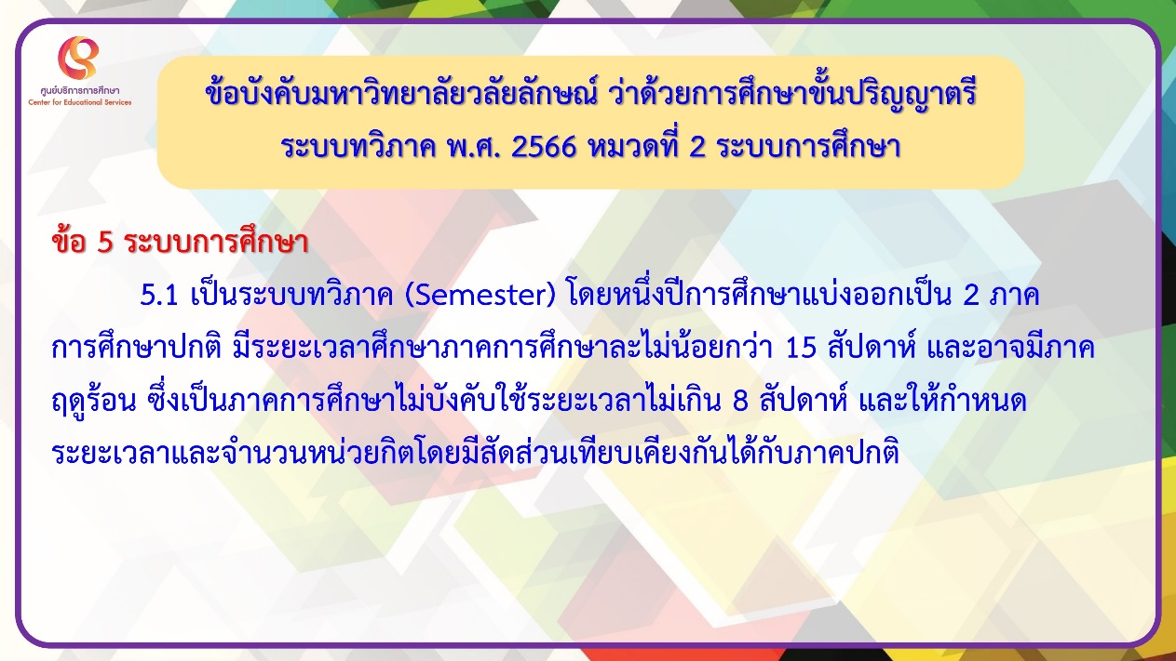

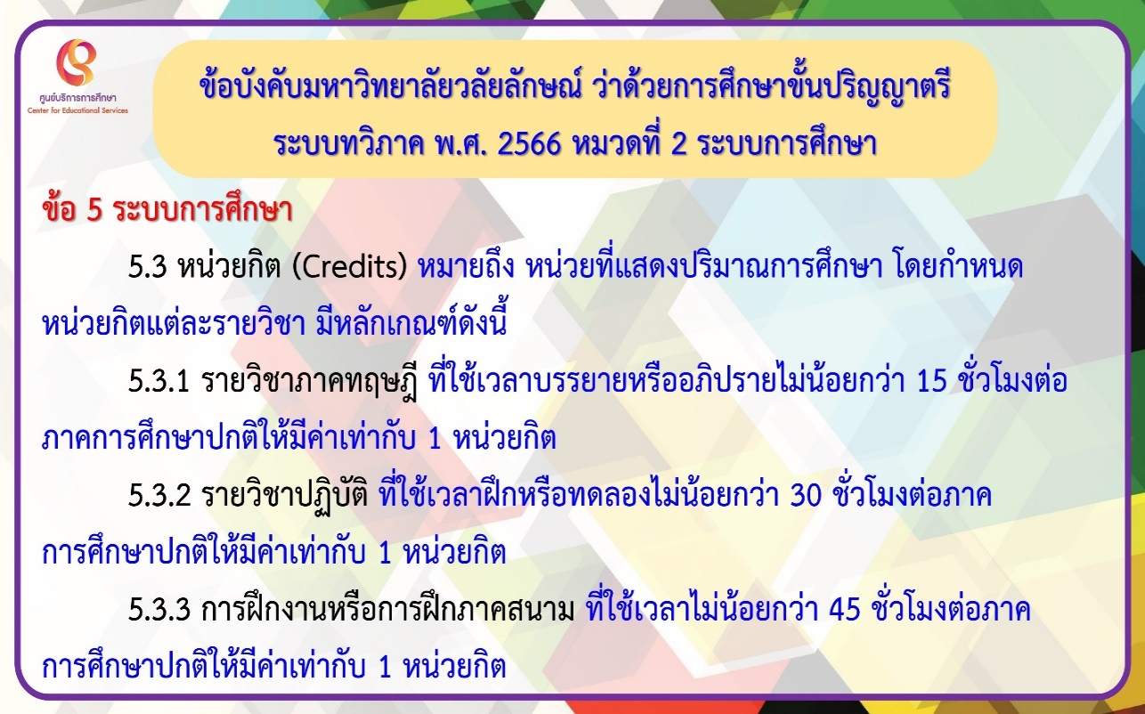

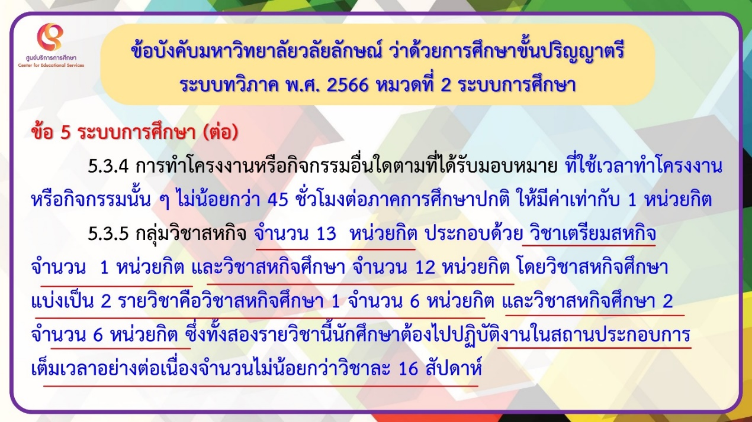

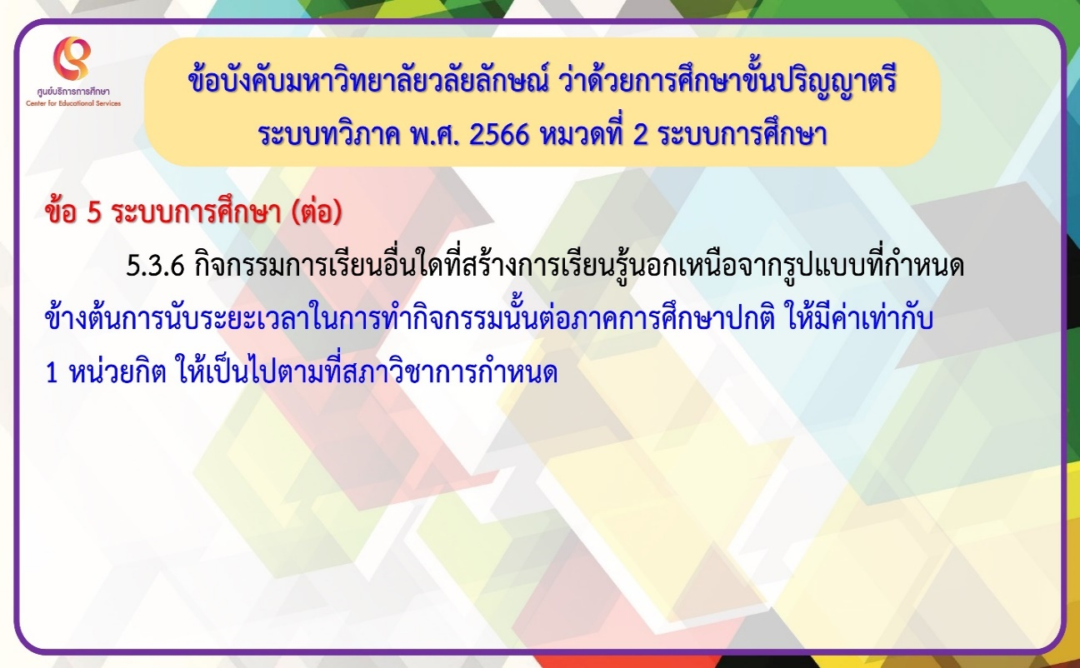

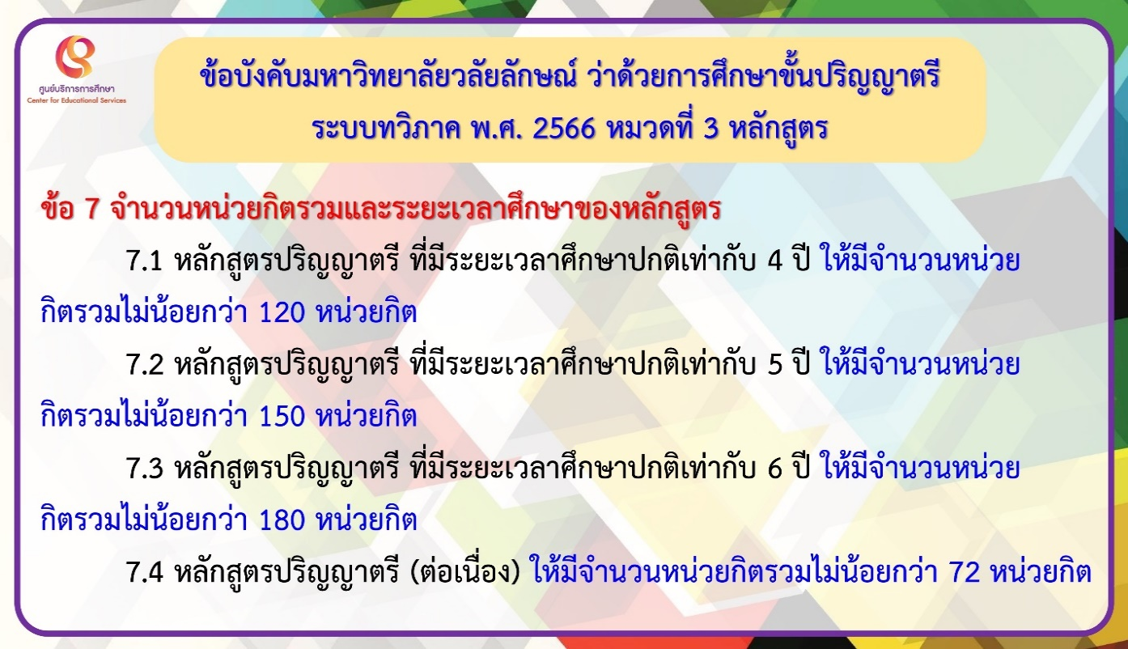

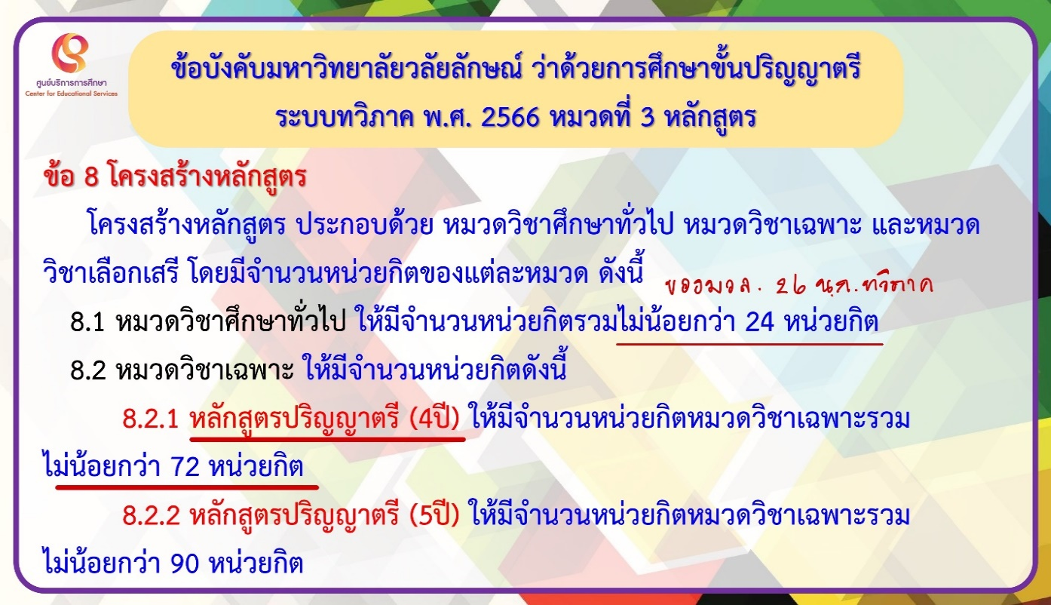

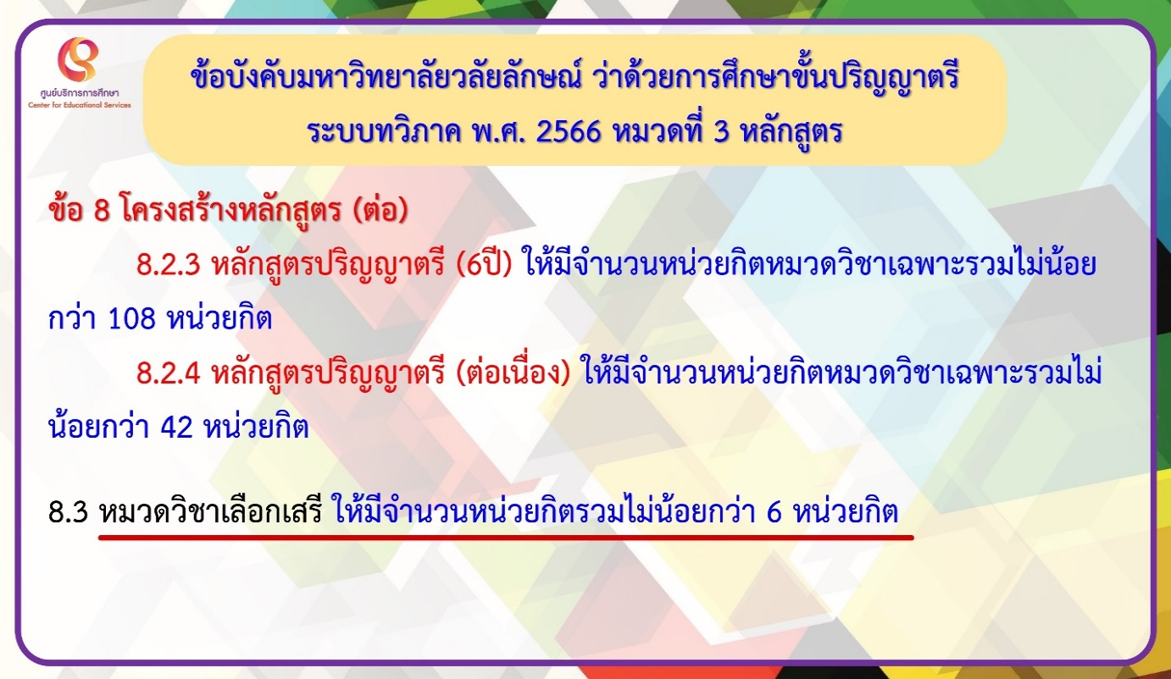

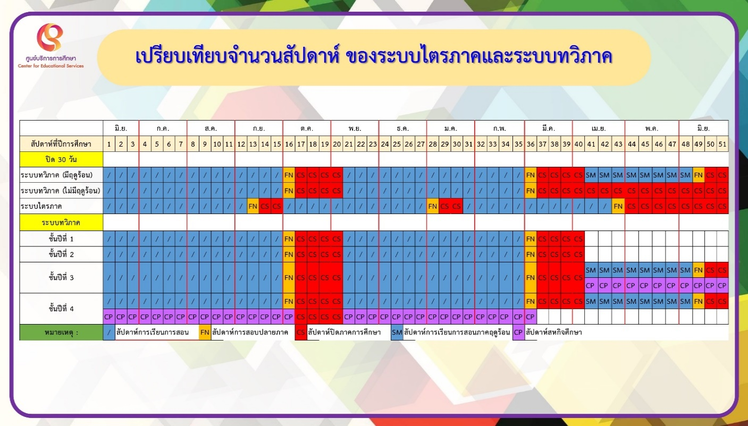

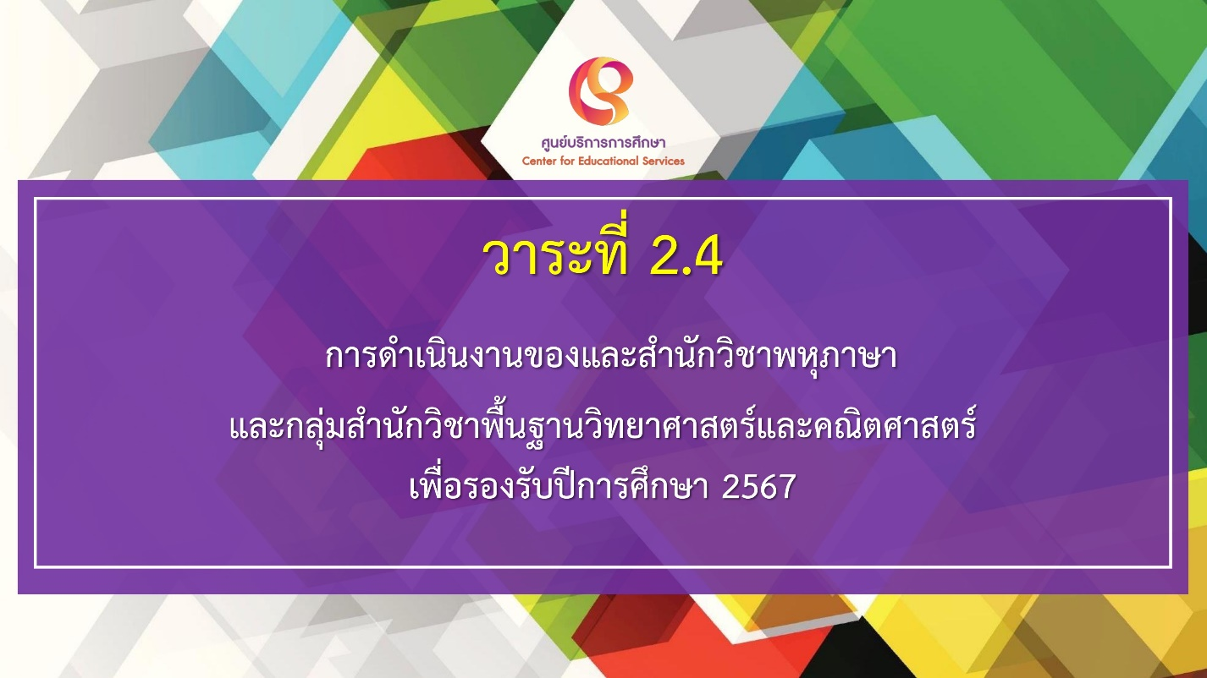

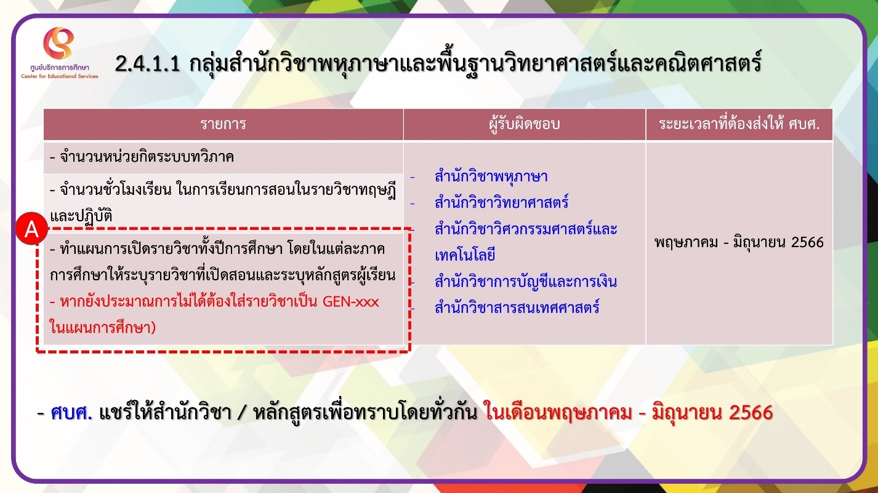

กลุ่มวิชาสกิจศึกษา
